ГОСУДАРСТВЕННАЯ ИНФОРМАЦИОННАЯ СИСТЕМА
«Управление бюджетным процессом Ленинградской области»
(УБП ЛО)

Технологическая карта
по формированию и ведению соглашений о порядке и условиях предоставления субсидий на финансовое обеспечение выполнения государственного (муниципального) задания и субсидий на иные цели автономным и бюджетным учреждениям в электронном виде
(исполнение работ по государственному контракту № 3311 от 21 августа 2023 года)
На 203 листах

Санкт-Петербург
2023
Оглавление
1 Вход в систему 5
2 Настройка рабочего стола 7
2.1 Списковая форма ЭД «Соглашение о порядке предоставления субсидии на выполнение государственного (муниципального) задания» 7
2.2 Списковая форма ЭД «Соглашение о предоставлении субсидии на иные цели» 9
3 Блок-схема статусной модели обработки 12
3.1 Обработка ЭД «Соглашение о порядке предоставления субсидии на выполнение государственного (муниципального) задания» и ЭД «Соглашение о предоставлении субсидии на иные цели» 12
3.2 Расторжение соглашения о порядке предоставления субсидии на выполнение государственного (муниципального) задания» и соглашения о предоставлении субсидии на иные цели» 12
4 Технологическая карта ГРБС. Формирование основного соглашения о порядке предоставления субсидии на выполнение государственного (муниципального) задания 14
4.1 Создание электронного документа «Соглашение о порядке предоставления субсидии на выполнение государственного (муниципального) задания» 14
4.1.1 Заполнение шапки документа 15
4.1.2 Вкладка «Подписанты» 20
4.1.3 Заполнение вкладки «Строки бюджетной росписи» 22
4.1.4 Заполнение вкладки «График перечисления субсидии» 28
4.1.5 Заполнение вкладки «Дополнительная информация» 31
4.1.6 Передача ЭД на заполнение специалистам учреждений 34
4.2 Печатная форма ЭД «Соглашение о порядке предоставления субсидии на выполнение государственного (муниципального) задания» 34
4.2.1 Справочник «Шаблоны печатных форм соглашений» 34
4.2.2 Разделы шаблона печатной формы соглашения 37
4.2.3 Печатная форма ЭД «Соглашение о порядке предоставления субсидии на выполнение государственного (муниципального) задания 39
4.3 Обработка документа «Соглашение о порядке предоставления субсидии на выполнение государственного (муниципального) задания» по статусам 41
4.4 Порядок действий в случае отказа в согласовании Руководителем учреждения 48
4.5 Порядок действий в случае отказа в согласовании учредителем 50
4.6 Режимы работы со списковой формой 52
4.7 Статистика по государственным (муниципальным) заданиям и соглашениям АУ/БУ 54
5 Технологическая карта Учреждения. Обработка соглашения о порядке предоставления субсидии на выполнение государственного (муниципального) задания 60
5.1 Заполнение соглашения специалистами бюджетных и автономных учреждений 60
5.1.1 Заполнение вкладки «Подписанты» 61
5.1.2 Заполнение вкладки «График перечисления субсидии» 62
5.2 Согласование электронного документа «Соглашение о порядке предоставления субсидии на выполнение государственного (муниципального) задания» специалистами бюджетных и автономных учреждений 68
5.3 Формирование печатной формы заключенного соглашения 71
5.4 Согласование расторжения соглашения 72
6 Технологическая карта ГРБС. Перерегистрация и расторжение ЭД «Соглашение о порядке предоставления субсидии на выполнение государственного (муниципального) задания» 76
6.1 Перерегистрация (создание дополнительного соглашения по согласованию сторон) 76
6.1.1 Заполнение вкладки «Строки бюджетной росписи» 77
6.1.2 Заполнение вкладки «График перечисления субсидии» 78
6.1.3 Заполнение вкладки «Дополнительная информация» 80
6.2 Расторжение соглашения по согласованию сторон 81
6.2.1 Формирование дополнительного соглашения о расторжении 81
6.2.2 Обработка дополнительного соглашения о расторжении специалистом Учредителя 82
6.2.3 Обработка дополнительного соглашения о расторжении руководителем учреждения 85
6.2.4 Обработка дополнительного соглашения о расторжении руководителем учредителя 87
7 Технологическая карта ГРБС. Формирование основного соглашения о предоставлении субсидии на иные цели 91
7.1 Создание электронного документа «Соглашение о предоставлении субсидии на иные цели» 91
7.1.1 Заполнение шапки электронного документа 92
7.1.2 Особенности формирования соглашений, заключаемых в ГИИС «Электронный бюджет» 97
7.1.3 Заполнение вкладки «Подписанты» 97
7.1.4 Заполнение вкладки «Строки бюджетной росписи» 99
7.1.5 Заполнение вкладки «График перечисления субсидии» 105
7.1.6 Заполнение вкладки «Перечень субсидий» 109
7.1.7 Заполнение вкладки «Результаты предоставления субсидии» 113
7.1.8 Заполнение вкладки «Дополнительная информация» 129
7.1.9 Передача ЭД на заполнение специалистам учреждений 130
7.1.10 Инструменты ЭД «Соглашение о предоставлении субсидии на иные цели» 131
7.2 Печатная форма ЭД «Соглашение о предоставлении субсидии на иные цели» 132
7.2.1 Справочник «Шаблоны печатных форм соглашений» 132
7.2.2 Разделы шаблона печатной формы соглашения 134
7.2.3 Печатная форма ЭД «Соглашение о предоставлении субсидии на иные цели» 137
7.3 Обработка документа «Соглашение о предоставлении субсидии на иные цели» по статусам 138
7.4 Порядок действий в случае отказа в согласовании Руководителем учреждения 144
7.5 Порядок действий в случае отказа в согласовании Руководителем учредителя 146
7.6 Режимы работы со списковой формой 147
7.7 Статистика по государственным (муниципальным) заданиям и соглашениям АУ/БУ 149
8 Технологическая карта Учреждения. Бюджетные и автономные учреждения. Работа с соглашением о предоставлении субсидии на иные цели 155
8.1 Заполнение соглашения специалистами бюджетных и автономных учреждений 155
8.1.1 Заполнение вкладки «Подписанты» 156
8.1.2 Заполнение вкладки «График перечисления субсидии» 157
8.1.3 Заполнение вкладки «Результаты предоставления субсидии» 164
8.2 Обработка электронного документа «Соглашение о предоставлении субсидии на иные цели» специалистами бюджетных и автономных учреждений 178
8.3 Формирование печатной формы заключенного соглашения 182
8.4 Согласование расторжения соглашения 182
9 Технологическая карта ГРБС. Расторжение и перерегистрация «Соглашение о предоставлении субсидии на иные цели» 187
9.1 Перерегистрация (создание дополнительного соглашения по согласованию сторон) 187
9.1.1 Заполнение вкладки «Строки бюджетной росписи» 188
9.1.2 Заполнение вкладки «График перечисления субсидии» 189
9.1.3 Заполнение вкладки «Перечень субсидий» 192
9.1.4 Заполнение вкладки «Результаты предоставления субсидии» 193
9.1.5 Заполнение вкладки «Дополнительная информация» 193
9.2 Расторжение соглашения по согласованию сторон 194
9.2.1 Формирование дополнительного соглашения о расторжении 195
9.2.2 Обработка дополнительного соглашения о расторжении специалистом Учредителя 196
9.2.3 Обработка дополнительного соглашения о расторжении руководителем учреждения 200
9.2.4 Обработка дополнительного соглашения о расторжении руководителем учредителя 202

Вход в систему

На рабочем столе запустить любой из интернет-браузеров: Google Chrome, Mozilla Firefox, Microsoft Internet Explorer.
В адресной строке указать ссылку для подключения, выбранную на сайте https://finance.lenobl.ru/ru/o-komitete/informatsionnye-sistemy/isubp/azk_plan/.
На экране появится окно входа в программу:
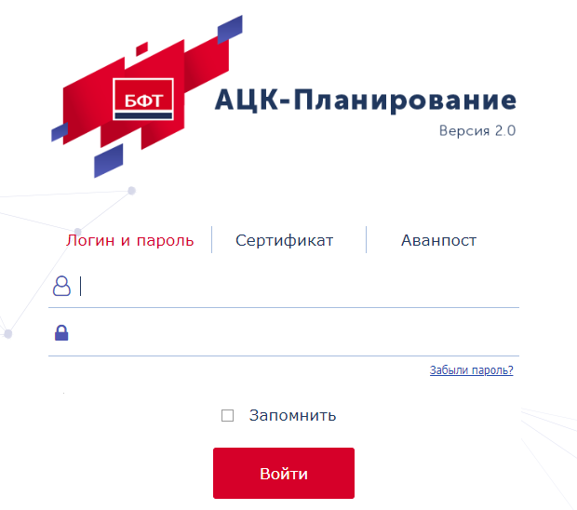
Для входа в систему необходимо указать следующую информацию:
- Пользователь – вводится имя пользователя;
- Пароль – указывается пароль пользователя для входа в систему.
После ввода необходимой информации нажать кнопку «Войти». Система автоматически перейдет в Web–интерфейс системы «АЦК-Планирование».
Если после входа в систему вышло сообщение наверху справа с текстом «Поле «Бюджет по умолчанию» не заполнено, некоторые функции будут недоступны. Заполнить», необходимо установить бюджет.
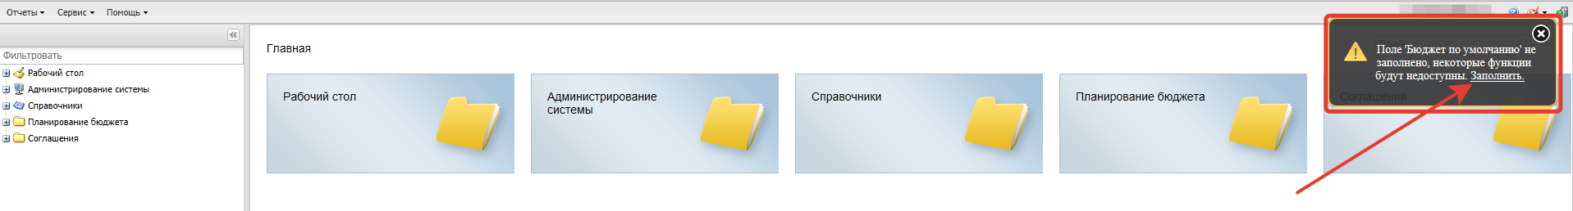
Для установки бюджета по умолчанию необходимо нажать на слово «Заполнить», либо слева зайти по пункту меню «Рабочий стол/Бюджет по умолчанию». В результате откроется окно с пустым значением в поле «Бюджет по умолчанию».
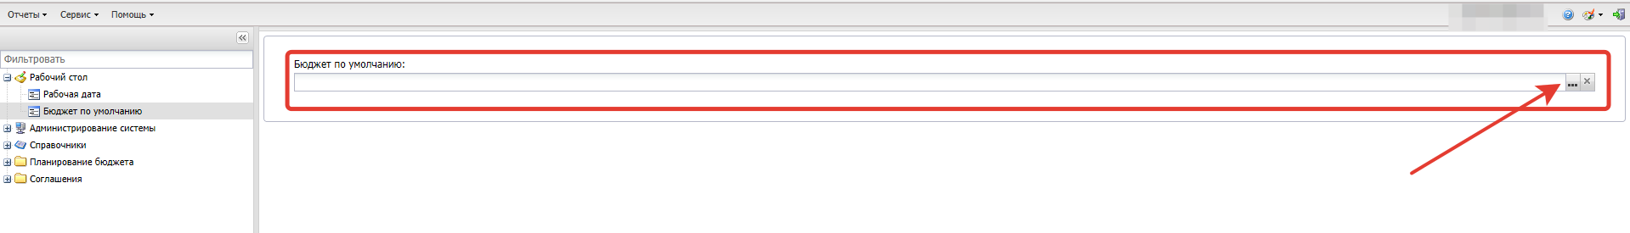
Необходимо нажать кнопку выбора бюджета.
На экране появится окно «Бюджеты – выбор». Необходимо выделить «2024г. Областной бюджет Ленинградской области» и нажать кнопку «Выбрать».
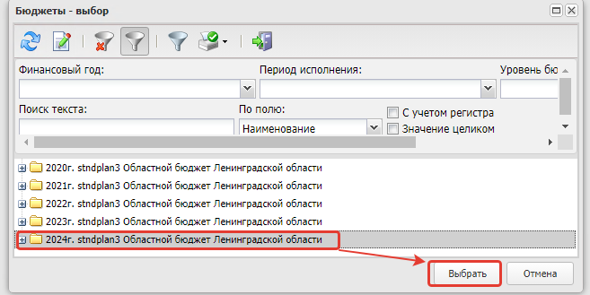
На экране появится сообщение:
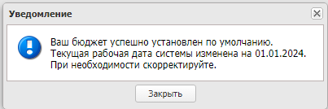
Текущая рабочая дата системы автоматически устанавливается текущим операционным днем бюджета.
Нажать кнопку «Закрыть», вернуться на рабочий стол:
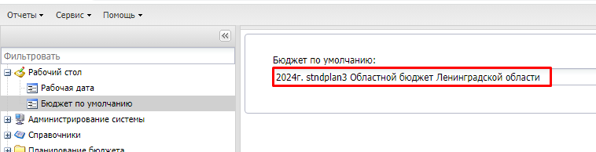

Настройка рабочего стола

Списковая форма ЭД «Соглашение о порядке предоставления субсидии на выполнение государственного (муниципального) задания»
Списковая форма ЭД «Соглашение о порядке предоставления субсидии на выполнение государственного (муниципального) задания» располагается в пункте меню:
Соглашения ⇒ Соглашения по АУ/БУ ⇒ Соглашение о порядке предоставления субсидии на выполнение государственного (муниципального) задания:
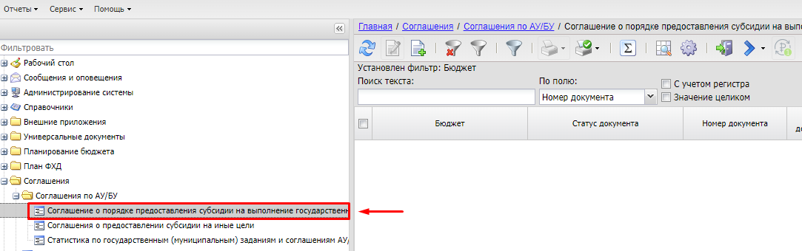
Для открытия панели фильтрации требуется нажать на инструмент «Показать панель фильтрации»:
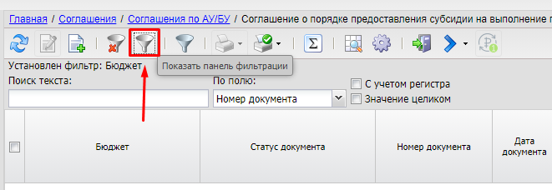
Для раскрытия панели фильтрации в целях отображения большего количества полей фильтра, требуется встать на линию и, удерживая левой кнопкой мышки, потянуть вниз на необходимую ширину. При следующем входе в систему настройки панели фильтрации сохранятся.
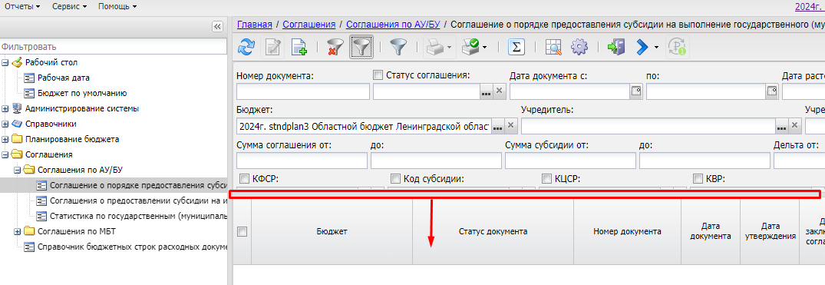
На панели фильтрации доступна фильтрация по учредителю, учреждению, статусу соглашения, реквизитам соглашения, сумме соглашения, типу соглашения (основное, дополнительное соглашение или дополнительное соглашение о расторжении), кодам бюджетной классификации строк бюджетной росписи, выбранных в соглашении, по определенным параметрам электронной подписи.
Для настройки списка отображаемых колонок требуется нажать кнопку «Настроить список»:
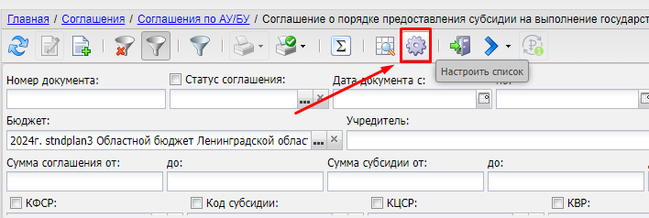
В результате откроется окно «Настройка списка (режим шапки)», в котором стрелками вправо/влево в блоке «Отображаемые колонки» устанавливается перечень отображаемых полей электронных документов, стрелками вверх/вниз устанавливается порядок отображения этих полей:
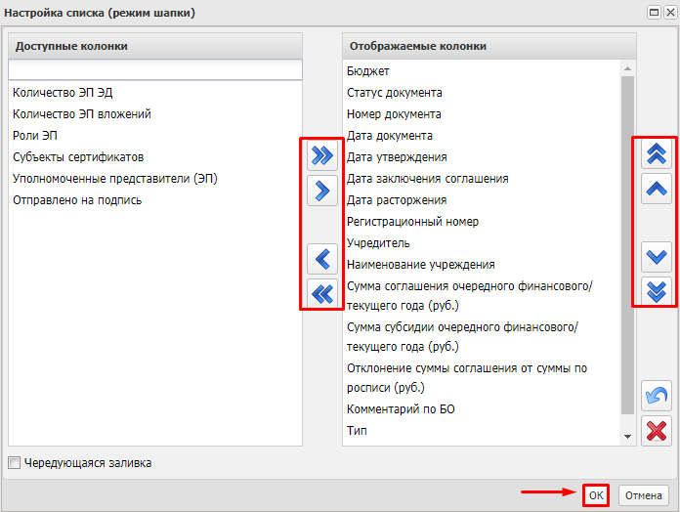

Списковая форма ЭД «Соглашение о предоставлении субсидии на иные цели»
Списковая форма ЭД «Соглашение о предоставлении субсидии на иные цели» располагается в пункт меню Соглашения⇒ Соглашения по АУ/БУ⇒Соглашения о предоставлении субсидии на иные цели:
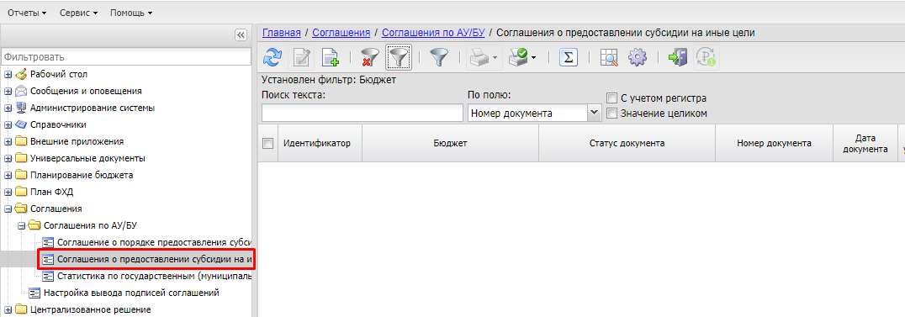
Для открытия панели фильтрации требуется нажать на «Показать панель фильтрации»:
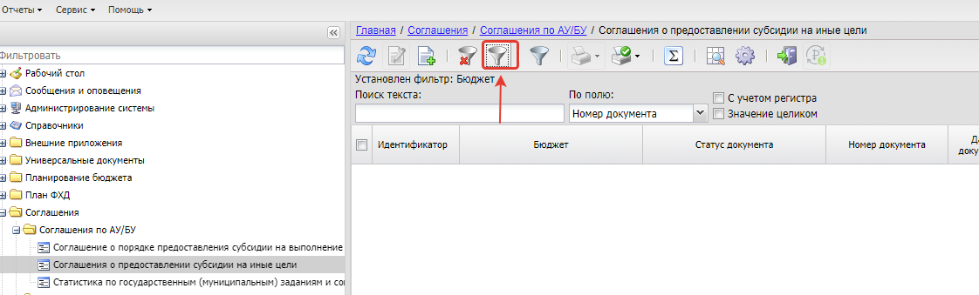
Для раскрытия панели фильтрации требуется встать на линию и, удерживая левой кнопкой мышки, потянуть вниз на необходимую ширину. При следующем входе в систему настройки панели фильтрации сохраняются.
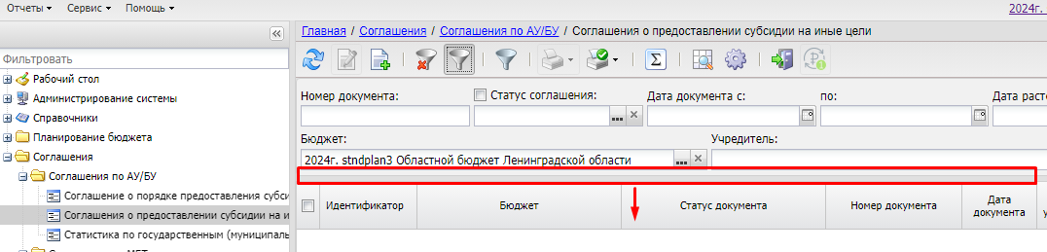
На панели фильтрации доступна фильтрация по учредителю, учреждению, статусу соглашения, реквизитам соглашения, сумме соглашения, типу соглашения (Основное, дополнительное соглашение или дополнительное соглашение о расторжении), кодам бюджетной классификации строк бюджетной росписи, выбранных в соглашении, по определенным параметрам электронной подписи.
Для настройки списка отображаемых колонок требуется нажать на «Настроить список»:
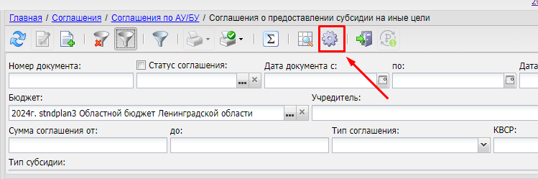
В результате откроется окно «Настройка списка (режим шапки)», в котором стрелками вправо/влево в блоке «Отображаемые колонки» устанавливается перечень отображаемых полей Электронных документов, стрелками вверх/вниз устанавливается порядок отображения этих полей:
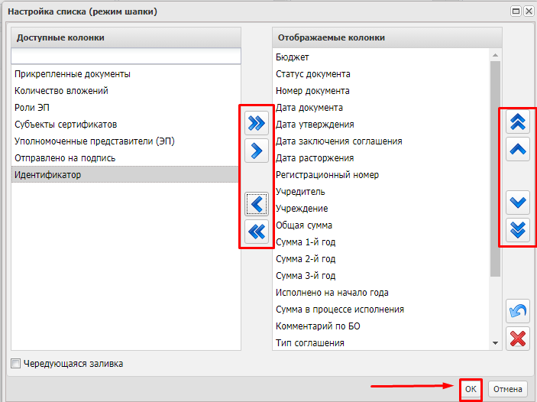
После того, как предварительные настройки рабочего стола произведены, переходим к работе с документами.

Блок-схема статусной модели обработки

Обработка ЭД «Соглашение о порядке предоставления субсидии на выполнение государственного (муниципального) задания» и ЭД «Соглашение о предоставлении субсидии на иные цели»
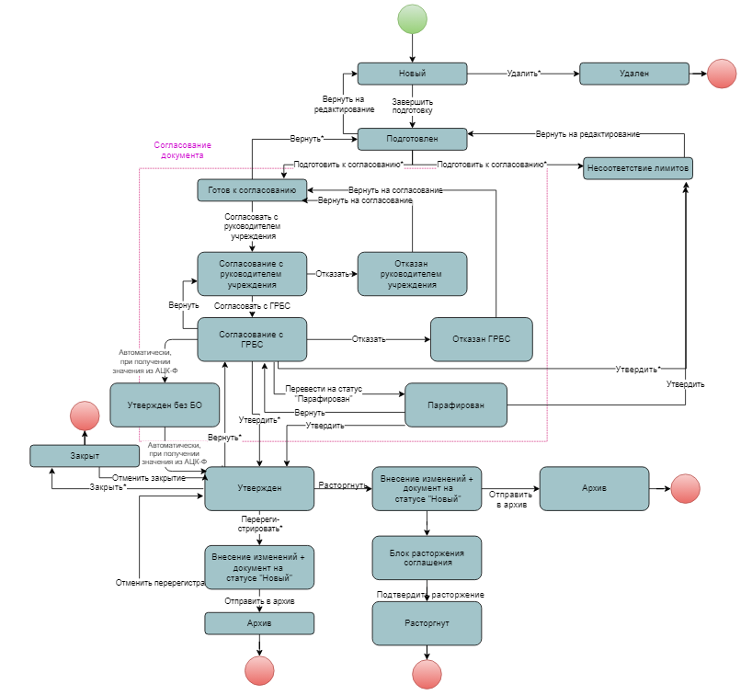

Расторжение соглашения о порядке предоставления субсидии на выполнение государственного (муниципального) задания» и соглашения о предоставлении субсидии на иные цели»
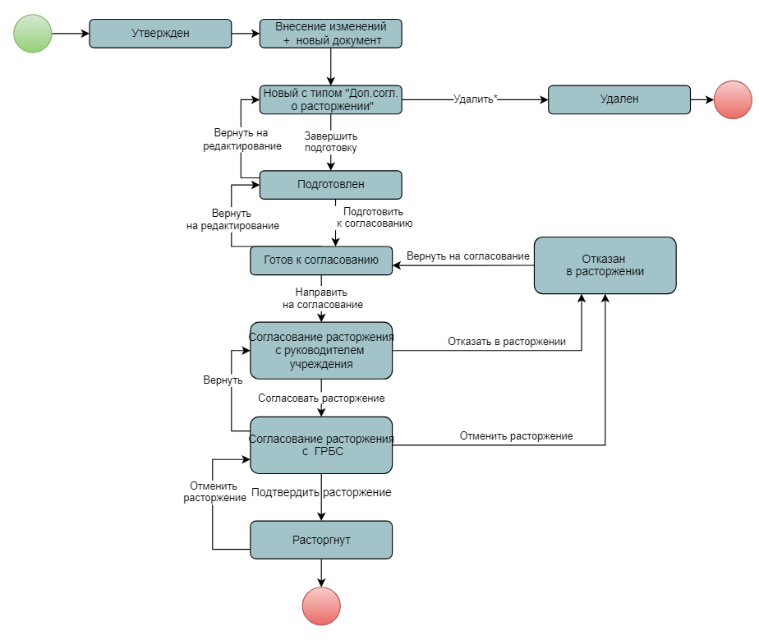

Технологическая карта ГРБС. Формирование основного соглашения о порядке предоставления субсидии на выполнение государственного (муниципального) задания

Создание электронного документа «Соглашение о порядке предоставления субсидии на выполнение государственного (муниципального) задания»
Списковая форма ЭД «Соглашение о порядке предоставления субсидии на выполнение государственного (муниципального) задания» располагается в пункте меню:
Соглашения ⇒ Соглашения по АУ/БУ ⇒ Соглашение о порядке предоставления субсидии на выполнение государственного (муниципального) задания:
Создание ЭД «Соглашение о порядке предоставления субсидии на выполнение государственного (муниципального) задания» возможно одним из двух способов:
- путем создания на основе справочника бюджетных строк расходных документов (ЭД «Бюджетная заявка», ЭД «Бюджетная заявка на изменение ассигнований»);
- путем формирования из списковой формы.
Для создания соглашения на основе бюджетных строк расходных документов переходим в пункт меню: Соглашения ⇒ Справочник бюджетных строк расходных документов.
На панели фильтрации требуется указать бланк расходов и значения кодов бюджетной классификации, по которым требуется отобрать бюджетные строки, после чего нажать «Обновить».
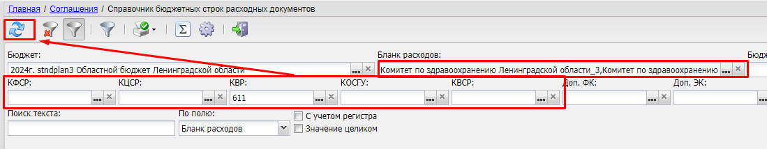
В результате в списковой форме будут отобраны бюджетные строки ЭД «Бюджетная заявка», ЭД «Бюджетная заявка на изменение ассигнований» на статусах «Утвержденный бюджет» с любым значением признака «Без внесения изменений в закон о бюджете», «Обработка завершена» и «Направлен на утверждение» с активным значением признака «Без внесения изменений в закон о бюджете». Отметить строки, по которым требуется сформировать соглашение и выбрать из контекстного меню (по правой кнопке мышки) действие «Сформировать Соглашение о порядке предоставления субсидии на выполнение государственного (муниципального) задания»:
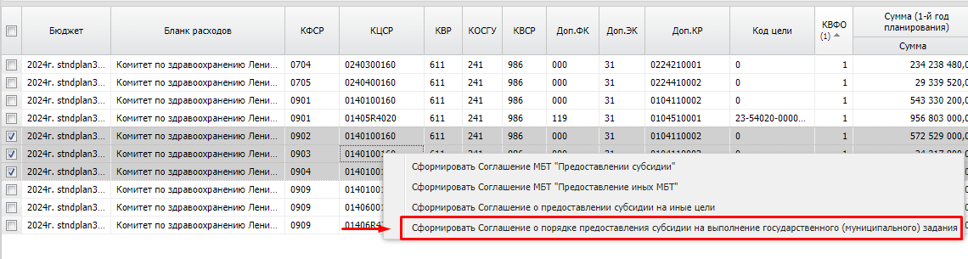
В результате открывается окно «Соглашение о порядке предоставления субсидии на выполнение государственного (муниципального) задания – создание», в котором будут заполнены наименование учредителя в шапке ЭД и строки на вкладке «Строки бюджетной росписи»
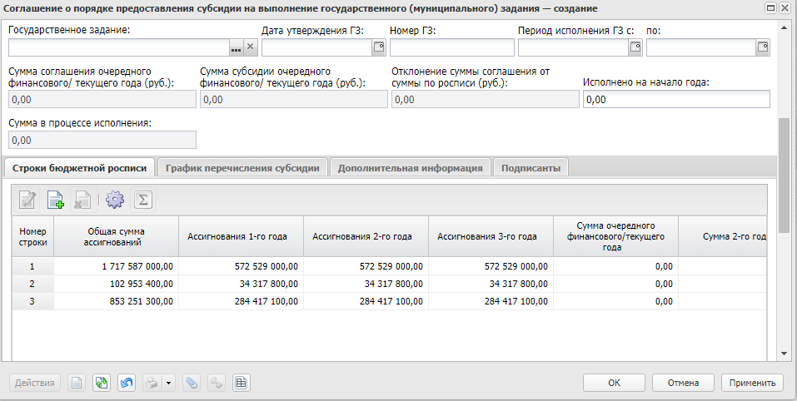
Для создания соглашения о порядке предоставления субсидии на выполнение государственного (муниципального) задания при втором варианте на панели инструментов выбрать действие «Создать»:
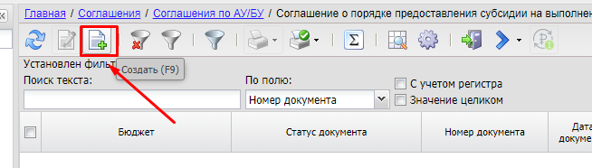
В результате откроется окно «Соглашение о порядке предоставления субсидии на выполнение государственного (муниципального) задания – создание».

Заполнение шапки документа
В открывшемся окне «Соглашение о порядке предоставления субсидии на выполнение государственного (муниципального) задания – создание» автоматически заполняются следующие поля:
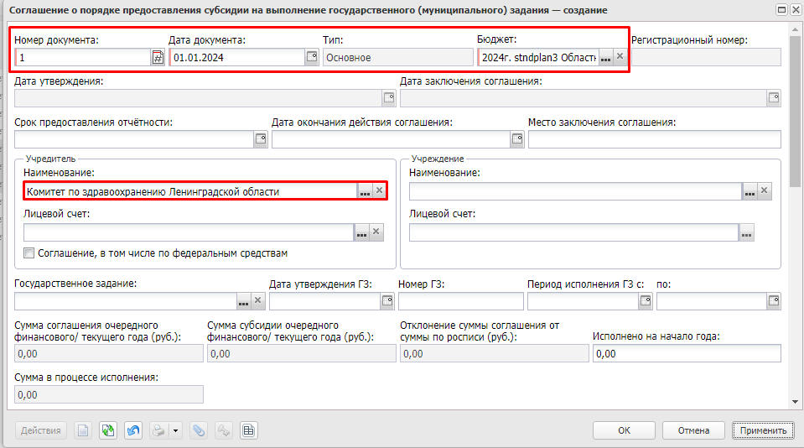
- поле «Номер документа» – присваивается следующий номер по порядку, при необходимости можно указать свой номер вручную;
- поле «Дата документа» – присваивается значение текущей рабочей даты;
- поле «Тип» – для первоначальных соглашений, формируемых по кнопке «Создать» тип соглашения принимает значение «Основное», при выполнении перерегистрации соглашения тип соглашения принимает значение «Дополнительное соглашение», при выполнении расторжения соглашения тип соглашения принимает значение «Дополнительное соглашение о расторжении»;
- поле «Бюджет» – устанавливается значение бюджета по умолчанию (бюджета, который отображается на рабочем столе);
- поле «Учредитель» – принимает значение организации, к которой принадлежит пользователь.
Пользователь, ответственный за формирование соглашения, в окне «Соглашение о порядке предоставления субсидии на выполнение государственного (муниципального) задания – создание» осуществляет заполнение следующих полей:
- поле «Срок предоставления отчетности» – значение указывается путем выбора даты из календаря (поле необязательное для заполнения); к январю 2024 года планируется реализовать вкладку «График предоставления отчетности» и данное поле будет скрыто;
- поле «Дата окончания действия соглашения» – значение указывается путем ручного ввода или выбора из календаря. Если значение поля «Дата окончания действия соглашения» меньше значения поля «Дата документа», то при переводе соглашения на статус «Подготовлен» система выдаст ошибку: «Значение поля «Дата окончания действия соглашения» меньше значения поля «Дата документа»». Также при утверждении соглашения системой будет осуществлен контроль на то, чтобы «Дата утверждения» была ранее «Даты окончания действия соглашения». Поле обязательное для заполнения;
- поле «Место заключения соглашения» – значение указывается ручным вводом. Например: «г. Санкт-Петербург»;
- поле «Лицевой счет» блока «Учредитель» – выбирается лицевой счет учредителя, с которого планируется осуществлять перечисление средств бюджетному или автономному учреждению.
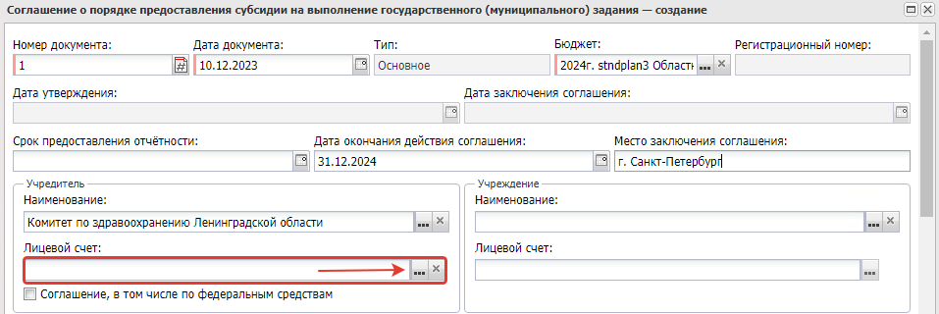
Для указания лицевого счета учредителя требуется нажать на , в результате откроется окно «Счета организаций – выбор». В открывшемся окне отображаются открытые счета учредителя (панель фильтрации открывается по кнопке «Показать панель фильтрации»), выбрать нужный счет и нажать кнопку «Выбрать»:
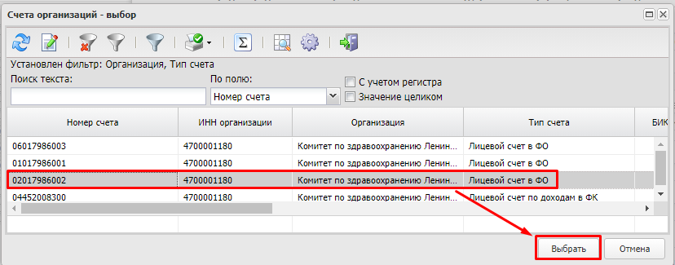
В результате в блоке «Учредитель» будет заполнено поле «Лицевой счет»:
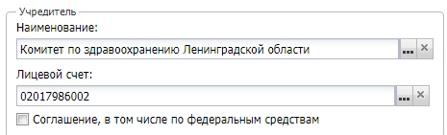
Если в рамках соглашения планируется перечисление с разных лицевых счетов учредителя, например, в случае наличия федеральных средств, активируется параметр «Соглашение, в том числе по федеральным средствам» и выбор лицевого счета осуществляется на вкладке «Строки бюджетной росписи» в отношении каждой строки:
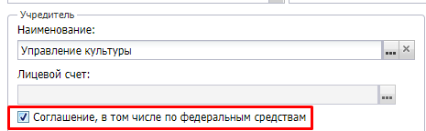
После активации признака «Соглашение, в том числе по федеральным средствам» поле «Лицевой счет» в блоке «Учредитель» закрывается для редактирования и указание счетов будет производиться на вкладке «Строки бюджетной росписи» (описано в разделе заполнения вкладки «Строки бюджетной росписи»).
- поле «Наименование» блока «Учреждение» – выбрать из справочника «Организации» учреждение, с которым планируется заключение соглашения. Для этого нажать в соответствующем поле на :
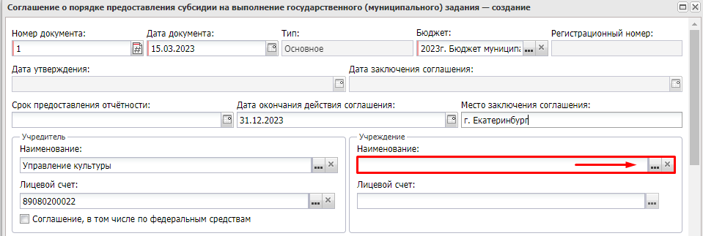
В результате откроется окно «Организации – выбор». Поиск организации можно осуществлять по заведению части краткого наименования учреждения в поле «Поиск текста» или отобразить панель фильтрации по кнопке «Показать панель фильтрации» и осуществить поиск организации по ИНН. По умолчанию отображаются действующие (открытые и актуальные) организации, в поле «Код вышестоящего ГРБС/РБС» которых указан код учредителя.
Для поиска необходимой организации в поле «Поиск текста», при условии что значение «По полю» равно «Краткое наименование», ввести опознающий текст, после чего нажать «Обновить», в отобранных строках найти и выбрать нужную организацию, после чего нажать кнопку «Выбрать»:
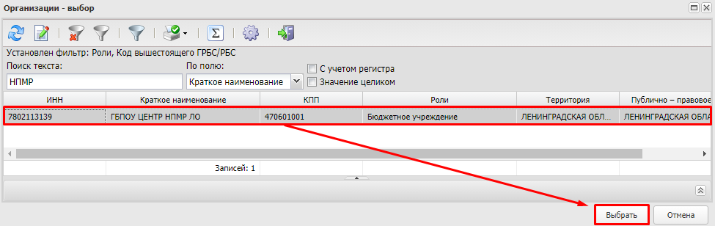
Либо можно изменить поиск по ИНН путем выбора из выпадающего списка в поле «По полю»:
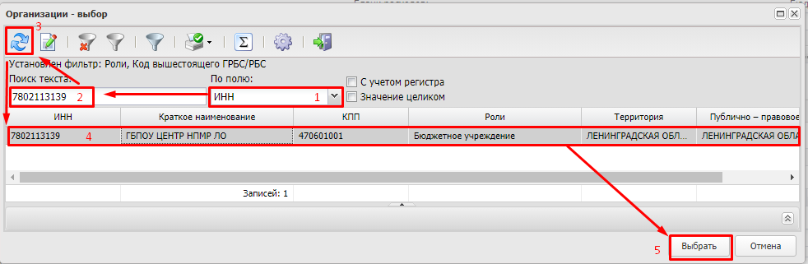
- поле «Лицевой счет» блока «Учреждение» – выбирается лицевой счет учреждения, на который планируется осуществлять перечисление средств бюджетному или автономному учреждению:
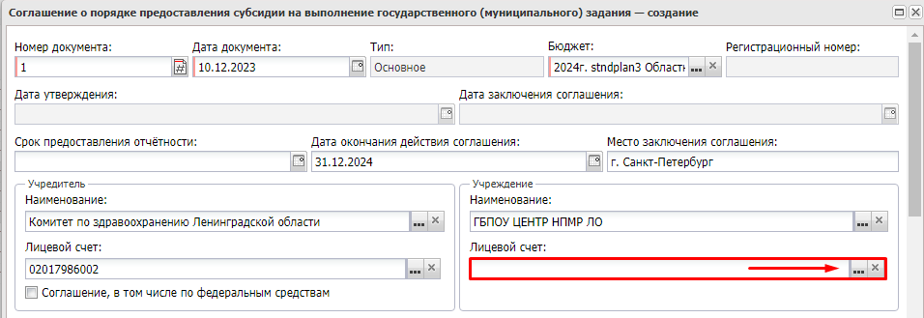
Для указания лицевого счета учреждения нажать на в соответствующем поле, в результате откроется окно «Счета организаций – выбор». В открывшемся окне отображаются открытые счета учреждения (панель фильтрации открывается по кнопке «Показать панель фильтрации»), требуется выбрать нужный счет и нажать кнопку «Выбрать»:
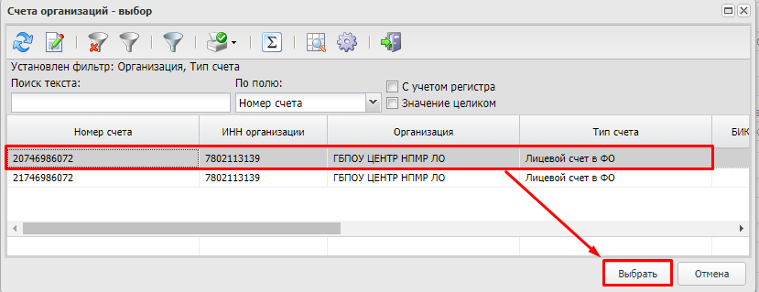
В результате в блоке «Учреждение» будет заполнено поле «Лицевой счет»:
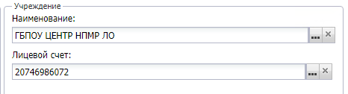
- поле «Государственное задание» – остается пустым. Данное поле заполняется пользователем только в случае, если бюджетные заявки и бюджетные заявки на изменение были сформированы из ЭД «Государственное (муниципальное) задание» с применением показателей объема и нормативов расходов на единицу услуги (работы);
- поля «Дата утверждения ГЗ», «Номер ГЗ», «Период исполнения ГЗ с/по» – заполняются реквизитами государственного (муниципального) задания, на финансовое обеспечение которого заключается соглашение;
На этом заполнение полей шапки ЭД «Соглашение о порядке предоставления субсидии на выполнение государственного (муниципального) задания» пользователем завершается, оставшиеся поля заполняются в процессе обработки соглашения или в процессе его исполнения:
- поля «Регистрационный номер», «Дата утверждения», «Дата заключения соглашения» – заполняются в момент утверждения соглашения;
- поле «Сумма соглашения очередного финансового/текущего года (руб.)» – заполняется автоматически значением суммы обязательств, установленных данным соглашением на текущий финансовый год (заполняется общей суммы значения поля «Сумма очередного финансового/текущего года» строк вкладки «График перечисления субсидии» ЭД);
- поле «Сумма субсидии очередного финансового/текущего года (руб.)» – заполняется автоматически значением общей суммой ассигнований по данным вкладки «Строки бюджетной росписи» ЭД на текущий финансовый год;
- поле «Отклонение суммы соглашения от суммы по росписи (руб.)» – заполняется автоматически значением разницы суммы обязательств, установленных данным соглашением на текущий финансовый год, и суммы бюджетных ассигнований, предусмотренных на выполнение государственного (муниципального) задания;
- поле «Исполнено на начало года» – открыто для ручного ввода, необязательное для заполнения;
- поле «Сумма в процессе исполнения» – заполняется автоматически при исполнении соглашения в случае наличия неисполненных расходных документов (заявок на оплату расходов, справок по расходам, которые находятся в работе).
После заполнения шапка ЭД «Соглашение о порядке предоставления субсидии на выполнение государственного (муниципального) задания» будет выглядеть следующим образом:
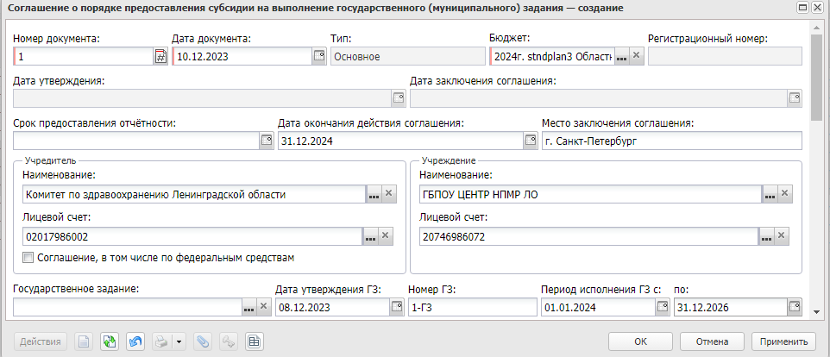
Электронный документ имеет ряд вкладок: Строки бюджетной росписи, График перечисления субсидии, Дополнительная информация, Подписанты:
Дальнейшее заполнение рекомендуется начать с вкладки «Подписанты», так как поля данной вкладки являются обязательными для заполнения и не позволяют сохранить документ.

Вкладка «Подписанты»
Вкладка «Подписанты» предназначена для заведения информации об уполномоченных лицах, наделенных правом подписания соглашения со стороны учредителя и учреждения.
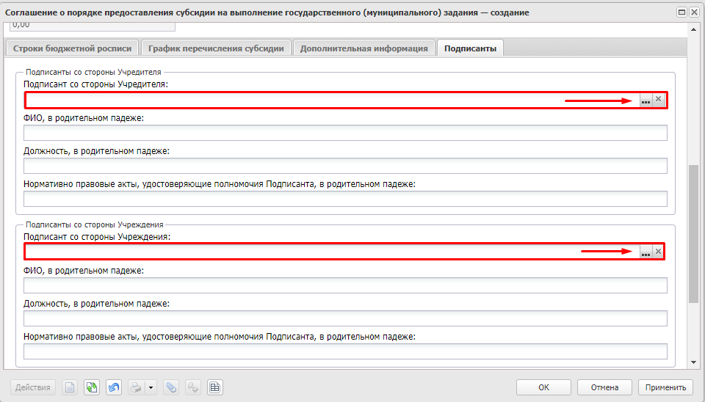
Для заполнения полей «Подписант со стороны Учредителя» и «Подписант со стороны Учреждения» зайти в и выбрать уполномоченное на подписание соглашения лицо из справочника «Ответственные лица»:
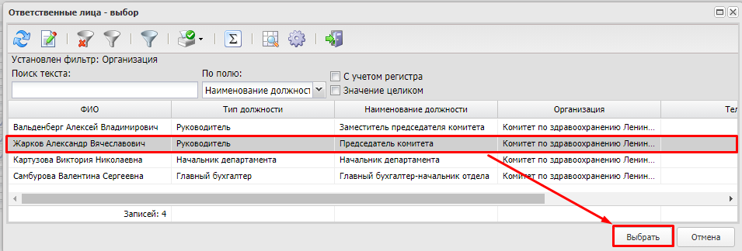
При выборе ответственного лица из справочника поля «ФИО, в родительном падеже», «Должность, в родительном падеже» заполнятся автоматически.
Поля блоков «Подписанты со стороны учреждения» и «Подписанты со стороны Учредителя» вкладки «Подписанты» заполняются автоматически и доступны для ручного исправления:
- поле «ФИО, в родительном падеже» – указывается фамилия, имя и отчество ответственного за подписание соглашения лица в родительном падеже для вывода в преамбуле печатной формы соглашения;
- поле «Должность, в родительном падеже» – указывается должность ответственного за подписание соглашения лица в родительном падеже для вывода в преамбуле печатной формы соглашения;
- поле «Нормативно-правовые акты, удостоверяющие полномочия Подписанта, в родительном падеже» – указывается нормативно-правовой акт, в соответствии с которым ответственное лицо наделено правом подписания соглашения, в родительном падеже для вывода в преамбуле печатной формы соглашения.
В заполненном виде вкладка «Подписанты» будет выглядеть следующим образом:
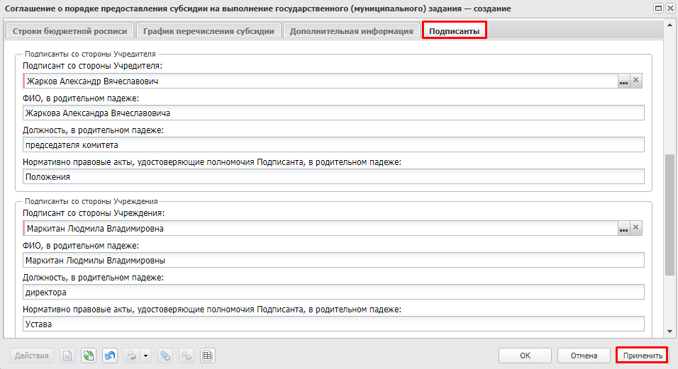
После заполнения информации нажать кнопку «Применить» для сохранения изменений:
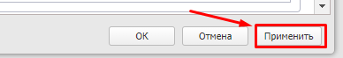
При нажатии на «ОК» окно создания (редактирования) соглашения закрывается с сохранением внесенных изменений и с возвратом в списковую форму документов.

Заполнение вкладки «Строки бюджетной росписи»
Вкладка «Строки бюджетной росписи» предназначена для отображения данных о суммах бюджетных ассигнований, предусмотренных на предоставление субсидии на выполнение государственного (муниципального) задания, в разрезе строк, содержащих: Бланк расходов, Бюджетополучатель, КФСР, КЦСР, КВР, КОСГУ, КВСР, Доп. КР, Доп. ЭК, Доп. ФК, Код цели, КВФО, Расходное обязательство.
В случае формирования соглашения путем вызова действия из справочника бюджетных строк расходных документов на вкладке «Строки бюджетной росписи» уже будут присутствовать ранее выбранные строки.
Для добавления бюджетных строк, по которым предусмотрено предоставление субсидий на выполнение государственного (муниципального) задания в рамках заключаемого соглашения, на панели инструментов вкладки «Строки бюджетной росписи» нажать «Выбрать»:
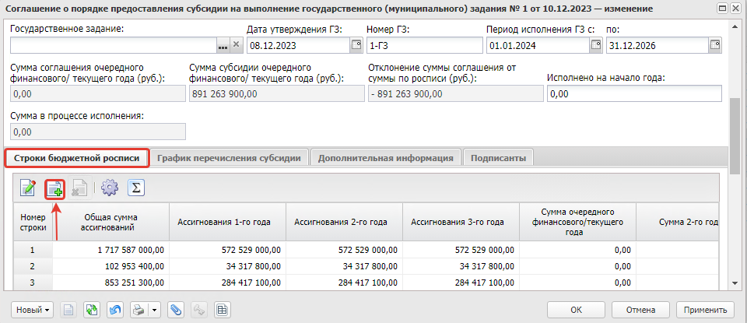
В результате откроется окно «Бюджетные строки расходных документов»:
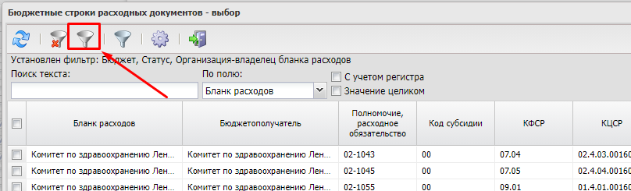
Для удобства выбора бюджетных строк расходных документов рекомендуется отобразить панель фильтрации, как показано на рисунке. По умолчанию в окне «Бюджетные строки расходных документов – выбор» отображаются строки ЭД «Бюджетная заявка» и ЭД «Бюджетная заявка на изменение ассигнований» на статусе «Утвержденный бюджет» независимо от значения признака «Без внесения изменений в закон о бюджете», строки ЭД «Бюджетная заявка на изменение ассигнований» с активным признаком «Без внесения изменений в закон о бюджете» на статусе «Обработка завершена» и «Направлен на утверждение».
Примечание: расходные документы по исходной версии планирования расходов не учитываются.
В окне «Бюджетные строки расходных документов – выбор» установлена предварительная фильтрация по КВР=611, 621; по организации-владельцу бланков расходов=учредителю; бюджетополучателю, равному учреждению, с которым заключается соглашение (если для бюджетозависимого параметра «Не фильтровать бюджетные строки расходных документов по бюджетополучателям» установлено неактивное значение признака):
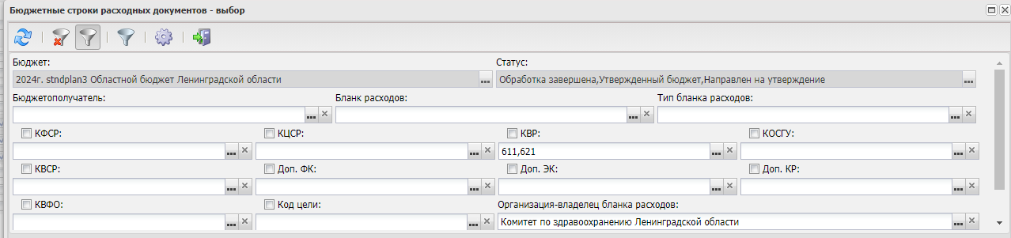
Для выбора строк рекомендуется использовать фильтры по полям КБК, обновление строк после установки фильтра осуществляется по кнопке «Обновить» .
В окне «Бюджетные строки расходных документов – выбор» выбрать строки с КБК, по которым заключается соглашение (это может быть одна строка или несколько строк), и нажать кнопку «Выбрать»:
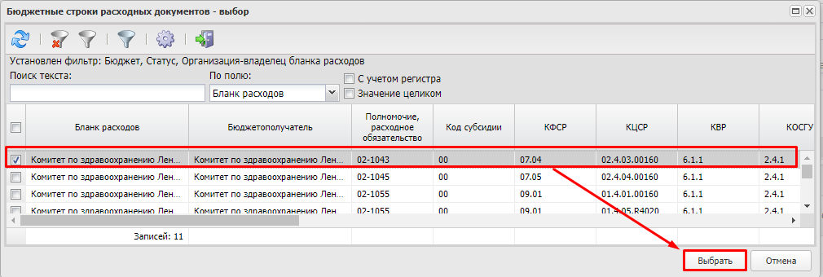
В результате осуществится возврат обратно в окно «Соглашение о предоставлении субсидии на выполнение государственного (муниципального) – изменение», где на вкладке «Строки бюджетной росписи» отобразятся выбранные строки.
В случае необходимости по кнопке «Выбрать» можно добавить еще одну строку. Если строка уже была выбрана ранее, то система повторно ее не добавит.
Для удаления строки требуется ее выделить и нажать на «Удалить» (данное действие будет доступно, если у строки признак «Наличие в родительском документе» не активен):
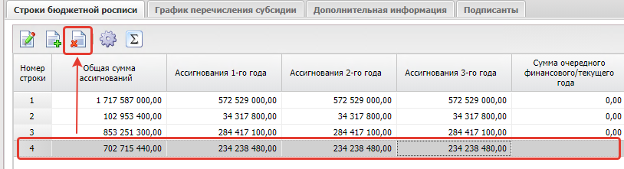
Если в шапке соглашения активен чек-бокс «Соглашение, в том числе по федеральным средствам», то на вкладке «Строки бюджетной росписи» требуется заполнить «Лицевой счет» для каждой из бюджетных строк.
Примечание: если для соглашения требуется указать один лицевой счет, то активировать параметр «Соглашение, в том числе по федеральным средствам» не требуется.
Для этого выделить строку и нажать «Открыть»:
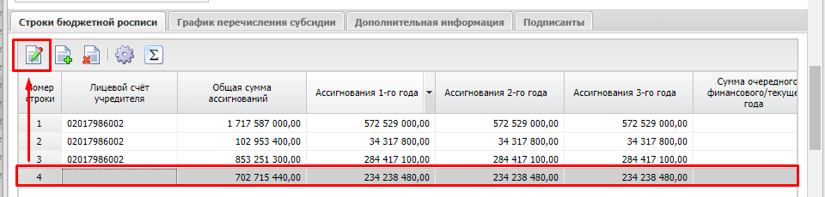
В результате откроется окно «Строки бюджетной росписи. Строка №1 – изменение»:
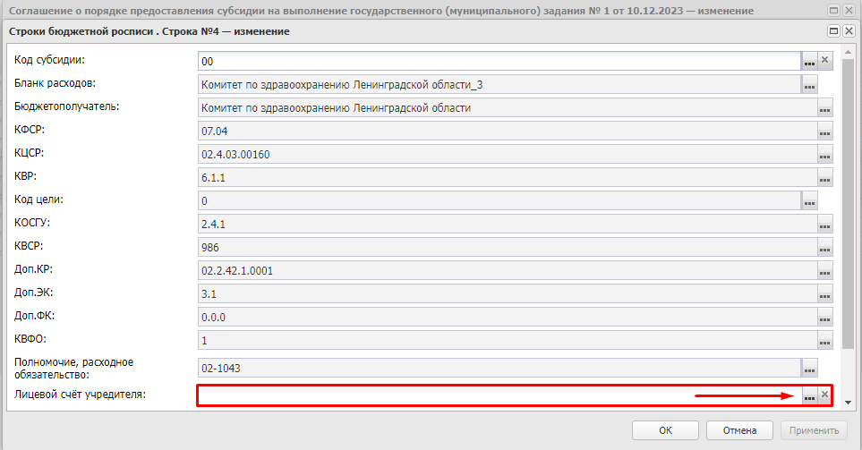
В поле «Лицевой счет учредителя» выбрать нужный лицевой счет и нажать «ОК» или «Применить».
В случае необходимости формирования бюджетного обязательства в разрезе кодов субсидий в окне редактирования строки в поле «Код субсидии» выбрать необходимое значение кода субсидии (по умолчанию в справочнике «Коды субсидии» отображаются значения кодов по учредителю соглашения и с типом субсидии «Госзадание»):
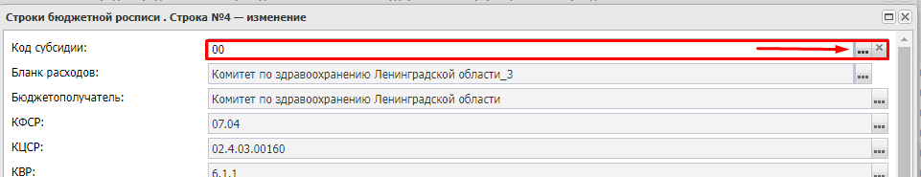

Для настройки перечня отображаемых колонок на панели инструментов вкладки «Строки бюджетной росписи» требуется нажать , в результате откроется окно «Настройка списка», в котором стрелками вправо/влево определяется набор отображаемых колонок, стрелками вверх/вниз настраивается порядок отображения колонок:
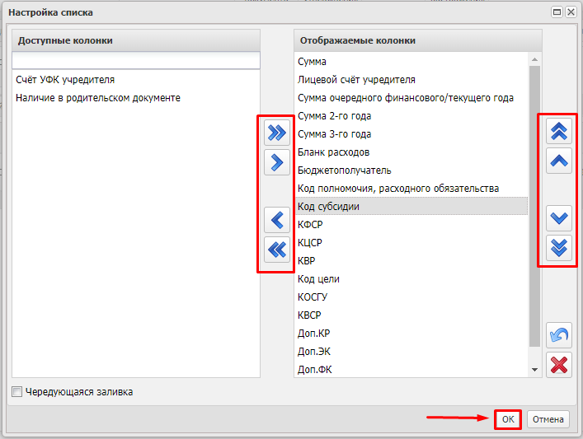
На вкладке «Строки бюджетной росписи» выполнить распределение суммы субсидии по соглашению по месяцам перечисления. Для этого выбрать строку и нажать «Внести суммы»:
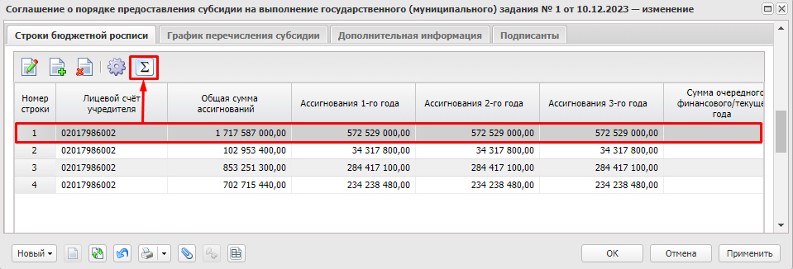
В результате откроется окно «Строка бюджетной росписи – редактирование», в котором можно воспользоваться инструментами «Распределить суммы по месяцам» и «Распределить суммы по кварталам», либо внести суммы на каждый месяц вручную.
Примечание: использование инструментов «Распределить суммы по месяцам» и «Распределить суммы по кварталам» рекомендуется в случае распределения средств в бюджетной росписи по бюджетополучателям.
Распределить суммы текущего года по строке бюджетной росписи и нажать «ОК»:
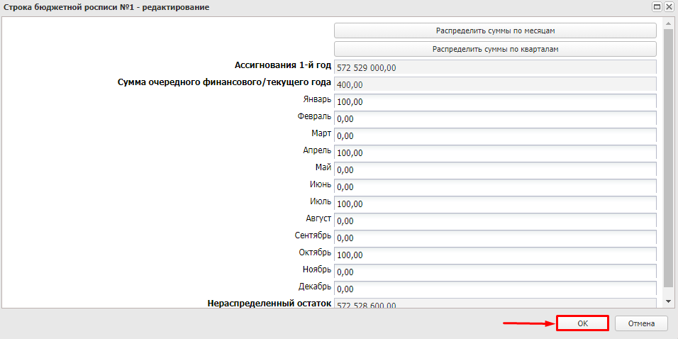
Осуществить распределение сумм для остальных строк бюджетной росписи аналогичным образом.
В результате итоговые значения по текущему году будут отображены на вкладке «Строки бюджетной росписи» в колонках «Сумма очередного финансового/текущего года», «Сумма 2-го года». «Сумма 3-го года»:
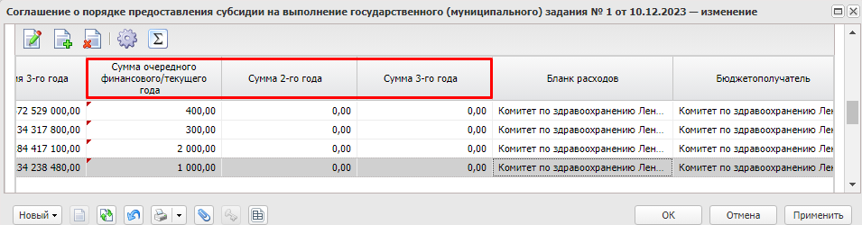
Распределение сумм по месяцам текущего года будет отражено на вкладке «Строки бюджетной росписи» в колонках «Январь», «Февраль», «Март», «Апрель», «Май», «Июнь», «Июль», «Август», «Сентябрь», «Октябрь», «Ноябрь», «Декабрь»:
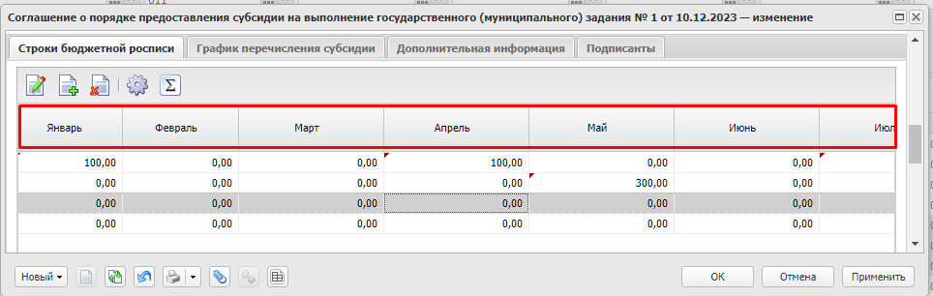
Сохранить внесенные изменения по кнопке «ОК» (с выходом из окна работы с соглашением) или «Применить» (сохранение изменений):
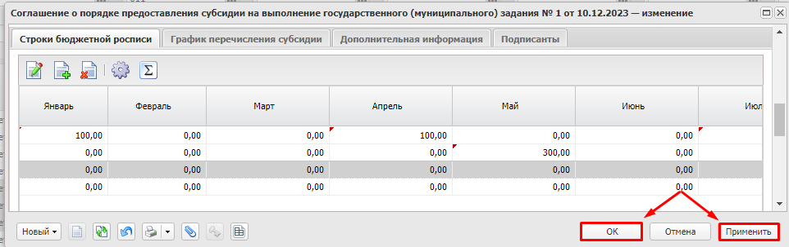

Заполнение вкладки «График перечисления субсидии»
Вкладка «График перечисления субсидии» предназначена для отображения данных о суммах обязательств, принимаемых в рамках соглашения на предоставление субсидии на выполнение государственного (муниципального задания), в том числе с установлением сроков перечисления средств.
Если на вкладке «Строки бюджетной росписи» было произведено распределение средств по месяцам текущего финансового года, то на вкладке «График перечисления субсидии» нажать кнопку «Сформировать график по росписи»:
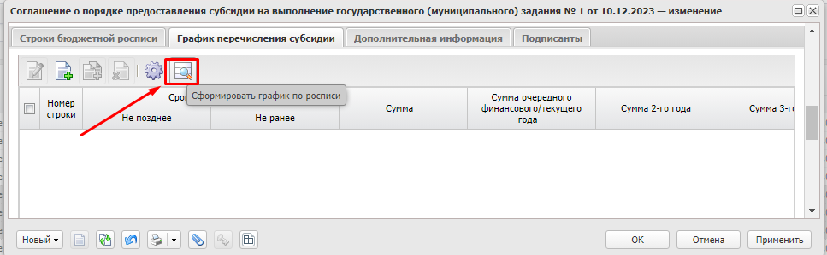
В результате на вкладке «График перечисления субсидии» автоматически сформируются строки с заполнением первого и последнего календарного дня месяца, на который запланировано перечисление субсидии:
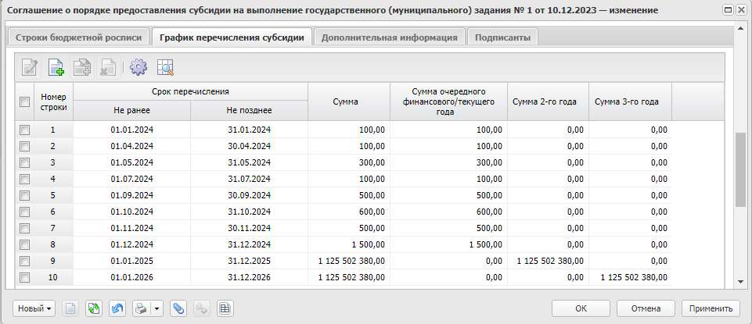
Для редактирования строки графика перечисления субсидии выделить строку и нажать «Открыть»:
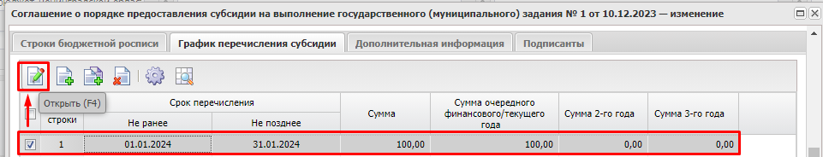
Для редактирования доступны поля «Срок перечисления. Не ранее», «Срок перечисления. Не позднее», значения полей «Сумма очередного финансового/текущего года», «Сумма 2-го года», «Сумма 3-го года». Необходимо обратить внимание, что при заполнении сумм осуществляется контроль на соответствие сроку перечисления, то есть для даты текущего года можно указать сумму только в поле «Сумма очередного финансового/текущего года», в противном случае система выдаст сообщение об ошибке:
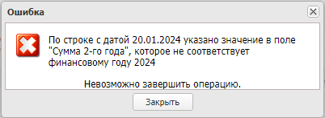
Изменить для строки графика перечисления значения полей «Срок перечисления. Не ранее», «Срок перечисления. Не позднее», значение поля «Сумма очередного финансового/текущего года». Сохранить изменения по кнопке «ОК»:
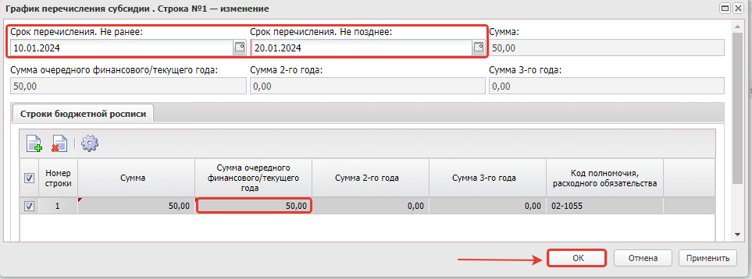
Заполнение вкладки «График перечисления субсидии» возможно без предварительного распределения сумм на вкладке «Строки бюджетной росписи», для этого выбрать «Создать»:
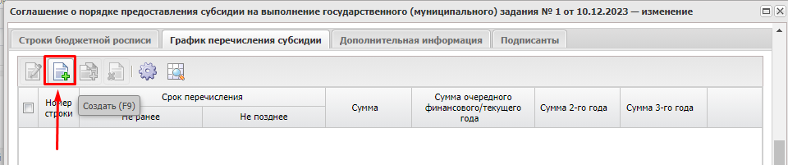
В результате откроется окно «График перечисления субсидии – создание»:
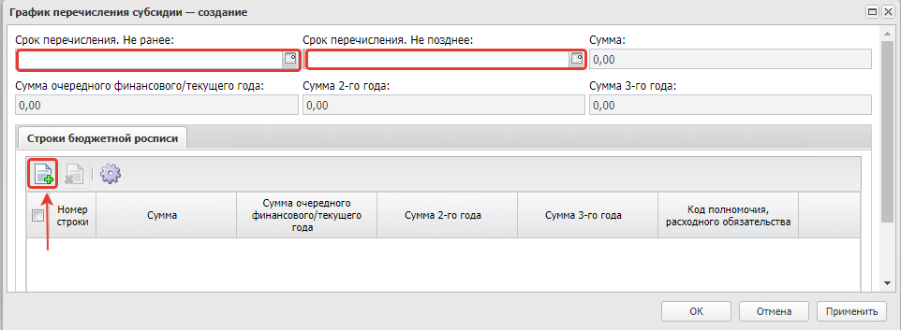
В окне «График перечисления субсидии – создание» заполнить поля «Срок перечисления. Не ранее» (необязательное для заполнения) и «Срок перечисления. Не позднее» путем выбора даты из календаря, в нижней вкладке нажать «Создать». Откроется окно для выбора бюджетных строк с вкладки «Строки бюджетной росписи». Выбрать строки и нажать «ОК»:
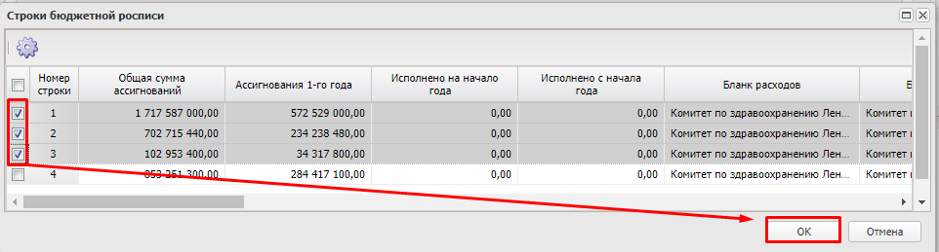
Таким образом, в окне «График перечисления субсидии – создание» отобразятся строки, перечисление по которым планируется на указанную дату:
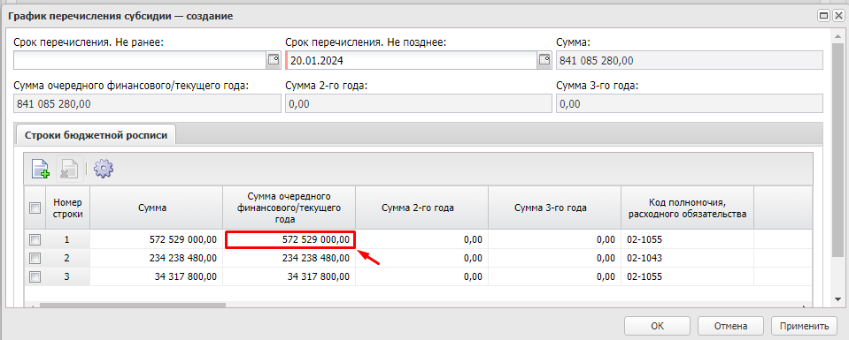
После добавления бюджетных строк:
- требуется установить сумму, которая планируется к перечислению в указанный срок в полях «Сумма очередного финансового/текущего года», «Сумма 2-го года» или «Сумма 3-го года»:
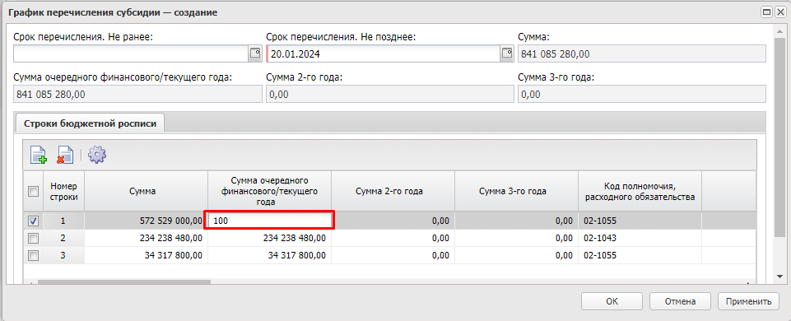
- если значение поля «Срок перечисления» принадлежит текущему финансовому году, значения сумм в полях «Сумма 2-го года» и «Сумма 3-го года» для каждой из строк бюджетной росписи будут обнулены автоматически;
- если значение поля «Срок перечисления» принадлежит 1-му году планового периода, то значения сумм в полях «Сумма очередного финансового/текущего года» и «Сумма 3-го года» будут обнулены автоматически;
- если значение поля «Срок перечисления» принадлежит 2-му году планового периода, то значения сумм в полях «Сумма очередного финансового/текущего года» и «Сумма 2-го года» будут обнулены автоматически.
Изменения сохраняются по кнопке «ОК».
Аналогичным образом осуществляется добавление иных строк графика перечисления. При необходимости можно скопировать строку графика с последующим уточнением срока перечисления и сумм в полях «Сумма очередного финансового/текущего года», «Сумма 2-го года» и «Сумма 3-го года».
Таким образом, вкладка «График перечисления субсидии» после внесения изменений может иметь следующий вид:
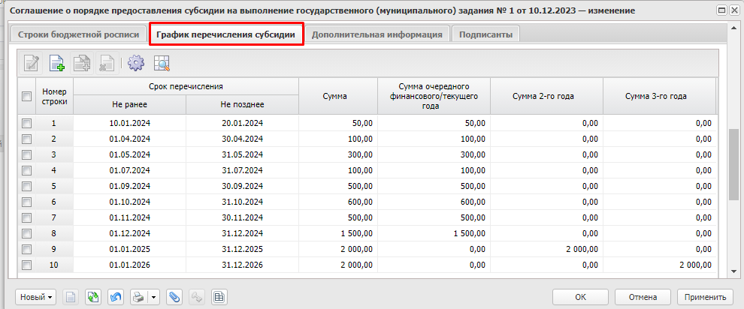

Заполнение вкладки «Дополнительная информация»
Вкладка «Дополнительная информация» предназначена для отражения информации об основном соглашении, о причинах заключения дополнительного соглашения:
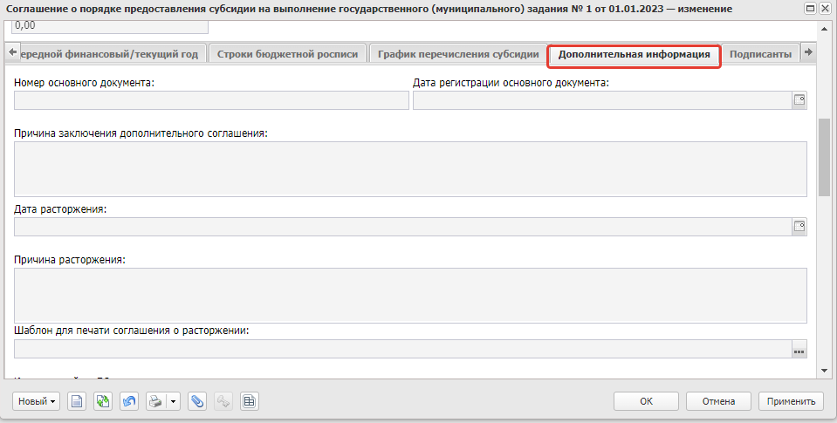
В ЭД «Соглашение о порядке предоставления субсидии на выполнение государственного (муниципального) задания» с типом «Основное» большинство полей вкладки «Дополнительная информация» не доступны для внесения данных и заполняться не должны.
Для соглашения с типом «Основное» на вкладке «Дополнительная информация» доступен выбор приложений в блоке «Выводить на печать приложения» и указание количества страниц в печатной форме:
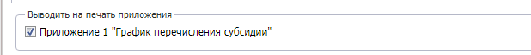
Если для приложения чек-бокс активен в блоке «Выводить на печать приложения», то при формировании печатной формы соглашения после текстовой части будет выводиться соответствующее приложение.
На этом заполнение ЭД «Соглашение о порядке предоставления субсидии на выполнение государственного (муниципального) задания» завершается:
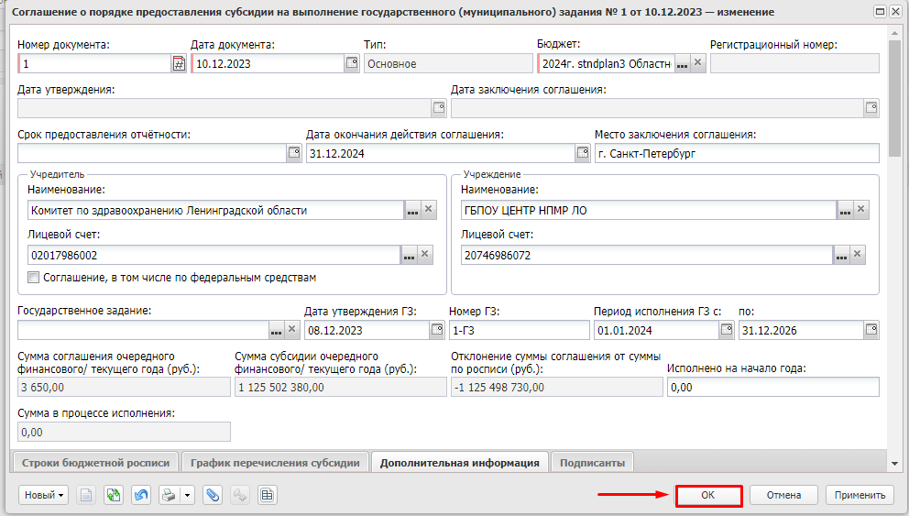
Для сохранения изменений нажать «ОК», после чего осуществляется возврат в списковую форму соглашений.
В нижнем левом углу ЭД «Соглашение о порядке предоставления субсидии на выполнение государственного (муниципального) задания» расположен ряд инструментов:
- Родительский документ – при нажатии на кнопку открывается родительское ЭД «Соглашение о порядке предоставления субсидии на выполнение государственного (муниципального) задания»», на основании которого было создано соглашение путем перерегистрации или расторжения. Доступно только для дополнительных соглашений.
- Связи между документами – при нажатии кнопки открывается окно с перечнем связанных документов: бюджетных заявок и бюджетных заявок на изменение, родительского соглашения (в случае перерегистрации):
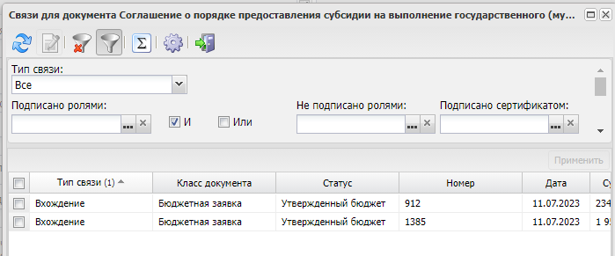

- Обновить – при нажатии кнопки осуществляется обновление полей документа;
- Присоединенные файлы – при нажатии кнопки открывается окно «Присоединенные файлы», в котором можно добавить файлы в виде вложения к документу или открыть на просмотр ранее прикрепленные документы:
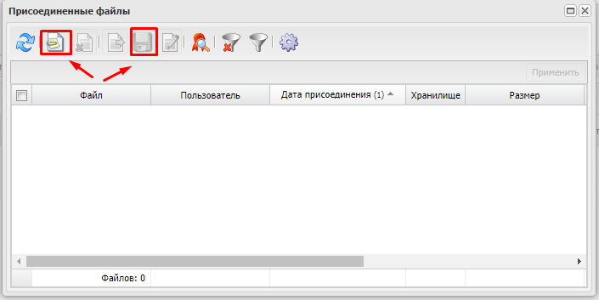
- Печать – доступна возможность выбора по текущему шаблону или путем выбора шаблона из справочника «Шаблоны печатных форм соглашений». В случае если с ЭД установлена связь с шаблоном печатной формы соглашения, то при печати по текущему шаблону осуществляется печать соглашения в соответствии со связанным шаблоном. Более подробно о формировании печатной формы соглашения описано в разделе 3.
- Журнал причин отказа – журнал хранения информации с причинами отказа руководителя учреждения и учредителя от подписания соглашения, ошибок со стороны системы «АЦК-Финансы».

Передача ЭД на заполнение специалистам учреждений
В случае возникновения необходимости заполнения графика перечисления субсидии специалистами учреждений специалисты ГРБС в ЭД на статусе «Новый» в поле «Статус корректировки» должны изменить значение на «Требуется заполнение АУ/БУ»:
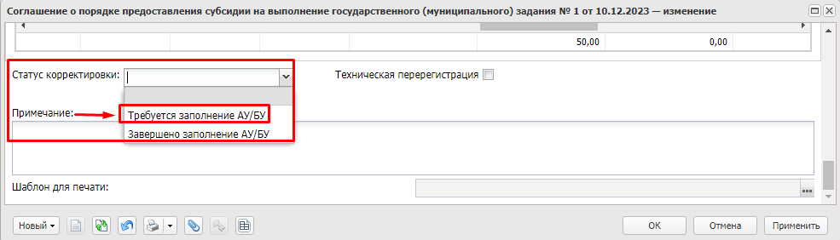
Для пользователя, у которого есть доступ к организации, выбранной в блоке «Учреждение», на статусе «Новый» и при значении поля статус корректировки «Требуется заполнение АУ/БУ», открываются для редактирования следующие поля:
- блок «Подписанты со стороны учреждения» вкладки «Подписанты»;
- открывается доступ к инструментам вкладки «График перечисления субсидии»: Создать, Удалить, Изменить (Примечание: доступ на удаление при неактивном параметре «Наличие в родительском документе» или при наличии специальной возможности «Позволять удалять строки в соглашениях при их наличии в родительском документе»).
По итогам завершения формирования строк графика перечисления субсидии пользователь учреждения меняет статус корректировки на «Завершено заполнение АУ/БУ» и после этого обработку документа продолжает специалист учредителя.
В списковой форме соглашений такие соглашения можно отфильтровать путем установления на панели фильтрации в поле фильтра «Статус соглашения» значения «Новый», в поле фильтра «Статус корректировки» – значения «Требуется заполнение АУ/БУ».
Пользователям учреждений отображаются соглашения, в поле «Учреждение» которых выбрана организация, к которой в организационной роли пользователя предоставлен полный доступ, и на вкладке «Строки бюджетной росписи» выбраны бюджетные строки, к бланкам расходов которым у пользователя есть доступ (необходимость доступа по бланкам расходов устанавливается параметром «Ограничение доступа к соглашениям АУ/БУ с учетом доступа к бланкам расходов»).

Печатная форма ЭД «Соглашение о порядке предоставления субсидии на выполнение государственного (муниципального) задания»

Справочник «Шаблоны печатных форм соглашений»
Справочник «Шаблоны печатных форм соглашений» предназначен для реализации пользовательской настройки шаблонов соглашений. Ввод и редактирование данных справочника осуществляется уполномоченным сотрудником ГРБС или финансового органа.
Справочник «Шаблоны печатных форм соглашений» находится в пункте меню Справочники – Соглашения – Шаблоны печатных форм соглашений.
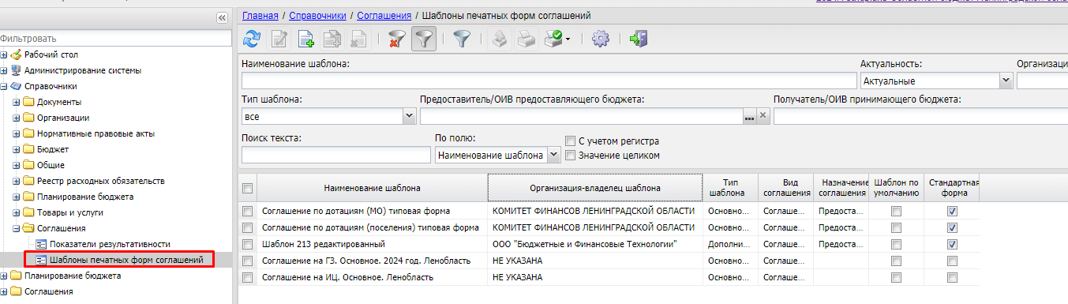
В списковой форме шаблонов печатных форм соглашений предусмотрена панель фильтрации, в поле «Вид соглашения» выбрать «Соглашение о предоставлении субсидии на выполнение государственного (муниципального) задания» и нажать «Обновить»:
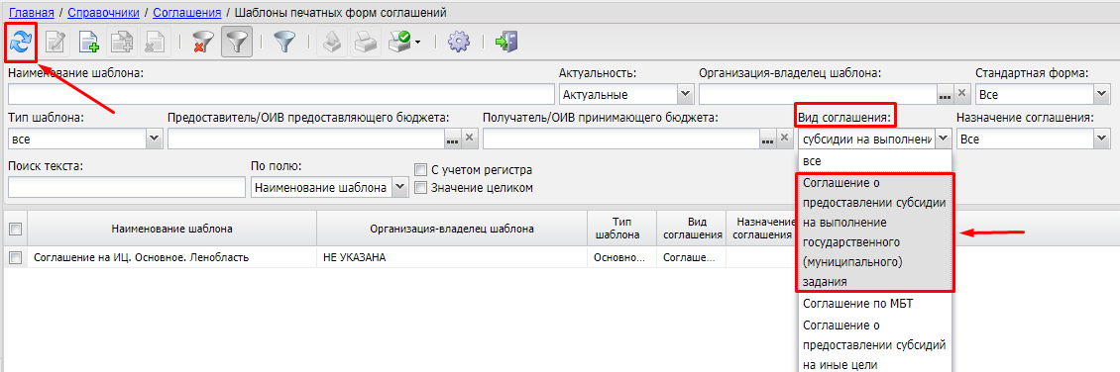
Шаблон печатной формы соглашений можно создать новый или создать с копированием уже имеющихся в системе шаблонов. Рекомендуется создавать шаблон с копированием с общего шаблона по соглашению с признаком «Стандартная форма» с внесением в него необходимых изменений.
Для создания шаблона печатной формы соглашения требуется выделить общий шаблон с признаком «Стандартная форма», необходимо в правой части окна нажать на кнопку «Создать с копированием».
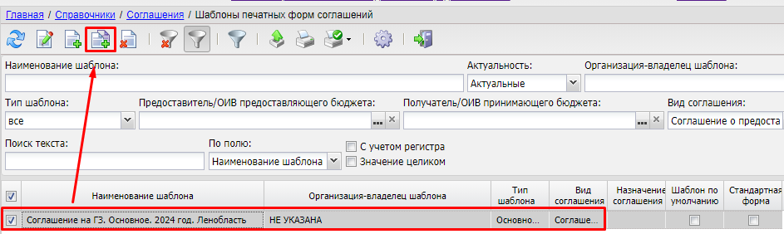
В результате откроется окно «Шаблоны печатных форм соглашений – создание», в котором уже автоматически заполнены значениями копируемого шаблона следующие поля:
- поле «Вид соглашения» – указывается вид соглашения (на обеспечение выполнения государственного (муниципального) задания), для которого формируется шаблон печатной формы;
- поле «Организация-владелец шаблона» – автоматически заполняется значением организации, к которой принадлежит пользователь, формирующий шаблон;
- поле «Тип шаблона» – выбирается один из типов соглашения, для которого формируется шаблон:
для основного (первого соглашения) – тип «Основное соглашение»;
для дополнительного соглашения – тип «Дополнительное соглашение»;
для дополнительного соглашения о расторжении – тип «Соглашение о расторжении».
При выборе шаблона печатной формы соглашения системой производится жесткая фильтрация по типу шаблона.
- поле «Нумерация разделов» – указывается вид цифр для нумерации разделов печатной формы соглашения – римские или арабские, в случае если для разделов активен признак «Выводить наименование разделов»;
- признак «Стандартная форма» – признак не доступен для редактирования, устанавливается при добавлении шаблона путем пролития xml. Шаблоны печатных форм соглашений с данным признаком подготовлены в целях сокращения затрат пользователей ГРБС на подготовку своих шаблонов в соответствии с установленными Порядками;
- признак «Актуальный» – влияет на фильтрацию шаблонов печатных форм соглашений при их выборе для печати. В новом финансовом году рекомендуется снять признак актуальности для шаблонов прошлых лет. Для этого, используя панель фильтрации, необходимо отобрать старые шаблоны, выделить и правой кнопкой мышки вызвать контекстное меню, в котором доступно действие «Снять актуальность»:
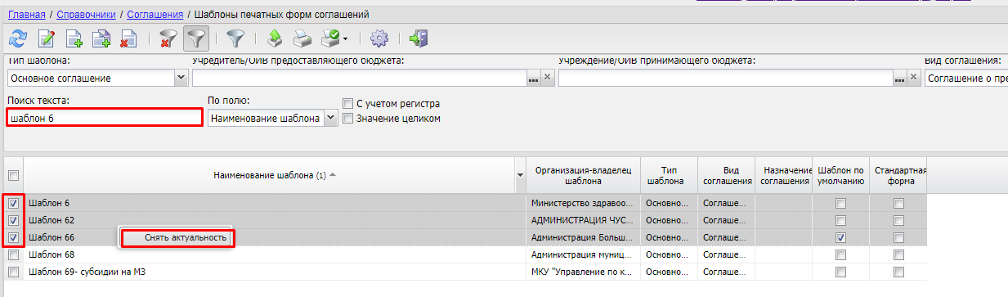
Специалисту ГРБС в созданном путем копирования шаблоне необходимо указать:
- Наименование шаблона – ввести любое наименование шаблона, удобное для будущего поиска, рекомендуется оставить в наименовании ссылку на год заключения соглашения.
- Установить признак «Для всех», если конкретный учредитель или учреждение не заполнены:
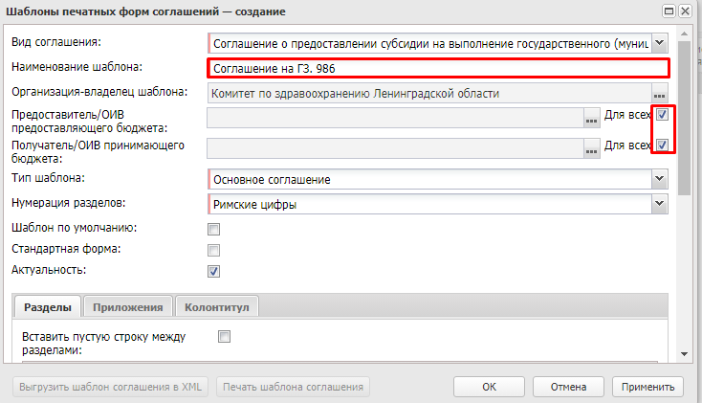
Для просмотра доступны шаблоны печатных форм соглашений с признаком «Стандартная форма» и шаблоны, в поле «Организация-владелец шаблона» которых выбрана организация, к которой есть полный доступ в организационной роли пользователя.
Для редактирования доступны только шаблоны, в поле «Организация-владелец шаблона» которых выбрана организация, к которой есть полный доступ в организационной роли пользователя, и которые не связаны с соглашениями.

Разделы шаблона печатной формы соглашения
Перейти на вкладку «Разделы», где расположена таблица разделов соглашений.
Для внесения изменений в разделе требуется выделить строку и нажать кнопку «Открыть» окна редактирования «Шаблоны печатных форм соглашений – изменение»:
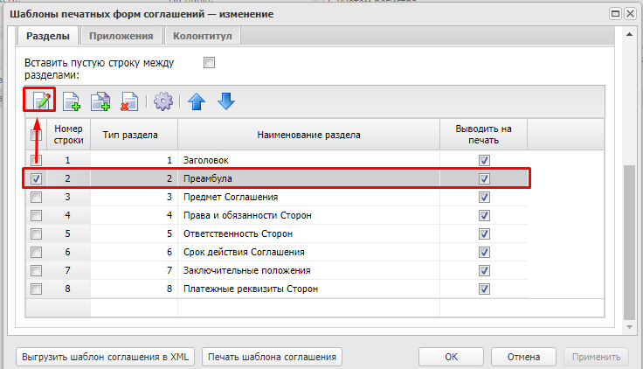
В результате откроется строка раздела – изменение:
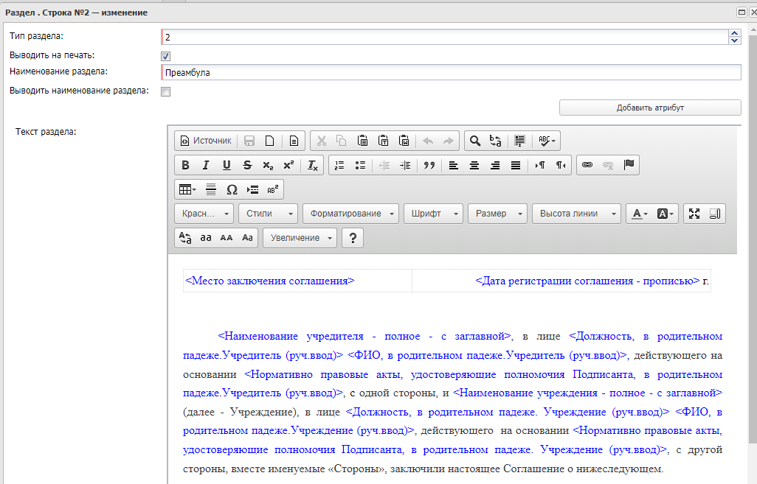
В данном окне можно внести изменение для вывода на печать части наименования раздела, текста раздела. Также возможно добавить атрибут для вывода информации из ЭД «Соглашение о порядке предоставления субсидии на выполнение государственного (муниципального) задания» – в шаблоне атрибуты обозначаются в треугольных скобках, например: <Место заключения соглашения>.
В случае необходимости добавления атрибута необходимо встать на место в тексте раздела, где требуется добавить значение поля из документа, и нажать кнопку «Добавить атрибут»:
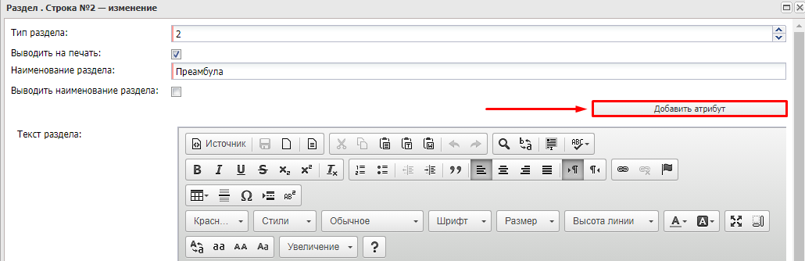
В результате откроется окно «Атрибуты адаптивной печати – выбор»:
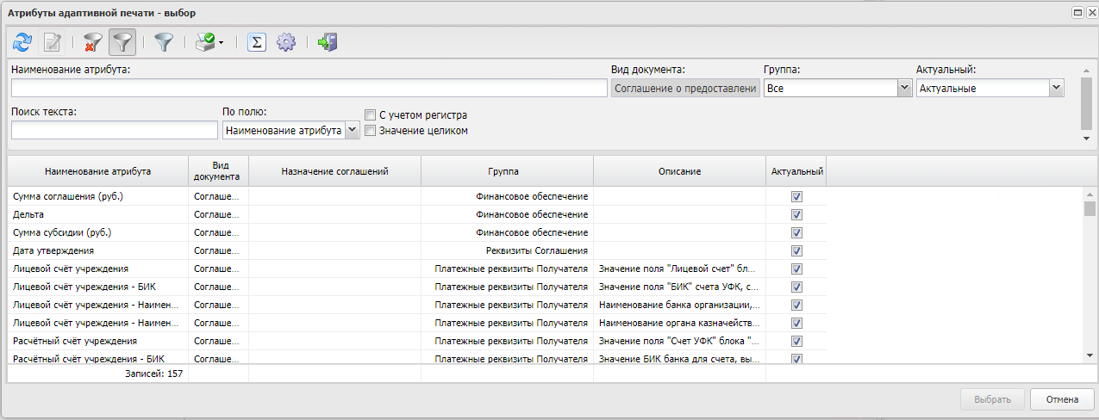
На панели фильтрации справочника атрибутов адаптивной печати реализована возможность фильтровать по наименованию атрибута, по группе (Например, Реквизиты предоставления, Плаитежные реквизиты Получателя).
В случае необходимости для выбора необходимого атрибута, необходимо выбрать нужный атрибут и нажать кнопку «Выбрать»:
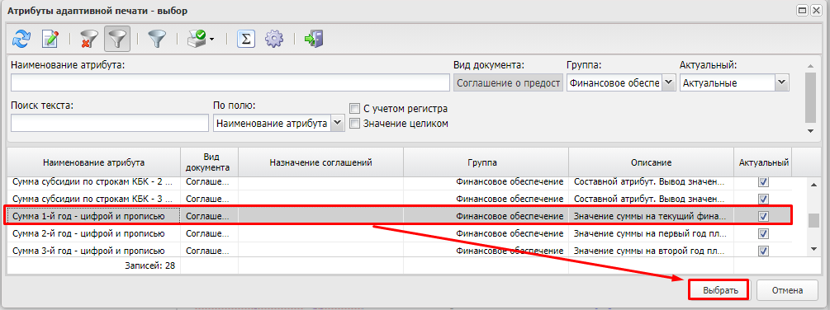
После выбора необходимого атрибута, программа вернется в окно «Раздел. Строка №2 – изменение», в которой отобразится выбранный атрибут:
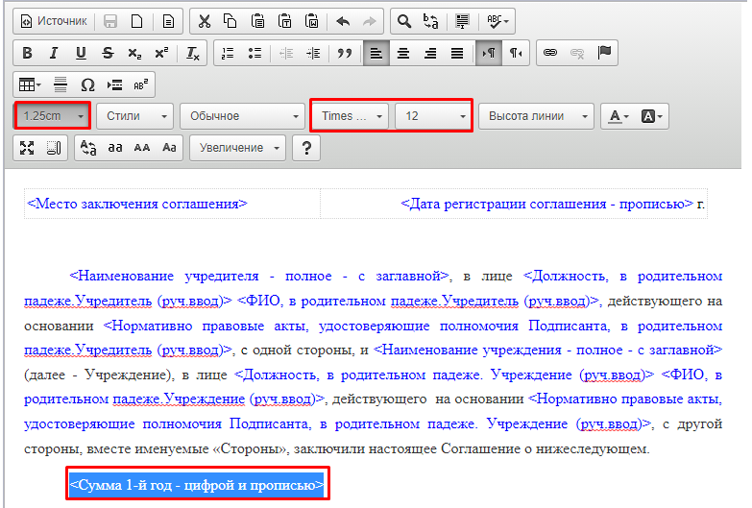
После выбора атрибута рекомендуется установить его шрифт и размер, при необходимости указать отступ с красной строки, также для раздела печатной формы соглашения доступны основные инструменты Microsoft Word.
ВАЖНО! В стандартном шаблоне все необходимые атрибуты из полей соглашения подтянуты, пользователю ГРБС требуется только проверить наличие необходимых условий и, при необходимости, дополнить отдельными пунктами.

Печатная форма ЭД «Соглашение о порядке предоставления субсидии на выполнение государственного (муниципального) задания
Для вывода печатной формы ЭД «Соглашение о порядке предоставления субсидии на выполнение государственного (муниципального) задания» нажать кнопку «Печать» и выбрать действие «Выбрать шаблон»:
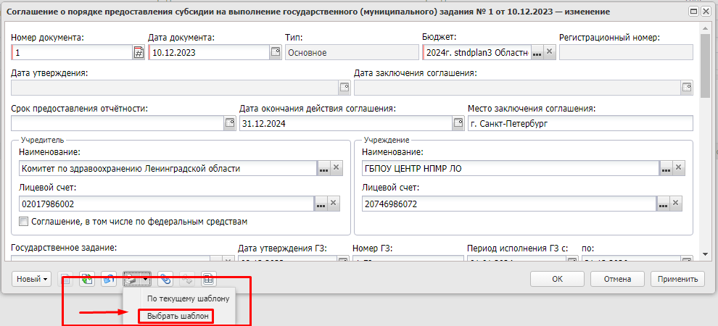
В результате откроется окно «Шаблоны печатных форм соглашений – выбор», в котором выбрать ранее подготовленный шаблон печатной формы соглашения и нажать «Выбрать»:
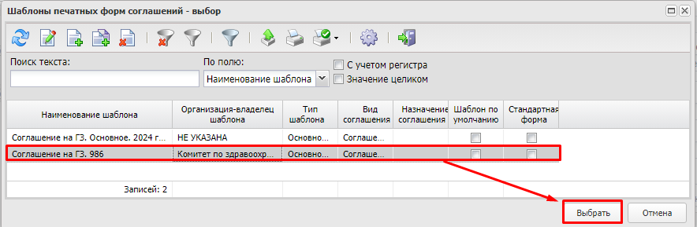
Печать соглашения также возможна из списковой формы, не открывая документ:
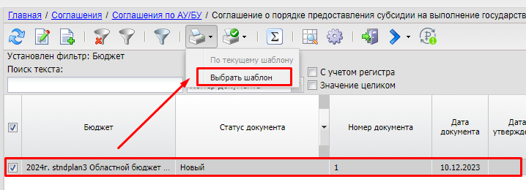
В результате формируется печатная форма.
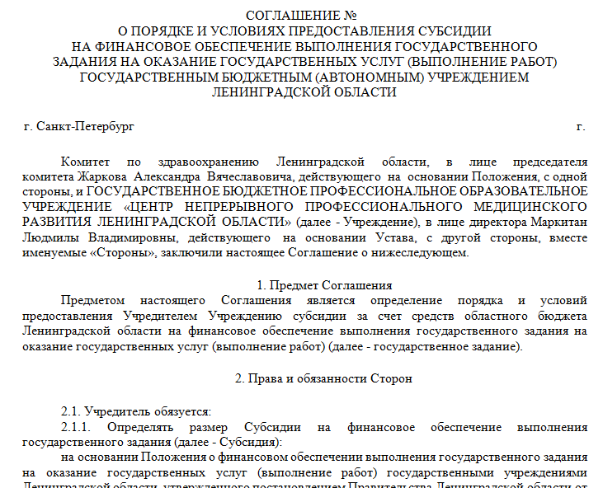
Для ЭД «Соглашение о предоставлении субсидии на выполнение государственного (муниципального) задания», начиная со статуса «Готов к согласованию» и выше, возможен просмотр печатной формы соглашения по действию из пункта меню Печать – По текущему шаблону, в результате которого сформируется печатная форма по шаблону, ранее привязанному к документу специалистом ГРБС:
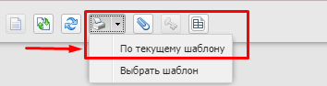
Шаблон печатной формы соглашения может быть для всех подведомственных учреждений одного ГРБС.

Обработка документа «Соглашение о порядке предоставления субсидии на выполнение государственного (муниципального) задания» по статусам
Если у Вас на экране открыто окно редактирования соглашения, то для смены статуса документа необходимо нажать кнопку «Новый» и выбрать действие «Завершить подготовку»:
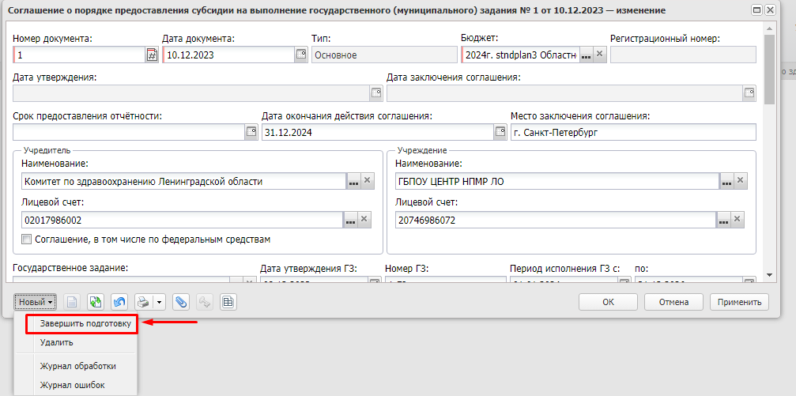
Обработку ЭД также можно осуществлять из списковой формы путем выделения ЭД и вызова контекстного меню по правой кнопке мышки:
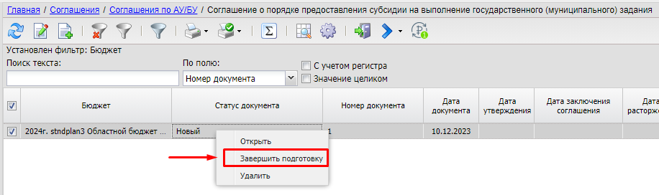
В результате выполнения действия «Завершить подготовку» выдается сообщение:
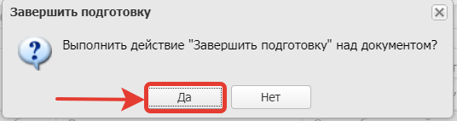
Нажать кнопку «Да» и документ перейдет на статус «Подготовлен».
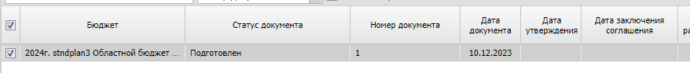
На данном статусе ЭД рекомендуется проверить формирование печатной формы соглашения по созданному шаблону печатной формы соглашения. Все поля ЭД закрываются для редактирования.
Если в ЭД требуется внести уточняющие изменения, то документ требуется вернуть на статус «Новый» действием «Вернуть на редактирование»:
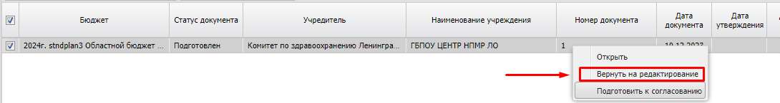
Для продолжения обработки осуществляется перевод ЭД со статуса «Подготовлен» действием «Подготовить к согласованию»:
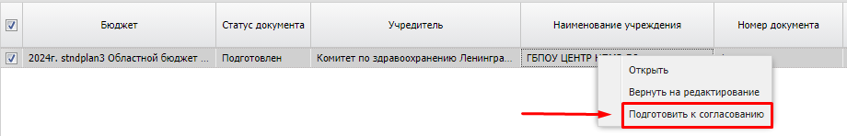
В результате выдается сообщение для подтверждения выполнения действия:
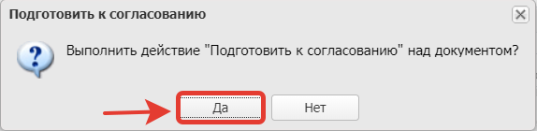
Нажать кнопку «Да», откроется окно выбора шаблона печатной формы соглашения:
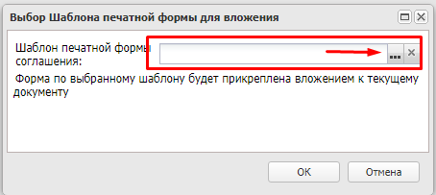
В открывшемся окне «Выбор Шаблона печатной формы для вложения» в поле «Шаблон печатной формы соглашения» открыть справочник «Шаблоны печатных форм соглашений»:
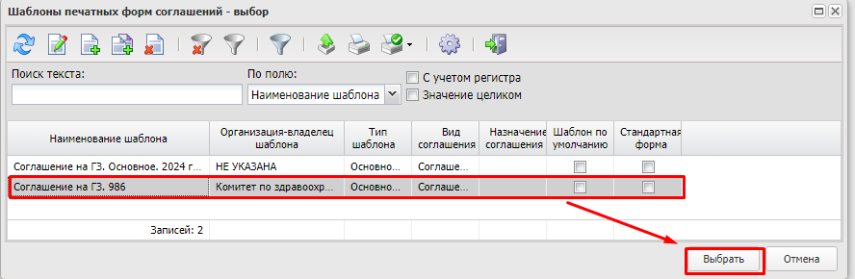
Выбрать ранее подготовленный шаблон печатной формы соглашения, нажать «Выбрать», вернуться в окно «Выбор шаблона печатной формы для вложения», в котором нажать «ОК»:
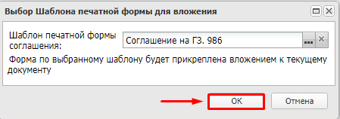
В результате осуществляется проверка суммы соглашения на непревышение объема ассигнований с учетом других имеющихся соглашений в системе «АЦК-Планирование» и выполняется предварительная вставка ЭД «Сведения о соглашении» в системе «АЦК-Финансы» на статусе «На утверждении» для прохождения контроля по лимитам. В случае успешной вставки документа в систему «АЦК-Финансы» и прохождении всех контролей документ принимает статус «Готов к согласованию»:
В присоединенных файлах для данного ЭД сформируется вложение с типом «Черновик», для его просмотра открыть присоединенные файлы, выбрать документ и нажать на :
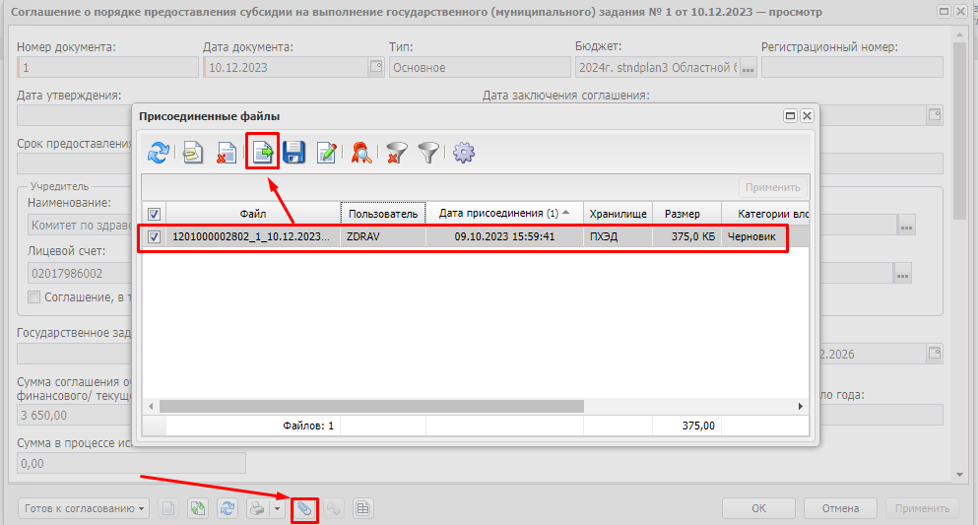
Черновик печатной формы соглашения можно посмотреть по действию из пункта меню Печать – По текущему шаблону, по которому формируется печатная форма по связанному шаблону. Действие вызывается из списковой формы:
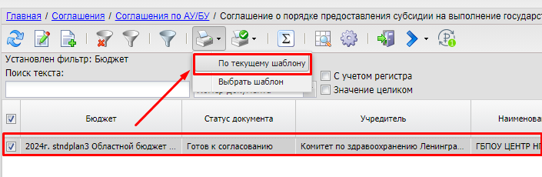
и из окна редактирования документа:
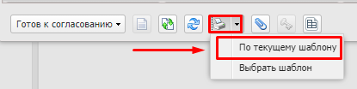
Если сформированный черновик с печатной формой соглашения устраивает и не требует редакции, то далее осуществляется перевод ЭД со статуса «Готов к согласованию» действием «Согласовать» для рассмотрения и подписания лицами, уполномоченными на подписание соглашения со стороны учреждения:
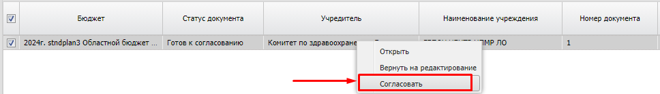
В результате выдается сообщение:
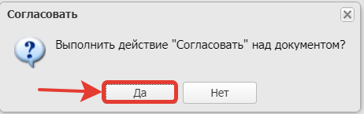
Нажать кнопку «Да», документ перейдет на статус «Согласование с руководителем учреждения»:
На данном статусе «Согласование с руководителем учреждения» осуществляется рассмотрение проекта соглашения руководителем учреждения. Для просмотра печатной формы соглашения выбирается действие из пункта меню Печать – По текущему шаблону, в результате которого сформируется печатная форма по шаблону, привязанному к документу специалистом ГРБС:
В случае отсутствия у руководителя учреждения замечаний к проекту соглашения осуществляется подписание ЭД руководителем учреждения (или иным уполномоченным лицом), которому назначена функциональная роль «Роль ЭП руководителя учреждения».
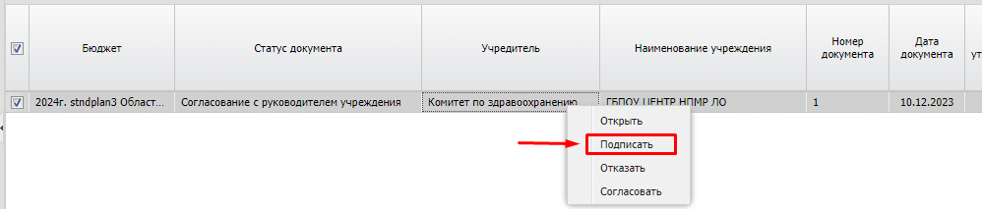
Примечание: действие «Подписать» будет не доступно, если у пользователя не назначена функционала роль «Роль ЭП руководителя учреждения».
После подписания документ принимает статус «Согласование с руководителем учредителя»:
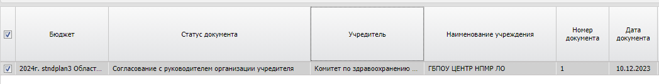
Если документ подписан не тем пользователем или подписан не был, то при выполнении действия «Согласовать» выдается сообщение об ошибке, что для перевода на новый статус у документа недостаточно подписей или подписи невалидны.
Если при обработке ЭД возникает ошибка такого вида, то рекомендуется проверить наличие ЭП на статусе «Согласование с руководителем учреждения».
На статусе «Согласование с руководителем организации учредителя» осуществляется рассмотрение проекта соглашения руководителем ГРБС (учредителя). Для просмотра печатной формы соглашения выбирается действие из пункта меню Печать – По текущему шаблону, в результате которого сформируется печатная форма по шаблону, ранее привязанному к документу специалистом ГРБС:
В случае отсутствия у руководителя ГРБС замечаний к проекту соглашения на статусе «Согласование с руководителем организации учредителя» подписание ЭД осуществляет руководитель ГРБС (или иное уполномоченное лицо):
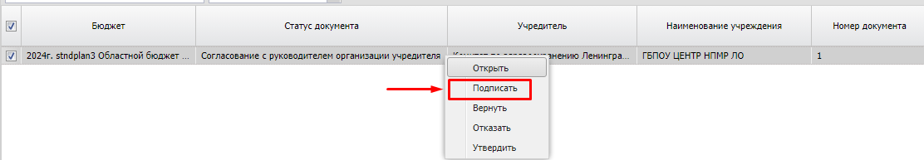
В открывшемся окне «Подпись документа» можно просмотреть подписываемые данные, для наложения электронной подписи требуется нажать «Подписать»:
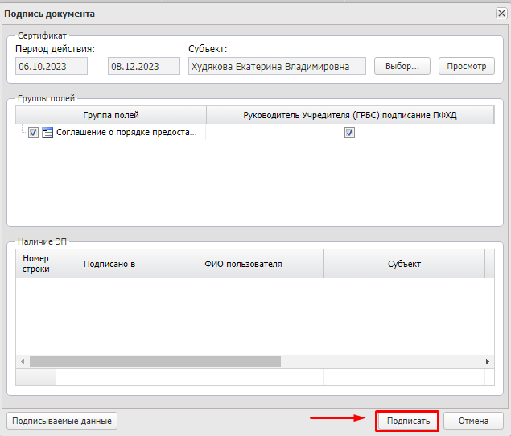
После наложения ЭП на статусе «Согласование с руководителем организации учредителя», пользователем, ответственным за заключение соглашений, выполняется действие «Утвердить» над ЭД:
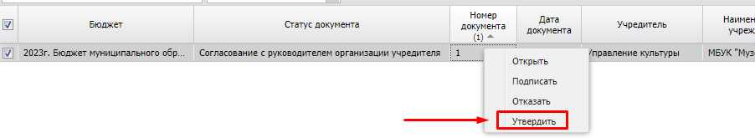
В результате отобразится сообщение:
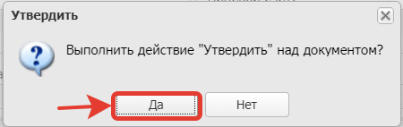
Нажать кнопку «Да», в результате отобразится окно «Утверждение соглашения», где необходимо указать «Регистрационный номер»:
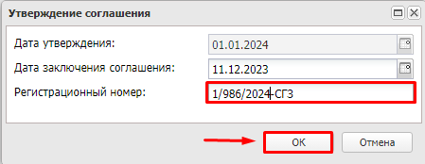
Поле «Дата утверждения» заполняется автоматически текущим операционным днем бюджета, поле «Дата заключения соглашения» по умолчанию заполняется значением даты наложения последней валидной электронной подписи. В системе предусмотрены контроли на соответствие даты заключения дате наложения электронной подписи.
Нажать кнопку «OK», документ переходит на статус «Утвержден»:
В присоединенных файлах для данного ЭД сформируется вложение с типом «Основное», для его просмотра открыть присоединенные файлы, выбрать документ и нажать на :
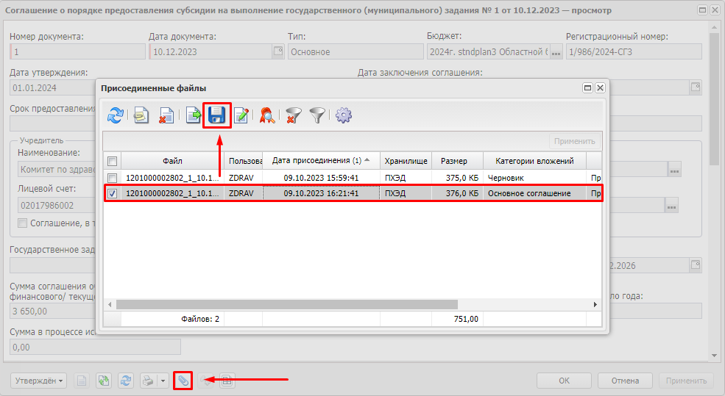
Печатную форму соглашения также можно сформировать путем выбора действия из пункта меню Печать – По текущему шаблону:
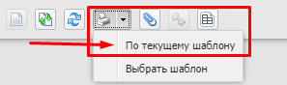
В окне просмотра соглашения на статусе «Утвержден» заполнились поля «Дата утверждения», «Дата заключения соглашения» и «Регистрационный номер»:
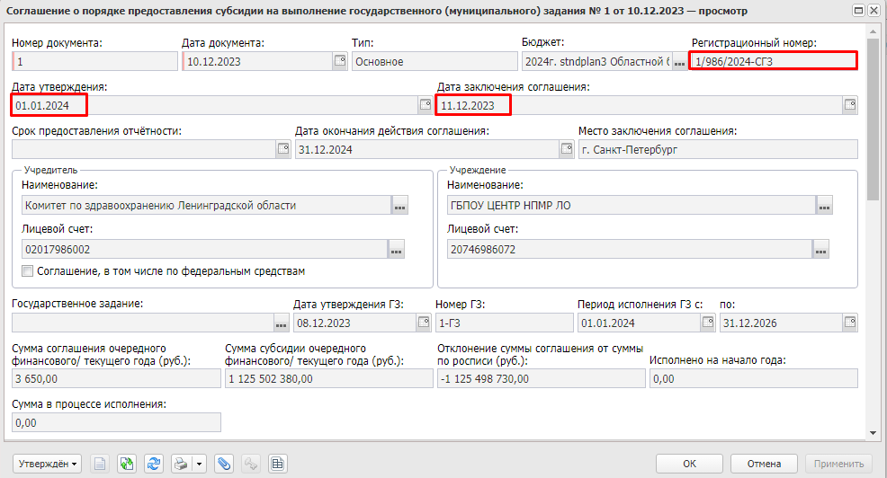

Порядок действий в случае отказа в согласовании Руководителем учреждения
Руководитель учреждения, рассмотрев представленное соглашение, в случае принятия подписывает документ и ЭД переводится на статус «Согласование с руководителем организации учредителя», а в случае непринятия – отказывает документ и возвращает документ Учредителю на доработку:
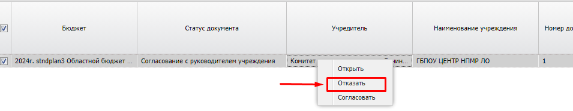
В результате открывается окно для ввода причины отказа в подписании соглашения:
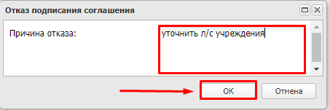
В результате ЭД принимает статус «Отказан руководителем учреждения»:
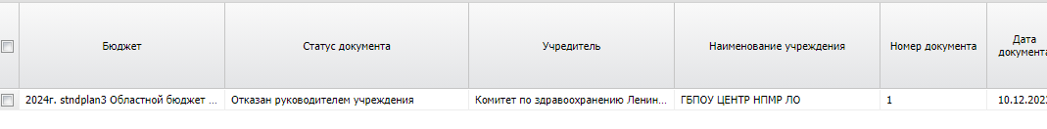
В ЭД «Соглашение о порядке предоставления субсидии на выполнение государственного (муниципального) задания» на статусе «Отказан руководителем учреждения» на вкладке «Дополнительная информация» отображается причина отказа в поле «Причина отказа»:
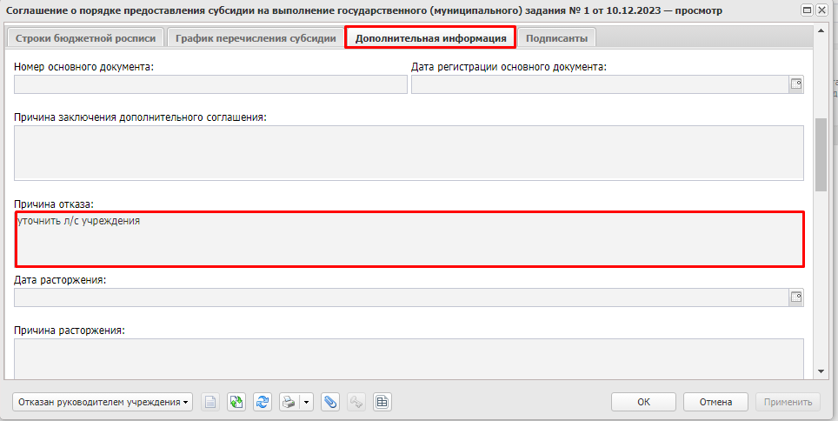
Также информация о причине отказа в согласовании соглашения сохраняется в журнале причин отказа:
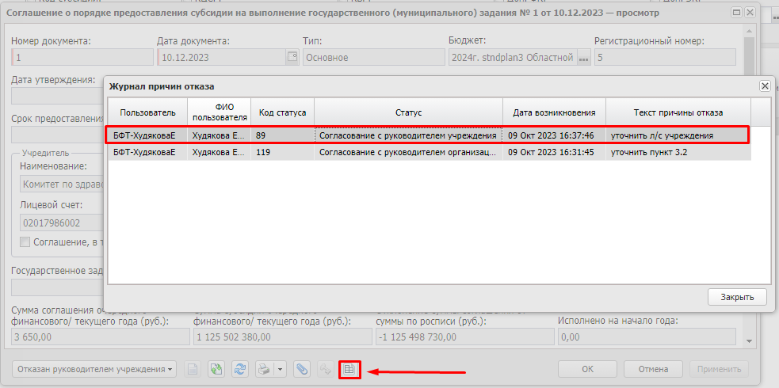
Специалист ГРБС со статуса «Отказан руководителем учреждения» переводит ЭД на статус «Готов к согласованию» действием «Вернуть на согласование»:
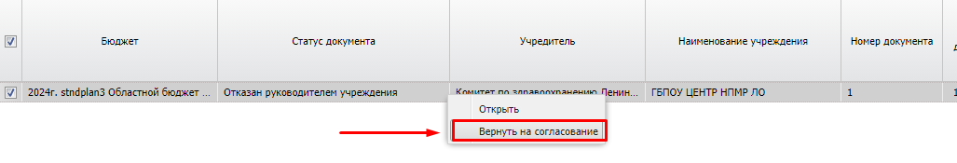
Документ принимает статус «Готов к согласованию»:
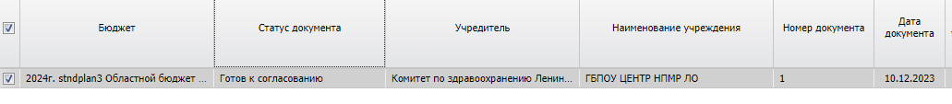
С данного статуса «Готов к согласованию» документ возвращается на редактирование путем последовательного выполнения действий «Вернуть на редактирование» (дважды), на статусе «Новый» производится редактирование документа и устранение замечаний руководителя учреждения, после чего обработка документа по статусам повторяется.

Порядок действий в случае отказа в согласовании учредителем
Руководитель ГРБС (или иное уполномоченное на подписание соглашение лицо), рассмотрев представленное соглашение, в случае согласования подписывает документ, а в случае отказа в согласовании выполняет действие «Отказать» для возврата документ специалистам ГРБС на доработку:
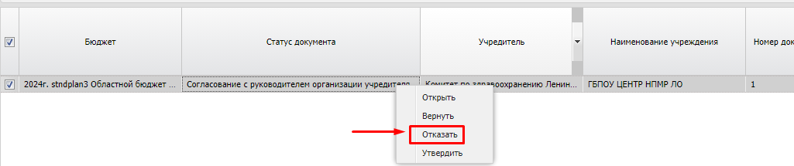
В результате выдается сообщение, в котором выбрать «Да»:
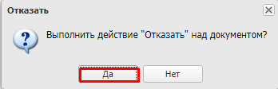
Открывается окно «Отказ подписания соглашения», в котором указывается причина отказа и нажимается «ОК»:
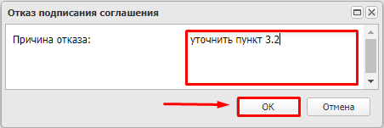
В результате соглашение принимает статус «Отказан учредителем»:
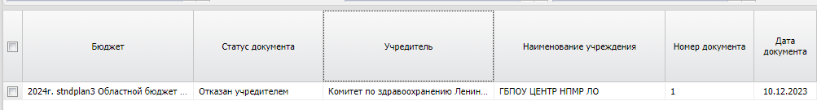
В ЭД «Соглашение о порядке предоставления субсидии на выполнение государственного (муниципального) задания» на статусе «Отказан учредителем» на вкладке «Дополнительная информация» отображается поле «Причина отказа»:
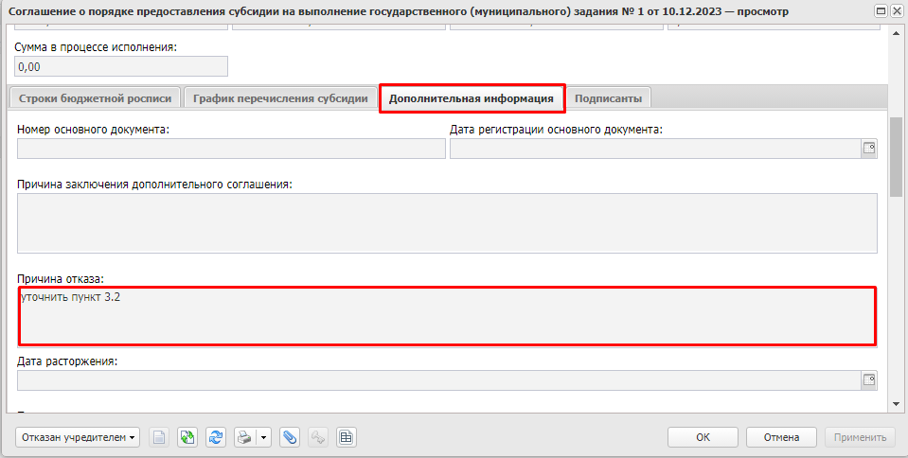
Также информация о причине отказа в согласовании соглашения сохраняется в журнале причин отказа:
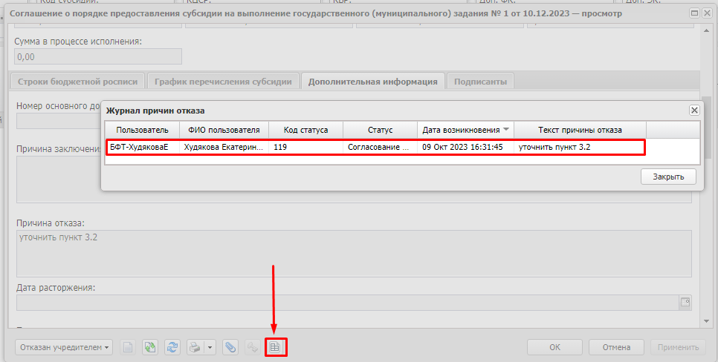
Специалист ГРБС, ответственный за согласование соглашения со статуса «Отказан учредителем», выполняет действие «Вернуть на согласование»:
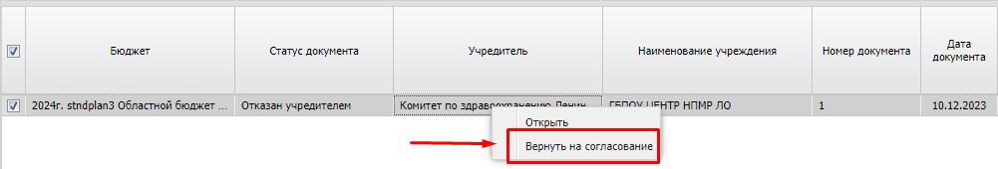
Документ принимает статус «Готов к согласованию»:
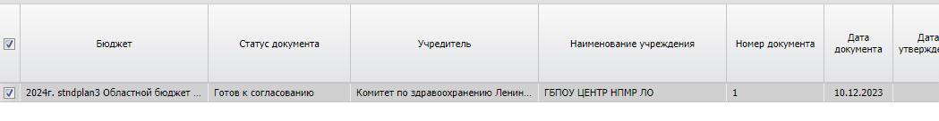
С данного статуса «Готов к согласованию» документ возвращается на редактирование путем последовательного выполнения действий «Вернуть на редактирование» (дважды) и на статусе «Новый» производится редактирование документа и устранение замечаний руководителя ГРБС, после чего обработка документа по статусам повторяется.

Режимы работы со списковой формой
При работе со списком ЭД «Соглашение о порядке предоставления субсидии на выполнение государственного (муниципального) задания» возможна установка двух режимов: «Показать документы» и «Показать строки»:
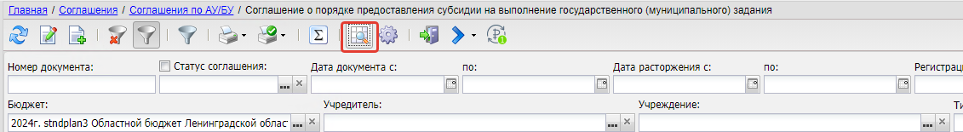
По умолчанию установлен режим «Показать документы», в этом режиме отображается основная информация о соглашении, включая общие суммы в разрезе лет. Для данного режима возможно формирование печатной формы списка. Для этого на панели инструментов выбрать действие «Настройка печати универсального списка»:
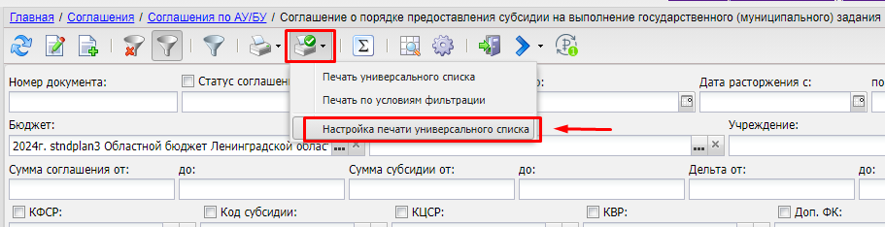
В результате откроется окно «Настройка печати», в котором, используя стрелки, можно сформировать набор колонок списковой формы и установить поля для подведения итогов:
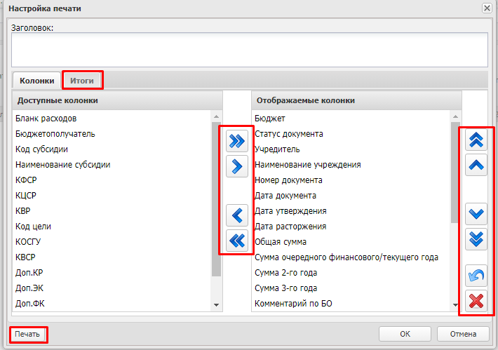
Для построения печатной формы списка с учетом сделанных настроек на панели инструментов требуется выбрать инструмент «Печать универсального списка»:
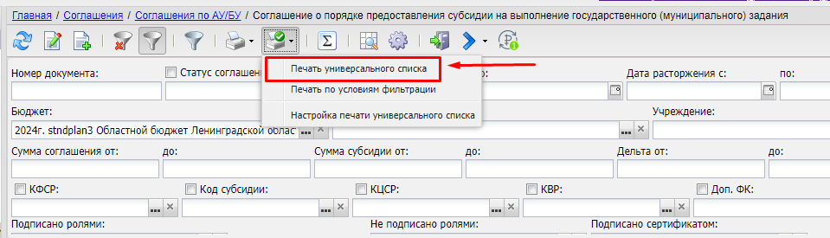
В результате будет сформирована печатная форма с подведением итогов, например, по учредителю:
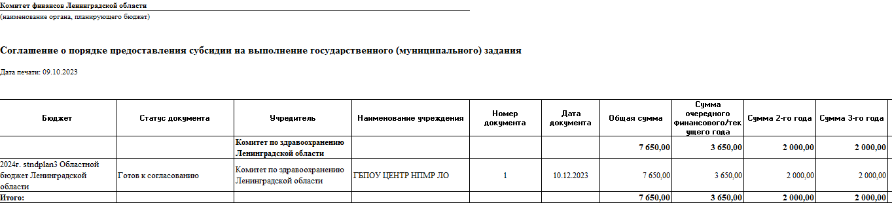
Режим «Показать строки» предназначен для просмотра сумм соглашений в разрезе кодов бюджетной классификации. При установлении данного режима в списковой форме отображаются строки вкладки «Строки бюджетной росписи» и общая информация о соглашении:
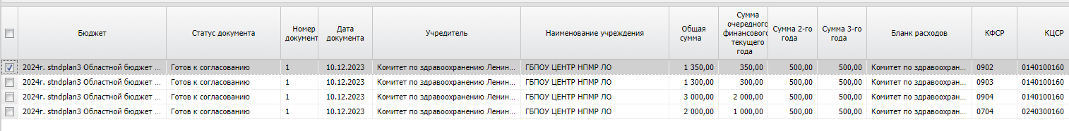
Настройка печати универсального списка настраивается аналогичным образом.
Сформированная печатная форма, например, с подведением итогов по КЦСР может выглядеть следующим образом:
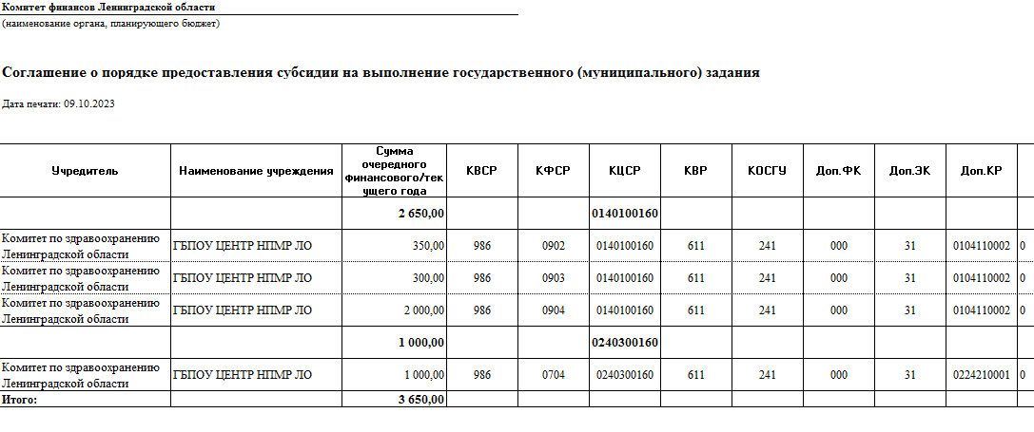

Статистика по государственным (муниципальным) заданиям и соглашениям АУ/БУ
Для специалистов ГРБС и финансовых органов предусмотрено автоматизированное рабочее место «Статистика по государственным (муниципальным) заданиям и соглашениям АУ/БУ»:
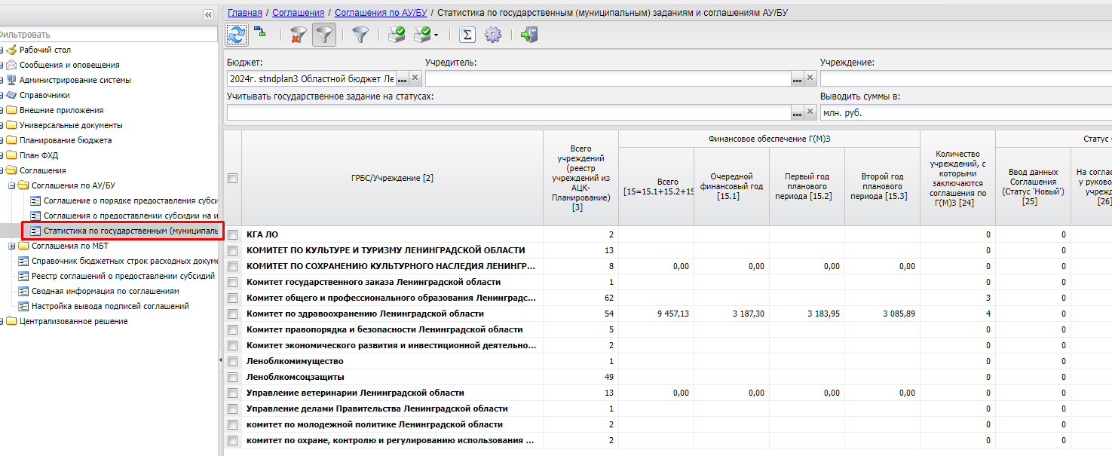
Предусмотрена возможность в режиме реального времени отслеживать подготовку соглашений с автономными и бюджетными учреждениями на предоставление субсидии на выполнение государственного (муниципального) задания и на иные цели.
Информация собирается по следующим документам:
- Государственное (муниципальное) задание (при работе с данным документом);
- Бюджетная заявка/Бюджетная заявка на изменение ассигнований;
- Соглашение о порядке предоставления субсидии на выполнение государственного (муниципального) задания;
- Соглашение о предоставлении субсидии на иные цели.
Для корректного отражения информации требуется предварительная настройка справочника «Организации»: для АУ/БУ в карточке организаций требуется указание признака «Доведение Г(М)З» и «Субсидия на иные цели»:
АРМ «Статистика по государственным (муниципальным) заданиям и соглашениям АУ/БУ» позволяет работать в двух режимах:
- «Показать ГРБС» – в данном режиме информация отображается в разрезе ГРБС;
- «Показать Учреждения» – в данном режиме информация отображается в разрезе подведомственных учреждений.
Переключение режимов осуществляется по кнопке:
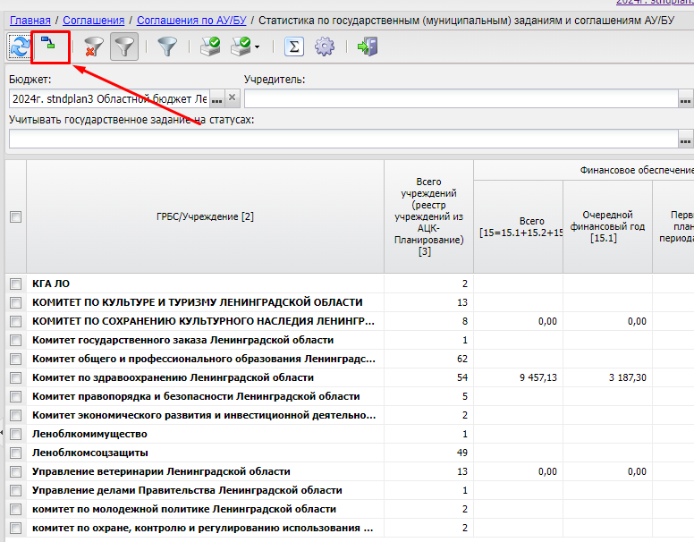
Настройка перечня отображаемых колонок осуществляется по кнопке «Настроить список»:
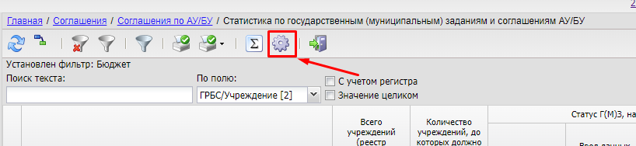
В открывшемся окне «Настройка списка», используя стрелки вправо/влево и вверх/вниз, выбираются колонки для отображения и устанавливается порядок их следования:
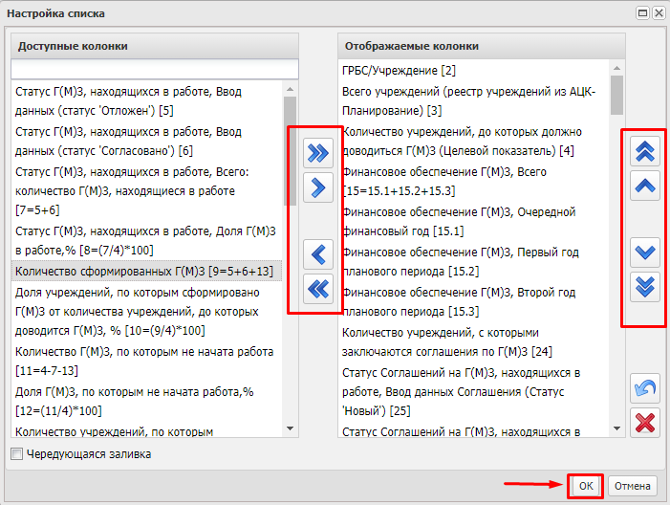
АРМ «Статистика по государственным (муниципальным) заданиям и соглашениям АУ/БУ» позволяет сформировать печатные формы по условиям фильтрации и путем универсальной настройки колонок.
При выборе «Печать по условиям фильтрации» будет сформирована печатная форма с отображением информации с экрана:
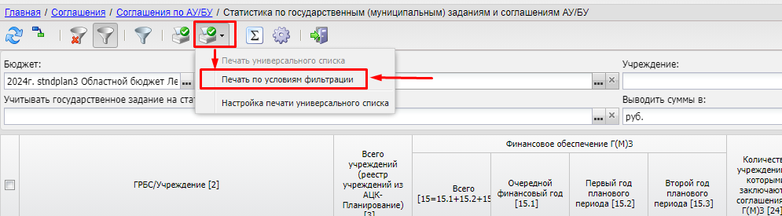
В печатной форме будет сформировано:
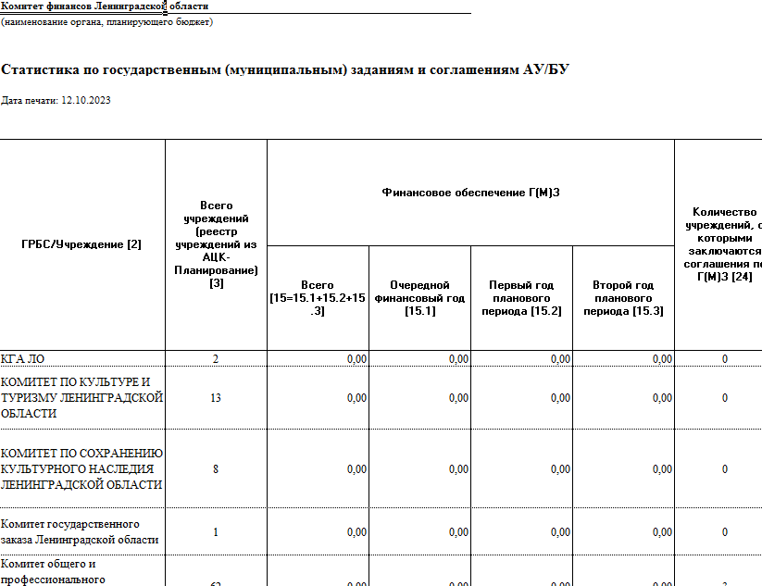
При универсальной печати требуется предварительно выполнить настройку отображаемых колонок и подведение итогов. Для этого выбрать «Настройка печати универсального списка»:
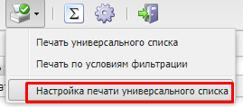
В результате откроется окно «Настройка печати», в котором, используя стрелки вправо/влево, вверх/вниз, требуется указать отображаемые колонки в отчете и порядок их следования:
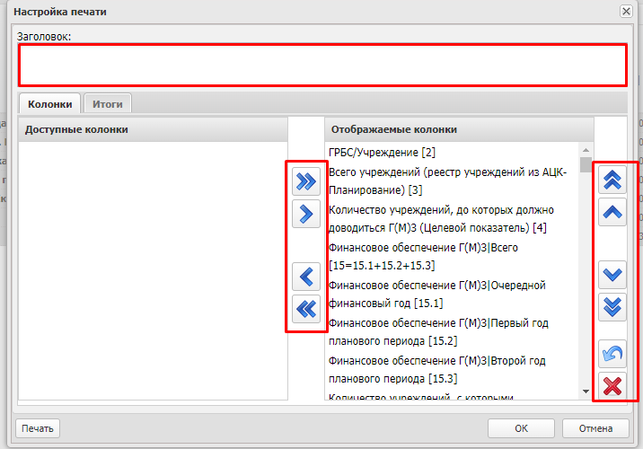
На вкладке «Итоги» можно выбрать поля, по которым требуется вывести итоговые значения:
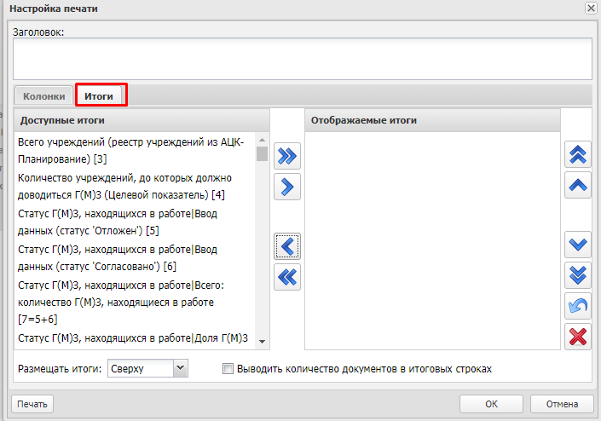
После осуществления настройки универсального списка можно выбрать «Печать» как из окна универсального списка»,
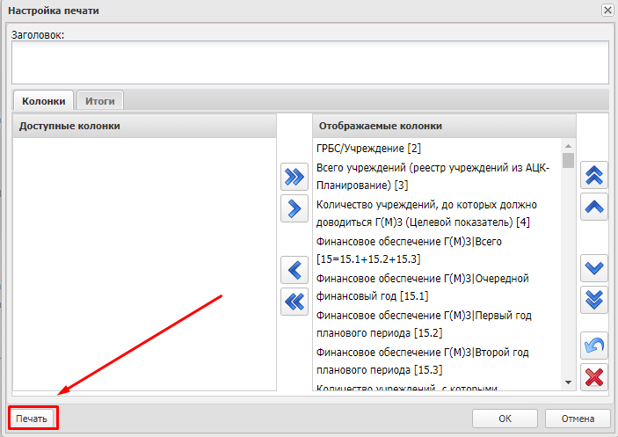
Так и путем выбора инструмента «Печать универсального списка» на панели инструментов списковой формы документов:
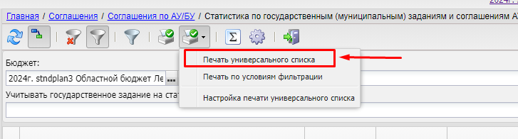
В результате будет сформирована печатная форма:
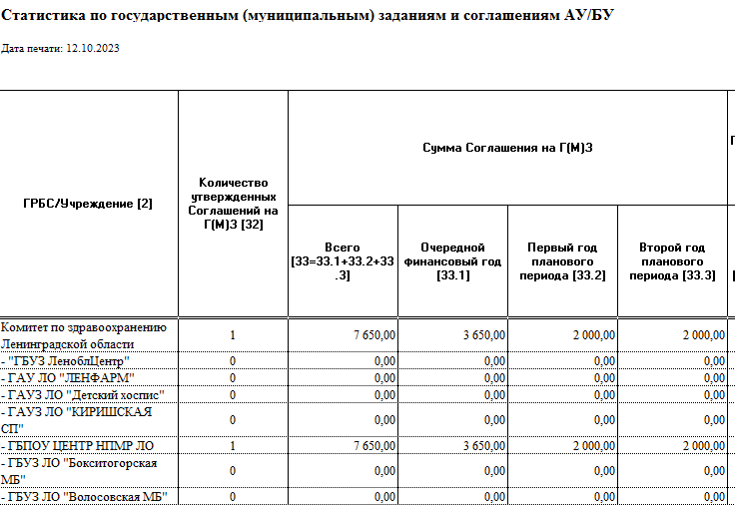

Технологическая карта Учреждения. Обработка соглашения о порядке предоставления субсидии на выполнение государственного (муниципального) задания

Заполнение соглашения специалистами бюджетных и автономных учреждений
Списковая форма ЭД «Соглашение о порядке предоставления субсидии на выполнение государственного (муниципального) задания» располагается в пункте меню Соглашения⇒Соглашения по АУ/БУ⇒Соглашение о порядке предоставления субсидии на выполнение государственного (муниципального) задания:
В случае возникновения необходимости в заполнении графика перечисления субсидии специалистами учреждений в ЭД на статусе «Новый» в поле «Статус корректировки» устанавливается значение «Требуется заполнение АУ/БУ». Для отбора соглашений, требующих заполнение со стороны специалистов учреждений, на панели фильтрации в поле фильтра «Статус корректировки» выбрать значение «Требуется заполнение АУ/БУ», нажать «Обновить» :
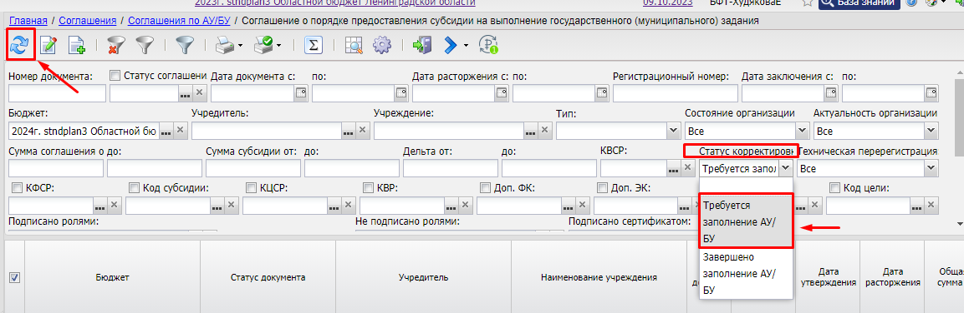
Если в поле «Статус корректировки» установлено значение «Требуется заполнение АУ/БУ», для пользователя, у которого есть доступ к организации, выбранной в блоке «Учреждение» на статусе «Новый», , открываются для редактирования:
- блок «Подписанты со стороны учреждения» вкладки «Подписанты»;
- инструменты вкладки «График перечисления субсидии»: Создать, Удалить, Изменить (Примечание: доступ на удаление при неактивном параметре «Наличие в родительском документе»).

Заполнение вкладки «Подписанты»
Вкладка «Подписанты» предназначена для заведения информации об уполномоченных лицах, наделенных правом подписания соглашения со стороны Учредителя и Учреждения:
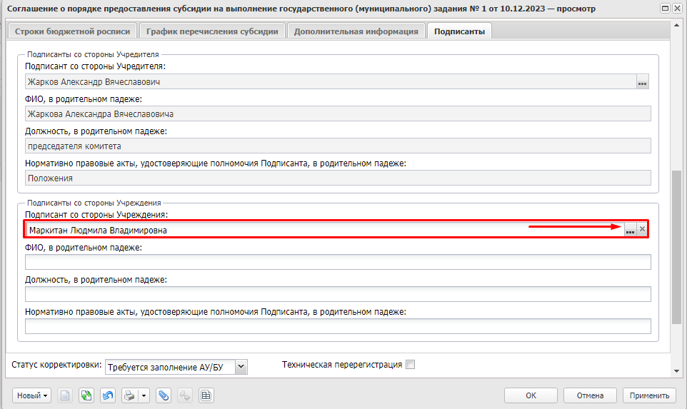
В случае необходимости смены лица, наделенного правом подписания соглашения со стороны учреждения, в поле «Подписант со стороны Учреждения» требуется зайти в и выбрать уполномоченное на подписание соглашения лицо из справочника «Ответственные лица»:
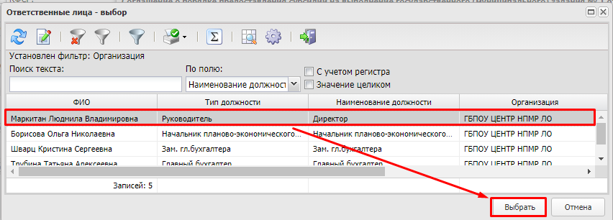
Остальные поля блока «Подписанты со стороны учреждения» вкладки «Подписанты» заполняются ручным вводом:
- поле «ФИО, в родительном падеже» – указывается фамилия, имя и отчество ответственного за подписание соглашения лица в родительном падеже для вывода в преамбуле печатной формы соглашения;
- поле «Должность, в родительном падеже» – указывается должность ответственного за подписание соглашения лица в родительном падеже для вывода в преамбуле печатной формы соглашения;
- поле «Нормативно-правовые акты, удостоверяющие полномочия Подписанта, в родительном падеже» – указывается нормативно-правовой акт, в соответствии с которым ответственное лицо наделено правом подписания соглашения, в родительном падеже для вывода в преамбуле печатной формы соглашения.
В заполненном виде блок «Подписанты со стороны Учреждения» вкладки «Подписанты» будет выглядеть следующим образом:
После заполнения информации нажать кнопку «Применить» для сохранения изменений:
При нажатии на «ОК» окно создания (редактирования) соглашения закрывается с сохранением внесенных изменений и с возвратом в списковую форму документов.

Заполнение вкладки «График перечисления субсидии»
Вкладка «График перечисления субсидии» предназначена для отображения данных о суммах обязательств, принимаемых в рамках соглашения на предоставление субсидии на выполнение государственного (муниципального) задания, в том числе с установлением сроков перечисления средств.
Заполнение вкладки «График перечисления субсидии» можно осуществить двумя способами:
- путем создания строк на вкладке «График перечисления субсидии» ручным способом;
- путем распределения сумм по месяцам текущего года на вкладке «Строки бюджетной росписи» и последующего формирования в автоматическом формате графика перечисления субсидии.
При первом варианте для заполнения вкладки «График перечисления субсидии» нажать кнопку «Создать»:
В результате откроется окно «График перечисления субсидии – создание»:
В окне «График перечисления субсидии – создание» заполнить поле «Срок перечисления. Не ранее» (необязательное для заполнения) и «Срок перечисления. Не позднее» путем выбора даты из календаря и в нижней вкладке нажать «Создать». Откроется окно для выбора бюджетных строк с вкладки «Строки бюджетной росписи». Выбрать строки и нажать «ОК»:
Таким образом, в окне «График перечисления субсидии – создание» отобразятся строки, перечисление по которым планируется на указанную дату:
После добавления бюджетных строк:
- Требуется установить сумму, которая планируется к перечислению в указанный срок в полях «Сумма очередного финансового/текущего года», «Сумма 2-го года» и «Сумма 3-го года»:
- Если значение поля «Срок перечисления» принадлежит текущему финансовому году, значения сумм в полях «Сумма 2-го года» и «Сумма 3-го года» для каждой из строк бюджетной росписи будут обнулены автоматически;
- Если значение поля «Срок перечисления» принадлежит 1-му году планового периода, то значения сумм в полях «Сумма очередного финансового/текущего года» и «Сумма 3-го года» будут обнулены автоматически;
- Если значение поля «Срок перечисления» принадлежит 2-му году планового периода, то значения сумм в полях «Сумма очередного финансового/текущего года» и «Сумма 2-го года» будут обнулены автоматически.
Аналогичным образом осуществляется добавление иных строк графика перечисления. При необходимости можно скопировать строку графика с последующим уточнением срока перечисления и сумм.
При втором варианте формирования графика перечисления субсидии на вкладке «Строки бюджетной росписи» выполнить распределение суммы субсидии по месяцам перечисления. Для этого выбрать строку и нажать «Внести суммы»:
В результате откроется окно «Строка бюджетной росписи – редактирование», в котором можно воспользоваться инструментами «Распределить суммы по месяцам» и «Распределить суммы по кварталам», либо внести суммы на каждый месяц вручную.
Примечание: использование инструментов «Распределить суммы по месяцам» и «Распределить суммы по кварталам» рекомендуется в случае распределения средств в бюджетной росписи по бюджетополучателям.
Распределить суммы текущего года по строке бюджетной росписи и нажать «ОК»:
Осуществить распределение сумм для остальных строк бюджетной росписи аналогичным образом.
В результате итоговые значения по текущему году будут отображены на вкладке «Строки бюджетной росписи» в колонках «Сумма очередного финансового/текущего года», «Сумма 2-го года». «Сумма 3-го года»:
Распределение сумм по месяцам текущего года будет отражено на вкладке «Строки бюджетной росписи» в колонках «Январь», «Февраль», «Март», «Апрель», «Май», «Июнь», «Июль», «Август», «Сентябрь», «Октябрь», «Ноябрь», «Декабрь»:
Сохранить внесенные изменения по кнопке «ОК» (с выходом из окна работы с соглашением) или «Применить» (сохранение изменений):
После распределения средств по месяцам текущего года на вкладке «Строки бюджетной росписи», на вкладке «График перечисления субсидии» требуется нажать кнопку «Сформировать график по росписи»:
В результате на вкладке «График перечисления субсидии» автоматически сформируются строки с заполнением первого и последнего календарного дня месяца, на который запланировано перечисление субсидии:
Для редактирования строки графика перечисления субсидии выделить строку и нажать «Открыть»:
Для редактирования доступны поля «Срок перечисления. Не ранее», «Срок перечисления. Не позднее», значения полей «Сумма очередного финансового/текущего года», «Сумма 2-го года», «Сумма 3-го года». Обратить внимание, что при заполнении сумм осуществляется контроль на соответствие сроку перечисления, то есть для даты текущего года можно указать сумму только в поле «Сумма очередного финансового/текущего года», в противном случае система выдаст сообщение об ошибке:
Изменить для строки графика перечисления значения полей «Срок перечисления. Не ранее», «Срок перечисления. Не позднее», «Сумма очередного финансового/текущего года». Сохранить изменения по кнопке «ОК»:
Изменения для строк планового периода осуществляются аналогичным образом.
Таким образом, вкладка «График перечисления субсидии» после внесения изменений может иметь следующий вид:
По итогам завершения формирования строк графика перечисления субсидии пользователь учреждения меняет статус корректировки на «Завершено заполнение АУ/БУ», обработку документа продолжает специалист учредителя:
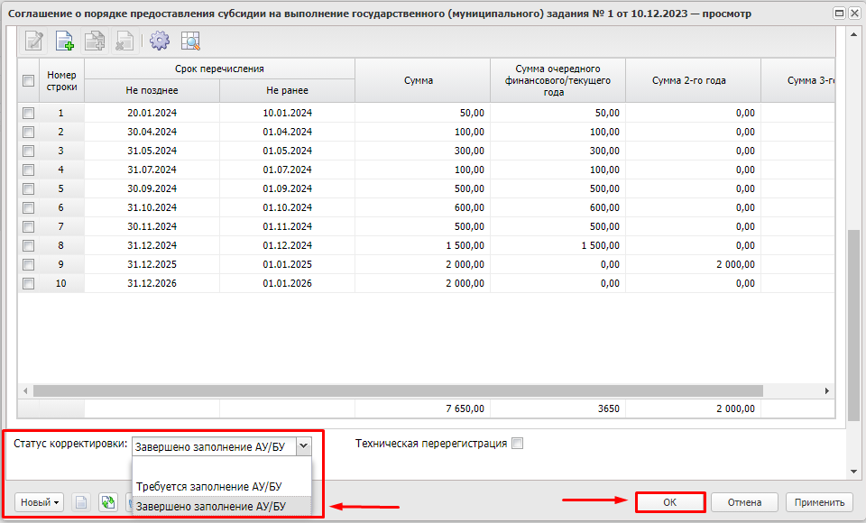

Согласование электронного документа «Соглашение о порядке предоставления субсидии на выполнение государственного (муниципального) задания» специалистами бюджетных и автономных учреждений
Списковая форма ЭД «Соглашение о порядке предоставления субсидии на выполнение государственного (муниципального) задания» располагается в пункте меню Соглашения⇒Соглашения по АУ/БУ⇒Соглашение о порядке предоставления субсидии на выполнение государственного (муниципального) задания:
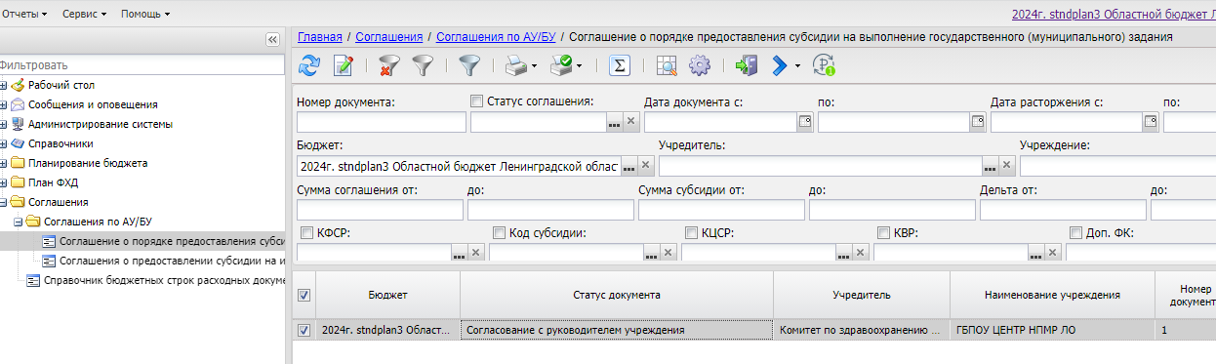
После того, как соглашение будет сформировано и обработано специалистами ГРБС до статуса «Согласование с руководителем учреждения» осуществляется согласование соглашения специалистами бюджетного или автономного учреждения.
Специалист бюджетного или автономного учреждения в списковой форме ЭД «Соглашение о порядке предоставления субсидии на выполнение государственного (муниципального) задания» открывает документ на статусе «Согласование с руководителем учреждения» на просмотр:
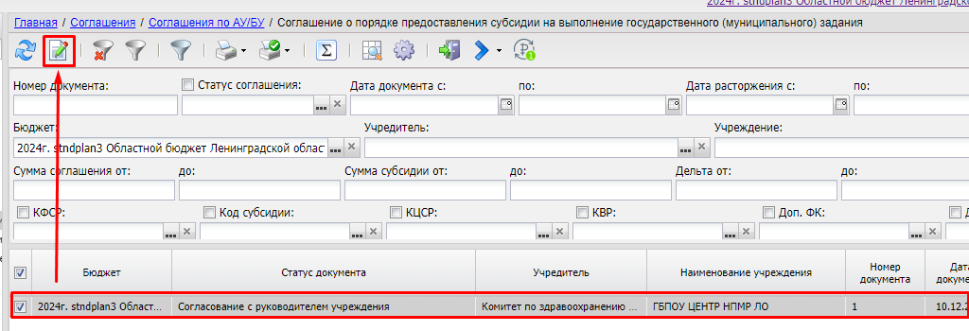
Проект печатной формы соглашения открывается по действию из пункта меню Печать – По текущему шаблону, его можно вызвать из списковой формы:
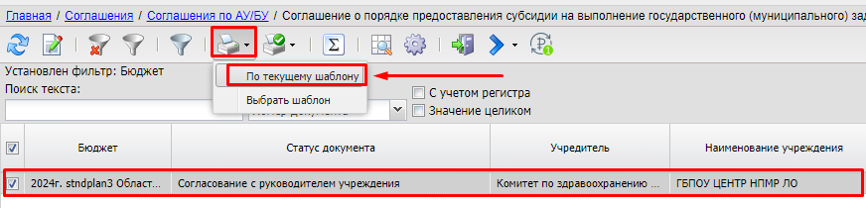
а также из окна редактирования документа:
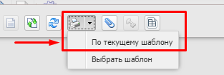
При согласовании дополнительных соглашений в присоединенных файлах можно открыть на просмотр основное соглашение и все дополнительные соглашения к нему. Для этого в нижней части окна редактирования ЭД «Соглашение о порядке предоставления субсидии на выполнение государственного (муниципального) задания» открыть «Присоединенные файлы»:
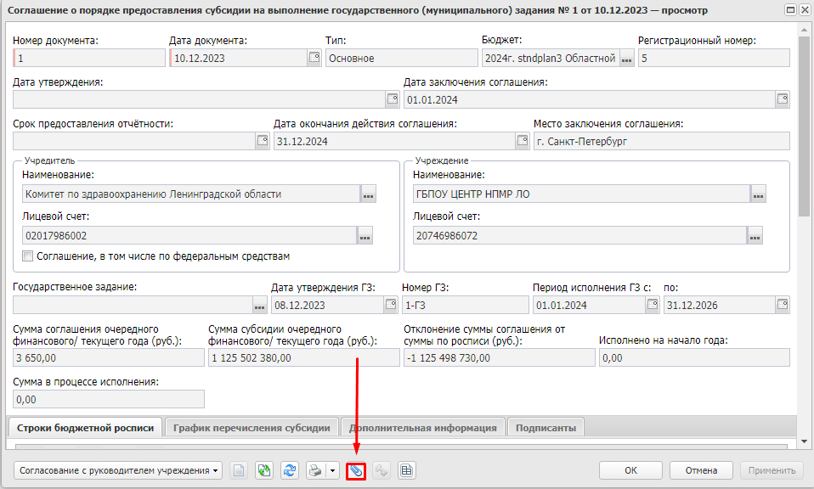
В открывшемся окне «Присоединенные файлы» выбрать вложение с необходимой категорией «Черновик» (проект текущего соглашения), «Основное соглашение» или «Дополнительное соглашение» и открыть его по кнопке .
Специалист бюджетного (автономного) учреждения проверяет открытую печатную форму соглашения, в случае отсутствия замечаний ЭД подписывается руководителем учреждения (иным уполномоченным лицом):
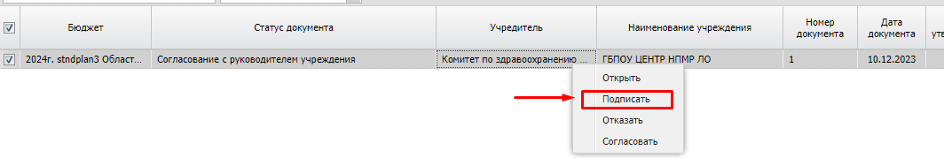
В результате документ принимает статус «Согласование с руководителем организации учредителя» и дальнейшее утверждение документа осуществляется специалистами ГРБС:
При наличии замечаний к документу выполняется действие «Отказать»:
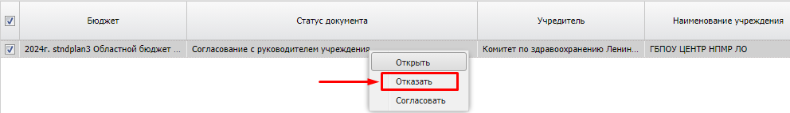
Откроется окно, в котором требуется подтвердить намерения в отказе подписания документа путем выбора «Да»:
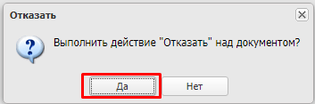
После подтверждения выполнения действия по отказу подписания документа открывается окно «Отказ подписания соглашения», в котором указывается причина отказа и нажимается «ОК»:
В результате документ принимает статус «Отказан руководителем учреждения»:
В окне просмотра документа на статусе «Отказан руководителем учреждения» на вкладке «Дополнительная информация» в поле «Причина отказа» отображается причина отказа:
Далее работу над корректировкой документа продолжает специалист ГРБС (учредителя) путем внесения в него необходимых изменений.

Формирование печатной формы заключенного соглашения
Печатная форма заключенного соглашения вызывается из пункта меню Печать – По текущему шаблону из списковой формы путем выбора ЭД «Соглашение о порядке предоставления субсидии на выполнение государственного (муниципального) задания» на статусе «Утвержден»:
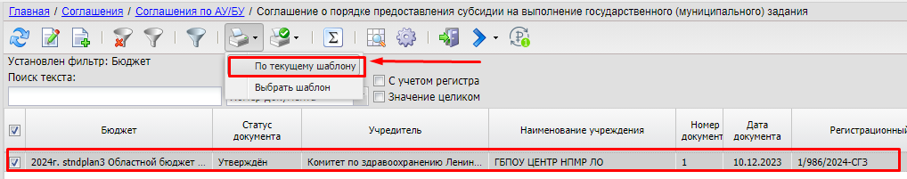
или из окна редактирования ЭД:
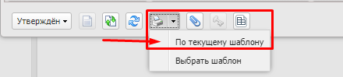
В открывшейся печатной форме уже будут проставлены регистрационный номер соглашения, дата заключения соглашения и отметки об ЭЦП. Документ можно распечатать или сохранить на компьютер.

Согласование расторжения соглашения
В списковой форме ЭД «Соглашение о порядке предоставления субсидии на выполнение государственного (муниципального) задания» такие соглашения можно отфильтровать по типу «Дополнительное соглашение о расторжении»:
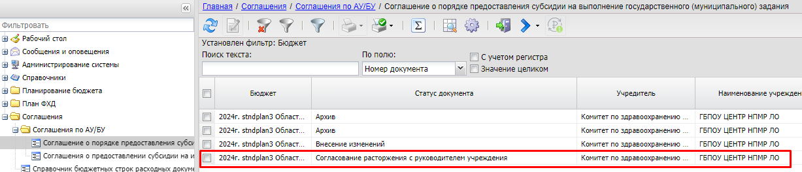
Для принятия решения о согласовании расторжения специалист учреждения открывает соглашение путем выделения документа и нажатия «Открыть» или двойным нажатием левой кнопки мышки:
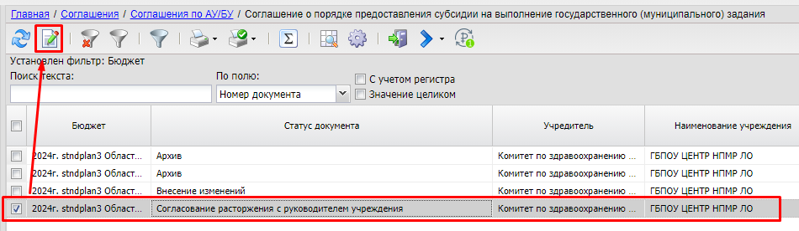
В открывшемся окне выбрать действие из пункта меню Печать – По текущему шаблону, которое сформирует черновик печатной формы дополнительного соглашения о расторжении.
В случае принятия решения об отказе в согласовании расторжения соглашения специалист учреждения выполняет действие «Отказать в расторжении»:
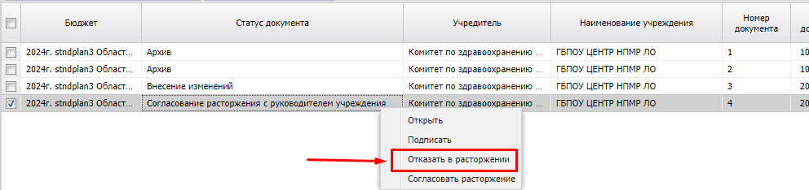
Для подтверждения действия во всплывающем сообщении выбрать «Да»:
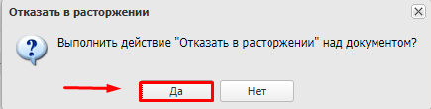
В открывшемся окне ввести причину отказа в подписании дополнительного соглашения о расторжении и нажать «ОК»:
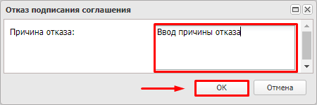
В результате ЭД «Соглашение о порядке предоставления субсидии на выполнение государственного (муниципального) задания» примет статус «Отказан в расторжении»:
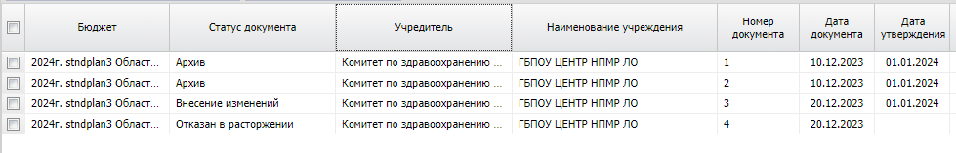
На статусе «Отказан в расторжении» причина расторжения указывается на вкладке «Дополнительная информация» в поле «Причина отказа»:
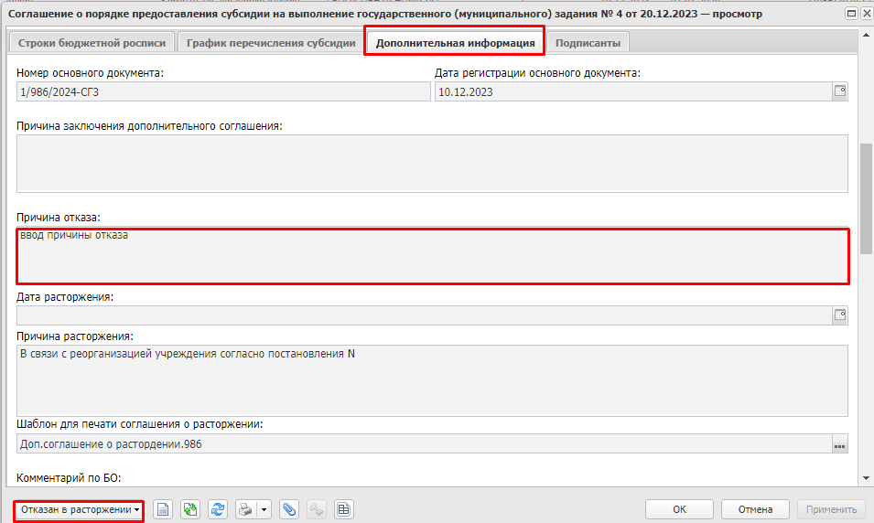
А также на любом статусе ЭД можно просмотреть журнал причин отказа:
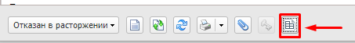
В журнале причин отказа собирается информация о пользователе, который отказал в согласовании соглашения, статусе, с которого соглашение было отказано, дате, времени и причине отказа:
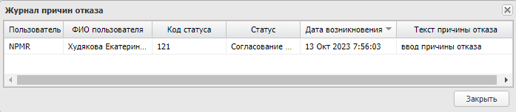
В случае принятия решения о согласовании расторжения руководитель учреждения выполняет подписание соглашения путем выбора действия «Подписать»:
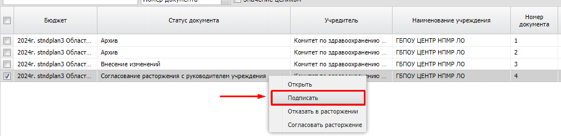
После подписания документ примет статус «Согласование расторжения с руководителем организации учредителя»:
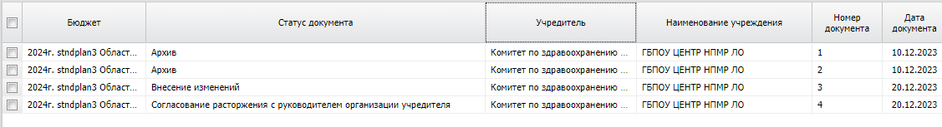
Далее подтверждение расторжения и подписание осуществляет учредитель, доводя соглашение до статуса «Расторгнут»:
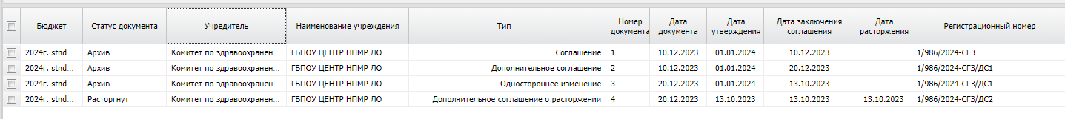
Печатную форму дополнительного соглашения о расторжении можно сформировать по действию из пункта меню Печать – По текущему шаблону:
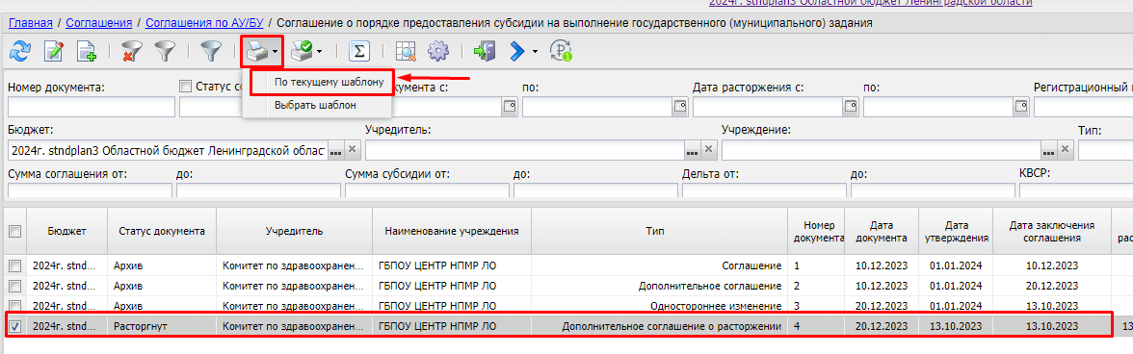
Или из окна редактирования документа:
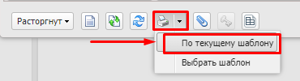
В присоединенных файлах ЭД «Соглашение о порядке предоставления субсидии на выполнение государственного (муниципального) задания» сформируется вложение с категорией «Соглашение о расторжении»:
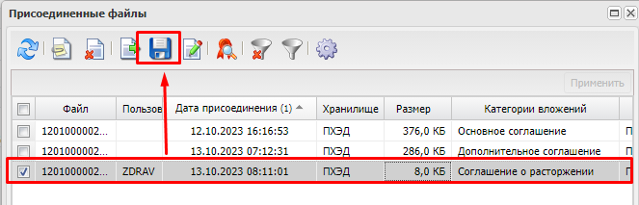

Технологическая карта ГРБС. Перерегистрация и расторжение ЭД «Соглашение о порядке предоставления субсидии на выполнение государственного (муниципального) задания»

Перерегистрация (создание дополнительного соглашения по согласованию сторон)
Списковая форма ЭД «Соглашение о порядке предоставления субсидии на выполнение государственного (муниципального) задания» располагается в пункте меню Соглашения⇒Соглашения по АУ/БУ⇒Соглашение о порядке предоставления субсидии на выполнение государственного (муниципального) задания:
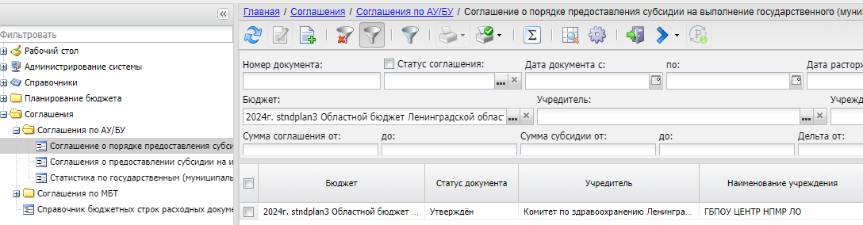
Если значение поля «Сумма в процессе исполнения» не равно 0,00, то это означает, что на текущий момент не все исполняющие документы по перечислению средств, связанные с бюджетным обязательством, завершены. Система позволит сформировать и согласовать дополнительное соглашение, но утвердить его не получится до завершения исполнения.
Для выполнения перерегистрации соглашения выбрать через контекстное меню действие «Перерегистрировать с созданием дополнительного соглашения»:
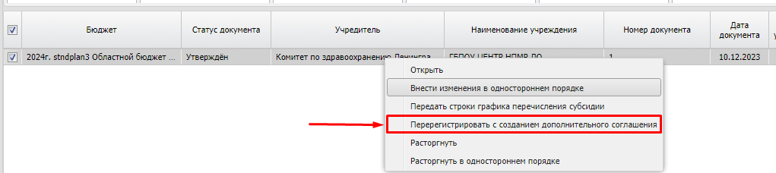
В результате отобразится сообщение для подтверждения действия:
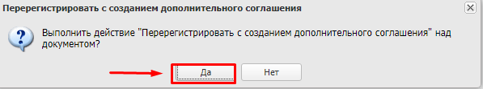
Нажать кнопку «Да» и автоматически сформируется новый документ с типом «Дополнительное соглашение» на статусе «Новый»:
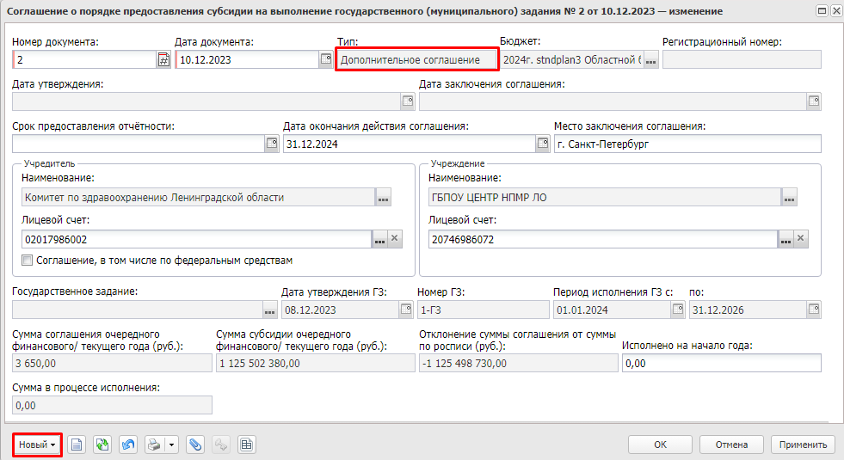
В ЭД «Соглашение о порядке предоставления субсидии на выполнение государственного (муниципального) задания» на статусе «Новый» производятся необходимые изменения на вкладках «Строки бюджетной росписи», «График перечисления субсидии», «Дополнительная информация».

Заполнение вкладки «Строки бюджетной росписи»
Необходимо обратить внимание, что на вкладке «Строки бюджетной росписи» отражено состояние суммы ассигнований по текущей бюджетной росписи (с учетом внесенных изменений). На данной вкладке, в случае необходимости, можно добавить новую строку, суммы по существующим бюджетным строкам обновятся автоматически по ЭД «Бюджетная заявка», ЭД «Бюджетная заявка на изменение ассигнований» на статусах «Утвержденный бюджет», «Обработка завершена» и «Направлен на утверждение» с активным признаком «Без внесения изменений в закон о бюджете».
Для добавления бюджетных строк, по которым предусмотрено предоставление субсидий на выполнение государственного (муниципального) задания в рамках заключаемого соглашения, на панели инструментов вкладки «Строки бюджетной росписи» требуется нажать «Выбрать»:
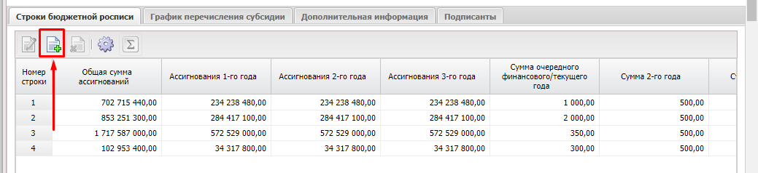
Для изменения суммы в строках вкладки «График перечисления субсидии»:
- можно уточнить распределение суммы субсидии по соглашению по месяцам перечисления на вкладке «Строки бюджетной росписи»;
- можно внести изменения непосредственно на вкладке «График перечисления субсидии».
Необходимо обратить внимание: на вкладке «График перечисления субсидии» должна быть отражена сумма полного обязательства по соглашению с учетом внесенных изменений.
На вкладке «Строки бюджетной росписи» выполнить распределение суммы субсидии по соглашению по месяцам перечисления. Для этого выбрать строку и нажать «Внести суммы»:
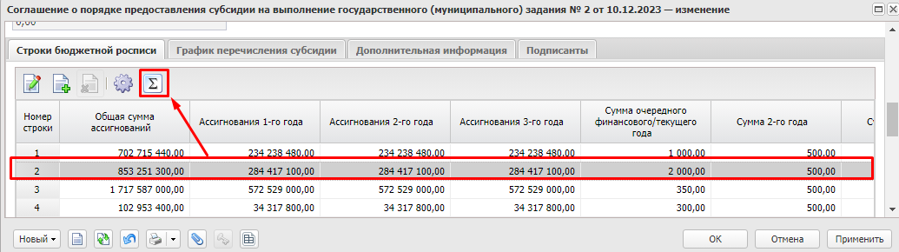
В результате откроется окно «Строка бюджетной росписи – редактирование», в котором можно воспользоваться инструментами «Распределить суммы по месяцам» и «Распределить суммы по кварталам», либо внести суммы на каждый месяц вручную.
Примечание: использование инструментов «Распределить суммы по месяцам» и «Распределить суммы по кварталам» рекомендуется в случае распределения средств в бюджетной росписи по бюджетополучателям.
Распределить суммы текущего года по строке бюджетной росписи и нажать «ОК»:
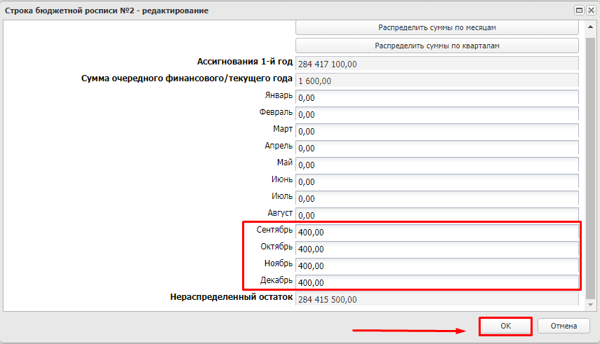
При необходимости уточнить распределение сумм для остальных строк бюджетной росписи аналогичным образом.

Заполнение вкладки «График перечисления субсидии»
Если на вкладке «Строки бюджетной росписи» было уточнено распределение средств по месяцам текущего финансового года, то на вкладке «График перечисления субсидии» необходимо нажать кнопку «Сформировать график по росписи»:
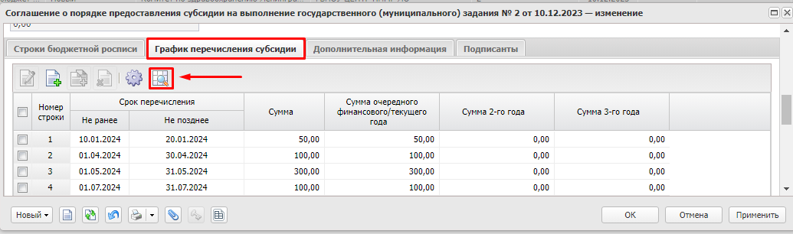
Система выдаст сообщение о подтверждении действия:
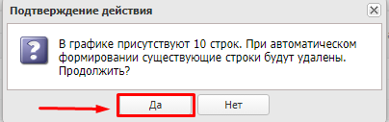
В результате на вкладке «График перечисления субсидии» автоматически сформируются строки с измененными суммами:
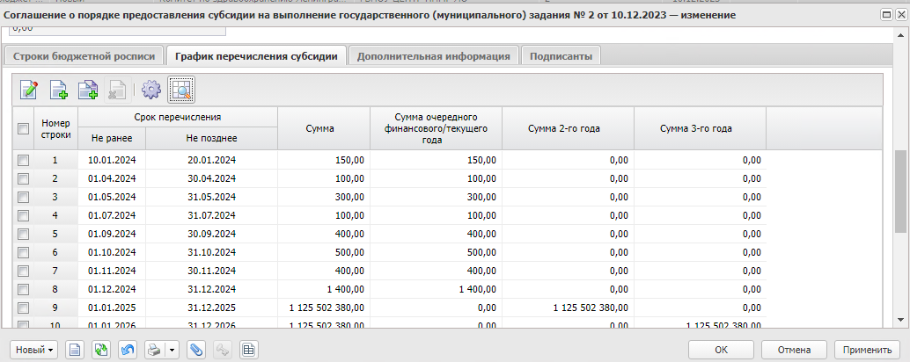
В случае необходимости уточнения строк графика выбрать нужную строку и нажать «Открыть»:
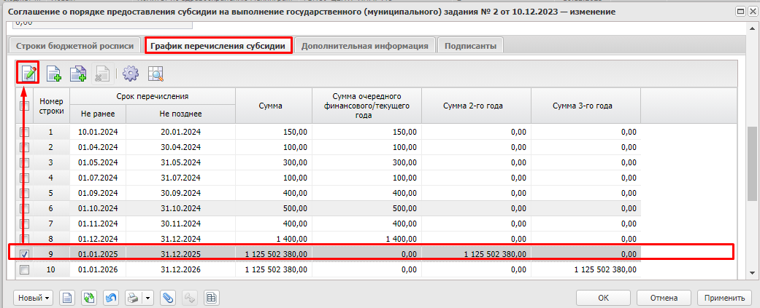
В открывшемся окне «График перечисления субсидии. Строка №1 – изменение» изменить значение суммы и нажать «ОК»:
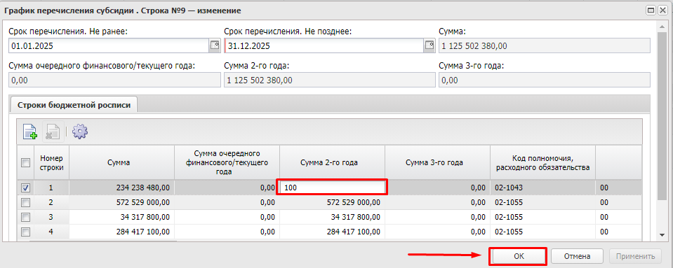
Необходимо обратить внимание, что при повторном выполнении действия «Сформировать график по росписи» на вкладке «График перечисления субсидии» строки графика на плановый период (2 и 3-й года планирования) будут сформированы на полную сумму – потребуется их уточнение. В случае небольших изменений сумм в графике рекомендуется вносить изменения путем редактирования строки графика.

Заполнение вкладки «Дополнительная информация»
На вкладке «Дополнительная информация» указывается причина заключения дополнительного соглашения, информация из данного поля может быть подтянута в печатную форму соглашения по одноименному атрибуту:
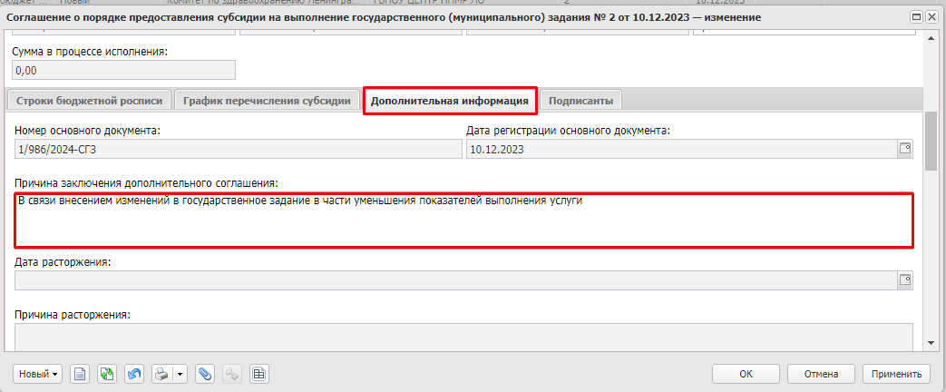
Также есть возможность в блоке «Изменения» вкладки «Дополнительная информация» указать в текстовой форме информацию о вносимых в соглашение изменениях. Данная информация также может быть выведена в печатной форме соглашения отдельными абзацами:
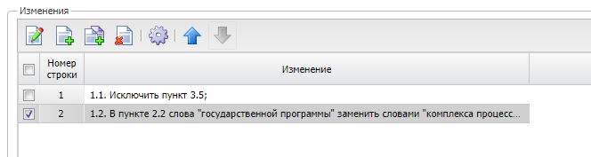
Необходимо обратить внимание на необходимость указания в блоке «Выводить на печать приложения» вкладки «Дополнительная информация» отметки о выводе приложения в печатной форме дополнительного соглашения. Если приложение в дополнительном соглашении должно отсутствовать, то чек-бокс напротив данного приложения должен отсутствовать:
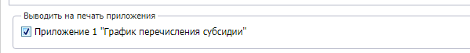
После внесения всех изменений документ обрабатывается по статусам аналогично основному соглашению с выбором шаблона печатной формы соглашения с типом «Дополнительное соглашение», которое требуется сформировать заранее путем копирования со стандартного шаблона с типом «Дополнительное соглашение», подготовленного в соответствии с установленной типовой формой.
По итогам утверждения дополнительного соглашения в списковой форме документов основное соглашение принимает статус «Архив»:
Печатная форма проекта дополнительного соглашения и заключенного дополнительного соглашения формируется по действию из пункта меню Печать – По текущему шаблону, вызываемому из списковой формы документов и из окна редактирования соглашения.

Расторжение соглашения по согласованию сторон

Формирование дополнительного соглашения о расторжении
Для расторжения соглашения необходимо выделить в списке документов соглашение на статусе «Утвержден» и выбрать через контекстное меню действие «Расторгнуть»:
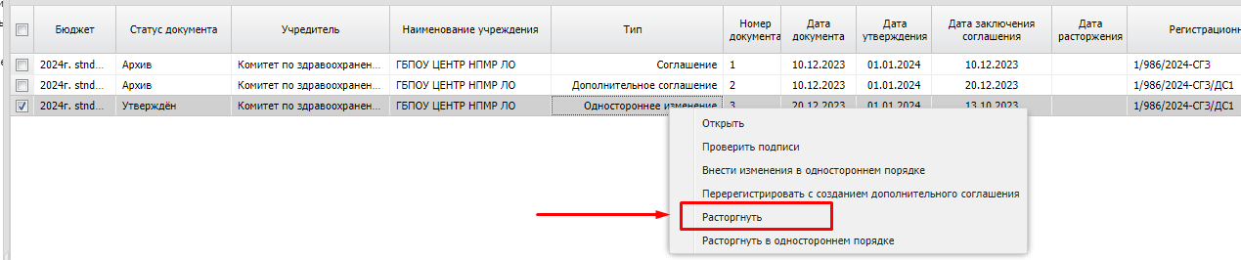
В результате откроется сообщение для подтверждения действия:
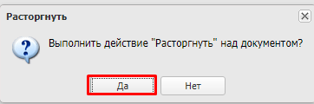
Если действие «Расторгнуть» вызвано ошибочно, то нажать «Нет», в случае необходимости расторжения соглашения нажать «Да», далее осуществляется формирование нового ЭД «Соглашение о порядке предоставления субсидии на выполнение государственного (муниципального) задания» с типом «Дополнительное соглашение о расторжении» на статусе «Новый». Родительский ЭД принимает статус «Внесение изменений» (по аналогии с формированием дополнительных соглашений):
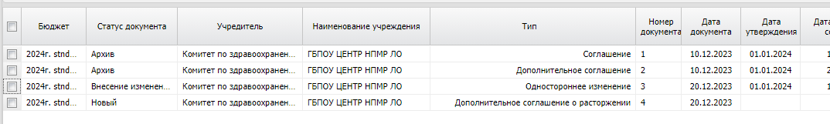
Сформированный ЭД «Соглашение о порядке предоставления субсидии на выполнение государственного (муниципального) задания» с типом «Дополнительное соглашение о расторжении» наследует из родительского значения полей шапки и вкладок документа:
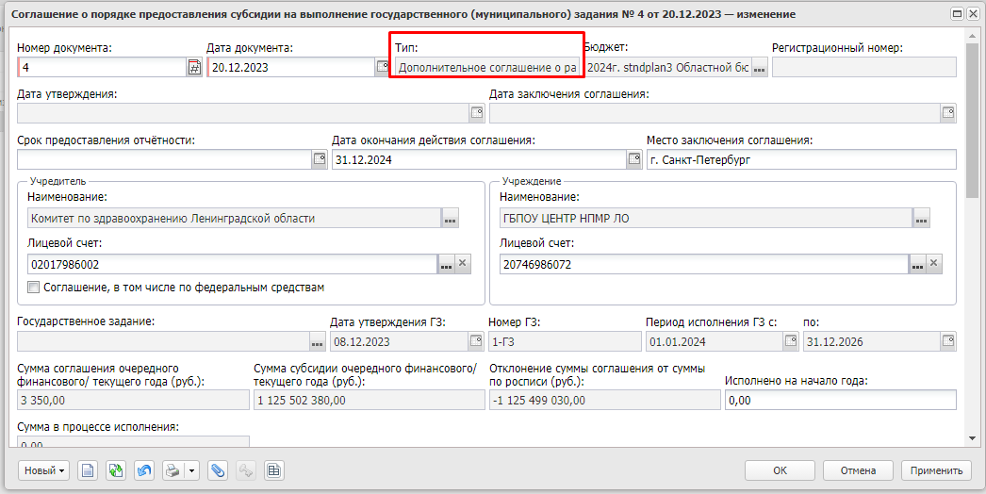
Необходимо обратить внимание, что на вкладке «Дополнительная информация» в блоке «Выводить на печать приложения» признаки для всех приложений становятся неактивными.
В сформированном ЭД с типом «Дополнительное соглашение о расторжении» вносятся необходимые изменения на статусе «Новый», в частности:
- На вкладке «график перечисления субсидии» привести строки в соответствие с фактически проведенным исполнением;
- На вкладке «Подписанты сторон» уточняются подписанты сторон с указанием НПА, на основании которых они наделены правом подписания, для формирования преамбулы печатной формы дополнительного соглашения о расторжении;
- На вкладке «Дополнительная информация» осуществляется ввод причины расторжения соглашения.
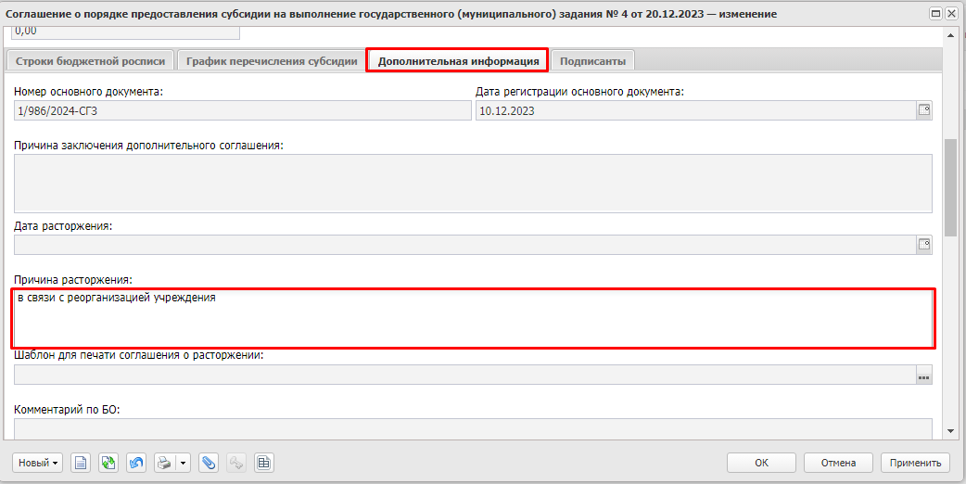

Обработка дополнительного соглашения о расторжении специалистом Учредителя
После завершения внесения необходимых изменений специалистом ГРБС (учредителем) осуществляется перевод ЭД «Соглашение о порядке предоставления субсидии на выполнение государственного (муниципального) задания» с типом «Дополнительное соглашение о расторжении» на статус «Подготовлен» путем выполнения действия «Завершить подготовку» (действие может быть вызвано из списковой формы и из окна редактирования ЭД):
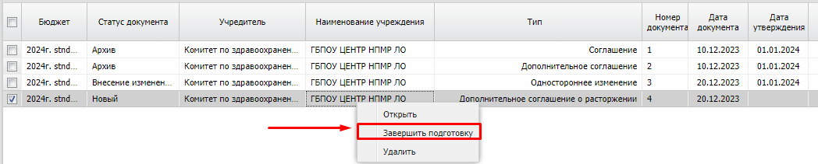
При переводе ЭД «Соглашение о порядке предоставления субсидии на выполнение государственного (муниципального) задания» с типом «Дополнительное соглашение о расторжении» на статус «Подготовлен» может выйти сообщение об ошибке:
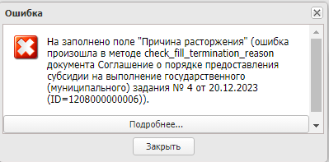
Данная ошибка означает, что поле «Причина расторжения» на вкладке «Дополнительная информация» соглашения не заполнено. Требуется заполнить данное поле и повторить обработку электронного документа.
В случае успешного прохождения контроля ЭД «Соглашение о порядке предоставления субсидии на выполнение государственного (муниципального) задания» с типом «Дополнительное соглашение о расторжении» принимает статус «Подготовлен»:
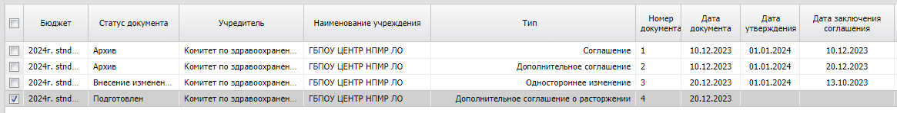
Необходимо обратить внимание, что при переводе ЭД «Соглашение о порядке предоставления субсидии на выполнение государственного (муниципального) задания» с типом «Дополнительное соглашение о расторжении» на статус «Подготовлен» контроли на равенство нулю общей суммы соглашения, на наличие вложения, контроли заполнения строк на вкладке «Строки бюджетной росписи» не осуществляются.
Для ЭД с типом «Дополнительное соглашение о расторжении» на статусе «Подготовлен» можно выполнить действие «Вернуть на редактирование», в результате которого ЭД вернется на статус «Новый», поля и вкладки ЭД станут доступными для редактирования, или продолжить обработку документа путем выполнения действия «Подготовить к согласованию»:
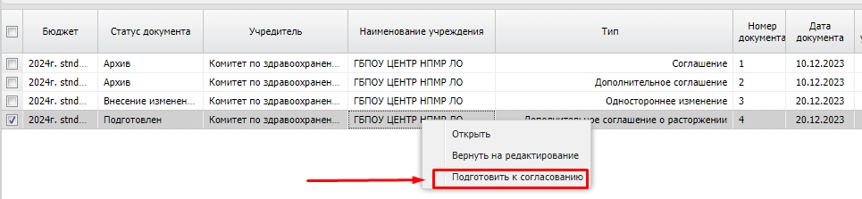
В результате выполнения действия «Подготовить к согласованию» откроется окно для выбора шаблона печатной формы соглашения (при активном значении параметра «Автоматически создавать вложения к соглашению» для данного бюджета), в котором осуществляется выбор шаблона печатной формы соглашения с типом «Соглашение о расторжении»:
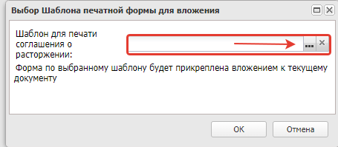
В открывшемся окне «Шаблоны печатных форм соглашений – выбор» выбрать ранее сформированный шаблон печатной формы соглашения с типом «Соглашение о расторжении» и нажать «Выбрать»:
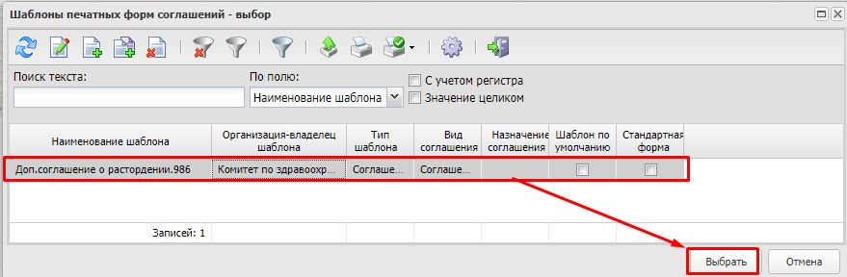
Примечание: поиск шаблона рекомендуется осуществлять с использованием на панели фильтрации «Поиск текста» поля «Наименование шаблона», после ввода части текста наименования шаблона нажать кнопку «Обновить».
В результате осуществится возврат в окно выбора шаблона печатной формы для вложения, в котором нажать «ОК»:
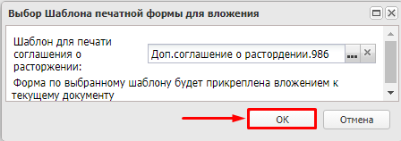
Необходимо обратить внимание, что при переводе ЭД «Соглашение о порядке предоставления субсидии на выполнение государственного (муниципального) задания» с типом «Дополнительное соглашение о расторжении» на статус «Готов к согласованию» контроль по сумме соглашений не осуществляется.
В результате выполнения данного действия ЭД «Соглашение о порядке предоставления субсидии на выполнение государственного (муниципального) задания» с типом «Дополнительное соглашение о расторжении» принимает статус «Готов к согласованию»:
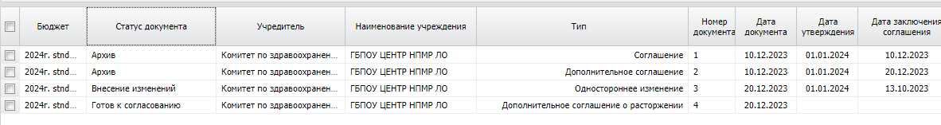
При активном параметре «Автоматически создавать вложения к соглашению» на данном статусе к ЭД «Соглашение о порядке предоставления субсидии на выполнение государственного (муниципального) задания» сформировалось вложение с категорией «Черновик» с печатной формой соглашения о расторжении, на которое и будут впоследствии наложены ЭП.
Для проверки печатной формы проекта дополнительного соглашения о расторжении вызывается действие из пункта меню Печать – По текущему шаблону из списковой формы или из окна редактирования документа:
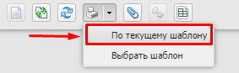
Для направления ЭД «Соглашение о порядке предоставления субсидии на выполнение государственного (муниципального) задания» с типом «Дополнительное соглашение о расторжении» на согласование заинтересованными сторонами выполняется действие «Согласовать»:
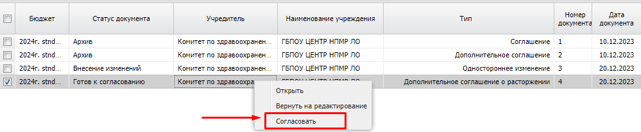
В результате выполнения действия «Согласовать» ЭД «Соглашение о порядке предоставления субсидии на выполнение государственного (муниципального) задания» с типом «Дополнительное соглашение о расторжении» принимает статус «Согласование расторжения с руководителем учреждения»:
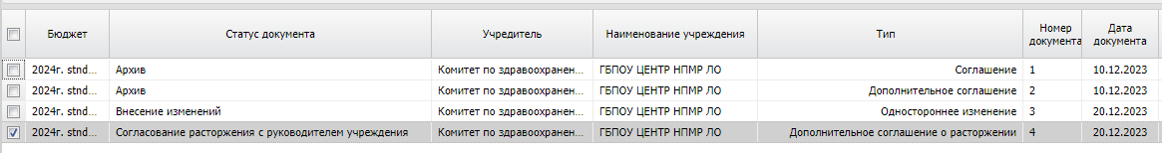

Обработка дополнительного соглашения о расторжении руководителем учреждения
В случае принятия решения об отказе в согласовании расторжения соглашения специалист учреждения выполняет действие «Отказать в расторжении»:
Для подтверждения действия во всплывающем сообщении выбрать «Да»:
В открывшемся окне указать причину отказа в подписании дополнительного соглашения о расторжении и нажать «ОК»:
В результате ЭД «Соглашение о порядке предоставления субсидии на выполнение государственного (муниципального) задания» примет статус «Отказан в расторжении»:
На статусе «Отказан в расторжении» причина расторжения указывается на вкладке «Дополнительная информация» в поле «Причина отказа»:
А также на любом статусе ЭД можно просмотреть журнал причин отказа:
В журнале причин отказа собирается информация о пользователе, который отказал в согласовании соглашения, статусе, с которого соглашение было отказано, дате, времени и причине отказа:
С данного статуса ЭД «Соглашение о порядке предоставления субсидии на выполнение государственного (муниципального) задания» с типом «Дополнительное соглашение о расторжении» специалистом ГРБС (учредителя) действием «Вернуть на согласование» возвращается на статус «Готов к согласованию»:
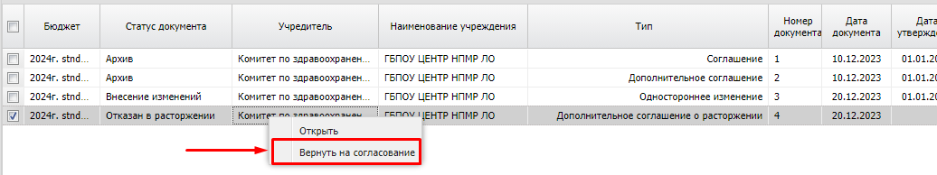
В результате ЭД «Соглашение о порядке предоставления субсидии на выполнение государственного (муниципального) задания» с типом «Дополнительное соглашение о расторжении» примет статус «Готов к согласованию», с данного статуса ЭД можно повторно направить на согласование или вернуть на редактирование для внесения необходимых изменений или удаления дополнительного соглашения о расторжении.
В случае принятия решения о согласовании расторжения руководитель учреждения выполняет подписание соглашения путем выбора действия «Подписать»:
После подписания документ примет статус «Согласование расторжения с руководителем организации учредителя»:

Обработка дополнительного соглашения о расторжении руководителем учредителя
В случае принятия решения об отмене расторжения на данном этапе над ЭД «Соглашение о порядке предоставления субсидии на выполнение государственного (муниципального) задания» с типом «Дополнительное соглашение о расторжении» на статусе «Согласование расторжения с руководителем организации учредителя» выполняется действие «Отменить расторжение»:
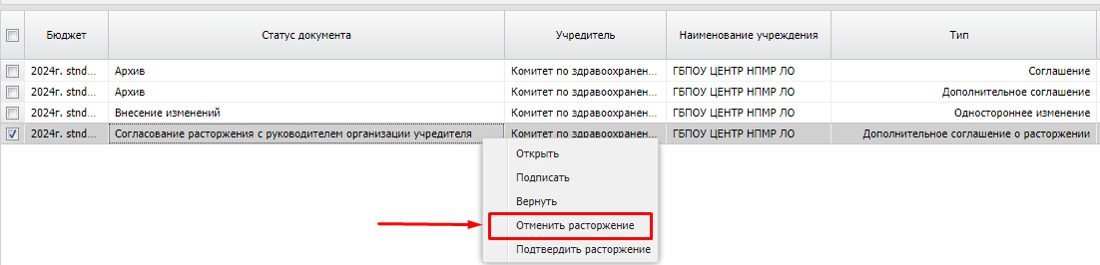
В результате выполнения действия «Отменить расторжение» открывается окно «Отказ подписания соглашения», в котором вводится причина решения об отказе в расторжении соглашения:
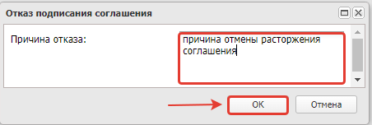
В результате ЭД «Соглашение о порядке предоставления субсидии на выполнение государственного (муниципального) задания» принимает статус «Отказан в расторжении»:
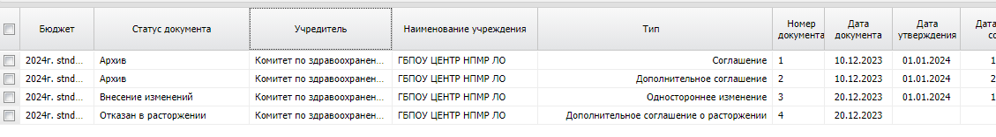
Со статуса «Отказан в расторжении» ЭД «Соглашение о порядке предоставления субсидии на выполнение государственного (муниципального) задания» с типом «Дополнительное соглашение о расторжении» специалистом ГРБС (учредителя) действием «Вернуть на согласование» возвращается на статус «Готов к согласованию». Со статуса «Готов к согласованию» ЭД можно направить на согласование повторно или вернуть на редактирование для внесения необходимых изменений или удаления дополнительного соглашения о расторжении.
В случае подтверждения расторжения для ЭД «Соглашение о порядке предоставления субсидии на выполнение государственного (муниципального) задания» на данном статусе «Согласование расторжения с руководителем организации учредителя» накладывается подпись руководителя ГРБС путем выбора действия «Подписать»:
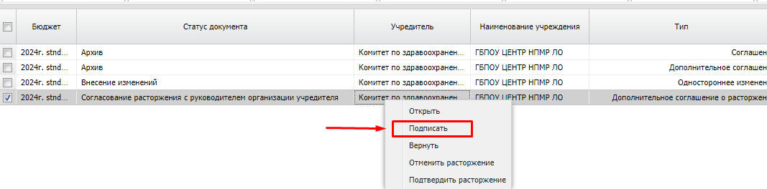
Затем специалист учредителя, ответственный за заключение и рсторжение соглашений, выполняет действие «Подтвердить расторжение»:
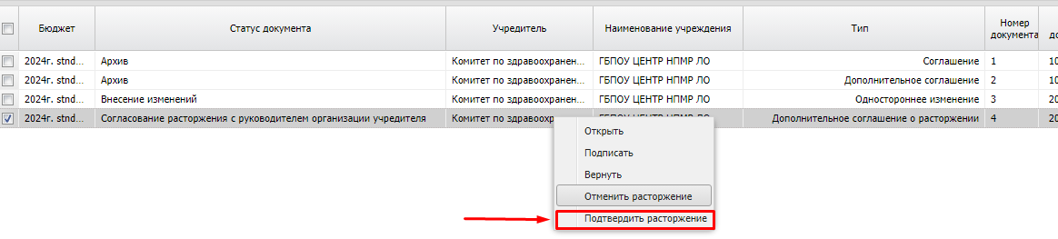
Для подтверждения расторжения во всплывающем сообщении выбрать «Да»:
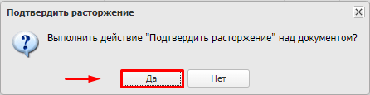
В окне «Расторжение соглашения» указать дату расторжения и регистрационный номер дополнительного соглашения о расторжении (при необходимости, поле необязательное для заполнения), нажать «Да»:
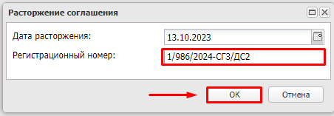
В поле «Дата расторжения» автоматически указывается дата наложения ЭП руководителем ГРБС (учредителя). В поле «Регистрационный номер» указывается номер дополнительного соглашения о расторжении.
В результате выполняемых действий ЭД «Соглашение о порядке предоставления субсидии на выполнение государственного (муниципального) задания» с типом «Дополнительное соглашение о расторжении» принимает статус «Расторгнут»:
Для формирования печатной формы заключенного дополнительного соглашения о расторжении требуется вызвать действие из пункта меню Печать – По текущему шаблону из списковой формы или из окна редактирования документа:
В присоединенных файлах ЭД «Соглашение о порядке предоставления субсидии на выполнение государственного (муниципального) задания» сформируется вложение с категорией «Соглашение о расторжении»:
В системе АЦК-Финансы ЭД «Бюджетное обязательство», связанное с родительским соглашением, перейдет на статус «Обработка завершена» с высвобождением ассигнований и лимитов бюджетных обязательств, по которым не прошло исполнение.

Технологическая карта ГРБС. Формирование основного соглашения о предоставлении субсидии на иные цели

Создание электронного документа «Соглашение о предоставлении субсидии на иные цели»
Для создания электронного документа необходимо перейти в списковую форму соглашений о предоставлении субсидий на иные цели.
Создание ЭД «Соглашение о предоставлении субсидии на иные цели» возможно одним из двух способов:
- создание на основе справочника бюджетных строк расходных документов (ЭД «Бюджетная заявка», ЭД «Бюджетная заявка на изменение ассигнований»);
- формирование из списковой формы.
Для создания соглашения на основе бюджетных строк расходных документов перейти в пункт меню Соглашения ⇒ Справочник бюджетных строк расходных документов.
На панели фильтрации указать бланк расходов и значения кодов бюджетной классификации, по которым требуется отобрать бюджетные строки, нажать «Обновить»:
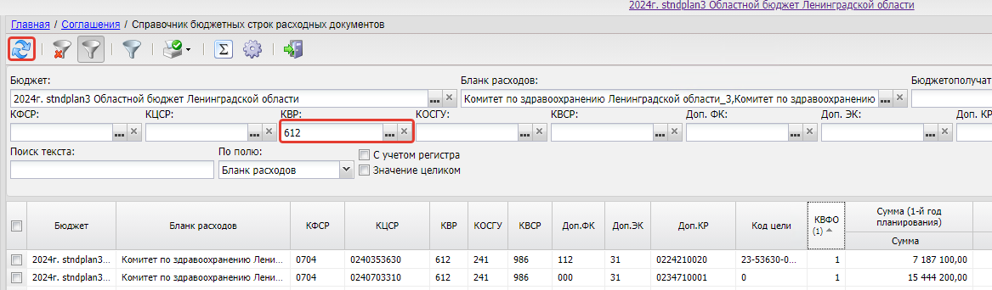
В результате в списковой форме будут отобраны бюджетные строки ЭД «Бюджетная заявка», ЭД «Бюджетная заявка на изменение ассигнований» на статусах «Утвержденный бюджет» с любым значением признака «Без внесения изменений в закон о бюджете», «Обработка завершена» и «Направлен на утверждение» с активным значением признака «Без внесения изменений в закон о бюджете». Выбрать строки, по которым требуется сформировать соглашение, выбрать из контекстного меню (по правой кнопке мышки) действие «Сформировать Соглашение о предоставлении субсидии на иные цели»:
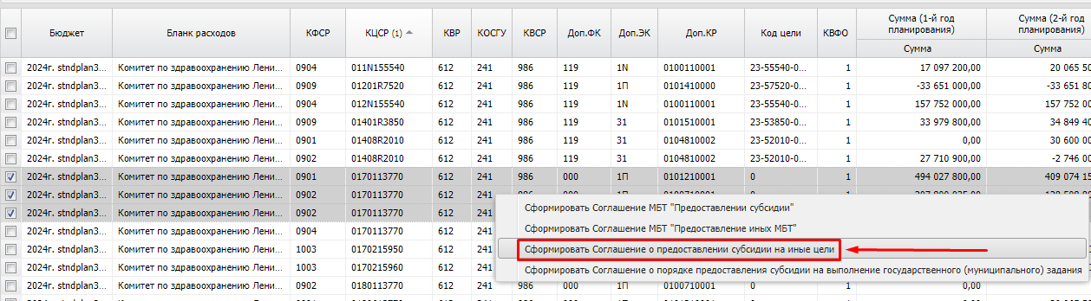
В результате откроется окно «Соглашение о предоставлении субсидии на иные цели – создание», в котором будут заполнены наименование учредителя в шапке ЭД и строки на вкладке «Строки бюджетной росписи»:
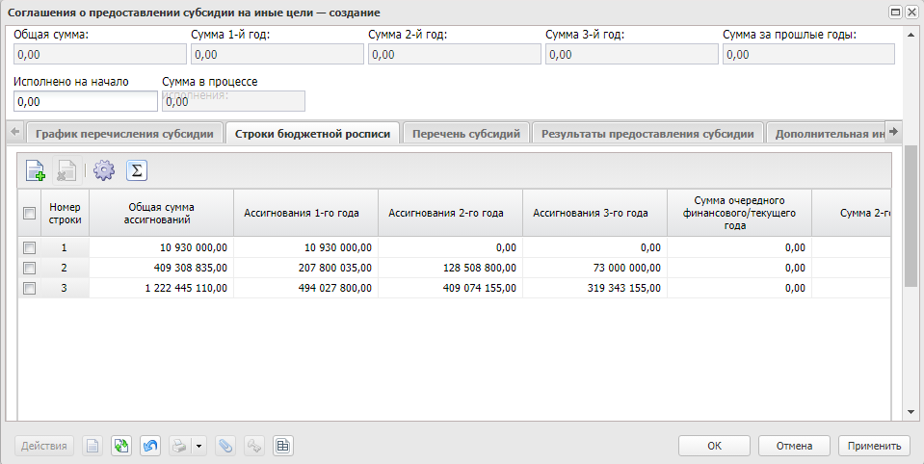
Для создания соглашения о предоставлении субсидии на иные цели при втором варианте на панели инструментов необходимо выбрать действие «Создать»:
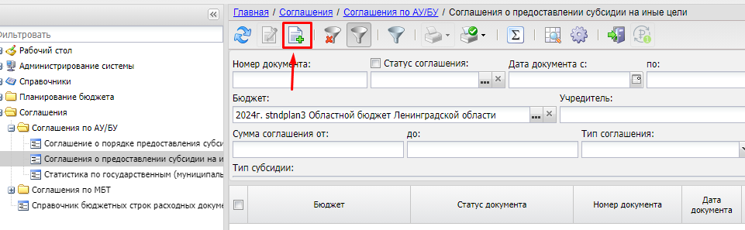
В результате откроется окно «Соглашение о предоставлении субсидии на иные цели – создание».

Заполнение шапки электронного документа
В открывшемся окне «Соглашение о предоставлении субсидии на иные цели – создание» автоматически заполняются следующие поля:
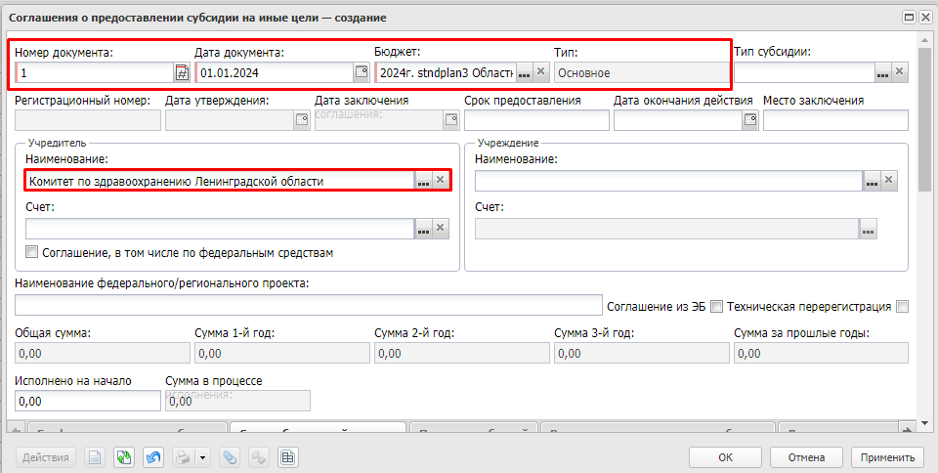
- поле «Номер документа» – присваивается следующий номер по порядку, при необходимости можно указать вручную свой номер;
- поле «Дата документа» – присваивается значение текущей рабочей даты;
- поле «Тип» – для первоначальных соглашений, формируемых по кнопке «Создать», тип соглашения принимает значение «Основное», при выполнении перерегистрации соглашения тип соглашения принимает значение «Дополнительное соглашение», при выполнении расторжения соглашения тип соглашения принимает значение «Дополнительное соглашение о расторжении»;
- поле «Бюджет» – устанавливается значение бюджета по умолчанию (бюджета, который отображается на рабочем столе);
- поле «Учредитель» – принимает значение организации, к которой принадлежит пользователь, формирующий соглашение.
Пользователь, ответственный за формирование соглашения, в окне «Соглашение о порядке предоставления субсидии на иные цели – создание» осуществляет заполнение следующих полей:
- поле «Тип субсидии» – выбирается значение типа предоставляемой субсидии из ограниченного перечня типов, установленных приказом Минфина России №114н (необязательное для заполнения);
- поле «Срок предоставления отчетности» – указывается значение срока предоставления отчетности путем ручного ввода (необязательное для заполнения); к январю 2024 года планируется реализовать вкладку «График предоставления отчетности» и данное поле будет скрыто;
- поля «Регистрационный номер», «Дата утверждения», «Дата заключения соглашения» – заполняются в момент утверждения соглашения;
- поле «Дата окончания действия соглашения» – заполняется путем ручного ввода или выбора из календаря. Если значение поля «Дата окончания действия соглашения» меньше значения поля «Дата документа», то при переводе соглашения на статус «Подготовлен» система выдаст ошибку: «Значение поля «Дата окончания действия соглашения» меньше значения поля «Дата документа»». Также при утверждении соглашения системой будет осуществлен контроль: «Дата утверждения» должна быть ранее «Даты окончания действия соглашения» (обязательное для заполнения);
- поле «Место заключения соглашения» – заполняется ручным вводом. Например: «г. Санкт-Петербург»;
- поле «Счет» блока «Учредитель» – выбирается лицевой счет учредителя, с которого планируется осуществлять перечисление средств бюджетному или автономному учреждению:
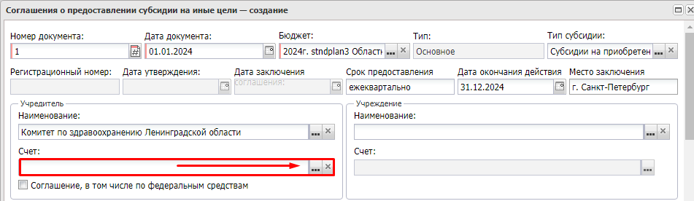
Для указания лицевого счета учредителя требуется нажать на , в результате откроется окно «Счета организаций – выбор». В открывшемся окне отображаются открытые счета учредителя (панель фильтрации открывается по кнопке «Показать панель фильтрации»), требуется выбрать нужный счет и нажать кнопку «Выбрать»:
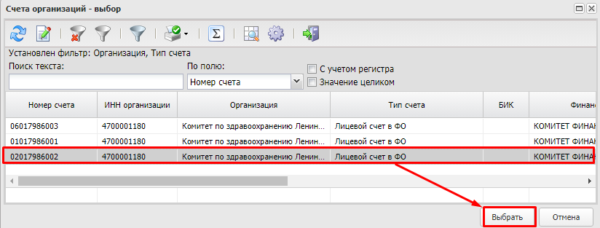
В результате в блоке «Учредитель» будет заполнено поле «Лицевой счет»:
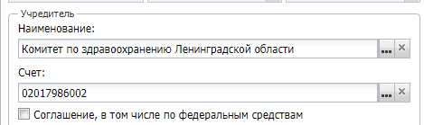
Если в рамках соглашения планируется перечисление с разных лицевых счетов учредителя, например, в случае наличия федеральных средств, активируется параметр «Соглашение, в том числе по федеральным средствам» и выбор лицевого счета осуществляется на вкладке «Строки бюджетной росписи» в отношении каждой из строки:
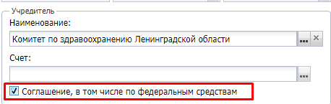
- поле «Наименование» блока «Учреждение» – выбирается из справочника «Организации» учреждение, с которым планируется заключить соглашение. Для этого нажать на в соответствующем поле:
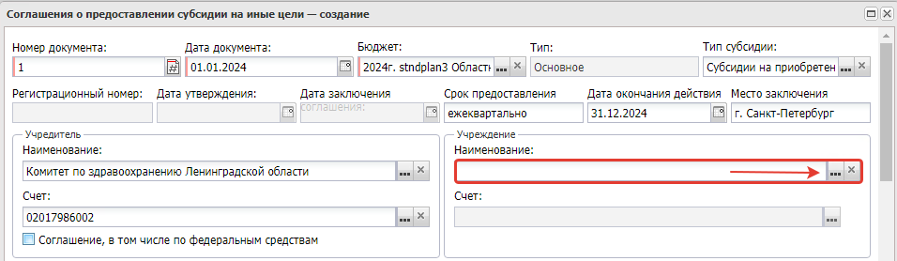
Откроется окно «Организации – выбор». Для поиска необходимой организации в поле «Поиск текста», при условии, что значение поля «По полю» равно «Краткое наименование», ввести поисковый текст, после чего нажать «Обновить». В отобранных строках найти и выбрать нужную организацию, после чего нажать кнопку «Выбрать»:
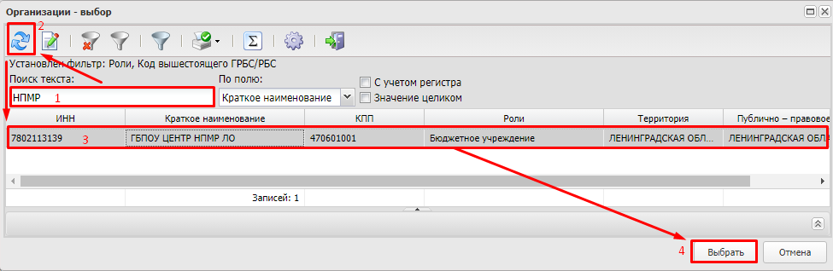
Поиск организации можно осуществлять по заведению части (можно часть середины) краткого наименования учреждения в поле «Поиск текста» или отобразить панель фильтрации по кнопке «Показать панель фильтрации» и осуществить поиск организации по ИНН. По умолчанию отображаются действующие (открытые и актуальные) организации, в поле «Код вышестоящего ГРБС/РБС» которых указан код учредителя.
В результате вернуться обратно в окно создания соглашения, где в блоке «Учреждение» будет отображаться выбранная организация:
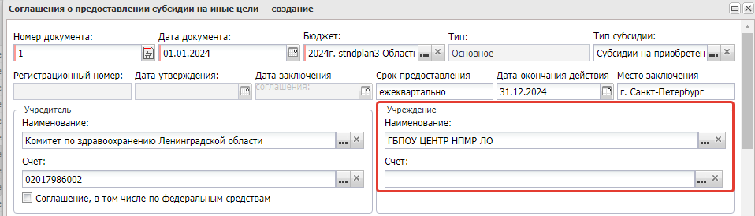
- поле «Счёт» блока «Учреждение» – выбирается лицевой счет учреждения, на который планируется осуществлять перечисление средств бюджетному или автономному учреждению:
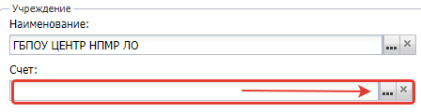
Для указания лицевого счета учреждения требуется нажать на в соответствующем поле, в результате откроется окно «Счета организаций – выбор». В открывшемся окне отображаются открытые счета учредителя (панель фильтрации открывается по кнопке «Показать панель фильтрации»), выбрать нужный счет и нажать кнопку «Выбрать»:
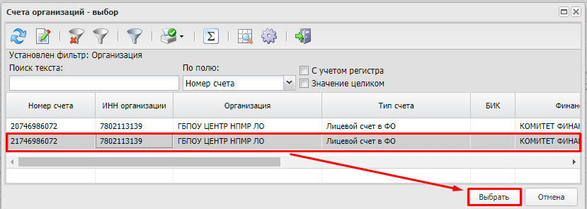
- поле «Наименование федерального/регионального проекта» – не участвует при формировании печатной формы соглашения и не отображается в списковой форме соглашений (необязательное для заполнения);
- поле «Общая сумма» – заполняется автоматически значением суммы обязательств, установленных данным соглашением (заполняется значением общей суммы строк вкладки «График перечисления субсидии» и поля «Исполнено на начало года»);
- поля «Сумма 1-й год», «Сума 2-й год», «Сумма 3-й год» – заполняются автоматически значением суммы обязательств, установленных данным соглашением на соответствующий финансовый год (поле заполняется значением общей суммы строк вкладки «График перечисления субсидии» по соответствующему финансовому году);
- поле «Сумма за прошлые годы» – не заполняется и будет скрыто;
- поле «Исполнено на начало года» – заполняется суммой субсидии, направленной за предшествующие года в рамках данного соглашения (в случае заключения многолетних соглашений);
- поле «Сумма в процессе исполнения» – заполняется автоматически при исполнении соглашения в случае наличия неисполненных расходных документов (заявок на оплату расходов, справок по расходам, которые находятся в работе).
После заполнения шапка ЭД «Соглашение о предоставлении субсидии на иные цели» будет выглядеть следующим образом:
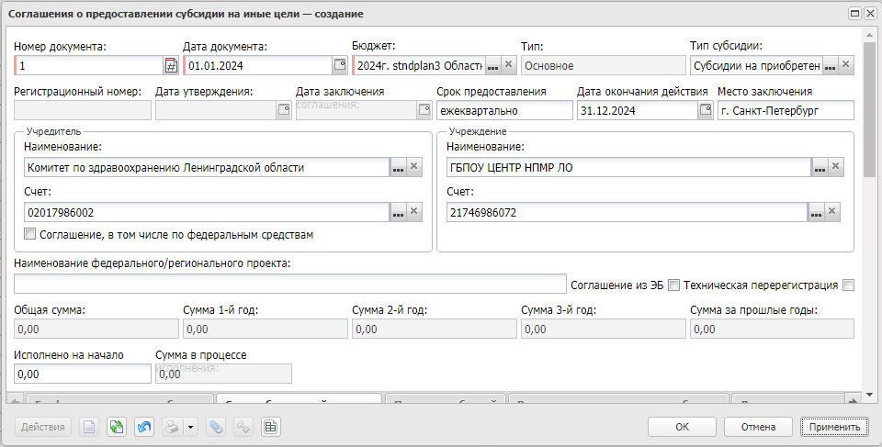
Электронный документ имеет ряд вкладок: Строки бюджетной росписи, График перечисления субсидии, Перечень субсидий, Результаты предоставления субсидии, Дополнительная информация, Подписанты:
Дальнейшее заполнение рекомендуется начать с вкладки «Подписанты», так как поля данной вкладки являются обязательными для заполнения и не позволяют сохранить документ.

Особенности формирования соглашений, заключаемых в ГИИС «Электронный бюджет»
Для заведения в систему «АЦК-Планирование» соглашений о предоставлении субсидий на иные цели, заключенных в подсистеме бюджетного планирования ГИИС «Электронный бюджет», в шапке ЭД «Соглашение о предоставлении субсидии на иные цели» требуется активировать признак «Соглашение из ЭБ».
Необходимо обратить внимание, что при активации признака «Соглашение из ЭБ» формирование шаблона печатной формы соглашения не осуществляется. Специалист ГРБС на статусе «Новый» должен прикрепить вложение со сканобразом заключенного соглашения с учетом всех дополнительных соглашений. При переводе на статус «Подготовлен» системой осуществляется контроль на обязательное наличие вложения. Все прикрепленные вложения перейдут в систему «АЦК-Финансы» и будут служить основанием для перечисления средств учреждению.
В связи с тем, что формирование печатной формы соглашения в системе «АЦК-Планирование» не требуется, достаточно заполнить вкладки:
- «Подписанты» – путем выбора ответственного лица в поле «Подписант» без заполнения оставшихся полей;
- «Строки бюджетной росписи» – порядок заполнения данной вкладки приведен ниже;
- «График перечисления субсидии» – для формирования бюджетного обязательства с указанием сроков перечисления субсидии, порядок заполнения данной вкладки приведен ниже.
Обработка и подписание такого электронного документа производится аналогичным образом, за исключением выбора шаблона печатной формы соглашения, прикрепления вложений с печатной формой соглашения.
Примечание: работа по загрузке соглашений из ГИИС «Электронный бюджет» ведется, но пока существует проблема однозначного определения строки бюджетной росписи, так как соглашения заключаются по 20-значным КБК, а в системах АЦК строки дополнительно разбиваются по дополнительным кодам бюджетной классификации.

Заполнение вкладки «Подписанты»
Вкладка «Подписанты» предназначена для заведения информации об уполномоченных лицах, наделенных правом подписания соглашения со стороны Учредителя и Учреждения:
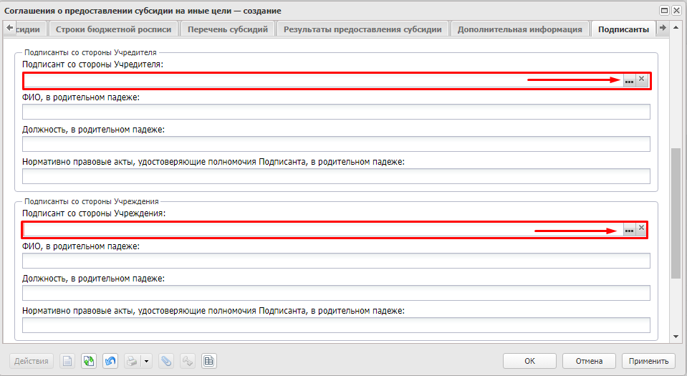
Для заполнения полей «Подписант со стороны Учредителя» и «Подписант со стороны Учреждения» требуется зайти в и выбрать уполномоченное на подписание соглашения лицо из справочника «Ответственные лица»:
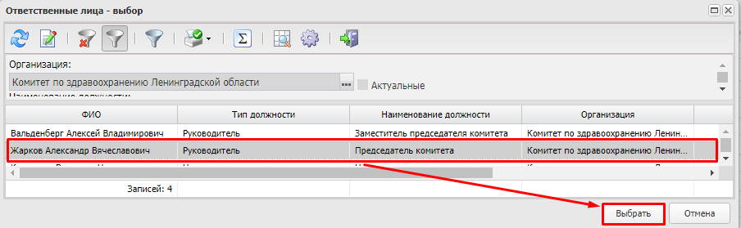
Остальные поля блоков «Подписанты со стороны учреждения» и «Подписанты со стороны Учредителя» вкладки «Подписанты» заполняются следующим образом:
- поле «ФИО, в родительном падеже» – указывается фамилия, имя и отчество ответственного за подписание соглашения лица в родительном падеже для вывода в преамбуле печатной формы соглашения;
- поле «Должность, в родительном падеже» – указывается должность ответственного за подписание соглашения лица в родительном падеже для вывода в преамбуле печатной формы соглашения;
- поле «Нормативно-правовые акты, удостоверяющие полномочия Подписанта, в родительном падеже» – указываются нормативно-правовой акт, в соответствии с которым подписант наделен правом подписания соглашения, в родительном падеже для вывода в преамбуле печатной формы соглашения.
В заполненном виде вкладка «Подписанты» будет выглядеть следующим образом:
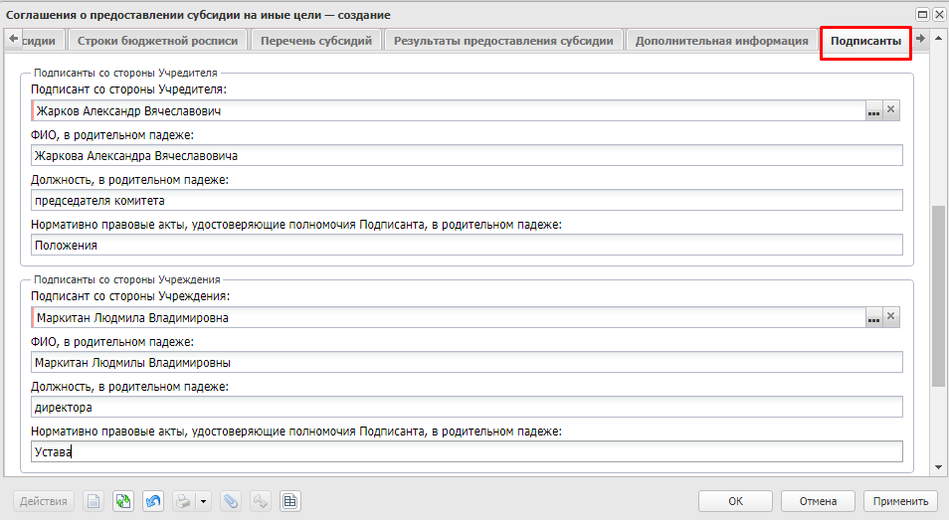
После заполнения информации нажать кнопку «Применить» для сохранения изменений:
При нажатии «ОК» окно создания (редактирования) соглашения закрывается с возвратом в списковую форму документов.

Заполнение вкладки «Строки бюджетной росписи»
Вкладка «Строки бюджетной росписи» предназначена для отображения данных о суммах бюджетных ассигнований, предусмотренных на предоставление субсидии на иные цели, в разрезе строк, содержащих: Бланк расходов, Бюджетополучатель, Расходное обязательство, КФСР, КЦСР, КВР, КОСГУ, КВСР, Доп. КР, Доп. ЭК, Доп. ФК, Код цели, КВФО и кодов субсидий.
Для настройки перечня отображаемых колонок на панели инструментов вкладки «Строки бюджетной росписи» нажать , в результате откроется окно «Настройка списка», в котором стрелками вправо/влево определяется набор отображаемых колонок, стрелками вверх/вниз настраивается порядок отображения колонок:
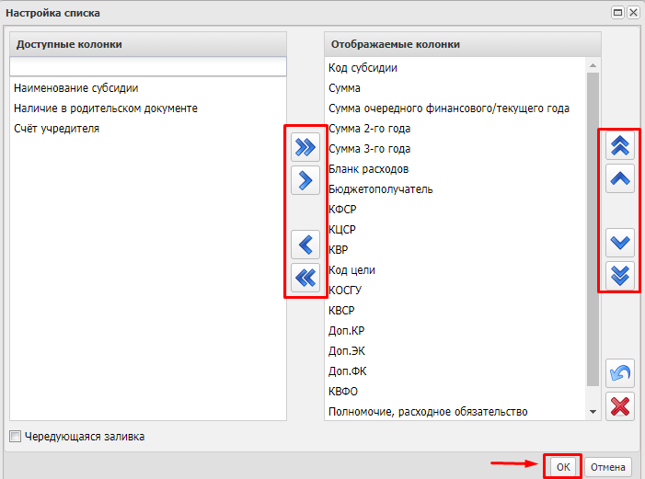
Сохранить внесенные изменения по кнопке «ОК».
В случае формирования соглашения путем вызова действия из справочника бюджетных строк расходных документов на вкладке «Строки бюджетной росписи» уже будут присутствовать ранее выбранные строки.
Для добавления бюджетных строк, по которым предусмотрено предоставление субсидий на иные цели в рамках заключаемого соглашения, на панели инструментов вкладки «Строки бюджетной росписи» нажать «Выбрать»:
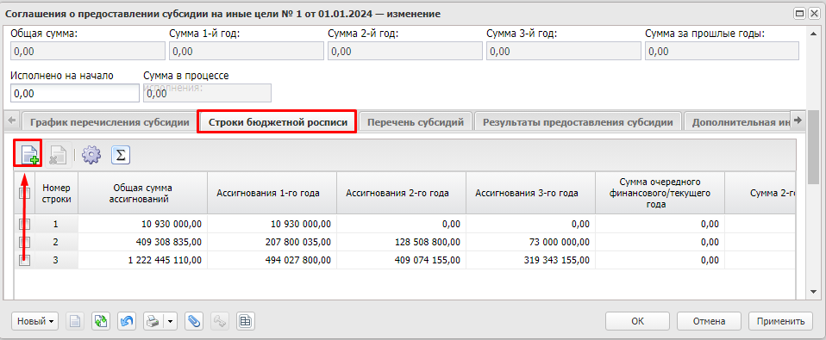
В результате откроется окно «Бюджетные строки расходных документов»:
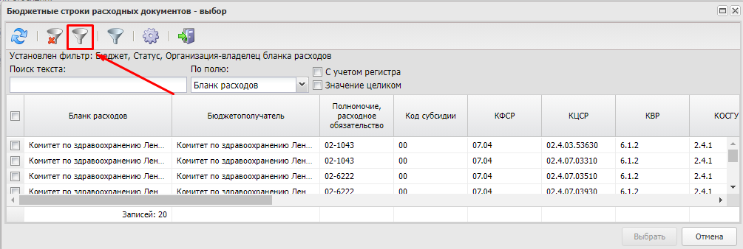
Для удобства выбора бюджетных строк расходных документов рекомендуется отобразить панель фильтрации, как показано на рисунке. По умолчанию в окне «Бюджетные строки расходных документов – выбор» отображаются строки ЭД «Бюджетная заявка» и ЭД «Бюджетная заявка на изменение ассигнований» на статусе «Утвержденный бюджет» независимо от значения признака «Без внесения изменений в закон о бюджете», строки ЭД «Бюджетная заявка на изменение ассигнований» с активным признаком «Без внесения изменений в закон о бюджете» на статусе «Обработка завершена» и «Направлен на утверждение».
Примечание: расходные документы по исходной версии планирования расходов не учитываются.
В окне «Бюджетные строки расходных документов – выбор» установлена предварительная фильтрация по КВР=612, 622; по организации-владельцу бланков расходов=учредителю; бюджетополучателю, равному учреждению, с которым заключается соглашение (если для бюджетозависимого параметра «Не фильтровать бюджетные строки расходных документов по бюджетополучателям» установлено неактивное значение признака):
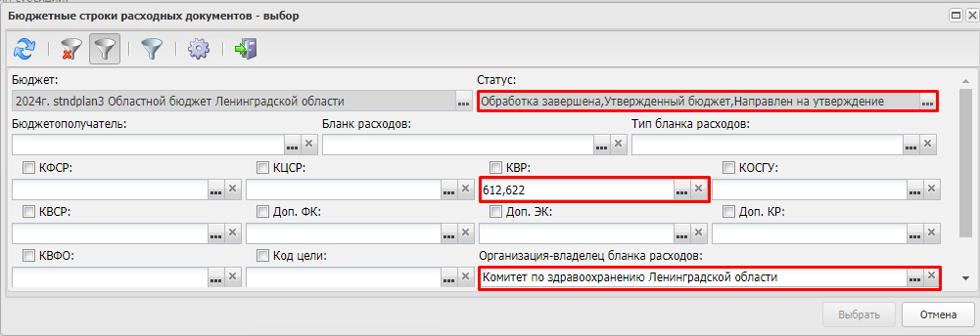
Для выбора строк рекомендуется использовать фильтры по полям КБК, обновление строк после установки фильтра осуществляется по кнопке «Обновить» .
В окне «Бюджетные строки расходных документов – выбор» требуется выбрать строки с КБК, по которым заключается соглашение по субсидии на иные цели (это может быть одна или несколько строк), и нажать кнопку «Выбрать»:
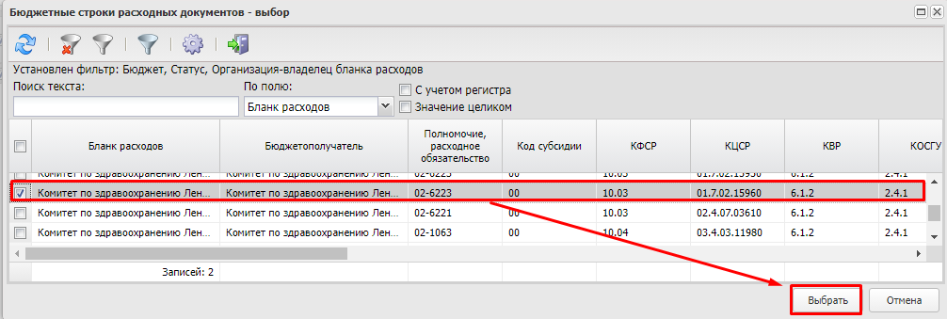
В результате осуществляется возврат в окно «Соглашение о предоставлении субсидии на иные цели – создание», где на вкладке «Строки бюджетной росписи» отобразятся ранее выбранные строки:
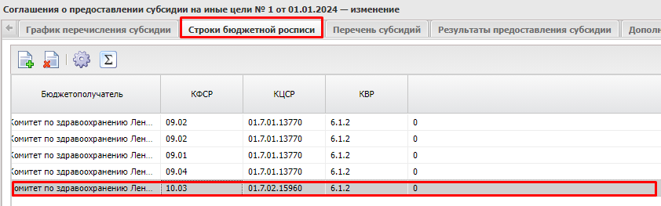
В случае необходимости, по кнопке «Выбрать» можно добавить еще одну строку. Если строка была выбрана ранее, то система ее не добавит. Также система не позволит выбрать строку с типом бланка расходов «Роспись».
Для удаления строки требуется ее выбрать и нажать на «Удалить» (данное действие будет доступно, если у строки признак «Наличие в родительском документе» не активен):
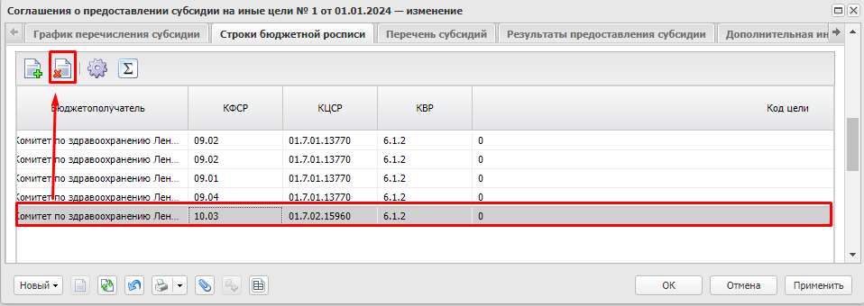
Если в шапке соглашения активен чек-бокс «Соглашение, в том числе по федеральным средствам», то на вкладке «Строки бюджетной росписи» требуется заполнить «Лицевой счет» для каждой из бюджетных строк (по умолчанию заполняется значением лицевого счета из шапки соглашения):
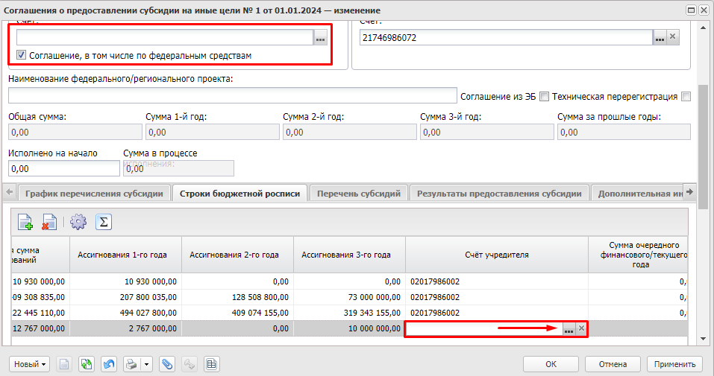
Дважды щелкнув левой кнопкой мышки в поле со счетом учредителя, в случае необходимости, выбрать другой лицевой счет и нажать «Выбрать».
Также на вкладке «Строки бюджетной росписи» до формирования графика перечисления субсидии необходимо заполнить колонку «Код субсидии» теми значениями, которые будут указаны в Плане финансово-хозяйственной деятельности по КВФО 5:
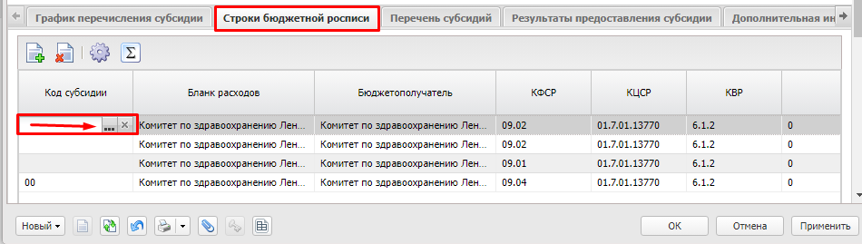
В поле «Код субсидии» выбрать необходимое значение, для этого нажать на , в результате откроется окно «Код субсидии – выбор». Необходимо встать на необходимое значение кода субсидии и нажать на кнопку «Выбрать»:
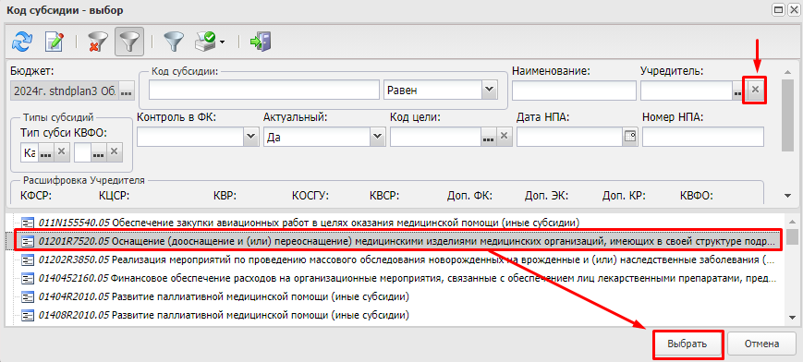
Если справочник «Коды субсидии» ведется не в разрезе учредителей, то на панели фильтрации для поля «Учредитель» нажать
В результате на вкладке «Строки бюджетной росписи» колонка «Код субсидии» должна выглядеть следующим образом:
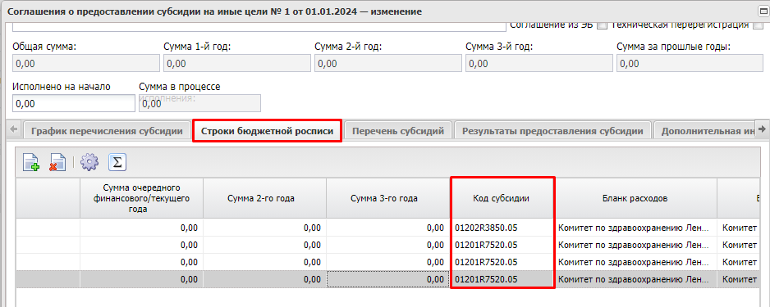
Сохранить внесенные изменения по кнопке «ОК».
Одним из возможных вариантов формирования графика перечисления субсидии является распределение суммы субсидии по соглашению по месяцам перечисления на вкладке «Строки бюджетной росписи». Для этого выбрать строку и нажать «Внести суммы»:
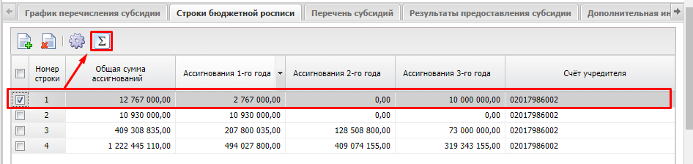
В результате откроется окно «Строка бюджетной росписи – редактирование», в котором можно воспользоваться инструментами «Распределить суммы по месяцам» и «Распределить суммы по кварталам», либо внести суммы на каждый месяц вручную.
Примечание: использование инструментов «Распределить суммы по месяцам» и «Распределить суммы по кварталам» рекомендуется в случае распределения средств в бюджетной росписи по бюджетополучателям.
Распределить суммы текущего года по строке бюджетной росписи и нажать «ОК»:
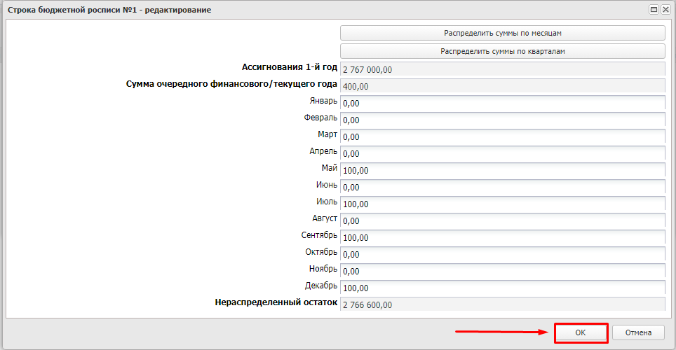
Осуществить распределение сумм для остальных строк бюджетной росписи аналогичным образом.
В результате итоговые значения по текущему году будут отображены на вкладке «Строки бюджетной росписи» в колонке «Сумма очередного финансового/текущего года»:
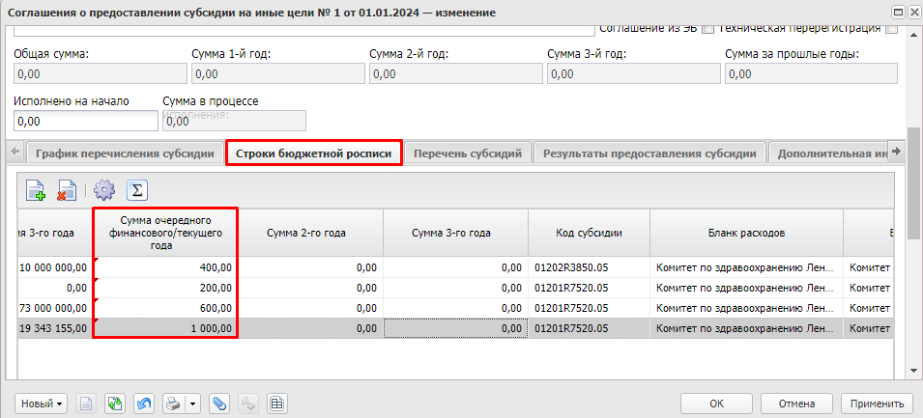
Распределение сумм по месяцам текущего года будет отражено на вкладке «Строки бюджетной росписи» в колонках «Январь», «Февраль», «Март», «Апрель», «Май», «Июнь», «Июль», «Август», «Сентябрь», «Октябрь», «Ноябрь», «Декабрь»:
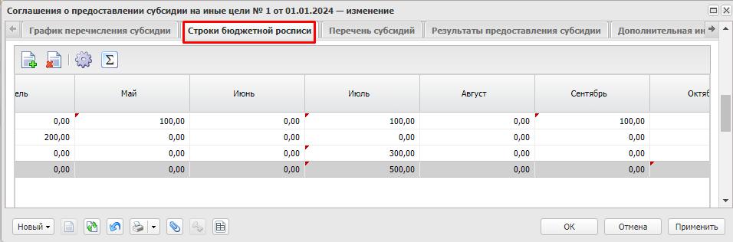
Сохранить внесенные изменения по кнопке «ОК» (с выходом из окна работы с соглашением) или «Применить» (сохранение изменений):
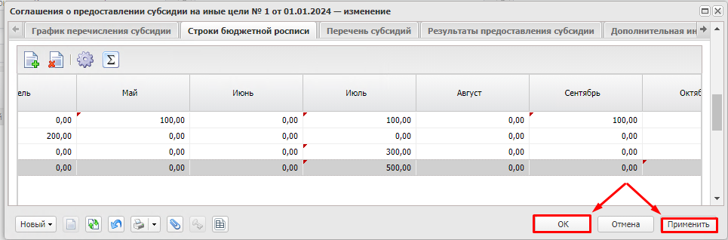

Заполнение вкладки «График перечисления субсидии»
Вкладка «График перечисления субсидии» предназначена для отображения данных о суммах обязательств, принимаемых в рамках соглашения на предоставление субсидии на иные цели, в том числе с установлением сроков перечисления средств.
Если на вкладке «Строки бюджетной росписи» было произведено распределение средств по месяцам текущего финансового года, то на вкладке «График перечисления субсидии» нажать кнопку «Сформировать график по росписи»:
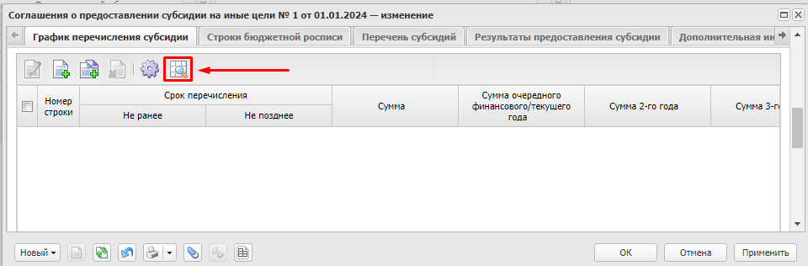
В результате на вкладке «График перечисления субсидии» автоматически сформируются строки с заполнением первого и последнего календарного дня месяца, на который запланировано перечисление субсидии:
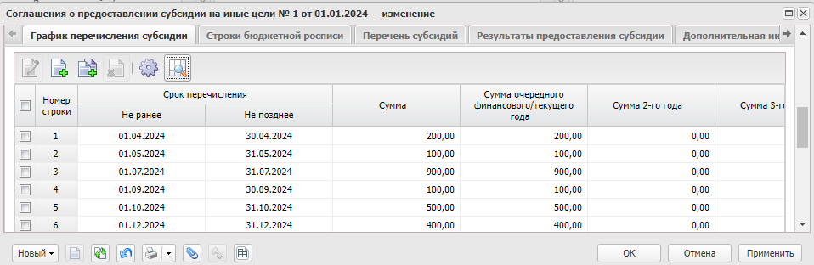
Для редактирования строки графика перечисления субсидии выделить строку и нажать «Открыть»:
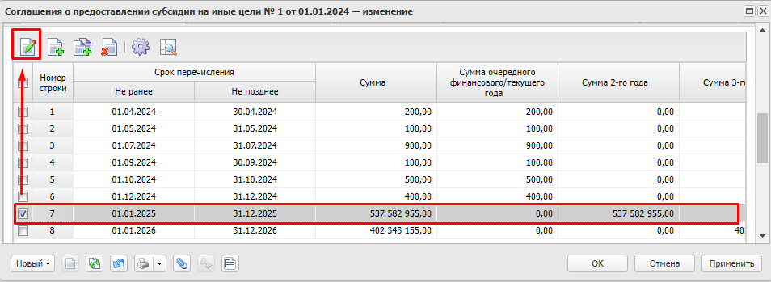
Для редактирования доступны поля «Срок перечисления. Не ранее», «Срок перечисления. Не позднее», значения полей «Сумма очередного финансового/текущего года», «Сумма 2-го года», «Сумма 3-го года». Необходимо обратить внимание, что при заполнении сумм осуществляется контроль соответствия сроку перечислению, то есть для даты текущего года можно указать сумму только в поле «Сумма очередного финансового/текущего года», в противном случае система выдаст сообщение об ошибке:
Изменить для строки графика перечисления значения полей «Срок перечисления. Не ранее», «Срок перечисления. Не позднее», значения полей «Сумма 2-го года». Сохранить изменения по кнопке «ОК»:
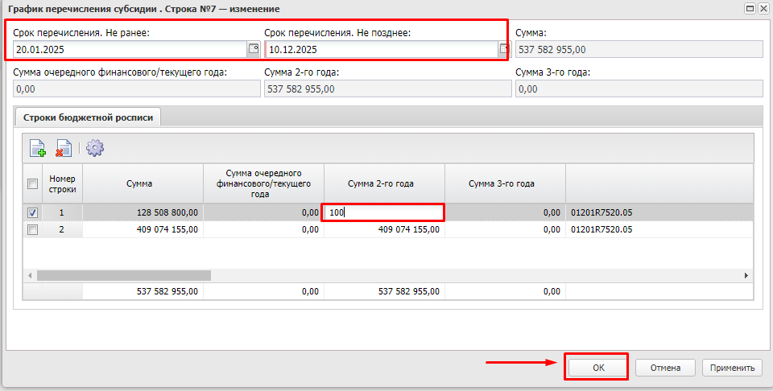
Заполнение вкладки «График перечисления субсидии» возможно без предварительного распределения сумм на вкладке «Строки бюджетной росписи», для этого на вкладке выбрать «Создать»:
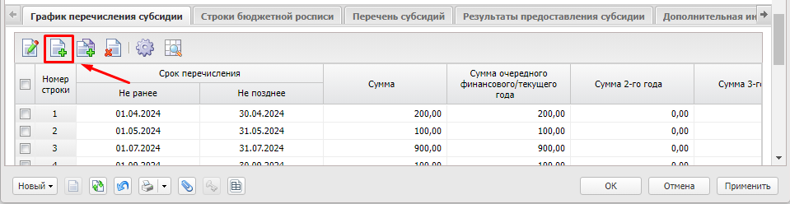
В результате откроется окно «График перечисления субсидии – создание»:
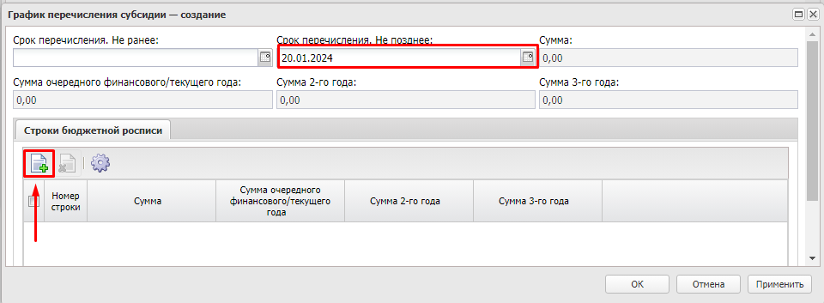
В окне «График перечисления субсидии – создание» заполнить поле «Срок перечисления. Не позднее» путем выбора даты из календаря и в нижнем гриде нажать «Создать». Откроется окно для выбора бюджетных строк с вкладки «Строки бюджетной росписи». Выбрать строки и нажать «ОК»:
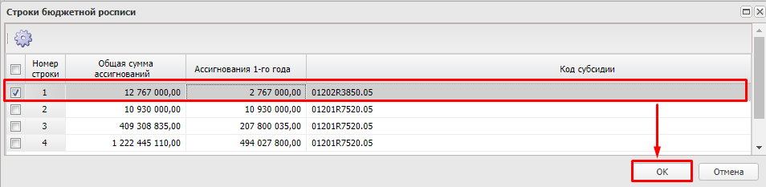
Таким образом, в окне «График перечисления субсидии – создание» отобразятся строки, перечисление по которым планируется на указанную дату:
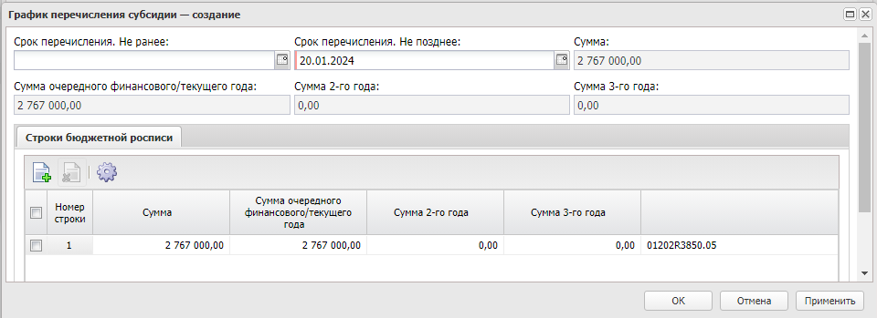
После добавления бюджетных строк:
- требуется установить сумму, которая планируется к перечислению в указанный срок в полях «Сумма очередного финансового/текущего года», «Сумма 2-го года» и «Сумма 3-го года»:
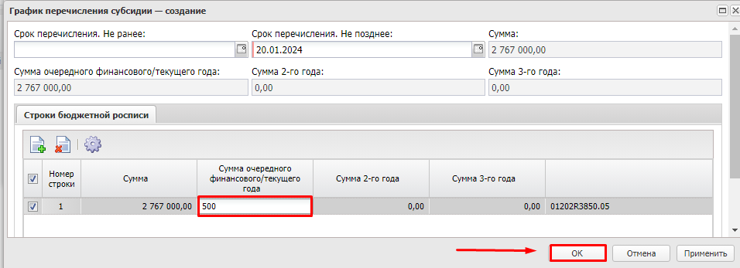
- если значение поля «Срок перечисления» принадлежит текущему финансовому году, то значения сумм в полях «Сумма 2-го года» и «Сумма 3-го года» будут автоматически обнулены для каждой из строк бюджетной росписи;
- если значение поля «Срок перечисления» принадлежит 1-му году планового периода, то значения сумм в полях «Сумма очередного финансового/текущего года» и «Сумма 3-го года» будут автоматически обнулены;
- если значение поля «Срок перечисления» принадлежит 2-му году планового периода, то значения сумм в полях «Сумма очередного финансового/текущего года» и «Сумма 2-го года» будут автоматически обнулены.
Изменения сохраняются по кнопке «ОК».
Аналогичным образом осуществляется добавление иных строк графика перечисления. При необходимости можно скопировать строку графика с последующим уточнением срока перечисления и сумм в полях «Сумма очередного финансового/текущего года», «Сумма 2-го года» и «Сумма 3-го года»:
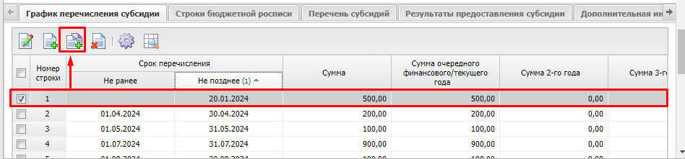
Таким образом, вкладка «График перечисления субсидии» после внесения изменений может иметь следующий вид:
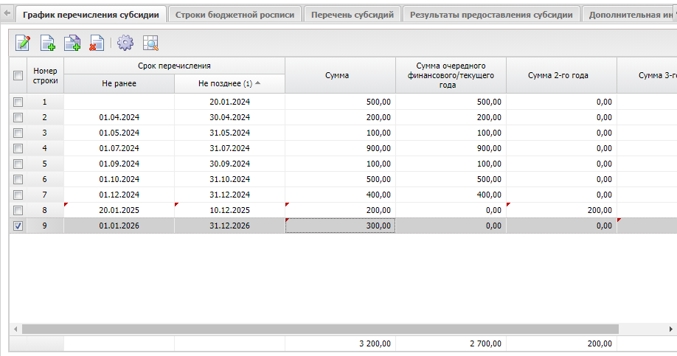
По завершении формирования строк графика перечисления субсидии, после сохранения изменений в электронном документе по кнопке «Применить», в шапке ЭД «Соглашение о предоставление субсидии на иные цели» заполнится блок с суммами по значениям вкладки «График перечисления субсидии»:
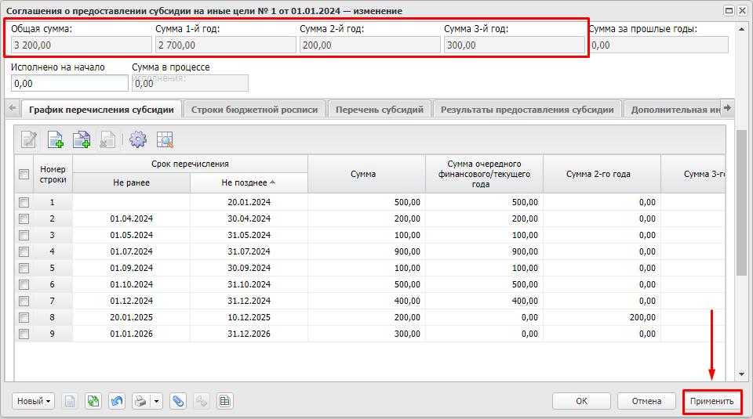

Заполнение вкладки «Перечень субсидий»
Для заполнения строк на вкладке «Перечень субсидий» нажать кнопку «Сформировать перечень субсидий» :
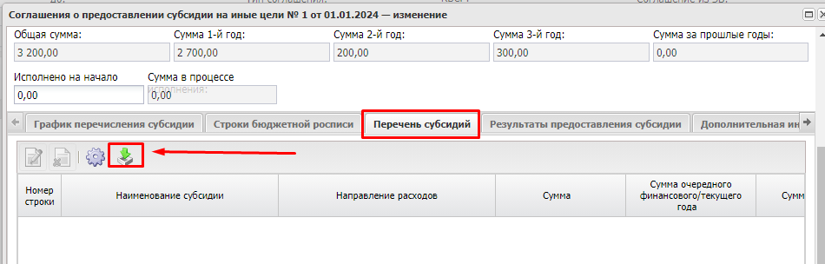
При выполнении действия «Сформировать перечень субсидий» на вкладке «Перечень субсидий» формируются строки с учетом группировки строк вкладки «График перечисления субсидии» по набору полей КВСР, КФСР, КЦСР, КВР, Код субсидии и Дополнительный код (в зависимости от значения бюджетозависимого параметра «Детализация перечня субсидии с учетом дополнительного кода» – Доп. ФК, Доп. ЭК, Доп. КР или без учета дополнительного кода):
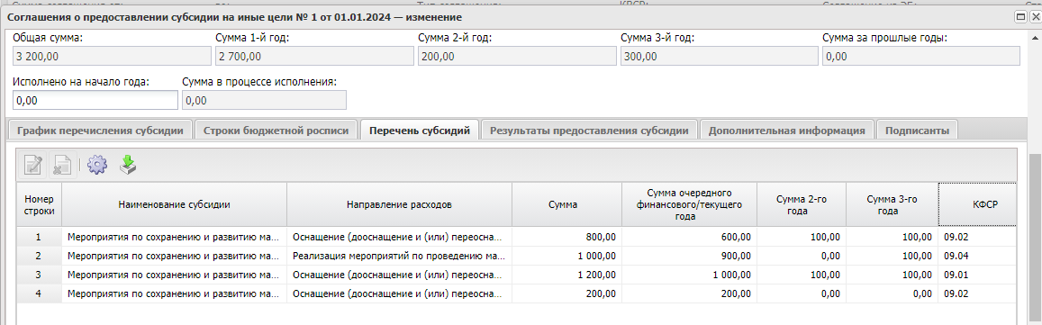
Для каждой строки вкладки «Перечень субсидий» требуется указать цель предоставления субсидии и заполнить НПА, в соответствии с которыми предусмотрено предоставление субсидии, для этого выбрать строку и нажать кнопку «Редактировать»:
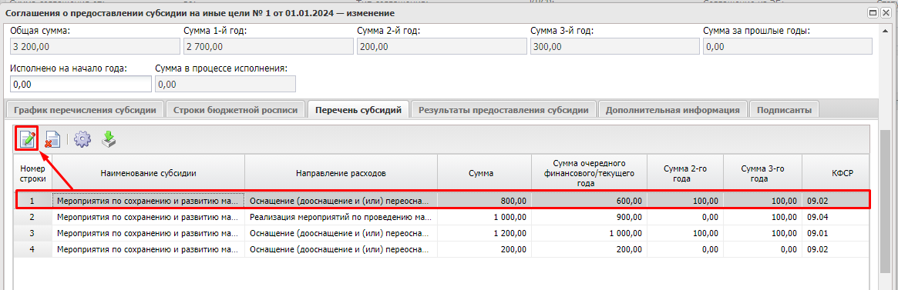
В результате откроется окно «Субсидия. Строка № 1 – изменение», в котором заполняются следующие поля:
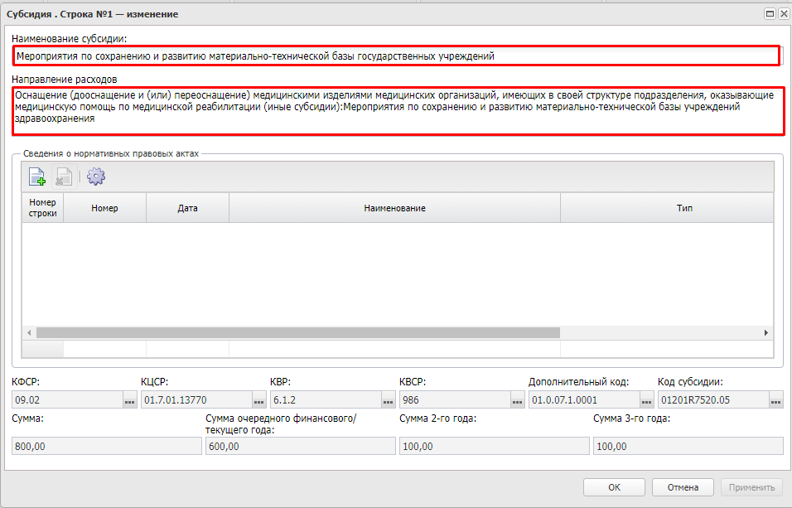
- поле «Наименование субсидии» – автоматически заполняется наименованием кода целевой статьи расходов (или наименованием кода субсидии в зависимости от значения параметра «Заполнять в Перечне субсидий наименование субсидии значением»), доступно для редактирования (значение поля отображается в приложении №1 «Перечень субсидий» в графе «Цель предоставления субсидии»);
- поле «Направление расходов» – автоматически заполняется наименованием кода субсидии и наименованием дополнительного кода, доступно для редактирования (значение поля отображается в приложении №1 «Перечень субсидий» в графе «Направление расходования средств»);
- таблица «Сведения о нормативных правовых актах – доступно для ручного ввода по кнопке «Создать» на панели инструментов таблицы.
Для добавления нормативного-правового акта, в соответствии с которым предоставляется субсидия на иные цели, нажать «Создать»:
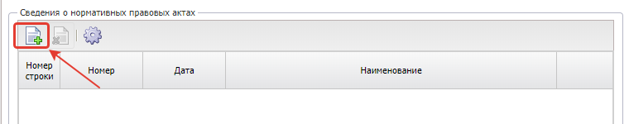
В результате откроется окно «Нормативные правовые акты – выбор». Рекомендуется отобразить панель фильтрации для более удобного поиска необходимого НПА:
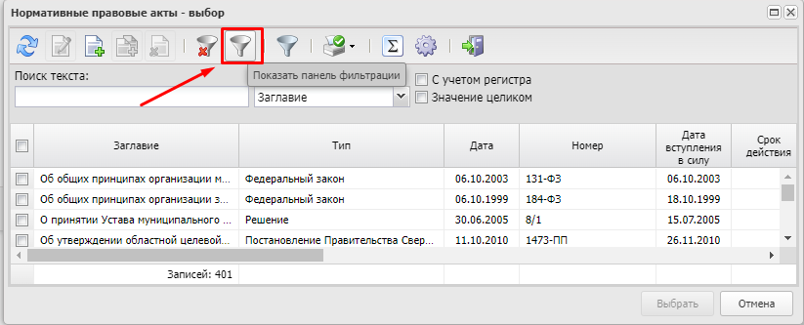
Используя панель фильтрации, найти необходимый нормативно-правовой акт, отметить его и нажать «Выбрать»:
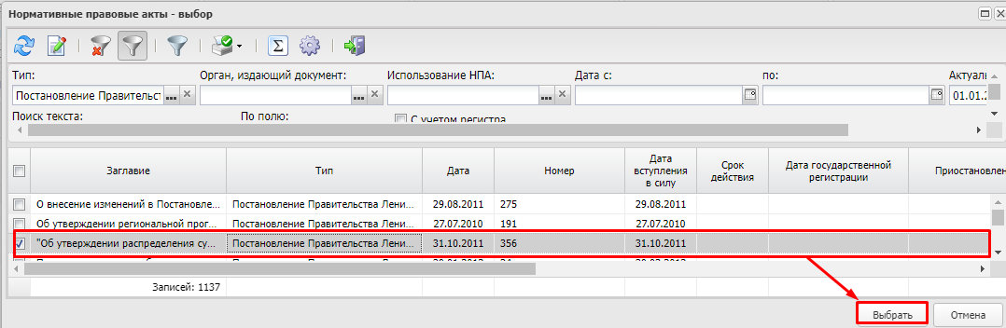
При необходимости аналогичным образом добавить остальные нормативно-правовые акты. После указания всех НПА нажать «ОК»:
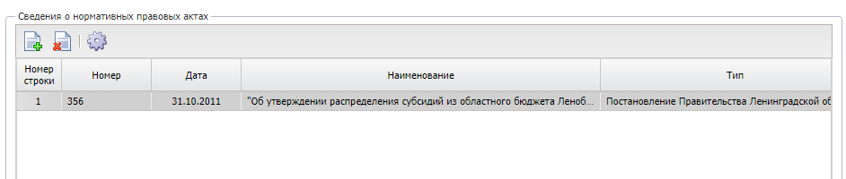
Аналогичным образом необходимо заполнить информацию по всем строкам вкладки «Перечень субсидий».
В случае отсутствия необходимого нормативно-правового акта требуется обратиться к специалистам Департамента финансов.
Заполненная вкладка «Перечень субсидий» выглядит следующим образом:
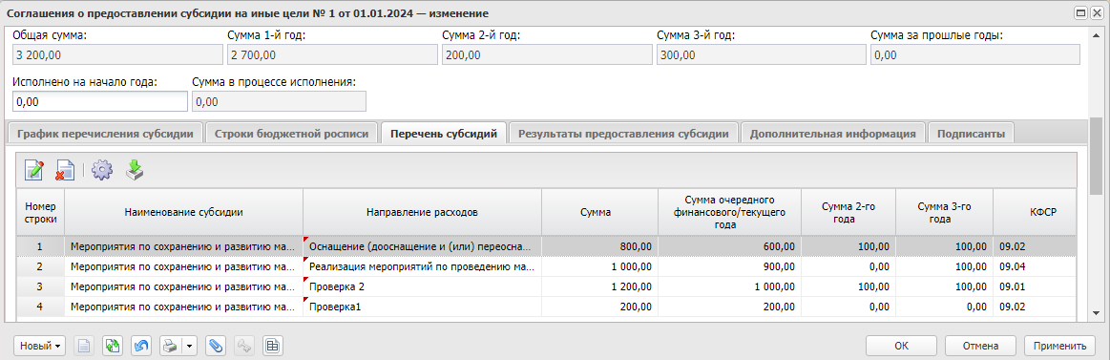

Заполнение вкладки «Результаты предоставления субсидии»
Данная закладка предназначена для отражения результатов предоставления субсидии, которые должны быть достигнуты при реализации мероприятий, предусмотренных выполнением соглашения о предоставлении субсидии на иные цели. Если результаты не установлены, то вкладка не заполняется.
Для заполнения строк на вкладке «Результаты предоставления субсидии» необходимо нажать кнопку «Сформировать перечень результатов» :
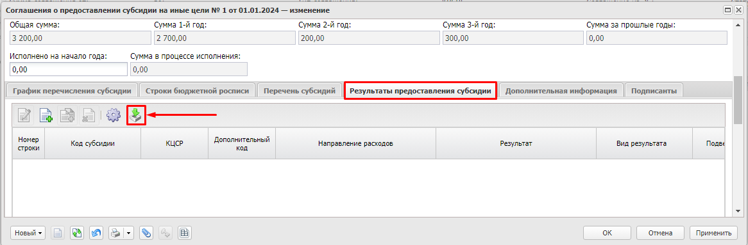
В результате на вкладке «Результаты предоставления субсидии» сформируются строки в разрезе кодов субсидии:
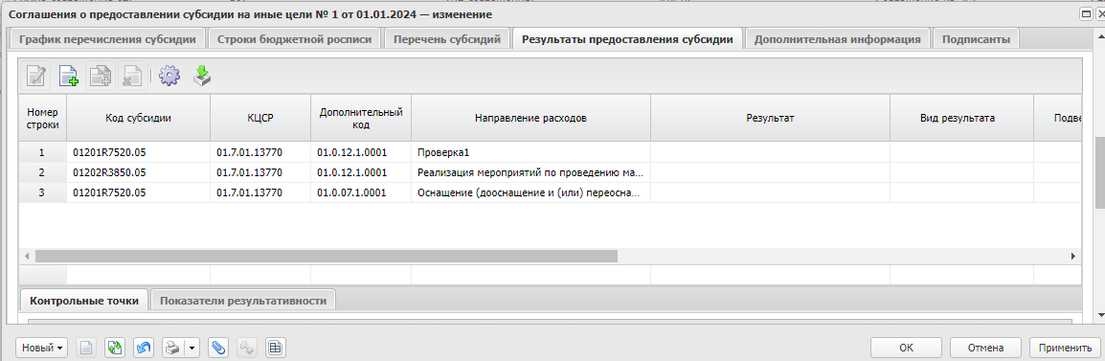
Для каждой строки вкладки «Результаты предоставления субсидии» требуется установить результат предоставления субсидии на иные цели, для этого выделить строку и нажать «Редактировать»:
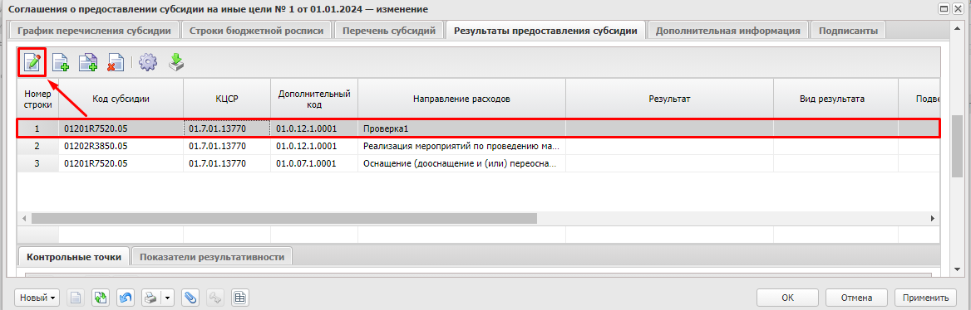
В результате откроется окно «Результаты предоставления субсидии. Строка №1 – изменение»:
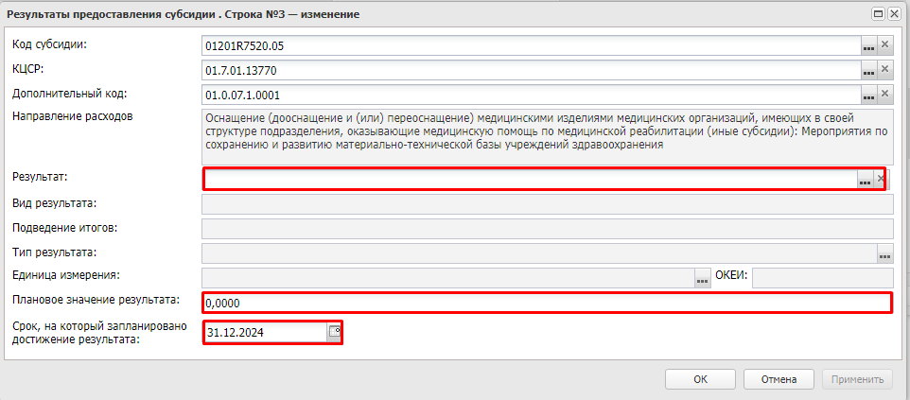
В открывшемся окне «Результаты предоставления субсидии. Строка №1 – изменение» требуется заполнить следующие поля:
- поле «Результат» – заполняется путем выбора значения из справочника «Результаты (мероприятия)»:
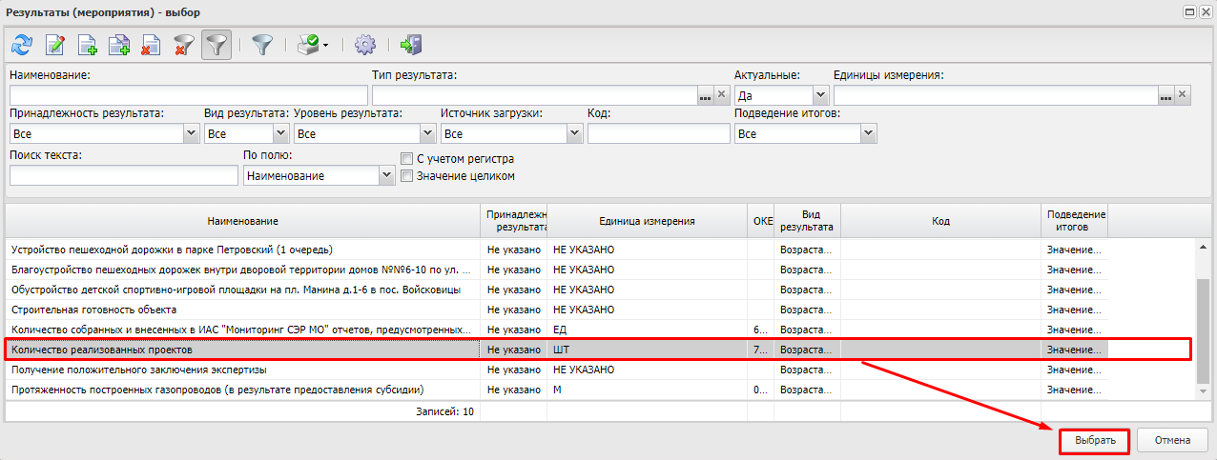
Результаты можно отсортировать по наименованию, типу результата, принадлежности результата (Проектная часть, Процессная часть, Предоставление субсидии, Не указано). Также поиск необходимого результата можно осуществлять через ввод какого-нибудь опознавательного слова в поле «Поиск текста» и последующего нажатия на «Обновить». Выделить строку с необходимым результатом и нажать «Выбрать».
При ведении государственных (муниципальных) программ в системе «АЦК-Планирование» в соответствии с постановлением Правительства Российской Федерации №786, результаты уже будут присутствовать в справочнике. Если необходимый результат отсутствует, то требуется добавить в справочник «Результаты реализации проектов (соглашений)» новый результат, для этого нажать на панели инструментов «Создать»:
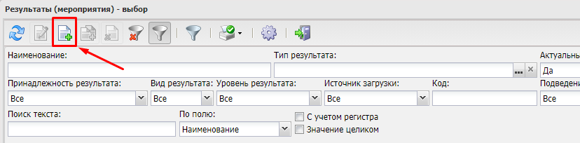
При добавлении нового результата откроется окно «Результаты (мероприятия) – создание», в котором в обязательном порядке вводятся наименование и единица измерения, а также указывается вид результата – возрастающий или убывающий:
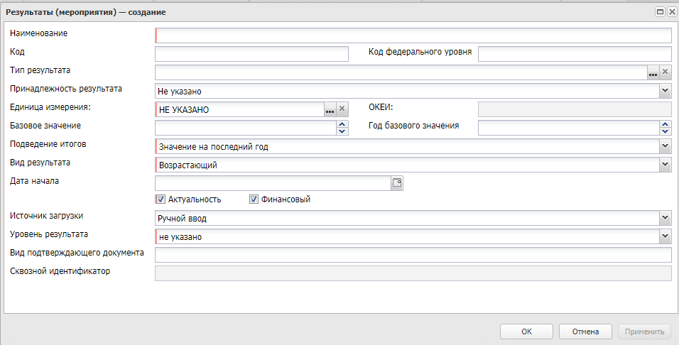
- поле «Наименование» – осуществляется ручной ввод наименования результата;
- поле «Код» – на текущий момент присвоение кода результата не требуется (необязательное для заполнения);
- поле «Тип результата» – в случае необходимости осуществляется заполнение путем выбора значения из справочника «Типы результатов». Справочник «Типы результатов» не доступен для редактирования, перечень записей определен приказом Минфина России № 114н и № 199н (необязательное для заполнения):
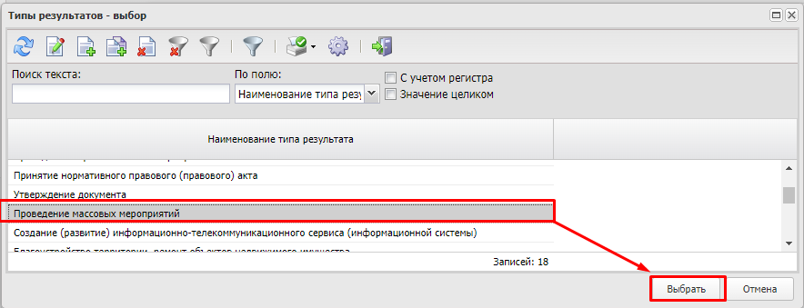
- поле «Единица измерения» – по умолчанию заполняется значением «НЕ УКАЗАНО», осуществляется выбор из справочника «Единицы измерения», поле «Код ОКЕИ» заполнится автоматически при выборе единицы измерения:
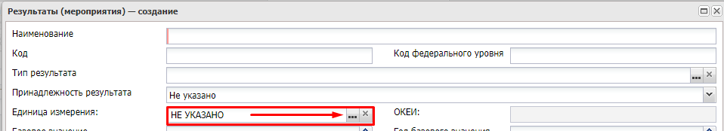
В открывшемся окне «Единицы измерения – выбор»:
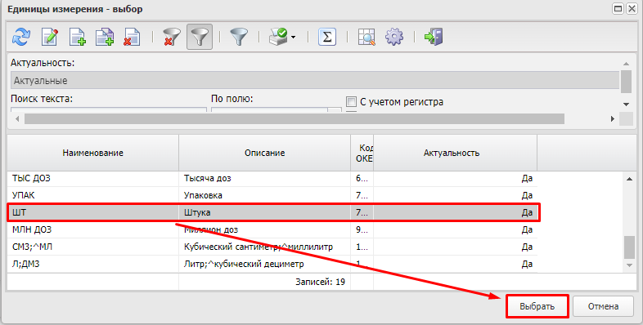
- поле «Подведение итогов» – по умолчанию заполняется значением «Значение на последний год». При работе с федеральной формой при установлении для результата значения «Значение на последний год» в приложении «Значения результатов предоставления субсидии» в полях «С даты заключения соглашения» и «С начала текущего года» значения выводятся идентичными. При установлении для результата значения «Накопительный итог» в приложении «Значения результатов предоставления субсидии» в полях «С даты заключения соглашения» значения формируются расчетным путем за все годы.
- поле «Вид результата» – по умолчанию заполняется значением «Возрастающий». Для выбора доступны значения «Убывающий» и «Возрастающий»;
- признак «Актуальность» – по умолчанию активен, влияет на доступность результата для выбора;
- поле «Источник загрузки» – по умолчанию заполняется значением «Ручной ввод»;
- поле «Уровень результата» – по умолчанию устанавливается значение «Не указано», требуется указать значение «Региональный».
Заполненный вариант карточки нового результата выглядит следующим образом:
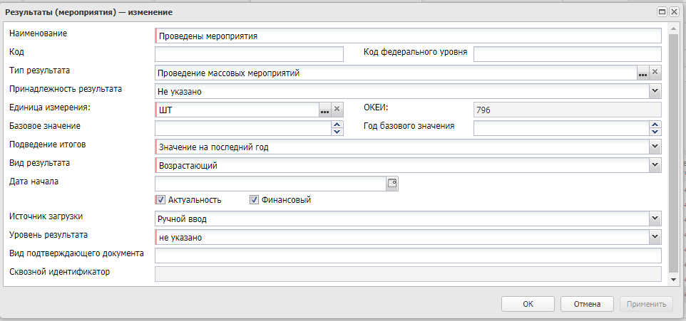
Сохранить заведенный результат по кнопке «ОК», вернуться в окно «Результаты (мероприятия) – выбор», выделить строку с результатом и нажать «Выбрать»:
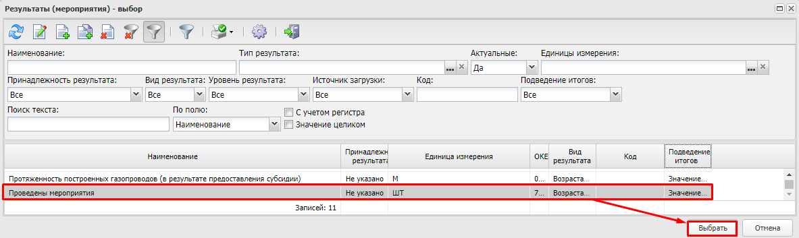
В результате в окне «Результаты предоставления субсидии. Строка №1 – изменение» заполнятся поля «Результат», «Тип результата», «Единица измерения» и «ОКЕИ», «Виз результата», «Подведение итогов»:
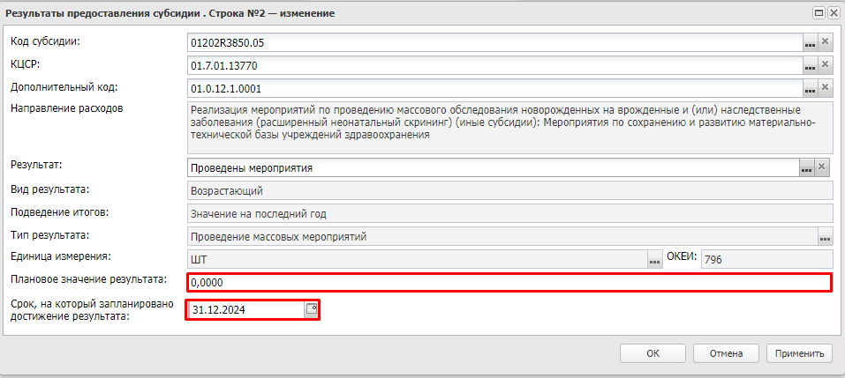
В окне «Результаты предоставления субсидии. Строка №1 – изменение» указать плановое значение результата и срок, на который запланировано его достижение.
Заполненный вариант строки вкладки «Результаты реализации проектов (соглашений)» выглядит следующим образом:
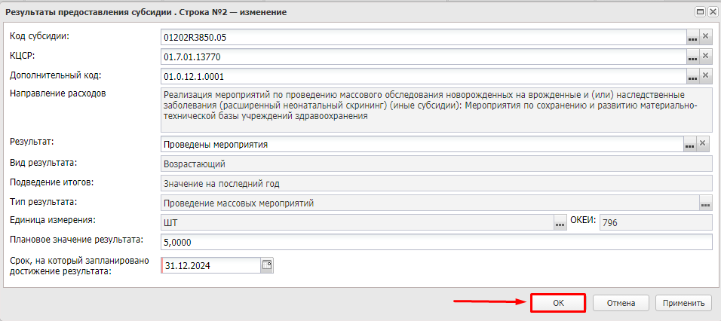
Нажать «ОК» и перейти к заполнению следующий строки.
В случае необходимости установления результата на плановый период рекомендуется выполнить действие «Создать с копированием»:
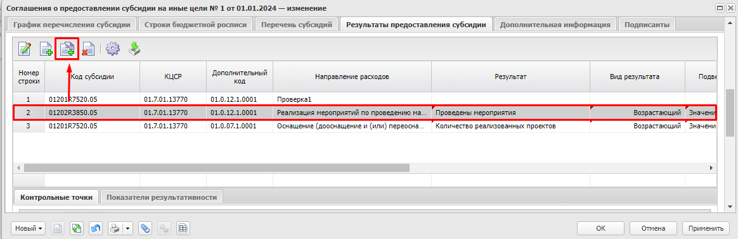
В открывшемся окне создания строки все поля автоматически заполняются значениями полей копируемой строки, и достаточно установить значение результата на плановый период:
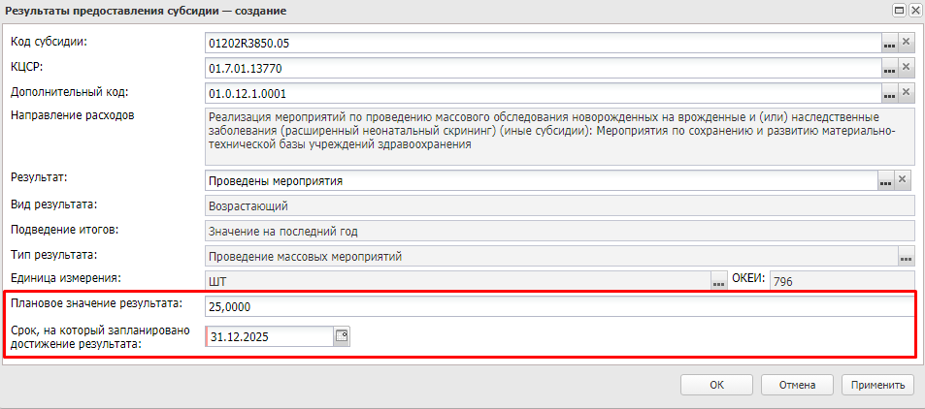
Заполненный вид вкладки «Результаты предоставления субсидии» выглядит следующим образом:
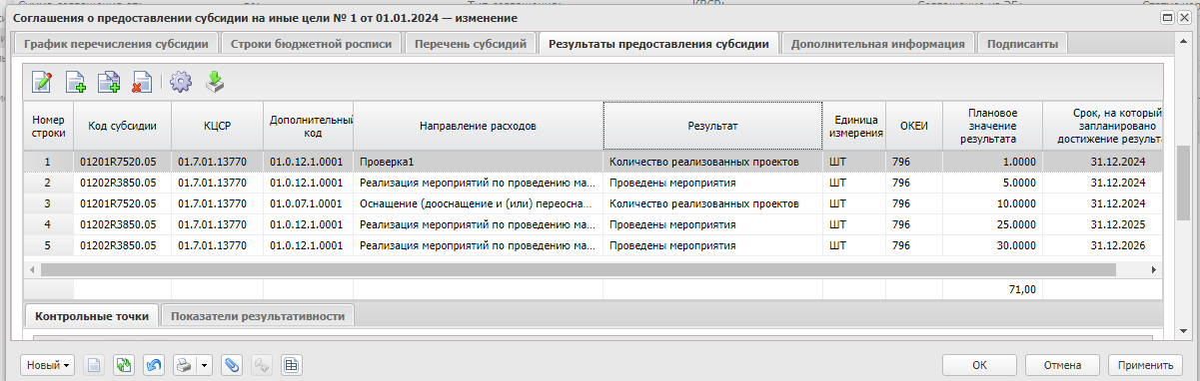
Для каждого из результата устанавливается перечень мероприятий (контрольных точек), направленных на его достижение, и показатели результативности (при их наличии). Областной формой соглашения установление контрольных точек по достижению результатов предоставления субсидии не предусмотрено.
Для этого на вкладке «Результаты предоставления субсидии» выделить строку с результатом и нажать «Создать» в гриде «Контрольные точки»:
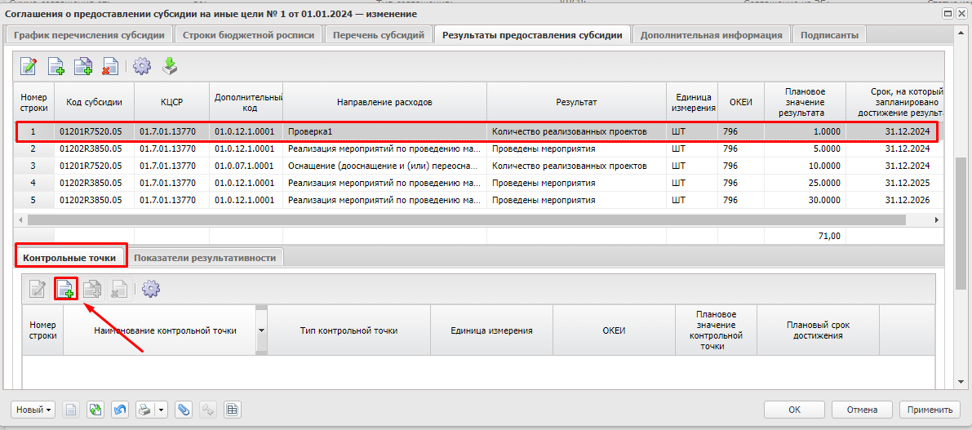
В результате откроется окно «Контрольные точки – создание»:
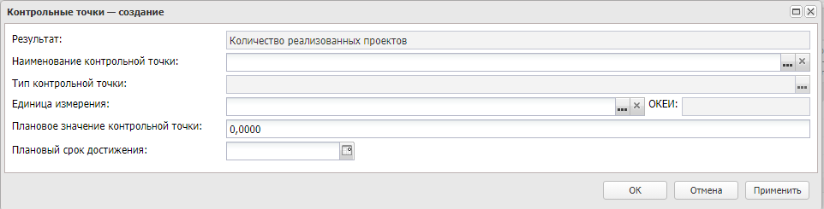
В окне «Контрольные точки – создание» осуществляется заполнение следующих полей:
- поле «Результат» – заполняется автоматически значением результата, для которого формируется контрольная точка;
- поле «Наименование контрольной точки» – заполняется путем выбора контрольной точки из справочника «Контрольные точки», в открывшемся справочнике «Контрольные точки» осуществляется жесткая фильтрация по полю «Тип результата», соответствующему типу результата, для которого создается контрольная точка.
Как и во всех окнах web-интерфейса системы «АЦК-Планирование» панель фильтрации открывается по кнопке :
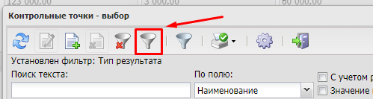
В открывшемся окне «Контрольные точки – выбор» осуществить поиск контрольной точки по наименованию:
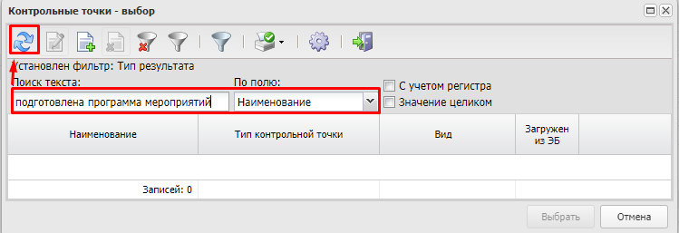
При наличии необходимой контрольной точки в справочнике «Контрольные точки» выделить строку и нажать «Выбрать»:
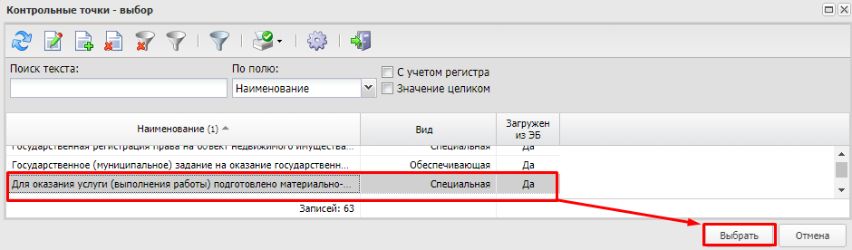
Если необходимая контрольная точка не найдена, добавить новую запись в справочник «Контрольные точки» по кнопке «Создать»:
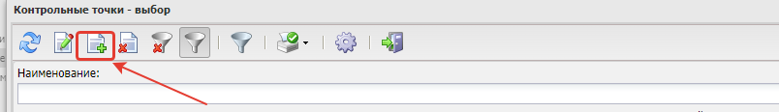
В окне создания контрольной точки требуется заполнить поля: Наименование, указать тип контрольной точки и тип результата:
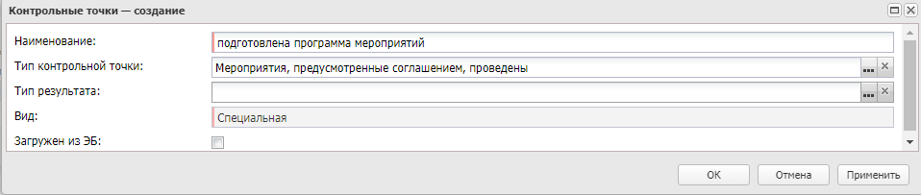
- поле «Наименование» – значение мероприятия (контрольной точки) вводится вручную;
- поле «Тип контрольной точки» – необязательное для заполнения, значение выбирается из справочника «Типы контрольных точек», для этого нажать на , в открывшемся окне найти нужный тип контрольной точки:
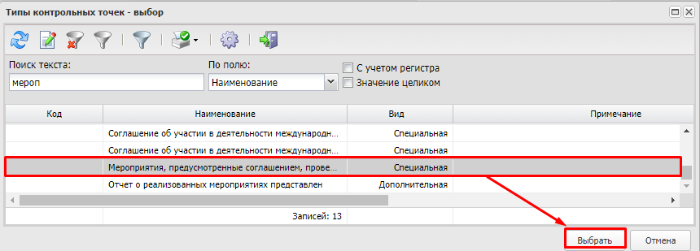
Необходимо обратить внимание, что перечень типов контрольных точек ограничен федеральным законодательством.
- поле «Тип результата» – необязательное для заполнения, значение выбирается из справочника «Типы результатов», для этого нажать на , в открывшемся окне найти нужный тип результата:
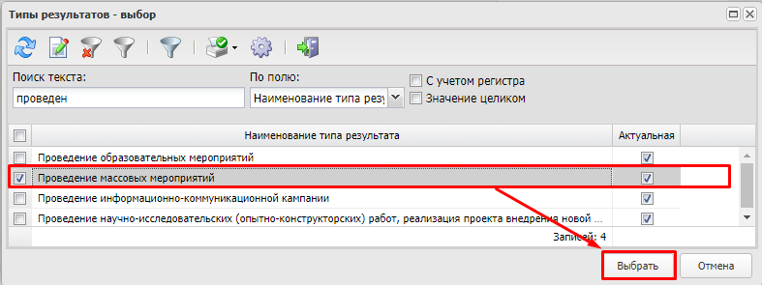
- поле «Вид» – заполняется автоматически значением вида выбранного типа контрольной точки;
- признак «Загружен из ЭБ» – не доступен для редактирования, заполняется автоматически при загрузке контрольных точек с ГИИС «Электронный бюджет» при работе с модулем «Региональные проекты».
После заполнения полей карточки контрольной точки нажать на «ОК»:
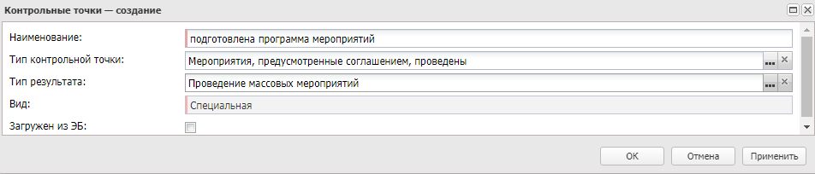
В результате осуществить возврат в окно «Контрольные точки – выбор», в котором выбрать строку с необходимой контрольной точкой и нажать «Выбрать»:
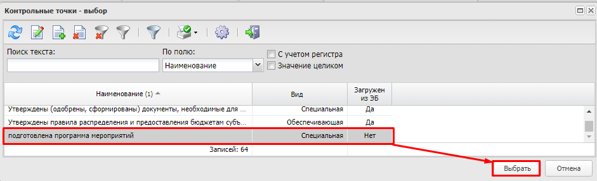
В окне «Контрольные точки – создание» будут заполнены поля «Наименование контрольной точки», «Тип контрольной точки»:
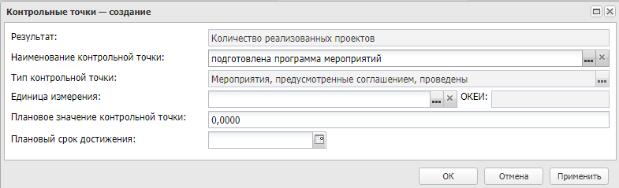
Продолжить заполнение оставшихся полей:
- поле «Единица измерения» – заполняется (при необходимости) выбором единицы измерения, необязательное для заполнения. В случае заполнения единицы измерения требуется нажать на , в открывшемся окне «Единицы измерения – выбор» выделить нужную строку и нажать «Выбрать»:
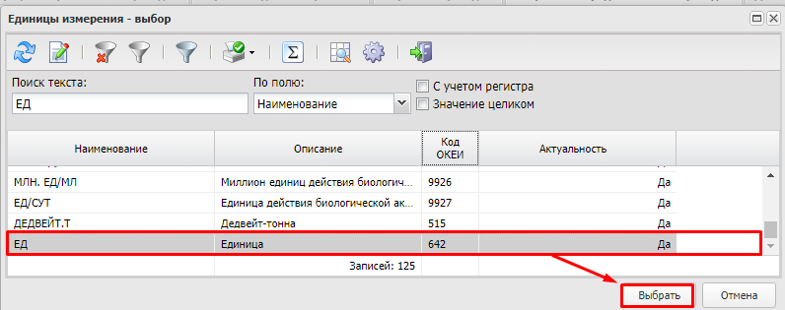
- поле «ОКЕИ» – заполняется автоматически значением кода ОКЕИ выбранной единицы измерения;
- поле «Плановое значение контрольной точки» – заполняется при необходимости, необязательное для заполнения;
- поле «Плановый срок достижения» – заполняется путем выбора даты из календаря.
После заполнения необходимых полей сохранить строку по кнопке «ОК»:
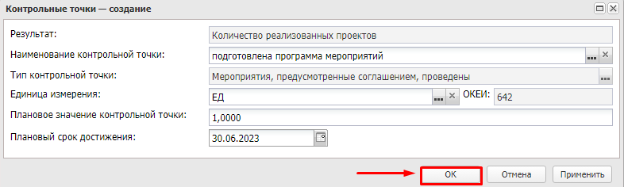
Далее выполняем создание остальных контрольных точек для данного результата. Затем выделить другой результат и сформировать перечень контрольных точек уже для другого результата.
Перечень контрольных точек для результата выглядит следующим образом:
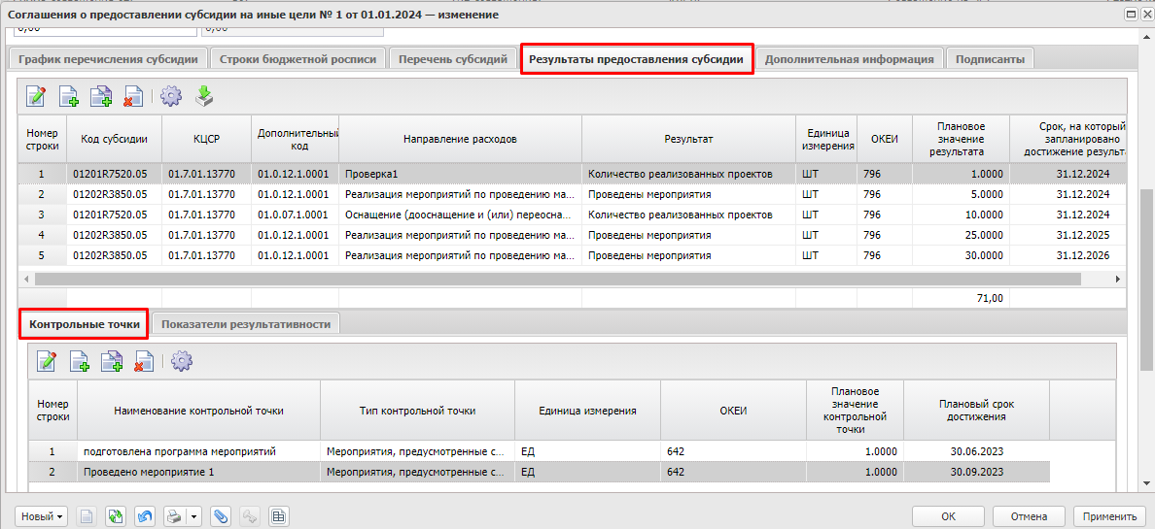
В случае необходимости установления показателей результативности, направленных на достижение результата предоставления субсидии, заполнить строки подвкладки «Показатели результативности». Информация о показателях отражается:
- в областной форме – в приложении №3 «Значения результатов предоставления субсидии» и в приложении № 4 «План мероприятий по достижению результатов предоставления субсидии»;
- в федеральной форме – в приложении №3 «Значения результатов предоставления субсидии».
Для заведения показателя результативности выделить строку с результатом, перейти на подвкладку «Показатели результативности» и нажать «Создать»:
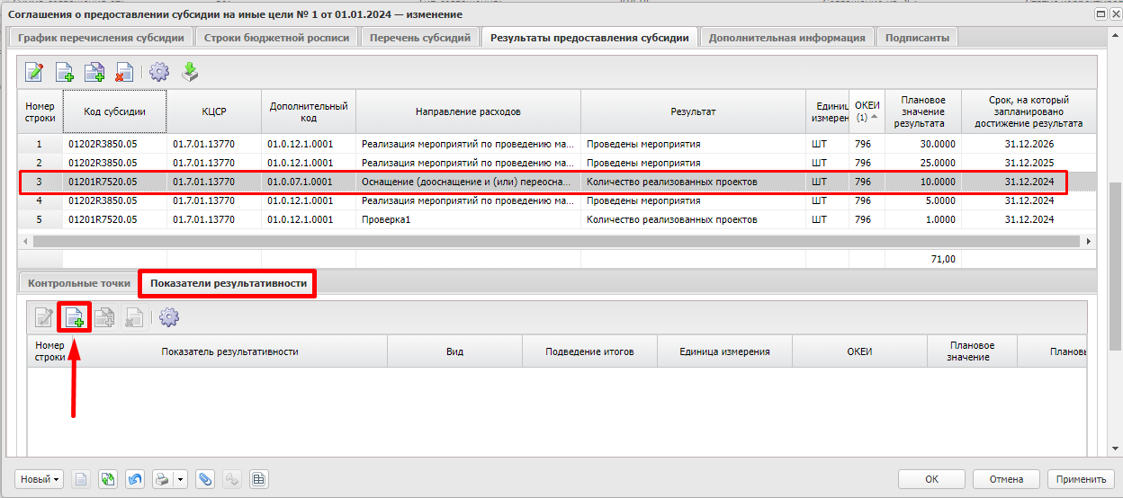
В результате откроется окно «Показатель результативности – создание»:
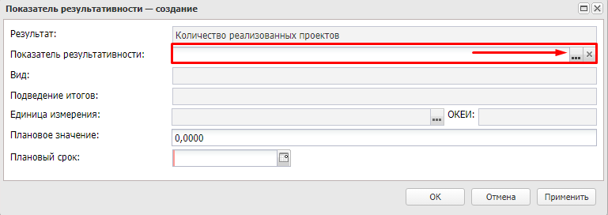
В поле «Показатель результативности» нажать на и в справочнике «Показатели результативности – выбор» выбрать необходимый показатель. Для этого выделить строку с показателем и нажать «Выбрать»:
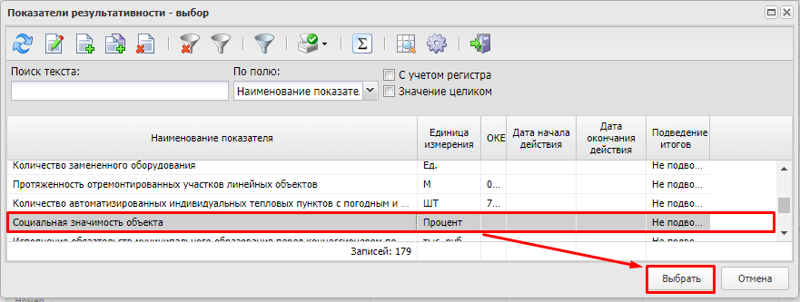
При отсутствии необходимого показателя в справочнике «Показатели результативности» нажать «Создать»:
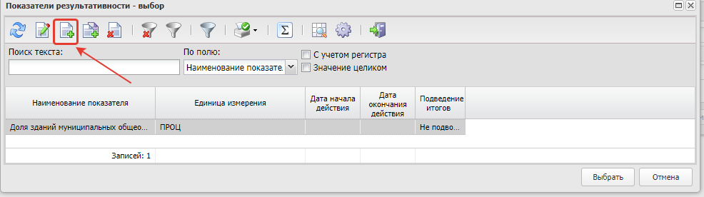
В открывшемся окне «Показатель результативности – создание» ввести наименование показателя, выбрать единицу измерения и вид показателя: прогрессирующий или регрессирующий:
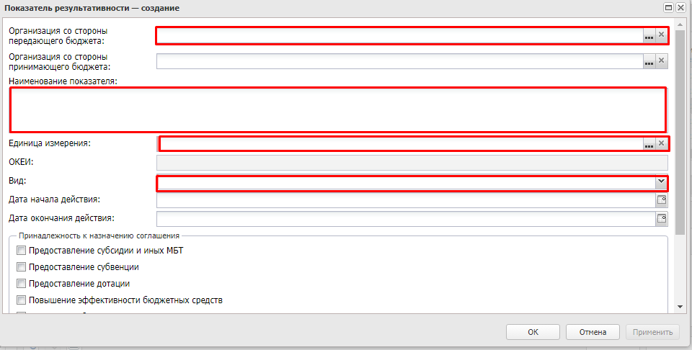
- поле «Организация со стороны передающего бюджета» – заполняется значением организации пользователя;
- поле «Организация со стороны принимающего бюджета» – не заполняется (используется для работы с показателями по соглашениям по межбюджетным трансфертам);
- поле «Наименование показателя» – заполняется ручным вводом наименования показателя;
- поле «Единица измерения» – выбирается единица измерения из справочника «Единицы измерения»;
- поле «Вид» – выбирается одно из двух значений «Прогрессирующий» или «Регрессирующий», в зависимости от сути показателя;
- поле «Дата начала действия» – установливается дата начала действия показателя путем выбора из календаря (необязательное для заполнения);
- поле «Дата окончания действия» – установливается дата окончания действия показателя путем выбора из календаря (необязательное для заполнения);
- группа полей «Принадлежность к назначению соглашения» – не заполняется (используется в отношении соглашений по межбюджетным трансфертам);
- поле «Периодичность» – выбирается одно из двух значений: «Квартальный показатель» или «Годовой показатель», по умолчанию установлено значение «Квартальный показатель»;
- поле «Подведение итогов» – выбирается одно из значений: «Не подводить», «Подводить прямым счетом», «Среднеарифметическое».
При формировании печатной формы соглашения по федеральной форме, если показатель результативности в поле «Вид» имеет значение «Регрессирующий» и в поле «Подведение итогов» имеет значение «Подводить прямым счетом», то при выводе значений показателя с даты заключения соглашения значения показателей за предыдущие периоды будут суммироваться.
Заполненный вид окна с показателем результативности выглядит следующим образом:
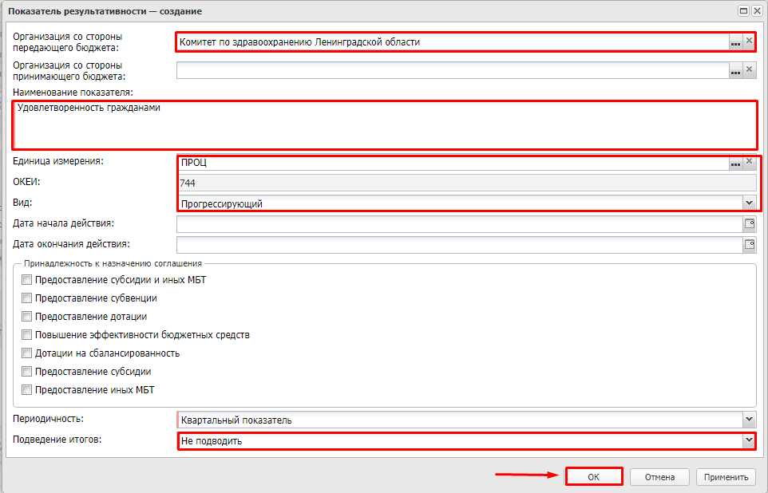
Для сохранения показателя результативности в справочнике нажать «ОК» или «Применить» (сохранение изменений без выхода из окна создания показателя).
После выбора необходимого показателя результативности в окне создания строки с показателем в соглашении требуется заполнить плановое значение и плановый срок его достижения:
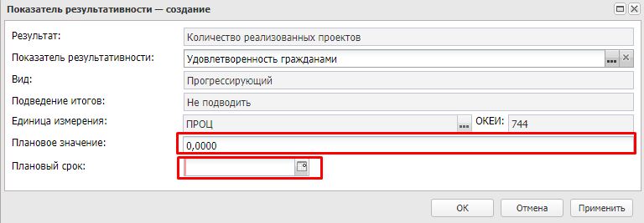
Заполненный вид окна «Показатель результативности – создание» выглядит следующим образом:
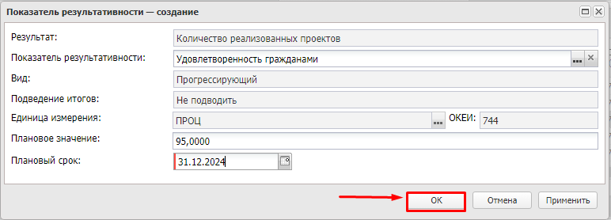
Для сохранения строки на вкладке «Показатели результативности» нажать «ОК», в результате вкладка «Показатели результативности» может выглядеть следующим образом:
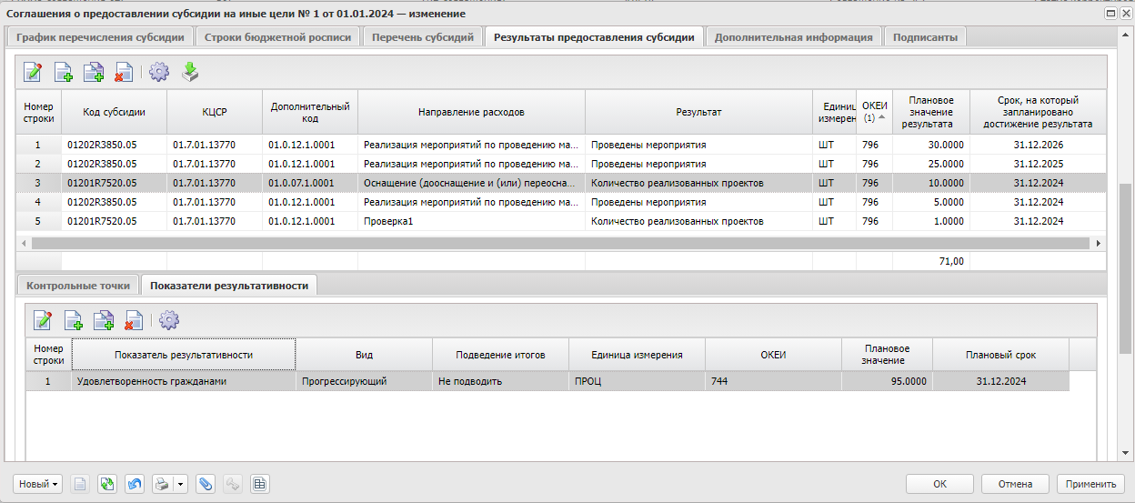
Аналогичным образом осуществляется заведение показателей результативности для результата на другие даты достижения или для других результатов, в случае их наличия.
Изменения в документе сохранить по кнопке «Применить» или «ОК» (с выходом в списковую форму):
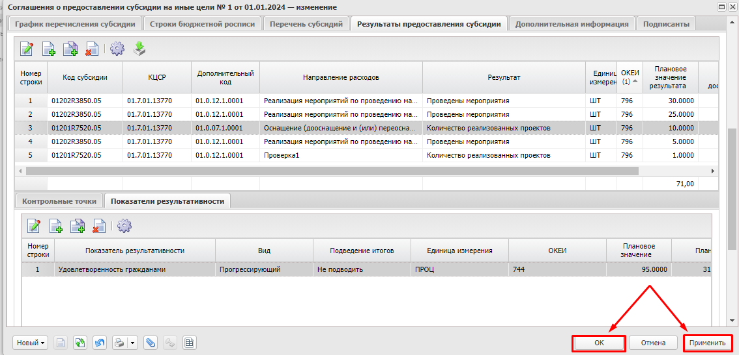

Заполнение вкладки «Дополнительная информация»
Вкладка «Дополнительная информация» предназначена для отражения информации об основном соглашении, о причинах заключения дополнительного соглашения:
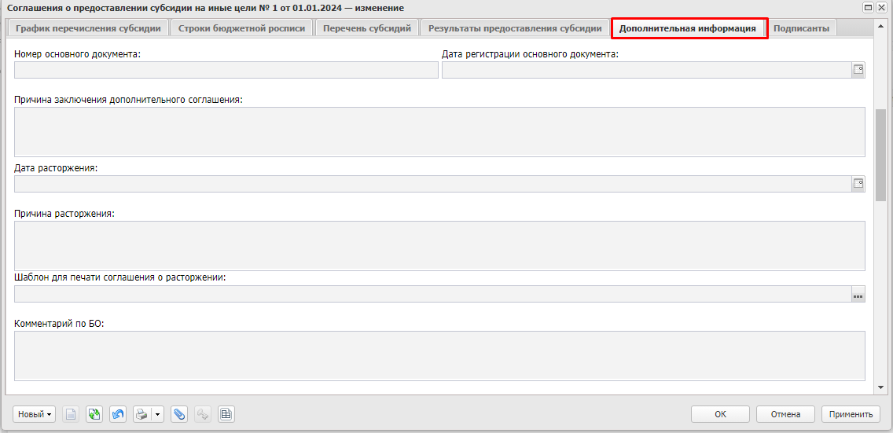
В ЭД «Соглашение о предоставлении субсидии на иные цели» с типом «Основное» большинство полей вкладки «Дополнительная информация» недоступны для внесения данных и заполняться не должны.
Для соглашения с типом «Основное» на вкладке «Дополнительная информация» доступны выбор приложений в блоке «Выводить на печать приложения» и указание количества страниц в печатной форме:
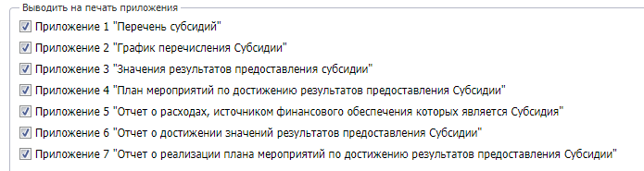
Если для приложения в блоке «Выводить на печать приложения» чек-бокс активен, то при формировании печатной формы соглашения после текстовой части будет выводиться соответствующее приложение.
На этом заполнение ЭД «Соглашение о предоставлении субсидии на иные цели» завершается.
Для сохранения изменений с возвратом в списковую форму соглашений нажать «ОК» или кнопку «Применить» для сохранения изменений с открытым окном редактирования.

Передача ЭД на заполнение специалистам учреждений
В случае возникновения необходимости в заполнении графика перечисления субсидии специалистами учреждений специалисты ГРБС в ЭД на статусе «Новый» в поле «Статус корректировки» должны изменить значение на «Требуется заполнение АУ/БУ»:
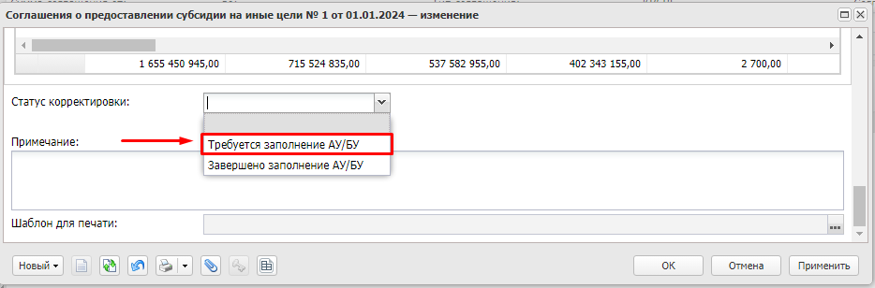
Для пользователя, у которого есть доступ к организации, выбранной в блоке «Учреждение», на статусе «Новый» и при значении поля статус корректировки «Требуется заполнение АУ/БУ», открываются для редактирования следующие поля:
- блок «Подписанты со стороны учреждения» вкладки «Подписанты»;
- инструменты вкладки «График перечисления субсидии»: Создать, Удалить, Изменить (Примечание: доступ на удаление при неактивном параметре «Наличие в родительском документе» или при наличии специальной возможности «Позволять удалять строки в соглашениях при их наличии в родительском документе»).
По итогам завершения формирования строк графика перечисления субсидии пользователь учреждения меняет статус корректировки на «Завершено заполнение АУ/БУ» и после этого обработку документа продолжает специалист учредителя.
В списковой форме соглашений такие соглашения можно отфильтровать путем установления на панели фильтрации в поле фильтра «Статус соглашения» значения «Новый», в поле фильтра «Статус корректировки» значения «Требуется заполнение АУ/БУ»:
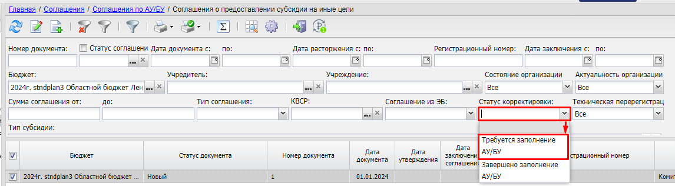
Пользователям учреждений отображаются соглашения, в поле «Учреждение» которых выбрана организация, к которой в организационной роли пользователя предоставлен полный доступ, и на вкладке «Строки бюджетной росписи» выбраны бюджетные строки, к бланкам расходов которых у пользователя есть доступ (необходимость доступа по бланкам расходов устанавливается параметром «Ограничение доступа к соглашениям АУ/БУ с учетом доступа к бланкам расходов»).

Инструменты ЭД «Соглашение о предоставлении субсидии на иные цели»
В нижнем левом углу ЭД «Соглашение о предоставлении субсидии на иные цели» расположен ряд инструментов:
- Родительский документ – доступен для просмотра родительского соглашения в случае перерегистрации ЭД «Соглашение о предоставлении субсидии на иные цели»; для первоначального соглашения инструмент недоступен;
- Связи между документами – при нажатии кнопки открывается окно с перечнем связанных документов: бюджетных заявок и бюджетных заявок на изменение ассигнований, родительского соглашения (в случае перерегистрации):
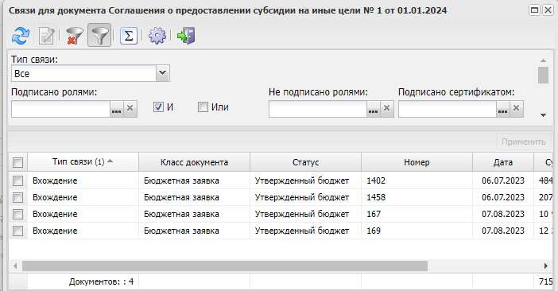

- Обновить – при нажатии кнопки осуществляется обновление полей документа, в случае если во время просмотра другим пользователем были внесены изменения;
- Отменить изменения – по данному действию отменяются все изменения, внесенные до сохранения ЭД;
- Присоединенные файлы – при нажатии кнопки открывается окно «Присоединенные файлы», в котором можно добавить файлы в виде вложения к документу или открыть на просмотр ранее прикрепленные документы:
Необходимо обратить внимание, что доступ к вложениям на статусе, отличном от «Новый», кроме как на просмотр, отсутствует.
- Печать – доступна возможность выбора по текущему шаблону или путем выбора шаблона из справочника «Шаблоны печатных форм соглашений». Текущим шаблоном является шаблон, выбранный в соглашении. Более подробно о формировании печатной формы соглашения описано в разделе 4.
- Журнал причин отказа – журнал хранения информации с причинами отказа руководителя учреждения и учредителя от подписания соглашения, ошибок со стороны системы «АЦК-Финансы».

Печатная форма ЭД «Соглашение о предоставлении субсидии на иные цели»

Справочник «Шаблоны печатных форм соглашений»
Справочник «Шаблоны печатных форм соглашений» предназначен для реализации пользовательской настройки шаблонов соглашений. Ввод и редактирование данных справочника осуществляется уполномоченным сотрудником ГРБС или финансового органа.
Справочник «Шаблоны печатных форм соглашений» находится в пункте меню Справочники – Соглашения – Шаблоны печатных форм соглашений:
В списковой форме шаблонов печатных форм соглашений предусмотрена панель фильтрации, в поле «Вид соглашения» выбрать «Соглашение о предоставлении субсидии на иные цели» и нажать «Обновить»:
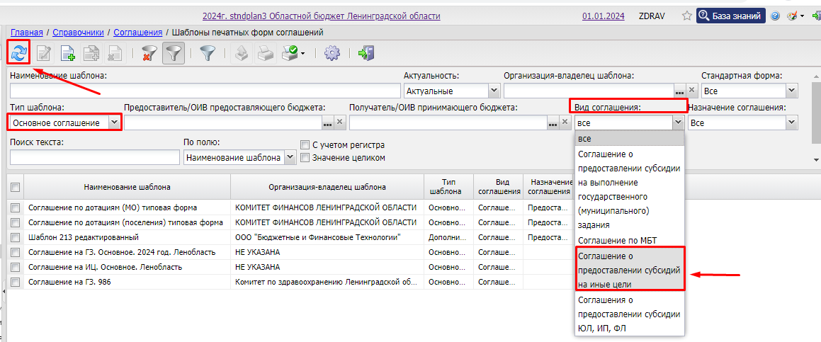
Шаблон печатной формы соглашений можно создать новый или создать с копированием уже имеющихся в системе шаблонов. Рекомендуется создать шаблон с копированием с общего шаблона по соглашению с признаком «Стандартная форма» с внесением необходимых изменений.
Для создания шаблона печатной формы соглашения требуется выделить общий шаблон с признаком «Стандартная форма» и в правой части окна нажать кнопку «Создать с копированием»:
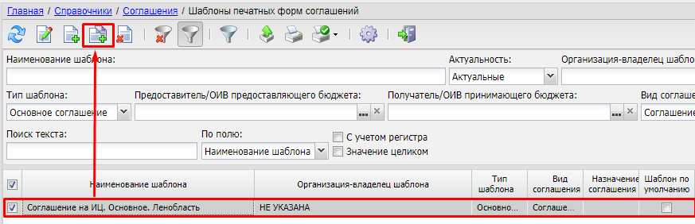
В результате откроется окно «Шаблоны печатных форм соглашений – создание», в котором уже автоматически заполнены значениями копируемого шаблона следующие поля:
- поле «Вид соглашения» – указывается вид соглашения (соглашение о предоставлении субсидии на иные цели), для которого формируется шаблон печатной формы;
- поле «Организация-владелец шаблона» – автоматически заполняется значением организации, к которой принадлежит пользователь, формирующий шаблон;
- поле «Тип шаблона» – выбирается один из типов соглашения, для которого формируется шаблон:
- для основного (первого соглашения) – тип «Основное соглашение»;
- для дополнительного соглашения – тип «Дополнительное соглашение»;
- для дополнительного соглашения о расторжении – тип «Соглашение о расторжении».
При выборе шаблона печатной формы соглашения системой производится жесткая фильтрация по типу шаблона.
- поле «Нумерация разделов» – указывается вид цифр для нумерации разделов печатной формы соглашения – римские или арабские, в случае если для разделов активен признак «Выводить наименование разделов»;
- признак «Стандартная форма» – признак недоступен для редактирования, устанавливается при добавлении шаблона путем пролития xml. Шаблоны печатных форм соглашений с данным признаком подготовлены в целях сокращения затрат пользователей ГРБС на подготовку своих шаблонов в соответствии с установленными Порядками;
- признак «Актуальный» – влияет на фильтрацию шаблонов печатных форм соглашений при их выборе для печати. В 2024 году рекомендуется снять признак актуальности для шаблонов прошлых лет. Для этого, используя панель фильтрации, необходимо отобрать старые шаблоны, выделить и правой кнопкой мышки вызвать контекстное меню, в котором доступно действие «Снять актуальность»:
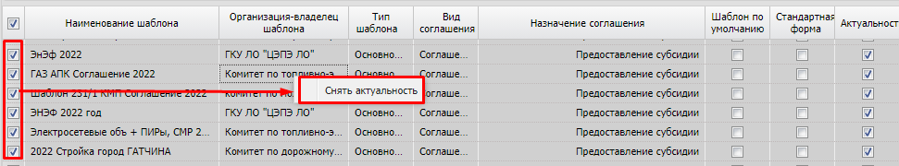
Специалисту ГРБС в созданном путем копирования шаблоне необходимо:
- Указать наименование шаблона – ввести любое наименование шаблона, удобное для будущего поиска, рекомендуется оставить в наименовании ссылку на год заключения соглашения.
- Установить признак «Для всех», если конкретные учредитель или учреждение незаполнены:
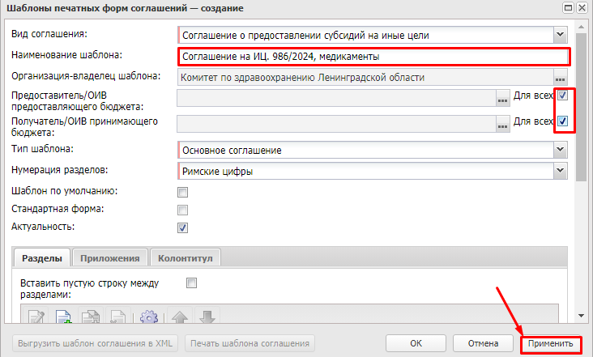
Для просмотра доступны шаблоны печатных форм соглашений с признаком «Стандратная форма» и шаблоны, в поле «Организация-владелец шаблона» которых выбрана организация, к которой есть полный доступ в организационной роли пользователя.
Для редактирования доступны только шаблоны, в поле «Организация-владелец шаблона» которых выбрана организация, к которой есть полный доступ в организационной роли пользователя, и которые не связаны с соглашениями.

Разделы шаблона печатной формы соглашения
Перейти на вкладку «Разделы», где расположена таблица разделов соглашений.
Для внесения изменений в разделе требуется выделить строку и нажать кнопку «Открыть» окна редактирования «Шаблоны печатных форм соглашений – изменение»:
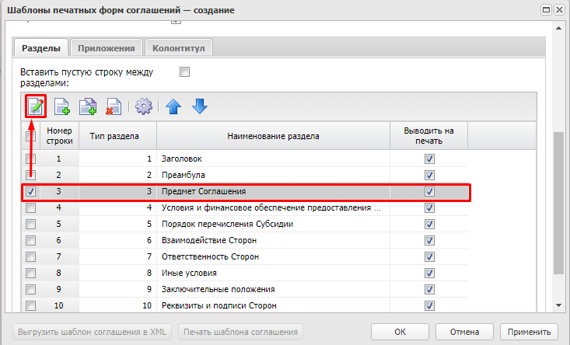
В результате откроется строка раздела – изменение.
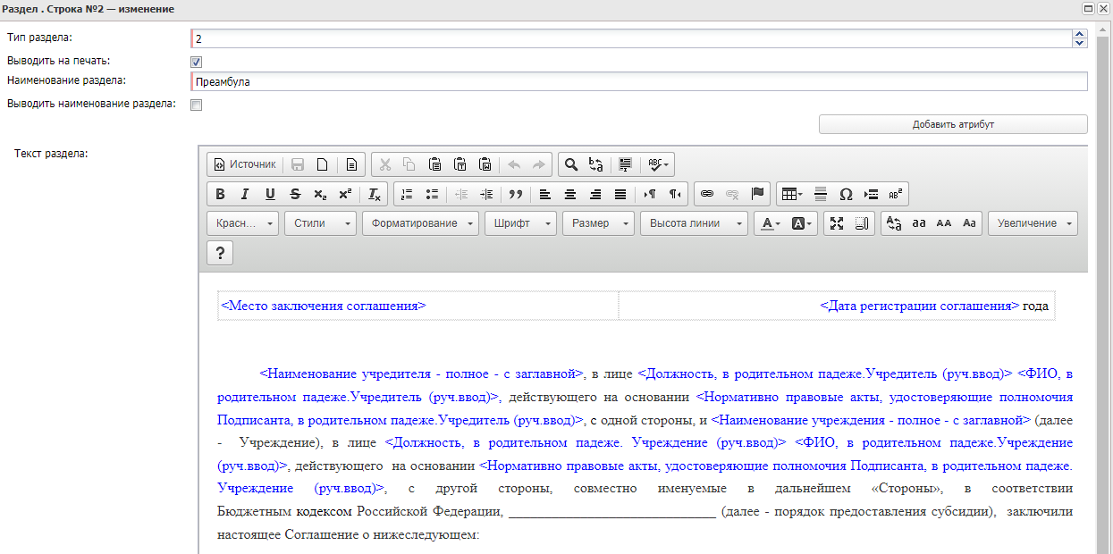
В данном окне можно внести изменения для вывода на печать части наименования раздела, текста раздела, например, указать наименование порядка предоставления субсидии. Также, возможно добавить атрибут для вывода информации из ЭД «Соглашение о предоставлении субсидии на иные цели» – в шаблоне атрибуты обозначаются в треугольных скобках, например: <Лицевой счет Учреждения>.
ВАЖНО! В стандартном шаблоне все необходимые атрибуты из полей соглашения подтянуты, пользователю ГРБС требуется только проверить наличие необходимых условий и, при необходимости, дополнить отдельными пунктами.
Работа с шаблоном осуществляется по аналогии с работой в Word.
Для добавления атрибута нажать на кнопку «Добавить атрибут»:
В результате откроется окно «Атрибуты адаптивной печати – выбор» для выбора необходимого атрибута. На панели фильтрации справочника атрибутов адаптивной печати реализована возможность фильтрации по наименованию атрибута, по группе (Например, Реквизиты предоставления, Плаитежные реквизиты Получателя).
В случае необходимости, для выбора необходимого атрибута необходимо выбрать нужный атрибут и нажать кнопку «Выбрать»:
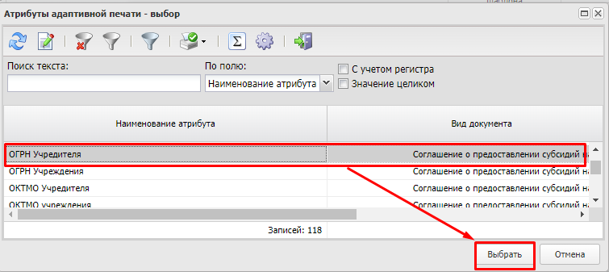
После выбора необходимого атрибута программа вернется в окно «Раздел. Строка № – изменение»:
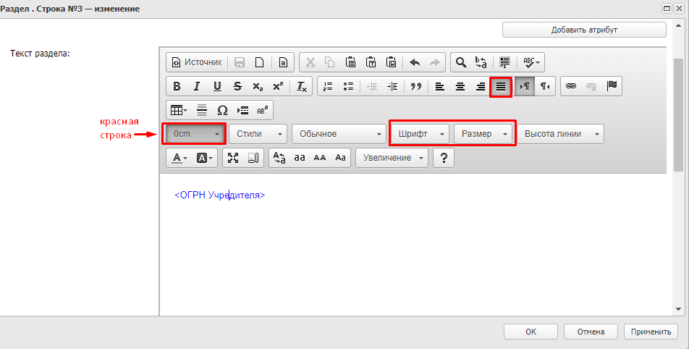
Используя инструменты можно изменить шрифт, выравнивание, отступ с начала строки и многое другое. После выбора атрибута рекомендуется установить его шрифт и размер, при необходимости указать отступ с красной строки, также для раздела печатной формы соглашения доступны основные инструменты Word.
Если внесены все необходимые изменения для раздела, необходимо нажать кнопку «Применить» для их сохранения или кнопку «ОК», чтобы перейти в окно «Шаблоны печатных форм соглашений – создание».
Для сохранения шаблона нажать кнопку «Применить», чтобы сохранить изменения или кнопку «ОК» для выхода в списковую форму шаблонов.

Печатная форма ЭД «Соглашение о предоставлении субсидии на иные цели»
Для вывода печатной формы ЭД «Соглашение о предоставлении субсидии на иные цели» нажать кнопку «Печать» и выбрать действие «Выбрать шаблон»:
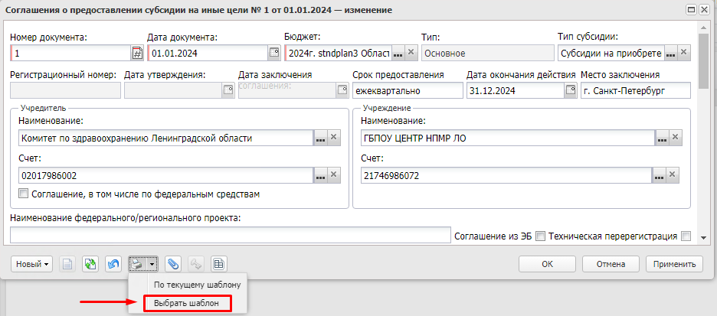
В результате откроется окно «Шаблоны печатных форм соглашений – выбор», в котором выбрать ранее подготовленный шаблон печатной формы соглашения и нажать «Выбрать»:
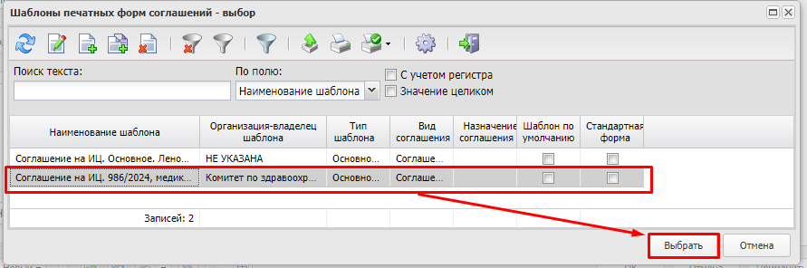
Печать соглашения также возможна из списковой формы, не открывая документ:
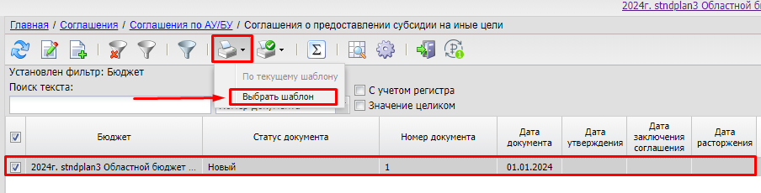
В результате формируется печатная форма.
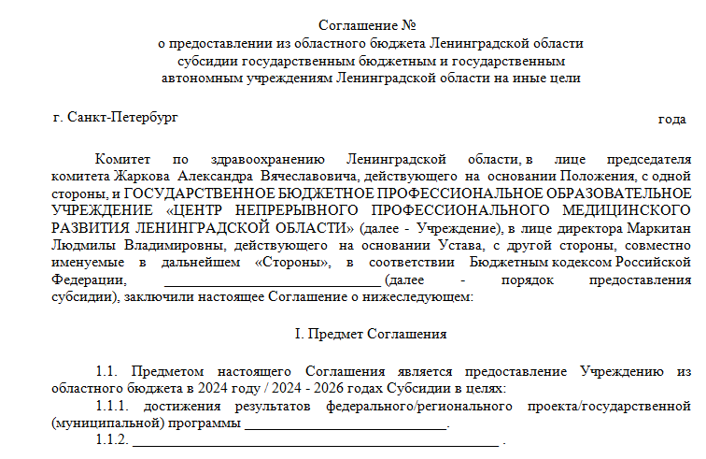
Для ЭД «Соглашение о предоставлении субсидии на иные цели», начиная со статуса «Готов к согласованию» и выше, возможен просмотр печатной формы соглашения, которая вызывается по действию Печать – По текущему шаблону, в результате которого сформируется печатная форма по шаблону, ранее привязанному к документу специалистом ГРБС из списковой формы и из окна редактирования документа при открытии его на просмотр:
Шаблон печатной формы соглашения может быть единый для всех подведомственных учреждений одного ГРБС в рамках одного порядка предоставления субсидии на иные цели.

Обработка документа «Соглашение о предоставлении субсидии на иные цели» по статусам
Если открыто окно редактирования соглашения, то для смены статуса документа необходимо нажать кнопку «Новый» и выбрать действие «Завершить подготовку»:
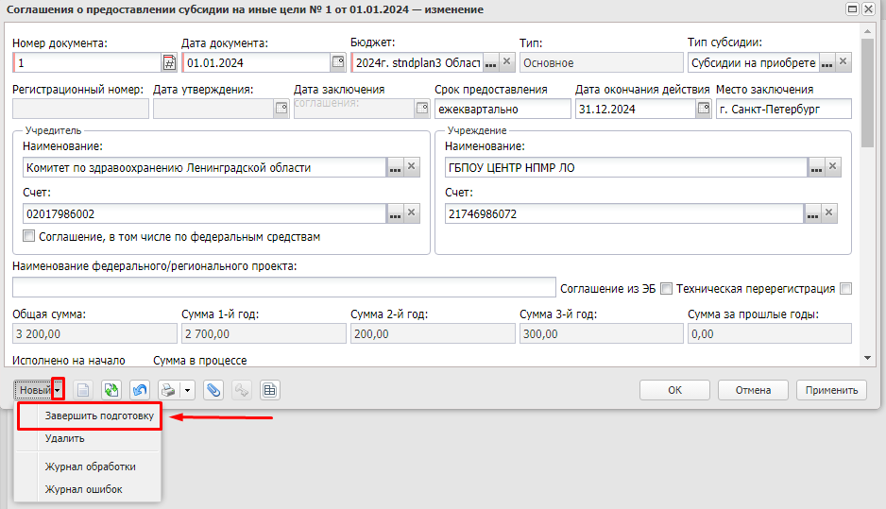
Аналогичное действие доступно из списковой формы, для этого выделить необходимый документ, нажатием правой кнопки мышки вызвать контекстное меню:
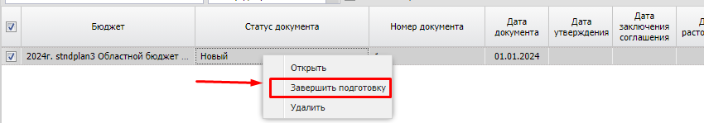
В результате откроется сообщение:
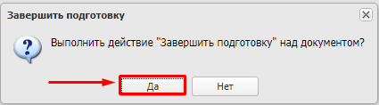

Нажать кнопку «Да», документ принимает статус «Подготовлен»:
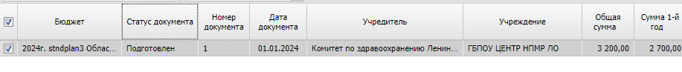
На данном статусе документа рекомендуется проверить формирование печатной формы соглашения по созданному шаблону печатной формы соглашения.
Далее осуществляется перевод ЭД со статуса «Подготовлен» действием «Подготовить к согласованию»:
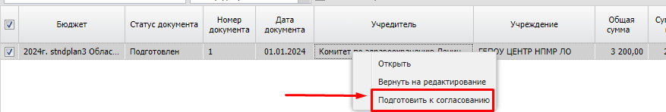
В результате откроется окно с сообщением:
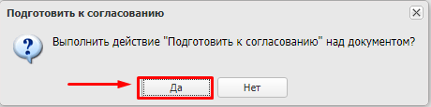
Нажать кнопку «Да» и откроется окно выбора шаблона печатной формы соглашения:
В открывшемся окне «Выбор Шаблона печатной формы для вложения» в поле «Шаблон печатной формы соглашения открыть справочник «Шаблоны печатных форм соглашений»:
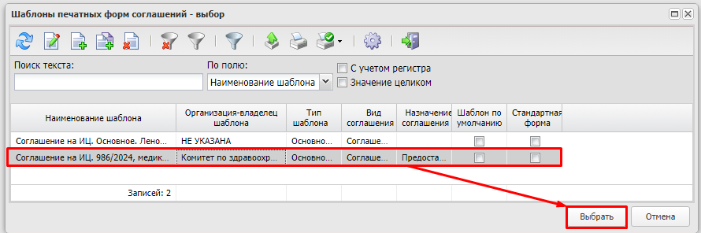
Выбрать ранее подготовленный шаблон печатной формы соглашения, нажать «Выбрать» и вернуться в окно «Выбор шаблона печатной формы для вложения», в котором нажать «ОК»:
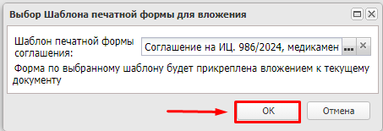
В результате документ принимает статус «Готов к согласованию»:
В присоединенных файлах для данного ЭД сформируется вложение с типом «Черновик», для его просмотра открыть присоединенные файлы, выбрать документ и нажать на :
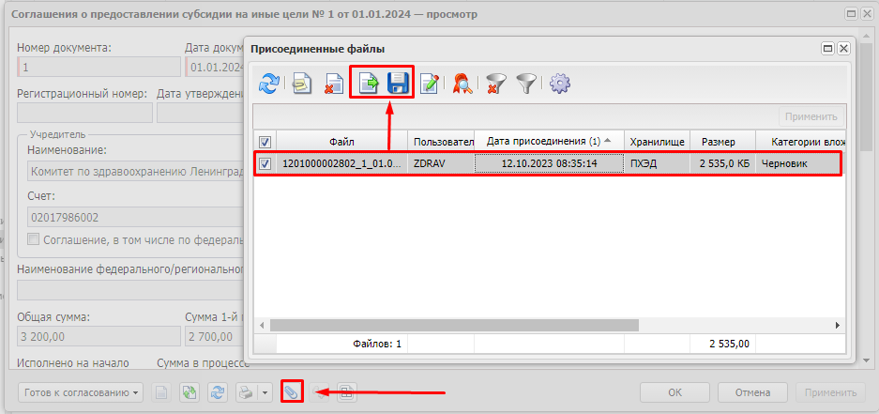
Проект печатной формы соглашения можно также просмотреть путем вызова действия из пункта меню Печать – По текущему шаблону из списковой формы документов и из окна редактирования документа:
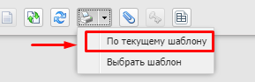
Если сформированный черновик с печатной формой соглашения не требует редакции, то далее осуществляется перевод ЭД со статуса «Готов к согласованию» действием «Согласовать» с проведением контролей на непревышение лимитов бюджетных обязательств на статусы для согласования с ответственными лицами учреждения и учредителя:
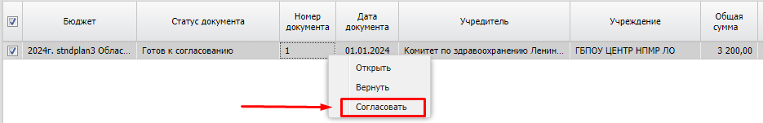
В результате откроется окно с сообщением:
Нажать на кнопку «Да», документ примет статус «Согласование с руководителем учреждения».
На данном статусе «Согласование с руководителем учреждения» осуществляется подписание ЭД руководителем учреждения (или иным уполномоченным лицом, наделенным данным правом), которому назначена функциональная роль «Роль ЭП руководителя учреждения»:
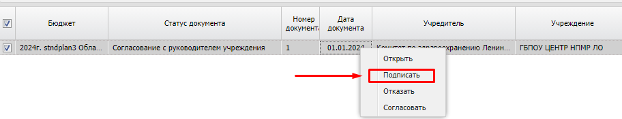
После подписания документ принимает статус «Согласование с руководителем учредителя»:
На статусе «Согласование с руководителем организации учредителя» подписание ЭД осуществляет руководитель ГРБС (или иное уполномоченное лицо):
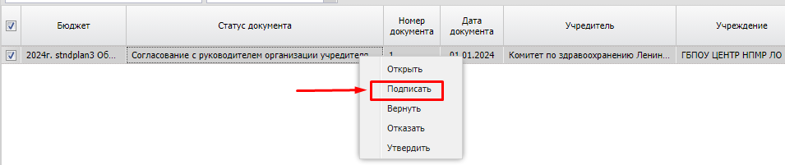
После наложения ЭП на статусе «Согласование с руководителем организации учредителя» выполняется действие «Утвердить» над ЭД:
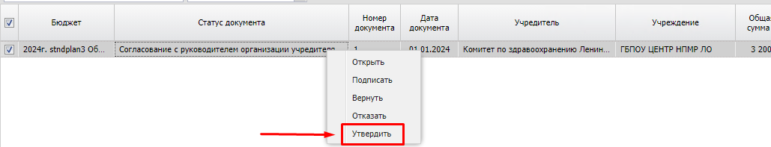
В результате отобразится сообщение:
Нажать кнопку «Да», в результате откроется окно «Утверждение соглашения», в котором необходимо указать значение в поле «Регистрационный номер». Поле «Дата утверждения» заполняется автоматически текущим операционным днем бюджета:
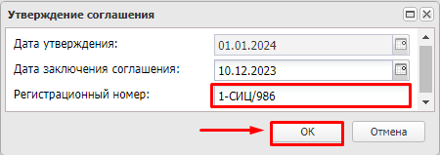
Поле «Дата заключения соглашения» по умолчанию заполняется значением даты наложения последней валидной электронной подписи. В системе предусмотрены контроли на соответствие даты заключения дате наложения электронной подписи.
Нажать кнопку «OK», документ принимает статус «Утвержден»:
Если соглашение имеет статус «Утвержден без БО», то это означает, что на стороне системы «АЦК-Финансы» при обработке ЭД «Бюджетное обязательство» возникла ошибка. Она отображается на вкладке «Дополнительная информация» в поле «Комментарий по БО» или в журнале «Причина отказа».
В присоединенных файлах для данного ЭД сформируется вложение с типом «Основное», для его просмотра открыть присоединенные файлы, выбрать документ и нажать на .
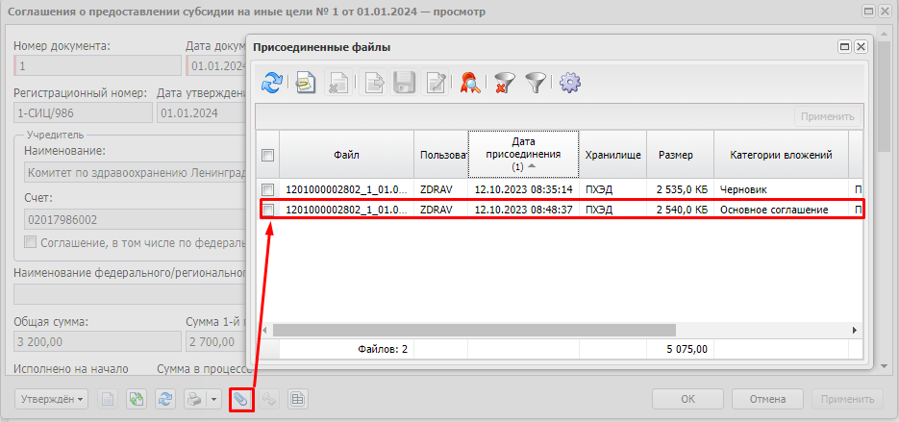
Печатная форма заключенного соглашения также может быть сформирована по действию из пункта меню Печать – По текущему шаблону из списковой формы документов и из окна редактирования документа:
В окне просмотра соглашения на статусе «Утвержден» заполнились поля «Дата утверждения», «Дата заключения соглашения» и «Регистрационный номер»:
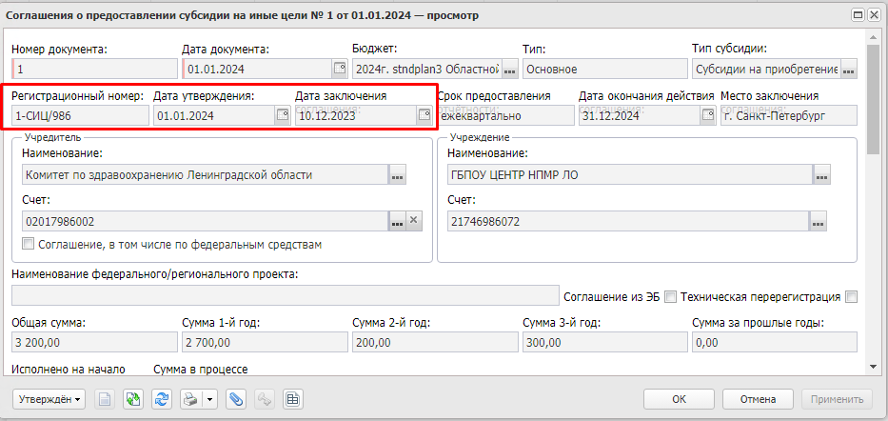

Порядок действий в случае отказа в согласовании Руководителем учреждения
Руководитель учреждения, рассмотрев представленное соглашение, в случае принятия накладывает ЭЦП на ЭД «Соглашение о предоставлении субсидии на иные цели» (при необходимости) и переводит его на статус «Согласование с руководителем организации учредителя», в случае непринятия переводит на статус «Отказан руководителем учреждения» и возвращает документ Учредителю на доработку путем выполнения действия «Отказать»:
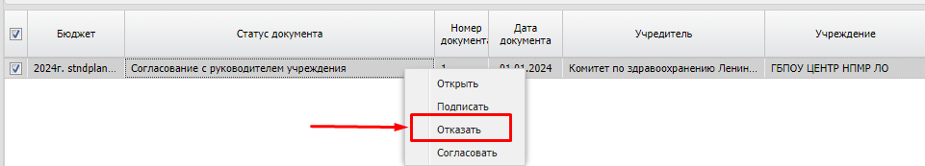
В окне «Отказ подписания соглашения» вводится причина отказа и нажимается «ОК»:
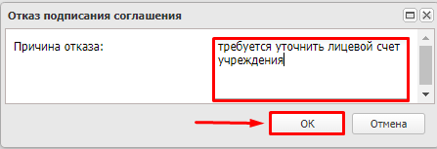
В результате соглашение принимает статус «Отказан руководителем учреждения»:
В ЭД «Соглашение о предоставлении субсидии на иные цели» на статусе «Отказан руководителем учреждения» на вкладке «Дополнительная информация» отображается причина отказа в поле «Причина отказа»:
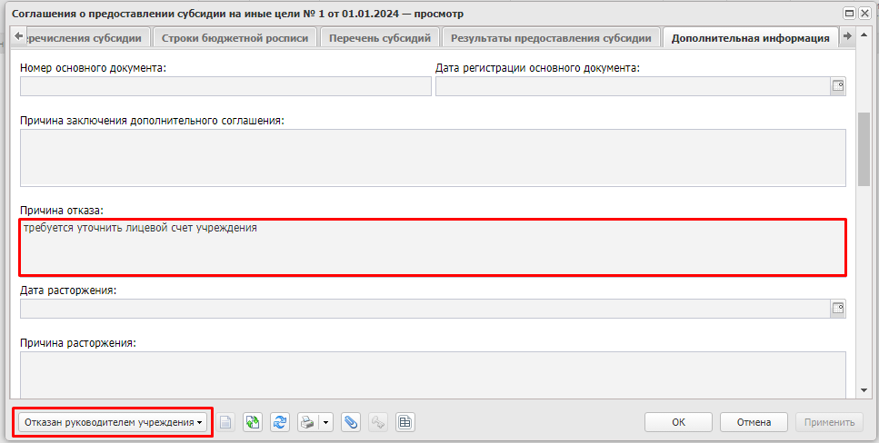
Причину отказа в согласовании соглашения можно также увидеть на любом статусе документа в журнале причин отказа:
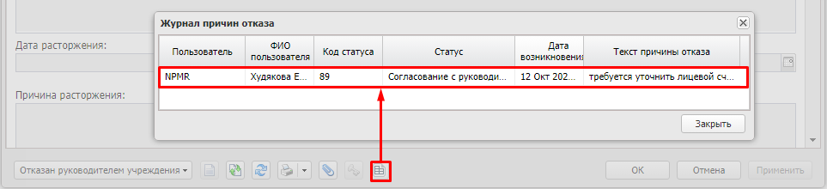
Специалист ГРБС со статуса «Отказан руководителем учреждения» переводит ЭД на статус «Готов к согласованию» действием «Вернуть на согласование»:
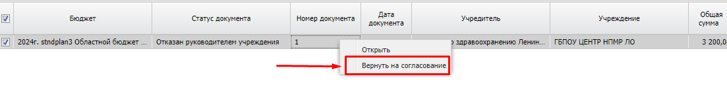
Документ принимает статус «Готов к согласованию»:
С данного статуса «Готов к согласованию» документ возвращается на редактирование путем последовательного выполнения действия «Вернуть на редактирование» (дважды) и на статусе «Новый» производится редактирование документа и устранение замечаний руководителя учреждения, после чего обработка документа по статусам повторяется.

Порядок действий в случае отказа в согласовании Руководителем учредителя
Руководитель ГРБС (или иное уполномоченное за подписание соглашение лицо), рассмотрев представленное соглашение, в случае принятия подписывает документ, и в случае непринятия выполняет действие «Отказать» для возврата документ специалистам ГРБС на доработку:
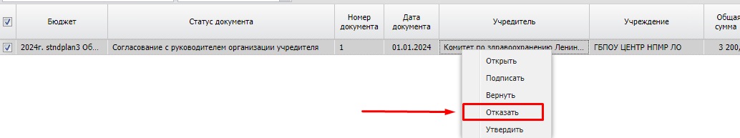
В результате открывается окно «Отказать», в котором выбрать «Да»:
Открывается окно «Отказ подписания соглашения», в котором указывается причина отказа и нажимается «ОК»:
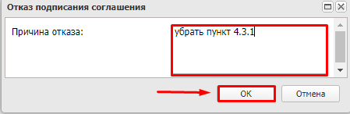
В результате соглашение принимает статус «Отказан учредителем»:
В ЭД «Соглашение о предоставлении субсидии на иные цели» на статусе «Отказан учредителем» на вкладке «Дополнительная информация» отображается поле «Причина отказа»:
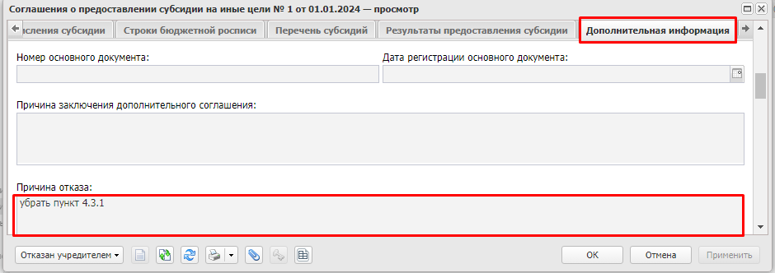
Причину отказа в согласовании соглашения можно также увидеть в журнале причин отказа:
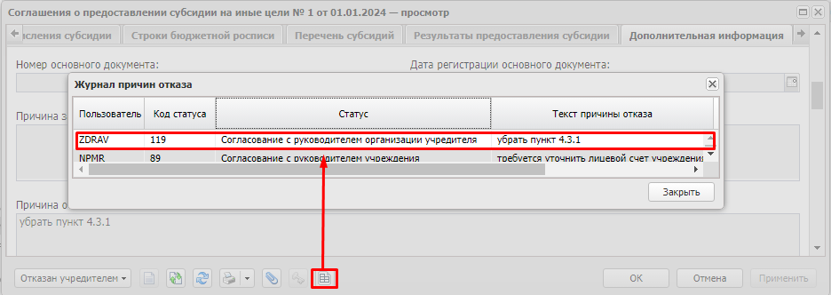
Специалист ГРБС, ответственный за заключение соглашения на статусе «Отказан руководителем учредителя», выполняет действие «Вернуть на согласование»
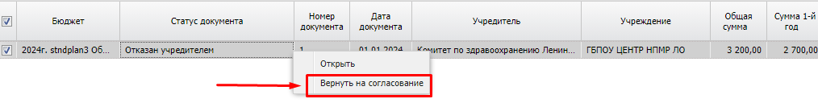
Документ принимает статус «Готов к согласованию»:
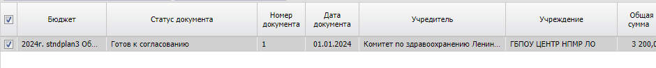
С данного статуса «Готов к согласованию» документ возвращается на редактирование путем последовательного выполнения действий «Вернуть на редактирование» (дважды) и на статусе «Новый» производится редактирование документа и устранение замечаний руководителя ГРБС, после чего обработка документа по статусам повторяется.

Режимы работы со списковой формой
При работе со списком ЭД «Соглашение о предоставлении субсидии на иные цели» возможна установка двух режимов: «Показать документы» и «Показать строки»:
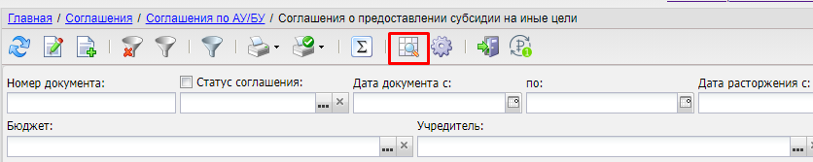
По умолчанию установлен режим «Показать документы», в этом режиме отображается основная информация о соглашении, включая общие суммы в разрезе лет. Для данного режима возможно формирование печатной формы списка. Для этого на панели инструментов выбрать «Настройка печати универсального списка»:
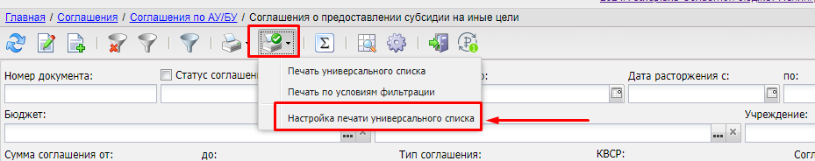
В результате откроется окно «Настройка печати», в котором используя стрелки, можно сформировать набор колонок списковой формы и установить поля для подведения итогов:
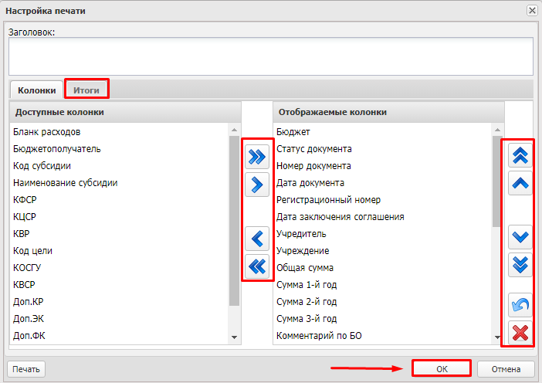
Для построения печатной формы списка с учетом сделанных настроек на панели инструментов требуется выбрать инструмент «Печать универсального списка»:
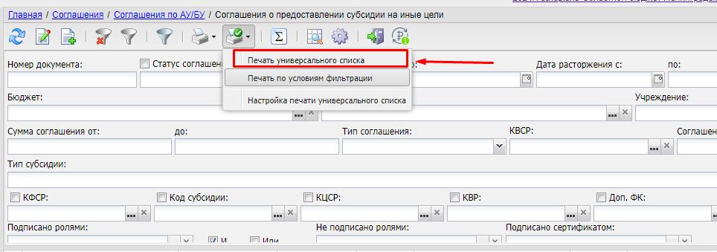
В результате будет сформирована печатная форма с подведением итогов, например, по учредителю:
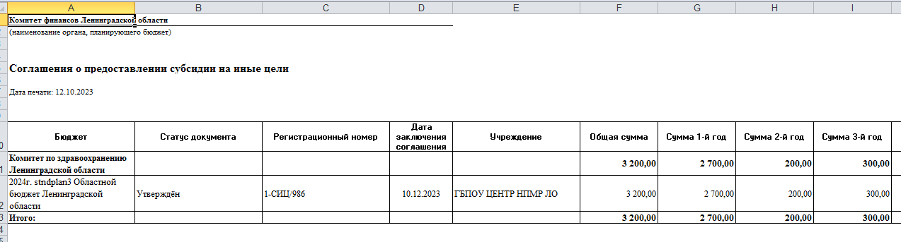
Режим «Показать строки» предназначен для просмотра сумм соглашений в разрезе кодов бюджетной классификации.
При установлении данного режима в списковой форме отображаются строки вкладки «Строки бюджетной росписи» и общая информация о соглашении:
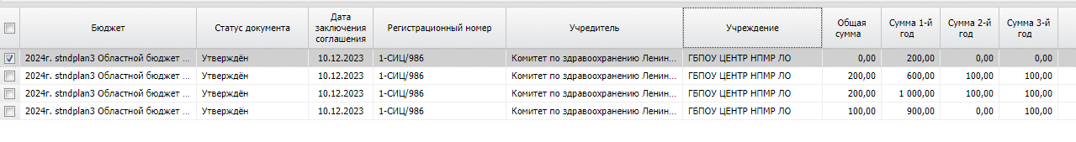
Настройка печати универсального списка осуществляется аналогичным образом.
Сформированная печатная форма, например, с подведением итогов по КЦСР, может выглядеть следующим образом:
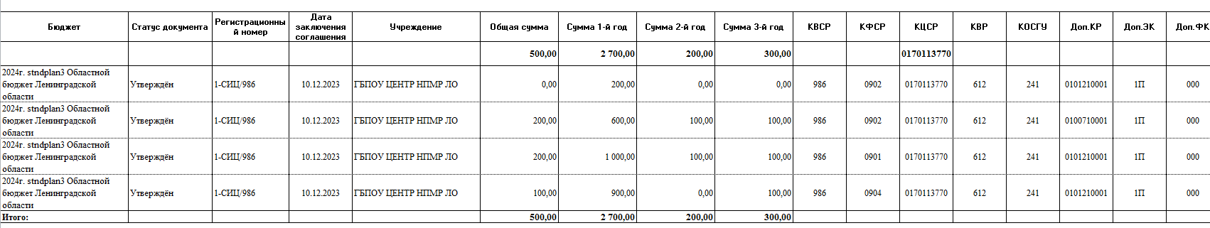

Статистика по государственным (муниципальным) заданиям и соглашениям АУ/БУ
Для специалистов ГРБС и финансовых органов предусмотрено автоматизированное рабочее место «Статистика по государственным (муниципальным) заданиям и соглашениям АУ/БУ»:
Предусмотрена возможность в режиме реального времени отслеживать подготовку соглашений с автономными и бюджетными учреждениями на предоставление субсидии на выполнение государственного (муниципального) задания и на иные цели.
Информация собирается по следующим документам:
- Государственное (муниципальное) задание (при работе с данным документом);
- Бюджетная заявка/Бюджетная заявка на изменение ассигнований;
- Соглашение о порядке предоставления субсидии на выполнение государственного (муниципального) задания;
- Соглашение о предоставлении субсидии на иные цели.
Для корректного отражения информации требуется предварительная настройка справочника «Организации»: для АУ/БУ в карточке организаций требуется указание признака «Доведение Г(М)З» и «Субсидия на иные цели»:
АРМ «Статистика по государственным (муниципальным) заданиям и соглашениям АУ/БУ» позволяет работать в двух режимах:
- «Показать ГРБС» – в данном режиме информация отображается в разрезе ГРБС;
- «Показать Учреждения» – в данном режиме информация отображается в разрезе подведомственных учреждений.
Переключение режимов осуществляется по кнопке:
Настройка перечня отображаемых колонок осуществляется по кнопке «Настроить список»:
В открывшемся окне «Настройка списка», используя стрелки вправо/влево и вверх/вниз, выбираются колонки для отображения и устанавливается порядок их следования:
В отношении соглашений о предоставлении субсидий на иные цели предусмотрена возможность настройки колонок, в которых будет выведена информация о статусе подготовки соглашения, объеме средств субсидии на иные цели:
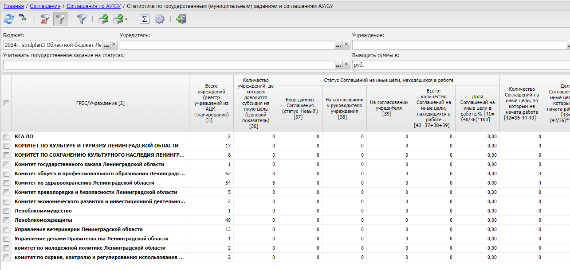
АРМ «Статистика по государственным (муниципальным) заданиям и соглашениям АУ/БУ» позволяет сформировать печатные формы по условиям фильтрации и путем универсальной настройки колонок.
При выборе «Печать по условиям фильтрации» будет сформирована печатная форма с отображением информации с экрана:
При универсальной печати требуется предварительно выполнить настройку отображаемых колонок и подведение итогов. Для этого выбрать «Настройка печати универсального списка»:
В результате откроется окно «Настройка печати», в котором, используя стрелки вправо/влево и вверх/вниз, указать отображаемые колонки в отчете и порядок их следования:
На вкладке «Итоги» можно выбрать поля, по которым требуется вывести итоговые значения:
После осуществления настройки универсального списка можно выбрать «Печать» как из окна универсального списка»:
так и путем выбора инструмента «Печать универсального списка» на панели инструментов списковой формы документов:
В результате будет сформирована печатная форма:
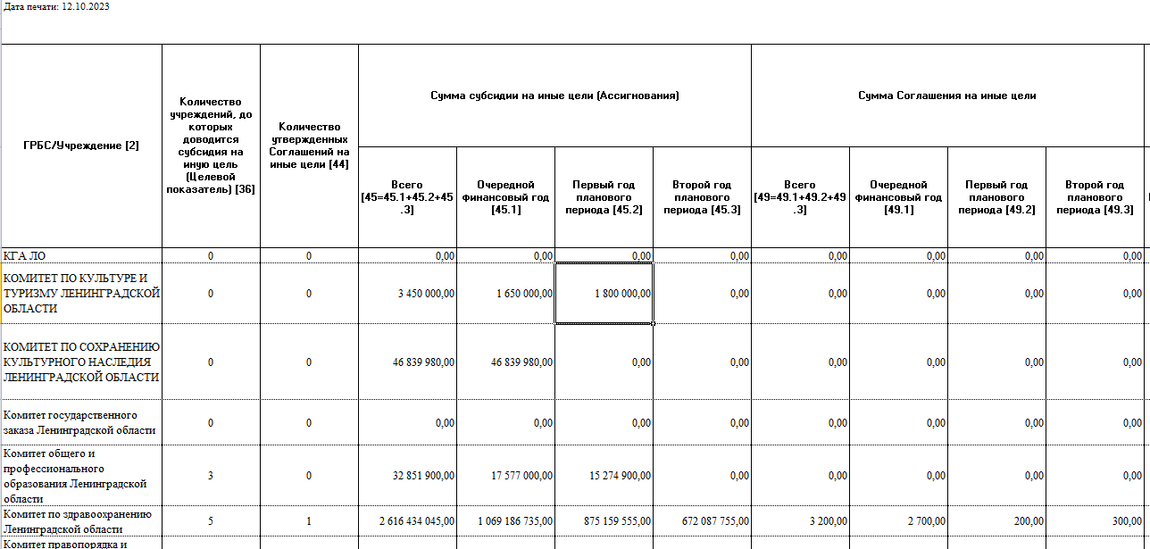

Технологическая карта Учреждения. Бюджетные и автономные учреждения. Работа с соглашением о предоставлении субсидии на иные цели

Заполнение соглашения специалистами бюджетных и автономных учреждений
Списковая форма ЭД «Соглашение о предоставлении субсидии на иные цели» располагается в пункте меню Соглашения⇒Соглашения по АУ/БУ⇒Соглашение о предоставлении субсидии на иные цели:
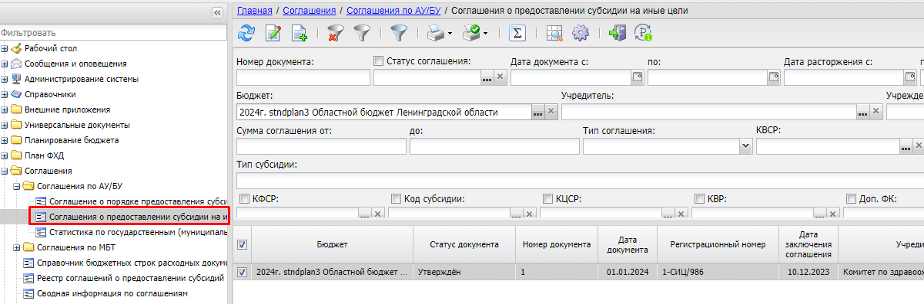
В случае возникновения необходимости в заполнении графика перечисления субсидии специалистами учреждений в ЭД на статусе «Новый» в поле «Статус корректировки» выставляется значение на «Требуется заполнение АУ/БУ». Для отбора соглашений, требующих заполнение со стороны специалистов учреждений на панели фильтрации в поле фильтра «Статус корректировки» устанавливается значение «Требуется заполнение АУ/БУ», нажать на «Обновить» :
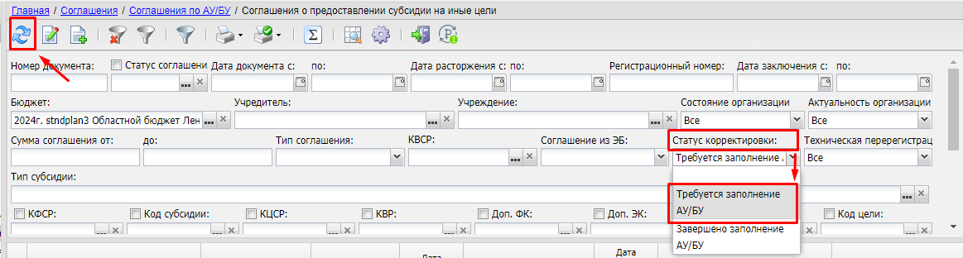
Для пользователя, у которого есть доступ к организации, выбранной в блоке «Учреждение», на статусе «Новый» и при установлении в поле «Статус корректировки» значения «Требуется заполнение АУ/БУ», открываются для редактирования:
- блок «Подписанты со стороны учреждения» вкладки «Подписанты»;
- инструменты вкладки «График перечисления субсидии»: Создать, Удалить, Изменить (Примечание: доступ на удаление при неактивном параметре «Наличие в родительском документе»);
- доступ к работе с вкладкой «Результаты предоставления субсидии» (в том числе подвкладкой «Контрольные точки» и «Показатели результативности»), включая инструмент «Сформировать перечень результатов».

Заполнение вкладки «Подписанты»
Вкладка «Подписанты» предназначена для заведения информации об уполномоченных лицах, наделенных правом подписания соглашения со стороны учредителя и учреждения.
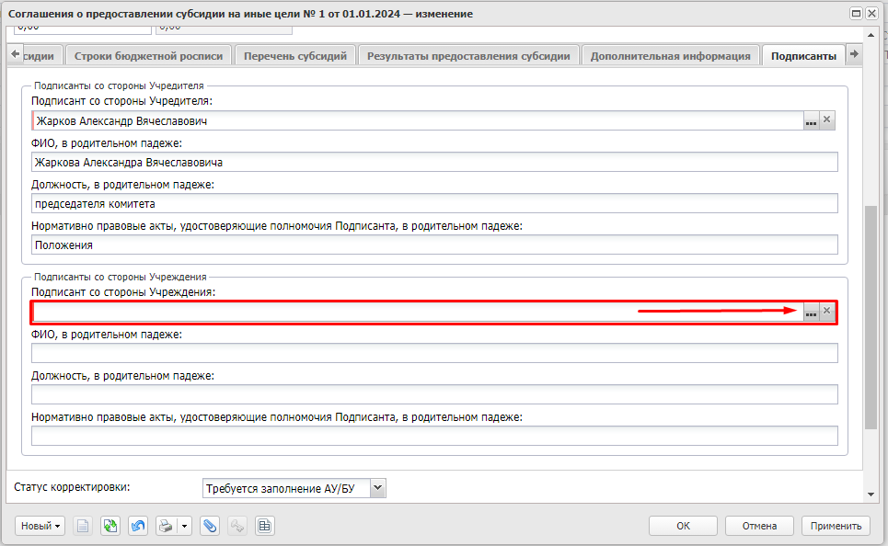
В случае необходимости смены лица, наделенного правом подписания соглашения со стороны учреждения, в поле «Подписант со стороны Учреждения» требуется зайти в и выбрать уполномоченное на подписание соглашения лицо из справочника «Ответственные лица»:
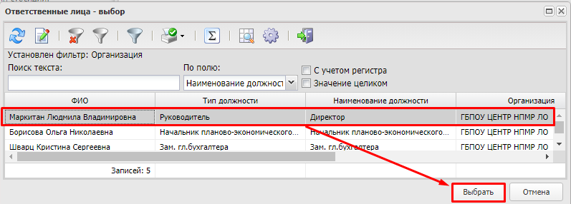
Остальные поля блока «Подписанты со стороны учреждения» вкладки «Подписанты» заполняются ручным вводом:
- поле «ФИО, в родительном падеже» – указывается фамилия, имя и отчество ответственного за подписание соглашения лица в родительном падеже для вывода в преамбуле печатной формы соглашения;
- поле «Должность, в родительном падеже» – указывается должность ответственного за подписание соглашения лица в родительном падеже для вывода в преамбуле печатной формы соглашения;
- поле «Нормативно-правовые акты, удостоверяющие полномочия Подписанта, в родительном падеже» – указывается нормативно-правовой акт, в соответствии с которым ответственное лицо наделено правом подписания соглашения, в родительном падеже для вывода в преамбуле печатной формы соглашения.
В заполненном виде блок «Подписанты со стороны Учреждения» вкладки «Подписанты» будет выглядеть следующим образом:
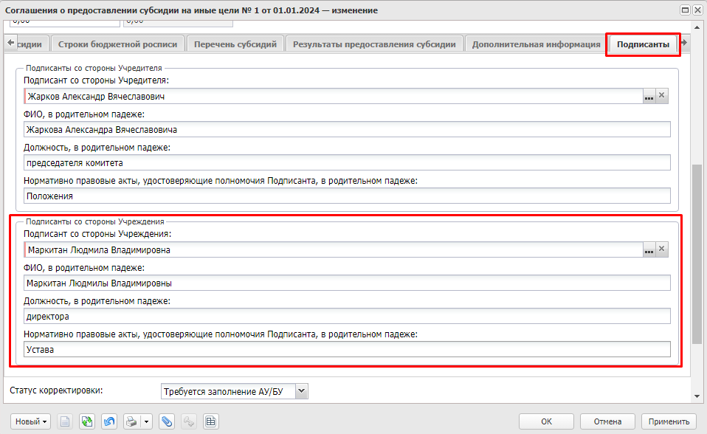
После заполнения информации нажать кнопку «Применить» для сохранения изменений:
При нажатии на «ОК» окно создания (редактирования) соглашения закрывается с сохранением внесенных изменений с возвратом в списковую форму документов.

Заполнение вкладки «График перечисления субсидии»
Вкладка «График перечисления субсидии» предназначена для отображения данных о суммах обязательств, принимаемых в рамках соглашения на предоставление субсидии на иные цели, в том числе с установлением сроков перечисления средств.
Заполнение вкладки «График перечисления субсидии» можно осуществить двумя способами:
- путем создания строк на вкладке «График перечисления субсидии» ручным способом;
- путем распределения сумм по месяцам текущего года на вкладке «Строки бюджетной росписи» и последующего формирования в автоматическом формате графика перечисления субсидии.
При первом варианте для заполнения вкладки «График перечисления субсидии» нажать кнопку «Создать»:
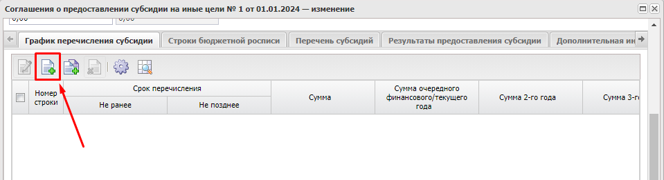
В результате откроется окно «График перечисления субсидии – создание»:
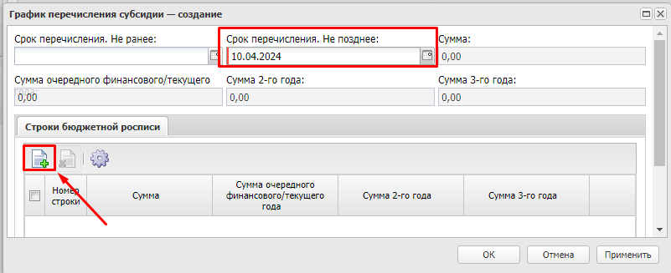
В окне «График перечисления субсидии – создание» заполнить поле «Срок перечисления. Не позднее» путем выбора даты из календаря и в нижней вкладке нажать «Создать». Откроется окно для выбора бюджетных строк с вкладки «Строки бюджетной росписи». Выбрать строки и нажать «ОК»:
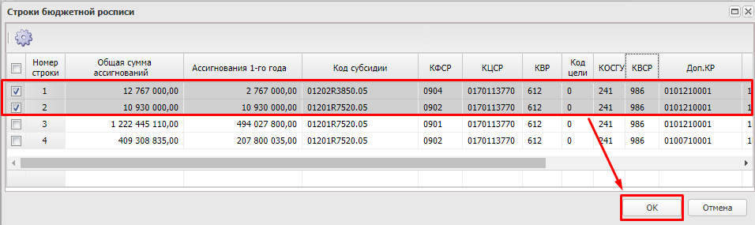
Таким образом, в окне «График перечисления субсидии – создание» отобразятся строки, перечисление по которым планируется на указанную дату:
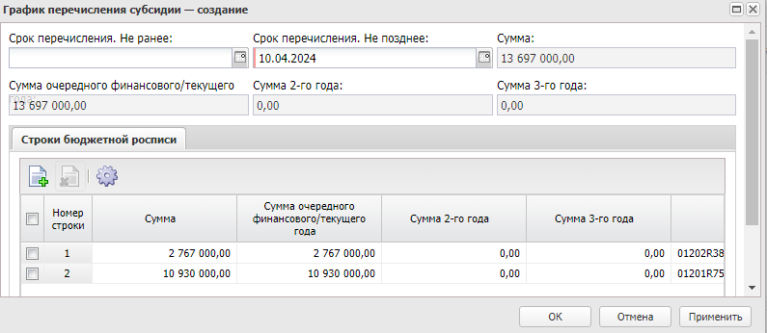
После добавления бюджетных строк:
- Требуется установить сумму, которая планируется к перечислению в указанный срок в полях «Сумма очередного финансового/текущего года», «Сумма 2-го года» и «Сумма 3-го года»:
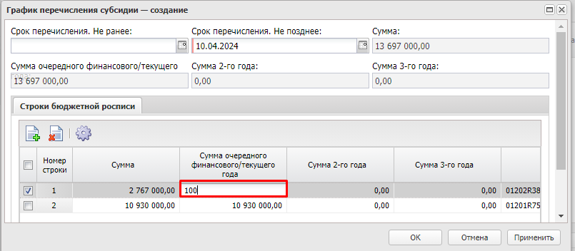
- Если значение поля «Срок перечисления» принадлежит текущему финансовому году, то значения сумм в полях «Сумма 2-го года» и «Сумма 3-го года» будут автоматически обнулены для каждой из строк бюджетной росписи;
- Если значение поля «Срок перечисления» принадлежит 1-му году планового периода, то значения сумм в полях «Сумма очередного финансового/текущего года» и «Сумма 3-го года» будут автоматически обнулены;
- Если значение поля «Срок перечисления» принадлежит 2-му году планового периода, то значения сумм в полях «Сумма очередного финансового/текущего года» и «Сумма 2-го года» будут автоматически обнулены.
Изменения сохраняются по кнопке «ОК».
Аналогичным образом осуществляется добавление иных строк графика перечисления. При необходимости можно скопировать строку графика с последующим уточнением срока перечисления и сумм в полях «Сумма очередного финансового/текущего года», «Сумма 2-го года» и «Сумма 3-го года»:
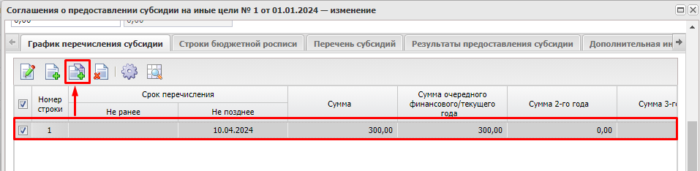
При втором варианте формирования графика перечисления субсидии на вкладке «Строки бюджетной росписи» выполнить распределение суммы субсидии по соглашению по месяцам перечисления. Для этого выбрать строку и нажать «Внести суммы»:
В результате откроется окно «Строка бюджетной росписи – редактирование», в котором можно воспользоваться инструментами «Распределить суммы по месяцам» и «Распределить суммы по кварталам» либо внести суммы на каждый месяц вручную.
Примечание: использование инструментов «Распределить суммы по месяцам» и «Распределить суммы по кварталам» рекомендуется в случае распределения средств в бюджетной росписи по бюджетополучателям.
Распределить суммы текущего года по строке бюджетной росписи и нажать «ОК»:
Осуществить распределение сумм для остальных строк бюджетной росписи аналогичным образом.
В результате итоговые значения по текущему году будут отображены на вкладке «Строки бюджетной росписи» в колонке «Сумма очередного финансового/текущего года»:
Распределение сумм по месяцам текущего года будет отражено на вкладке «Строки бюджетной росписи» в колонках «Январь», «Февраль», «Март», «Апрель», «Май», «Июнь», «Июль», «Август», «Сентябрь», «Октябрь», «Ноябрь», «Декабрь»:
Сохранить внесенные изменения по кнопке «ОК» (с выходом из окна работы с соглашением) или «Применить» (сохранение изменений):
Если на вкладке «Строки бюджетной росписи» было произведено распределение средств по месяцам текущего финансового года, то на вкладке «График перечисления субсидии» нажать кнопку «Сформировать график по росписи»:
В результате на вкладке «График перечисления субсидии» автоматически сформируются строки с заполнением первого и последнего календарного дня месяца, на который запланировано перечисление субсидии:
Для редактирования строки графика перечисления субсидии выделить строку и нажать «Открыть»:
Для редактирования доступны поля «Срок перечисления. Не ранее», «Срок перечисления. Не позднее», значения полей «Сумма очередного финансового/текущего года», «Сумма 2-го года», «Сумма 3-го года». Необходимо обратить внимание, что при заполнении сумм осуществляется контроль на соответствие сроку перечислению, то есть для даты текущего года можно указать сумму только в поле «Сумма очередного финансового/текущего года», в противном случае система выдаст сообщение об ошибке:
Изменить для строки графика перечисления значения полей «Срок перечисления. Не ранее», «Срок перечисления. Не позднее», значения полей «Сумма 2-го года». Сохранить изменения по кнопке «ОК»:
Таким образом, вкладка «График перечисления субсидии» после внесения изменений может иметь следующий вид:
По завершении формирования строк графика перечисления субсидии, после сохранения изменений в электронном документе по кнопке «Применить», в шапке ЭД «Соглашение о предоставление субсидии на иные цели» заполнится блок с суммами по значениям вкладки «График перечисления субсидии»:
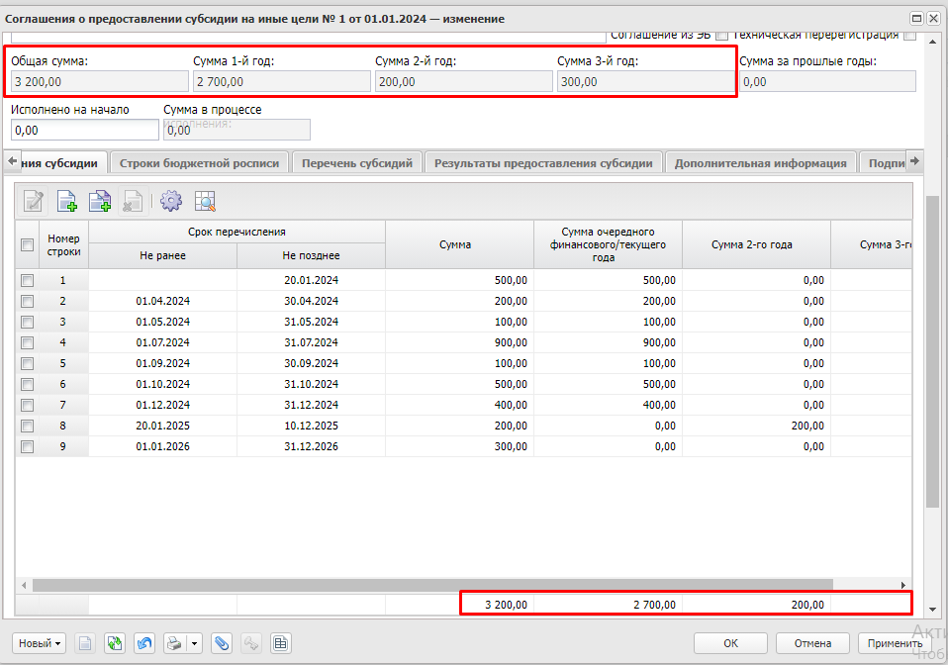

Заполнение вкладки «Результаты предоставления субсидии»
Данная закладка предназначена для отражения результатов предоставления субсидии, которые должны быть достигнуты при реализации мероприятий, предусмотренных выполнением соглашения о предоставлении субсидии на иные цели. Если результаты не установлены, то вкладка не заполняется.
Для заполнения строк на вкладке «Результаты предоставления субсидии»» нажать кнопку «Сформировать перечень результатов» (в случае, если вкладка «Перечень субсидий» заполнена):
В результате на вкладке «Результаты предоставления субсидии» сформируются строки в разрезе кодов субсидии и дополнительных кодов:
Для каждой строки вкладки «Результаты предоставления субсидии» требуется установить результат предоставления субсидии на иные цели, для этого выделить строку и нажать «Редактировать»:
В результате откроется окно «Результаты предоставления субсидии. Строка №1 – изменение»:
В открывшемся окне «Результаты предоставления субсидии. Строка №1 – изменение» требуется заполнить следующие поля:
- поле «Результат» – заполняется путем выбора значения из справочника «Результаты (мероприятия)»:
Результаты можно отсортировать по наименованию, типу результата, принадлежности результата (Проектная часть, Процессная часть, Предоставление субсидии, Не указано). Также поиск необходимого результата можно осуществлять через ввод какого-нибудь опознавательного слова в поле «Поиск текста» и последующего нажатия на «Обновить». Выделить строку с необходимым результатом и нажать «Выбрать».
При ведении государственных (муниципальных) программ в системе «АЦК-Планирование» в соответствии с постановлением Правительства Российской Федерации №786, результаты уже будут присутствовать в справочнике. Если необходимый результат отсутствует, то требуется добавить в справочник «Результаты реализации проектов (соглашений)» новый результат, для этого нажать на панели инструментов «Создать»:
При добавлении нового результата откроется окно «Результаты (мероприятия) – создание», в котором в обязательном порядке вводятся наименование и единица измерения, а также указывается вид результата – возрастающий или убывающий:
- поле «Наименование» – осуществляется ручной ввод наименования результата;
- поле «Код» – на текущий момент присвоение кода результата не требуется (необязательное для заполнения);
- поле «Тип результата» – в случае необходимости осуществляется заполнение путем выбора значения из справочника «Типы результатов». Справочник «Типы результатов» не доступен для редактирования, перечень записей определен приказом Минфина России № 114н и № 199н (необязательное для заполнения):
- поле «Единица измерения» – по умолчанию заполняется значением «НЕ УКАЗАНО», осуществляется выбор из справочника «Единицы измерения», поле «Код ОКЕИ» заполнится автоматически при выборе единицы измерения:
В открывшемся окне «Единицы измерения – выбор»:
- поле «Подведение итогов» – по умолчанию заполняется значением «Значение на последний год». При работе с федеральной формой, при установлении для результата значения «Значение на последний год» в приложении «Значения результатов предоставления субсидии» в полях «С даты заключения соглашения» и «С начала текущего года» значения выводятся идентичными. При установлении для результата значения «Накопительный итог» в приложении «Значения результатов предоставления субсидии» в полях «С даты заключения соглашения» значения формируются расчетным путем за все годы;
- поле «Вид результата» – по умолчанию заполняется значением «Возрастающий». Для выбора доступны значения «Убывающий» и «Возрастающий»;
- признак «Актуальность» – по умолчанию активен, влияет на доступность результата для выбора;
- поле «Источник загрузки» – по умолчанию заполняется значением «Ручной ввод»;
- поле «Уровень результата» – по умолчанию устанавливается значение «не указано», требуется указать значение «Региональный».
Заполненный вариант карточки нового результата выглядит следующим образом:
Сохранить заведенный результат по кнопке «ОК», возвратиться в окно «Результаты (мероприятия) – выбор», выделить строку с результатом и нажать «Выбрать»:
В результате в окне «Результаты предоставления субсидии. Строка №1 – изменение» заполнятся поля «Результат», «Тип результата», «Единица измерения» и «ОКЕИ», «Виз результата», «Подведение итогов»:
В окне «Результаты предоставления субсидии. Строка №1 – изменение» указать плановое значение результата и срок, на который запланировано его достижение.
Заполненный вариант строки вкладки «Результаты реализации проектов (соглашений)» выглядит следующим образом:
Нажать «ОК» и перейти к заполнению следующий строки.
В случае необходимости установления результата на плановый период рекомендуется выполнить действие «Создать с копированием»:
В открывшемся окне создания строки все поля автоматически заполняются значениями полей копируемой строки, достаточно установить значение результата на плановый период:
Заполненный вид вкладки «Результаты предоставления субсидии» выглядит следующим образом:
Для каждого из результата устанавливается перечень мероприятий (контрольных точек), направленных на его достижение, и показатели результативности (при их наличии). Областной формой соглашения установление контрольных точек по достижению результатов предоставления субсидии не предусмотрено.
Для этого на вкладке «Результаты предоставления субсидии» выделить строку с результатом и нажать «Создать» в гриде «Контрольные точки»:
В результате открывается окно «Контрольные точки – создание»:
В окне «Контрольные точки – создание» осуществляется заполнение следующих полей:
- поле «Результат» – заполняется автоматически значением результата, для которого формируется контрольная точка;
- поле «Наименование контрольной точки» – заполняется путем выбора контрольной точки из справочника «Контрольные точки», в открывшемся справочнике «Контрольные точки» осуществляется жесткая фильтрация по полю «Тип результата», соответствующему типу результата, для которого создается контрольная точка.
Как и во всех окнах web-интерфейса системы «АЦК-Планирование» панель фильтрации открывается по кнопке :
В открывшемся окне «Контрольные точки – выбор» осуществить поиск контрольной точки по наименованию:
При наличии необходимой контрольной точки в справочнике «Контрольные точки» выделить строку и нажать «Выбрать»:
Если необходимая контрольная точка не найдена, то добавить новую запись в справочник «Контрольные точки» по кнопке «Создать»:
В окне создания контрольной точки заполнить поля: Наименование, указать тип контрольной точки и тип результата:
- - поле «Наименование» – значение мероприятия (контрольной точки) вводится вручную;
- - поле «Тип контрольной точки» – необязательное для заполнения, значение выбирается из справочника «Типы контрольных точек», для этого нажать на и в открывшемся окне находим нужный тип контрольной точки:
Необходимо обратить внимание, что перечень типов контрольных точек ограничен федеральным законодательством.
- поле «Тип результата» – необязательное для заполнения, значение выбирается из справочника «Типы результатов», для этого нажать на и в открывшемся окне найти нужный тип результата:
- поле «Вид» – заполняется автоматически значением вида выбранного типа контрольной точки;
- признак «Загружен из ЭБ» – не доступен для редактирования, заполняется автоматически при загрузке контрольных точек с ГИИС «Электронный бюджет» при работе с модулем «Региональные проекты».
После заполнения полей карточки контрольной точки нажать на «ОК»:
В результате вернуться в окно «Контрольные точки – выбор», в котором выбрать строку с необходимой контрольной точкой и нажать «Выбрать»:
В окне «Контрольные точки – создание» будут заполнены поля «Наименование контрольной точки», «Тип контрольной точки»:
Продолжить заполнение оставшихся полей:
- поле «Единица измерения» – заполняется (при необходимости) путем выбора единицы измерения (необязательное для заполнения). В случае заполнения единицы измерения требуется нажать на , в открывшемся окне «Единицы измерения – выбор» выделить нужную строку и нажать «Выбрать»:
- поле «ОКЕИ» – заполняется автоматически значением кода ОКЕИ выбранной единицы измерения;
- поле «Плановое значение контрольной точки» – заполняется при необходимости, необязательное для заполнения;
- поле «Плановый срок достижения» – заполняется путем выбора даты из календаря.
После заполнения необходимых полей сохранить строку по кнопке «ОК»:
Далее выполнить создание остальных контрольных точек для данного результата. Затем выделить другой результат и сформировать перечень контрольных точек уже для другого результата.
Перечень контрольных точек для результата выглядит следующим образом:
В случае необходимости установления показателей результативности, направленных на достижение результата предоставления субсидии заполнить строки подвкладки «Показатели результативности». Информация о показателях отражается:
- в областной форме – в приложении №3 «Значения результатов предоставления субсидии» и в приложении № 4 «План мероприятий по достижению результатов предоставления субсидии»;
- в федеральной форме – в приложении №3 «Значения результатов предоставления субсидии».
Для заведения показателя результативности выделить строку с результатом, перейти на подвкладку «Показатели результативности» и нажать «Создать»:
В результате откроется окно «Показатель результативности – создание»:
В поле «Показатель результативности» нажать на и в справочнике «Показатели результативности – выбор» выбрать необходимый показатель. Для этого выделить строку с показателем и нажать «Выбрать»:
При отсутствии необходимого показателя в справочнике «Показатели результативности» нажать «Создать»:
После выбора необходимого показателя результативности в окне создания строки с показателем в соглашении требуется заполнить плановое значение и плановый срок его достижения:
Заполненный вид окна «Показатель результативности – создание» выглядит следующим образом:
Для сохранения строки на вкладке «Показатели результативности» нажать «ОК», в результате вкладка «Показатели результативности» может выглядеть следующим образом:
Аналогичным образом осуществляется заведение показателей результативности для результата на другие даты достижения или для других результатов, в случае их наличия.
Изменения в документе сохранить по кнопке «Применить» или «ОК» (с выходом в списковую форму):
По итогам завершения заполнения соглашения пользователь учреждения меняет статус корректировки на «Завершено заполнение АУ/БУ» и после этого обработку документа продолжает специалист учредителя.

Обработка электронного документа «Соглашение о предоставлении субсидии на иные цели» специалистами бюджетных и автономных учреждений
Списковая форма ЭД «Соглашение о предоставлении субсидии на иные цели» располагается в пункте меню Соглашения⇒Соглашения по АУ/БУ⇒Соглашение о предоставлении субсидии на иные цели:
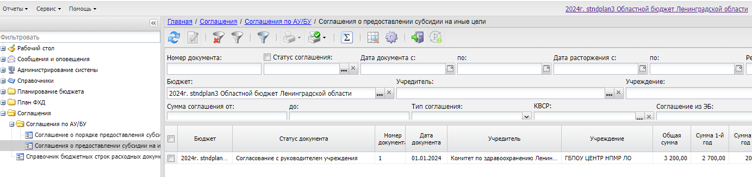
После того, как соглашение будет сформировано и обработано специалистами ГРБС до статуса «Согласование с руководителем учреждения», осуществляется согласование соглашения специалистами бюджетного или автономного учреждения.
Специалист бюджетного или автономного учреждения в списковой форме ЭД «Соглашение о предоставлении субсидии на иные цели» открывает документ на статусе «Согласование с руководителем учреждения» на просмотр:
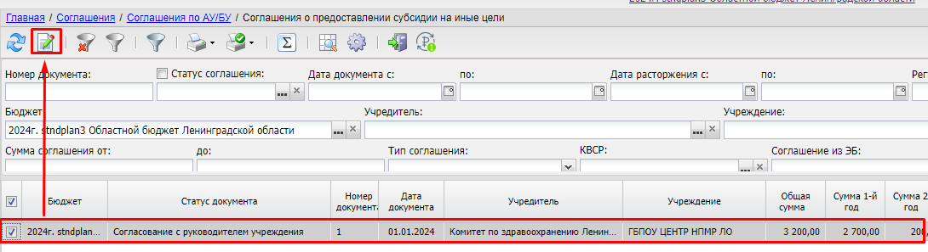
Электронный документ также можно открыть двойным нажатием левой кнопки мышки.
Для формирования печатной формы проекта соглашения вызывается действие из пункта меню Печать – По текущему шаблону из списковой формы документов:
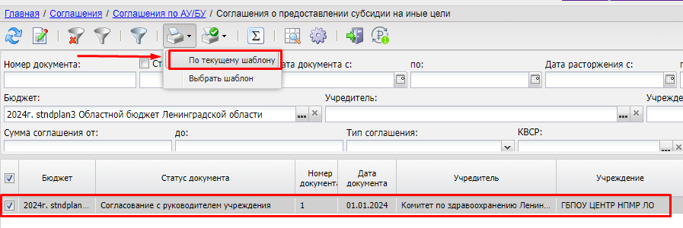
Печатную форму также можно вызвать из окна редактирования документа:
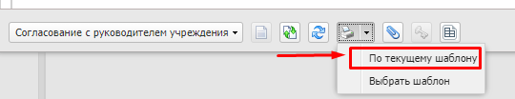
При согласовании дополнительных соглашений, в случае необходимости просмотра основного соглашения и дополнительных соглашений к нему в нижней части окна «Соглашение о предоставлении субсидии на иные цели – просмотр» открыть «Присоединенные файлы»:
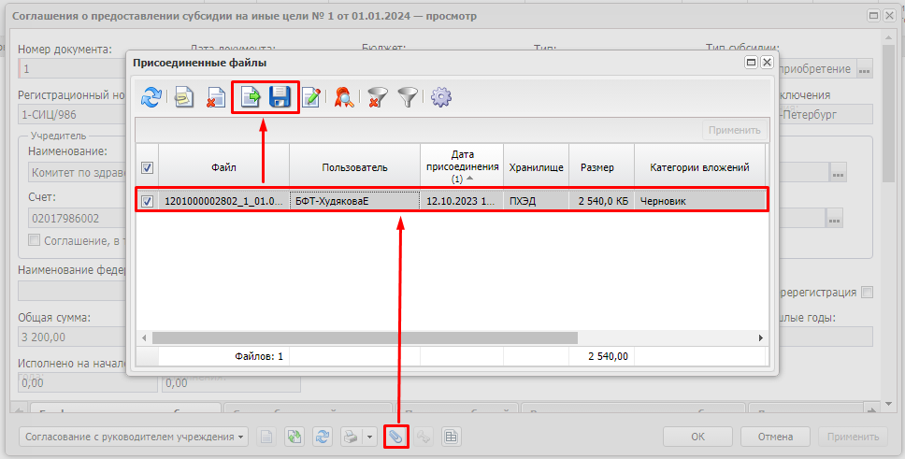
В открывшемся окне «Присоединенные файлы» выбрать вложение с категорией «Черновик» и открыть его по кнопке .
Категория вложений показывает вид основного или дополнительного соглашения. Категория «Черновик» – это проект текущего соглашения/дополнительного соглашения.
Специалист бюджетного (автономного) учреждения проверяет открытую печатную форму соглашения, в случае отсутствия замечаний ЭД подписывается руководителем учреждения (иным уполномоченным лицом):
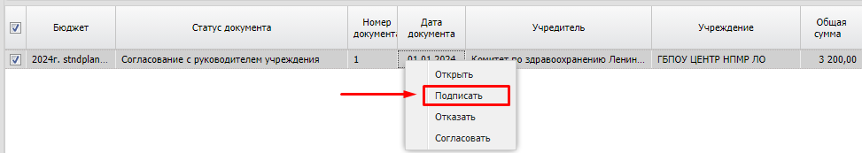
В результате документ принимает статус «Согласование с руководителем организации учредителя» и дальнейшее утверждение документа осуществляется специалистами ГРБС.
При наличии замечаний документ выполняется действие «Отказать»
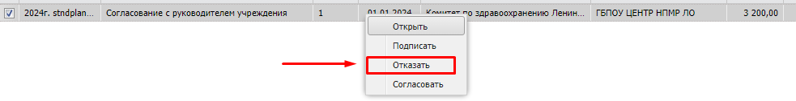
Откроется окно, в котором требуется подтвердить намерение в отказе документа от подписания путем выбора «Да»:
После подтверждения выполнения действия по отказу документа открывается окно «Отказ подписания соглашения», в котором указывается причина отказа и нажимается «ОК»:
В результате соглашение принимает статус «Отказан руководителем учреждения»:
В ЭД «Соглашение о предоставлении субсидии на иные цели» на статусе «Отказан руководителем учреждения» на вкладке «Дополнительная информация» отображается причина отказа в поле «Причина отказа».
Причину отказа в согласовании соглашения также можно увидеть на любом статусе документа в журнале причин отказа:
И далее работу над корректировкой документа продолжает специалист ГРБС (учредителя) путем внесения в него необходимых изменений.

Формирование печатной формы заключенного соглашения
Специалист бюджетного (автономного) учреждения в списковой форме ЭД «Соглашение о предоставлении субсидии на иные цели» открывает документ на статусе «Утвержден» на просмотр:
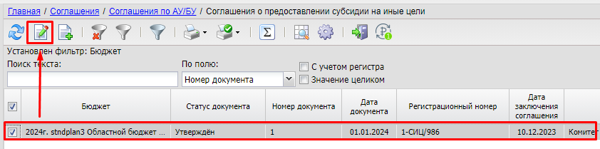
Открытие электронного документа также возможно по двойному нажатию левой кнопки мышки.
Формирование печатной формы текущего соглашения/дополнительного соглашения вызывается по действию из пункта меню Печать – По текущему шаблону:
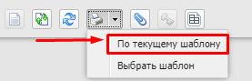
В открывшейся печатной форме уже будут проставлены регистрационный номер соглашения, дата заключения соглашения и отметки об ЭЦП. Документ можно распечатать или сохранить на компьютер.

Согласование расторжения соглашения
В списковой форме ЭД «Соглашение о предоставлении субсидии на иные цели» такие соглашения можно отфильтровать по типу «Дополнительное соглашение о расторжении:
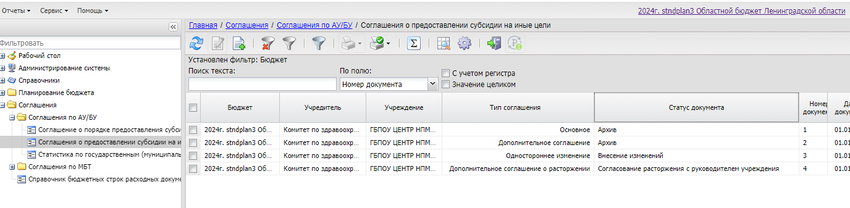
Для принятия решения о согласовании расторжения специалист учреждения открывает соглашение путем выделения документа и нажатия «Открыть» или двойным нажатием левой кнопки мышки:
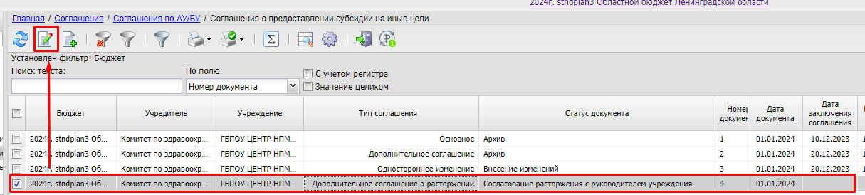
Формирование печатной формы дополнительного соглашения о расторжении вызывается по действию из пункта меню Печать – По текущему шаблону:
В случае необходимости просмотра основного соглашения и дополнительных соглашений к нему в открывшемся окне нажать на «Присоединенные файлы»:
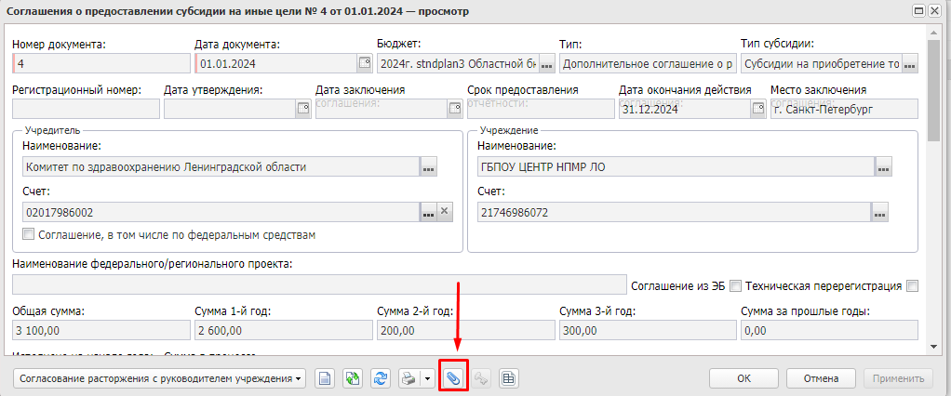
В случае принятия решения об отказе в согласовании расторжения соглашения специалист учреждения выполняет действие «Отказать в расторжении»:
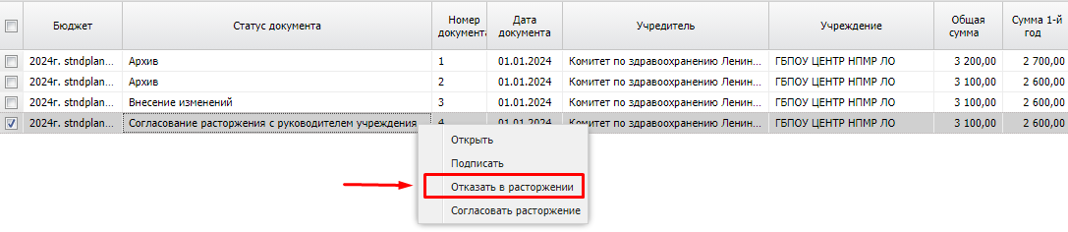
Для подтверждения действия во всплывающем сообщении выбрать «Да»:
В открывшемся окне ввести причину отказа в подписании дополнительного соглашения о расторжении и нажать «ОК»:
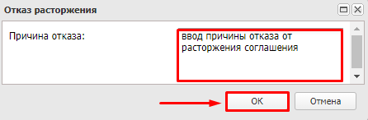
В результате документ принимает статус «Отказан в расторжении»:
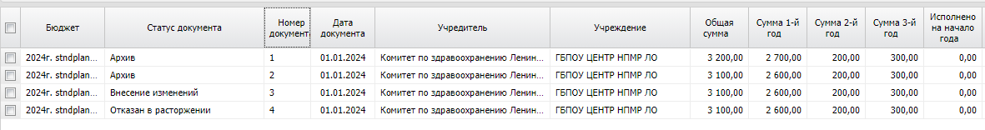
На статусе «Отказан в расторжении» причина расторжения указывается на вкладке «Дополнительная информация» в поле «Причина отказа»:
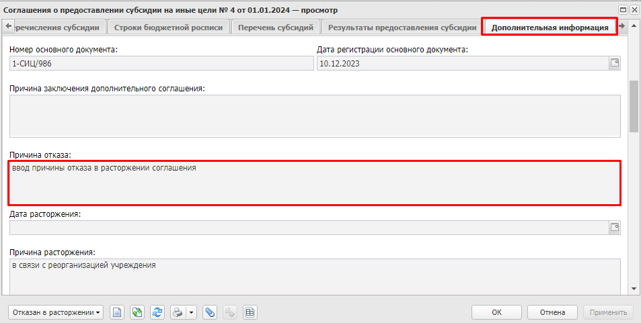
А также на любом статусе ЭД можно просмотреть журнал причин отказа:
В журнале причин отказа собирается информация о пользователе, который отказал в согласовании соглашения, статусе, с которого соглашение было отказано, дате, времени и причине отказа:
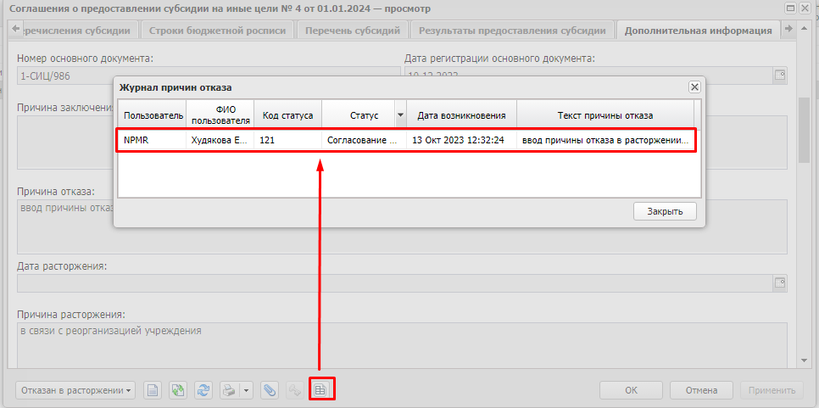
С данного статуса специалист учредителя возвращает в работу документ для внесения изменений или уточнения шаблона печатной формы соглашения.
В случае принятия решения о согласовании расторжения руководитель учреждения выполняет подписание соглашения путем выбора действия «Подписать»:
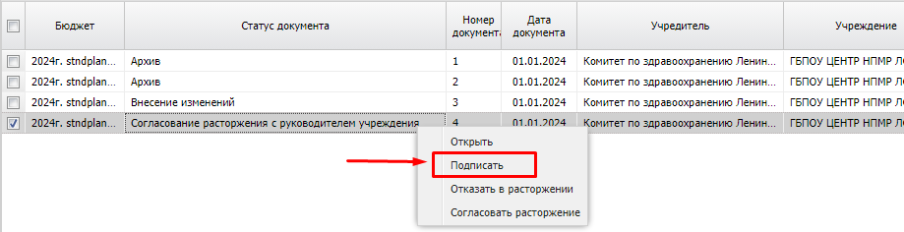
В результате подписания ЭД документ принимает статус «Согласование расторжения с руководителем организации учредителя»:
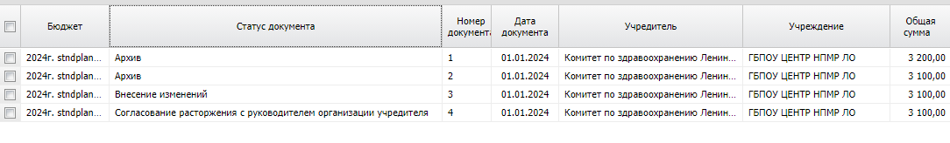
Далее подтверждение расторжения и подписание осуществляет учредитель, доводя соглашение до статуса «Расторгнут»:
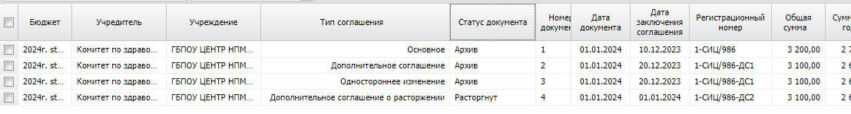
Формирование печатной формы соглашения о расторжении осуществляется путем вызова действия из пункта меню Печать – По текущему шаблону из списковой формы или из окна редактирования документа:
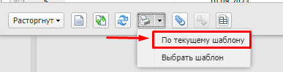
Данное вложение можно распечатать или сохранить на компьютере.
В системе АЦК-Финансы ЭД «Бюджетное обязательство», связанное с родительским соглашением, перейдет на статус «Обработка завершена» с высвобождением ассигнований и лимитов бюджетных обязательств, по которым не прошло исполнение.

Технологическая карта ГРБС. Расторжение и перерегистрация «Соглашение о предоставлении субсидии на иные цели»

Перерегистрация (создание дополнительного соглашения по согласованию сторон)
Списковая форма ЭД «Соглашение о предоставлении субсидии на иные цели» располагается в пункте меню Соглашения⇒Соглашения по АУ/БУ⇒Соглашение о предоставлении субсидии на иные цели:
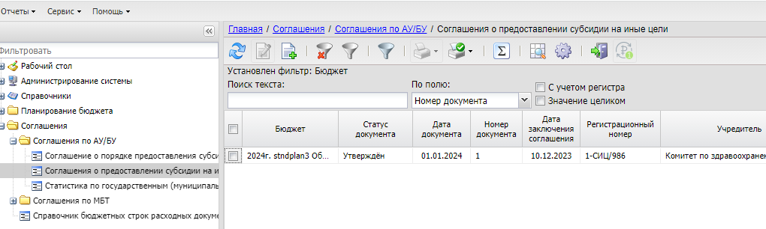
Если значение поля «Сумма в процессе исполнения» не равно 0,00, то это означает, что на текущий момент не все исполняющие документы по перечислению средств, связанные с бюджетным обязательством, завершены. Система позволит сформировать и согласовать дополнительное соглашение, но утвердить его не получится до завершения исполнения.
Для выполнения перерегистрации соглашения выбрать через контекстное меню действие «Перерегистрировать с созданием дополнительного соглашения».
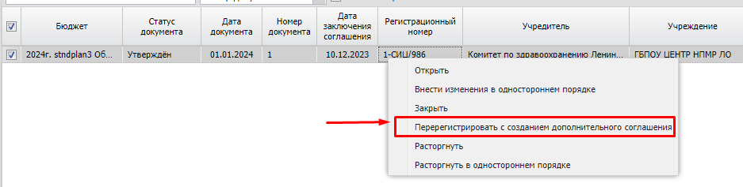
В результате отобразится сообщение для подтверждения действия:
Нажать кнопку «Да» и автоматически сформируется новый документ с типом «Дополнительное соглашение» на статусе «Новый»:
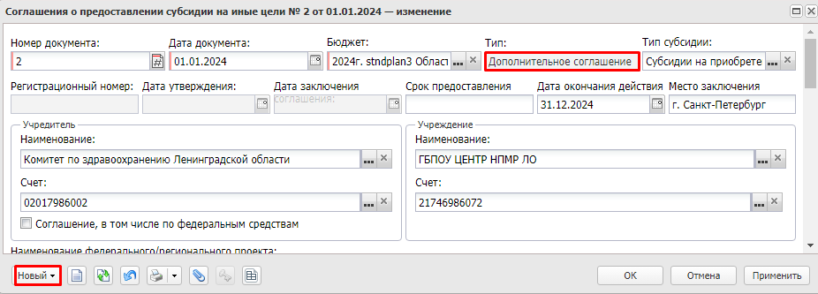
В ЭД «Соглашение о предоставлении субсидии на иные цели» на статусе «Новый» производятся необходимые изменения на вкладках «Строки бюджетной росписи», «График перечисления субсидии», «Перечень субсидий», «Результаты предоставления субсидии», «Дополнительная информация», «Подписанты».

Заполнение вкладки «Строки бюджетной росписи»
Необходимо обратить внимание, что на вкладке «Строки бюджетной росписи» отражено состояние суммы ассигнований по текущей бюджетной росписи (с учетом внесенных изменений). На данной вкладке, в случае необходимости можно добавить новую строку, суммы по существующим бюджетным строкам обновятся автоматически по ЭД «Бюджетная заявка», ЭД «Бюджетная заявка на изменение ассигнований» на статусах «Утвержденный бюджет», «Обработка завершена» и «Направлен на утверждение» с активным признаком «Без внесения изменений в закон о бюджете».
Для добавления бюджетных строк, по которым предусмотрено предоставление субсидий на иные цели в рамках заключаемого соглашения, на панели инструментов вкладки «Строки бюджетной росписи» нажать «Выбрать»:
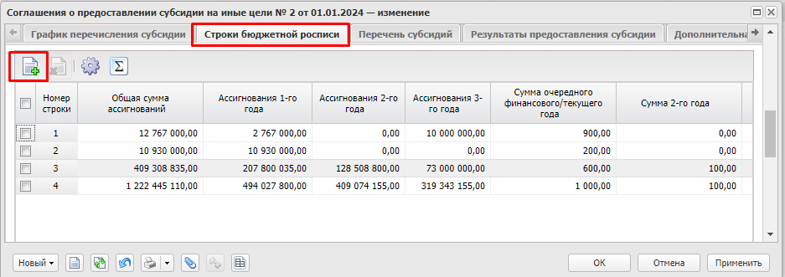
Для изменения суммы в строках вкладки «График перечисления субсидии»:
- можно уточнить распределение суммы субсидии по соглашению по месяцам перечисления на вкладке «Строки бюджетной росписи»;
- можно внести изменения непосредственно на вкладке «График перечисления субсидии».
Необходимо обратить внимание! На вкладке «График перечисления субсидии» должна быть отражена сумма полного обязательства по соглашению с учетом внесенных изменений.
На вкладке «Строки бюджетной росписи» выполнить распределение суммы субсидии по соглашению по месяцам перечисления. Для этого выбрать строку и нажать «Внести суммы»:
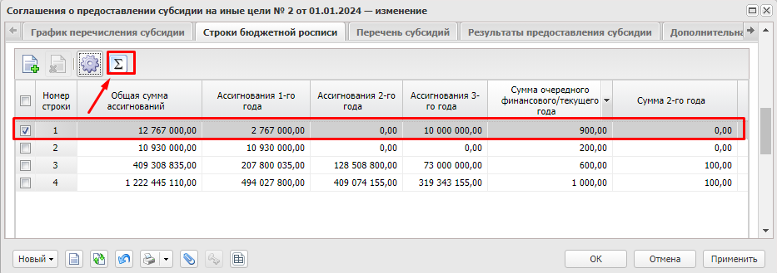
В результате откроется окно «Строка бюджетной росписи – редактирование», в котором можно воспользоваться инструментами «Распределить суммы по месяцам» и «Распределить суммы по кварталам», либо внести суммы на каждый месяц вручную.
Примечание: использование инструментов «Распределить суммы по месяцам» и «Распределить суммы по кварталам» рекомендуется в случае распределения средств в бюджетной росписи по бюджетополучателям.
Распределить суммы текущего года по строке бюджетной росписи и нажать «ОК»:
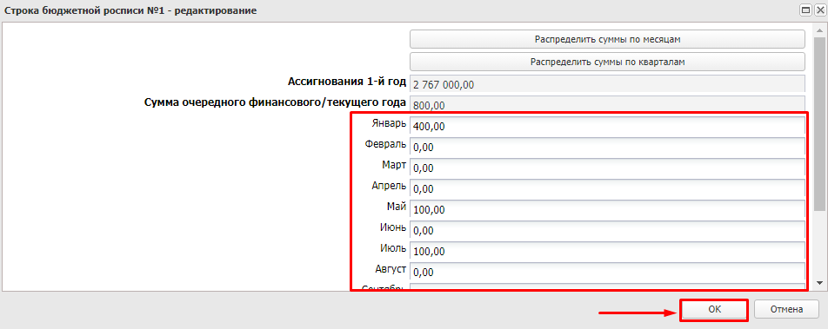
При необходимости уточнить распределение сумм для остальных строк бюджетной росписи аналогичным образом.

Заполнение вкладки «График перечисления субсидии»
Если на вкладке «Строки бюджетной росписи» было уточнено распределение средств по месяцам текущего финансового года, то на вкладке «График перечисления субсидии» нажать кнопку «Сформировать график по росписи»:
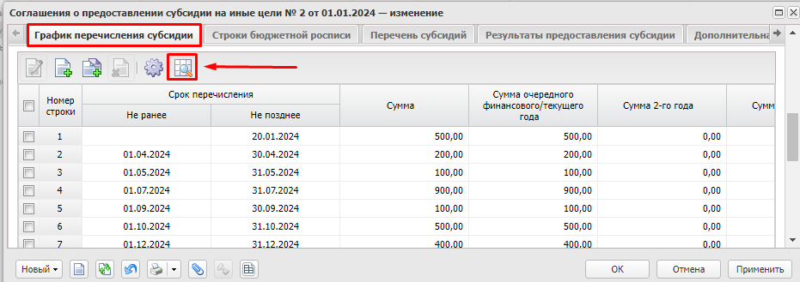
Откроется окно для подтверждения действия:
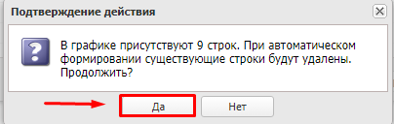
Нажать «Да», строки вкладки «График перечисления субсидии» будут переформированы в соответствии с новым распределением сумм на вкладке «Строки бюджетной росписи»:
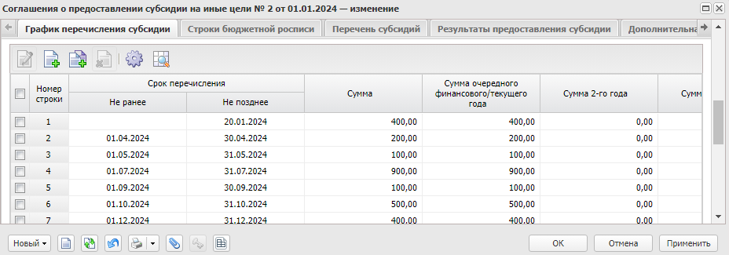
В случае необходимости уточнения строк графика выбрать нужную строку и нажать «Открыть»:
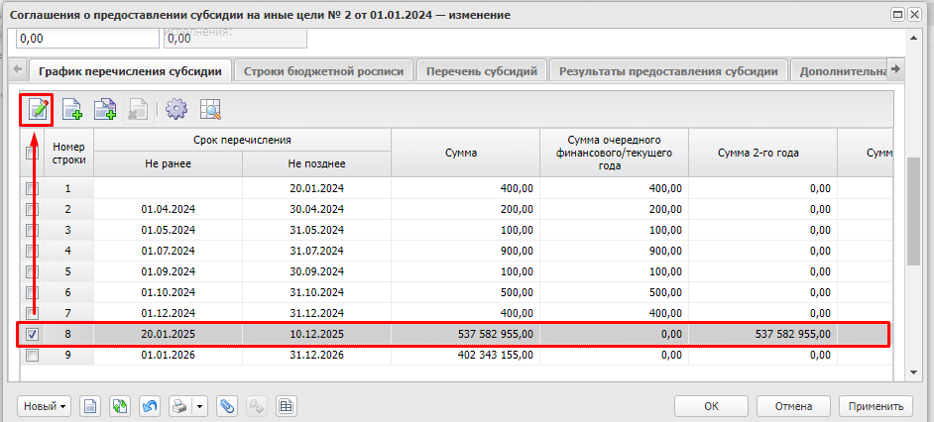
В открывшемся окне «График перечисления субсидии. Строка №1 – изменение» изменить значение суммы и нажать «ОК»:
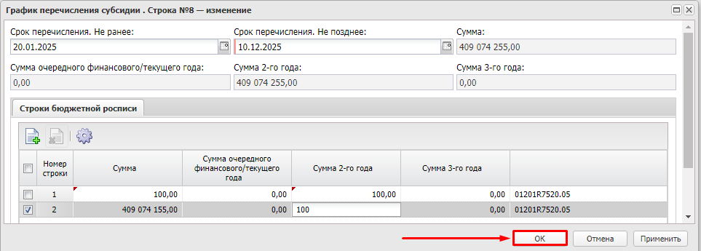
В результате на вкладке «График перечисления субсидии» и в шапке ЭД «Соглашение о предоставлении субсидии на иные цели» объем обязательств по соглашению уточнится:
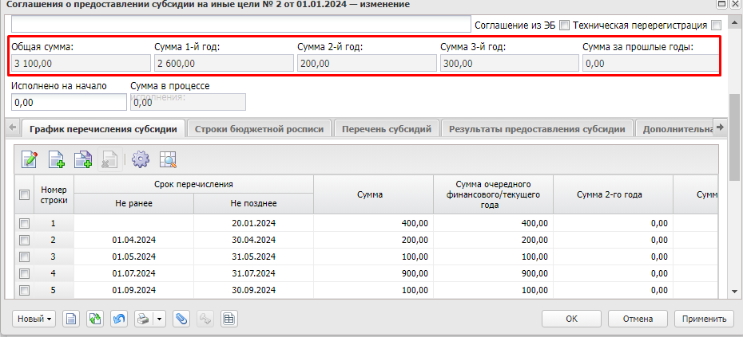
Необходимо обратить внимание, что при повторном выполнении действия «Сформировать график по росписи» на вкладке «График перечисления субсидии» строки графика на плановый период (2 и 3-й года планирования) будут сформированы на полную сумму – потребуется их уточнение. В случае небольших изменений сумм в графике рекомендуется вносить изменения путем редактирования строки графика.

Заполнение вкладки «Перечень субсидий»
Если на вкладке «График перечисления субсидии» были внесены изменения, то требуется обязательное отражение изменений на вкладке «Перечень субсидий».
Для актуализации строк на вкладке «Перечень субсидий» нажать на кнопку «Сформировать перечень субсидий» :
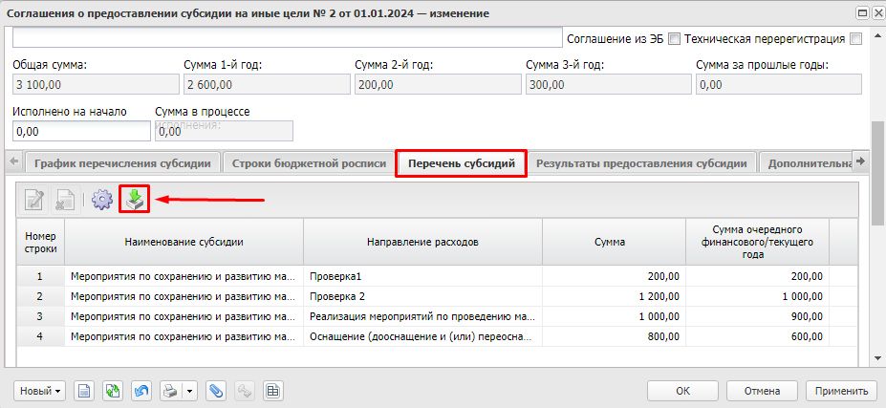
При выполнении данного действия будут уточнены значения сумм в существующих строках (с учетом группировки строк вкладки «График перечисления субсидии» по набору полей КВСР, КФСР, КЦСР, КВР, Код субсидии и Дополнительный код (в зависимости от значения бюджетозависимого параметра «Детализация перечня субсидии с учетом дополнительного кода» – Доп. ФК, Доп. ЭК, Доп. КР или без учета дополнительного кода) и добавлены новые строки в случае их отсутствия.
Для каждой новой строки вкладки «Перечень субсидий» требуется указать цель предоставления субсидии и заполнить НПА, в соответствии с которыми предусмотрено предоставление субсидии, для этого выбрать строку и нажать на кнопку «Редактировать»:
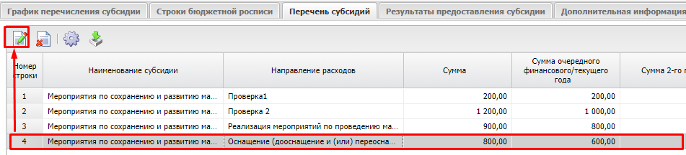
В результате, откроется окно «Субсидия. Строка № 1 – изменение», в котором осуществляется заполнение полей по аналогии с основным соглашением.

Заполнение вкладки «Результаты предоставления субсидии»
Если на вкладке «Перечень субсидий» были добавлены новые субсидии или новые направления расходования средств, то на вкладке «Результаты предоставления субсидии» нажать кнопку «Сформировать перечень результатов» :
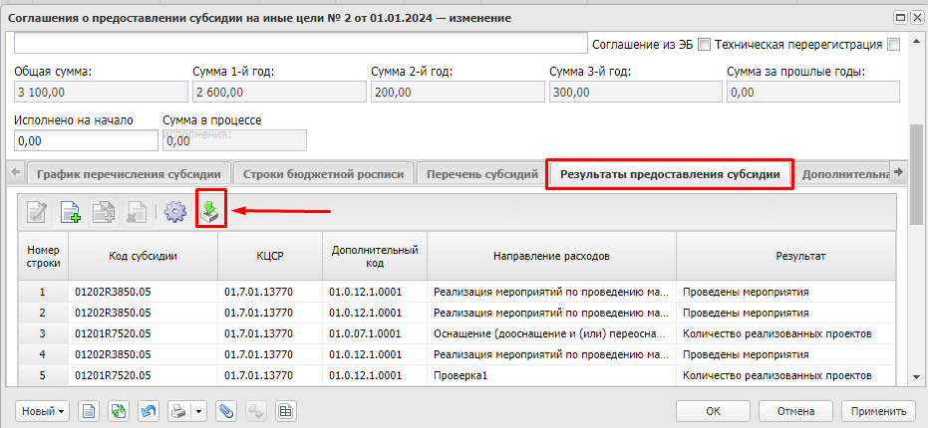
Добавление, изменение или удаление строк на вкладке «Результаты предоставления субсидии» осуществляется по аналогии с заполнением данной вкладки в основном соглашении.

Заполнение вкладки «Дополнительная информация»
На вкладке «Дополнительная информация» указывается причина заключения дополнительного соглашения, информация из данного поля может быть подтянута в печатную форму соглашения по одноименному атрибуту:
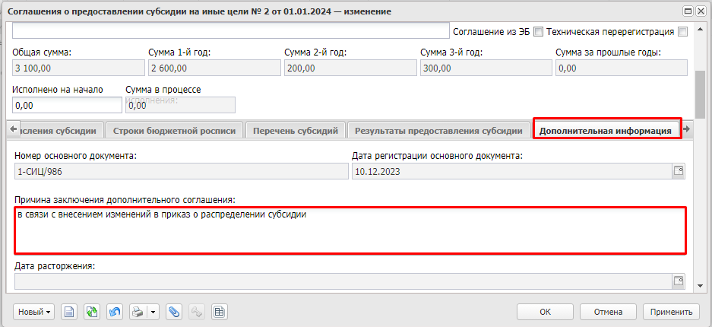
Также есть возможность в блоке «Изменения» вкладки «Дополнительная информация» указать в текстовой форме информацию о вносимых изменениях в соглашение, которая также может быть выведена в печатной форме соглашения отдельными абзацами:
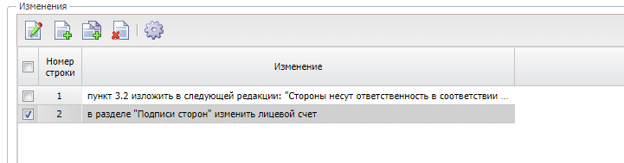
Необходимо обратить внимание, на обязательность указания в блоке «Выводить на печать приложения» вкладки «Дополнительная информация» приложений, которые должны быть выведены в печатной форме дополнительного соглашения. Если приложение в дополнительном соглашении должно отсутствовать, то чек-бокс напротив данного приложения должен отсутствовать:
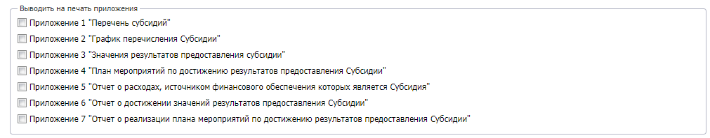
После внесения всех изменений документ обрабатывается по статусам аналогично основному соглашению с выбором шаблона печатной формы соглашения с типом «Дополнительное соглашение», которое требуется сформировать заранее путем копирования со стандартного шаблона с типом «Дополнительное соглашение», подготовленного в соответствии с установленной типовой формой.
По итогам утверждения дополнительного соглашения в списковой форме документов основное соглашение принимает статус «Архив»:
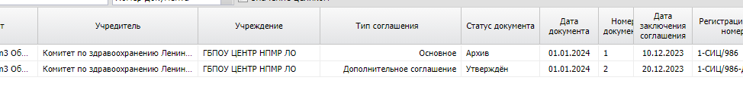
Для формирования печатной формы текущего дополнительного соглашения вызвать действие из пункта меню Печать – По текущему шаблону из списковой формы документов или из окна редактирования документа:
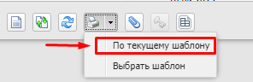
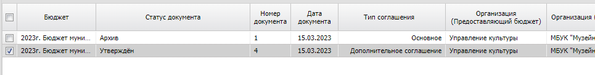

Расторжение соглашения по согласованию сторон

Формирование дополнительного соглашения о расторжении
Для расторжения соглашения выделить в списке документов соглашение на статусе «Утвержден» и выбрать через контекстное меню действие «Расторгнуть»:
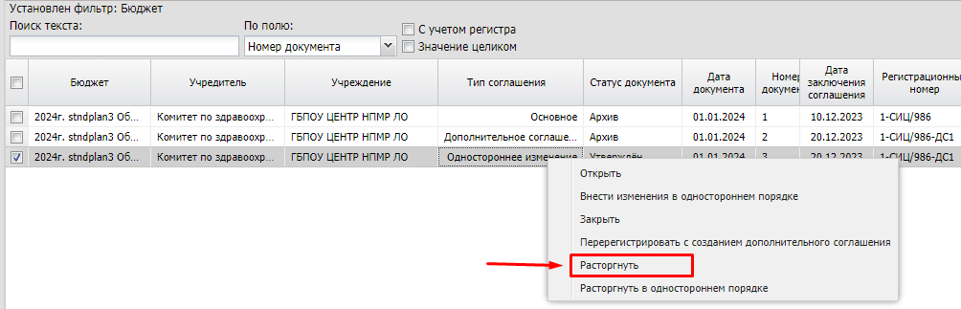
В результате отобразится сообщение:
Если действие «Расторгнуть» вызвано ошибочно, то нажать «Нет», в случае необходимости расторжения соглашения – нажать «Да». Осуществляется формирование нового ЭД «Соглашение о предоставлении субсидии на иные цели» с типом «Дополнительное соглашение о расторжении» на статусе «Новый». Родительский ЭД принимает статус «Внесение изменений» (по аналогии с формированием дополнительных соглашений):
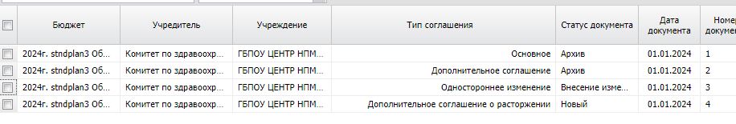
Сформированный ЭД «Соглашение о предоставлении субсидии на иные цели» с типом «Дополнительное соглашение о расторжении» наследует из родительского значения полей шапки и вкладок документа:
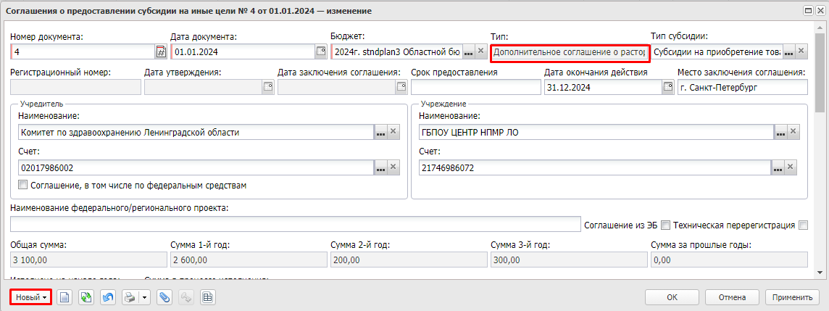
Необходимо обратить внимание, что на вкладке «Дополнительная информация» в блоке «Выводить на печать приложения» признаки для всех приложений становятся не активными, но доступны для ручного выбора пользователем (при наличии такой необходимости).
В сформированном ЭД с типом «Дополнительное соглашение о расторжении» внести необходимые изменения на статусе «Новый», в частности:
- на вкладке «график перечисления субсидии» привести строки в соответствие с фактически проведенным исполнением;
- на вкладке «Подписанты сторон» уточнить подписантов сторон с указанием НПА, на основании которых они наделены правом подписания, для формирования преамбулы печатной формы дополнительного соглашения о расторжении;
- на вкладке «Дополнительная информация» осуществить ввод причины расторжения соглашения:
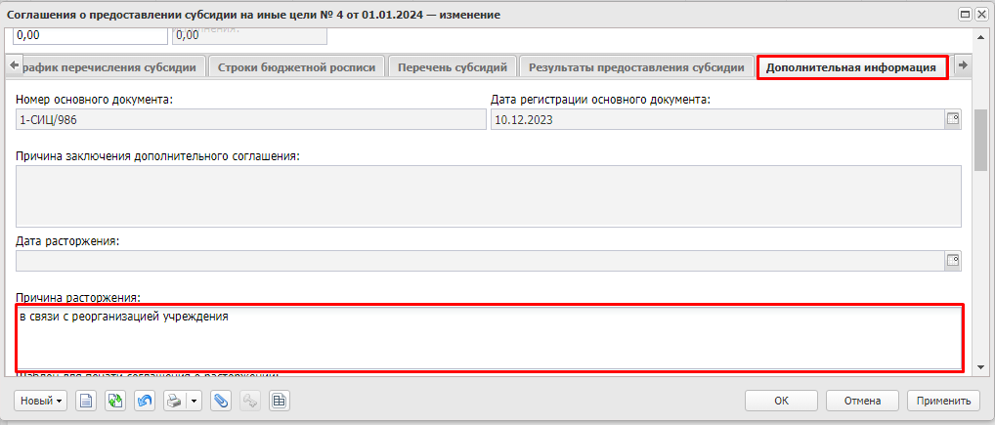

Обработка дополнительного соглашения о расторжении специалистом Учредителя
После завершения внесения необходимых изменений специалистом ГРБС (Учредителем) осуществляется перевод ЭД «Соглашение о предоставлении субсидии на иные цели» с типом «Дополнительное соглашение о расторжении» на статус «Подготовлен» путем выполнения действия «Завершить подготовку» (действие может быть вызвано из списковой формы и из окна редактирования ЭД):
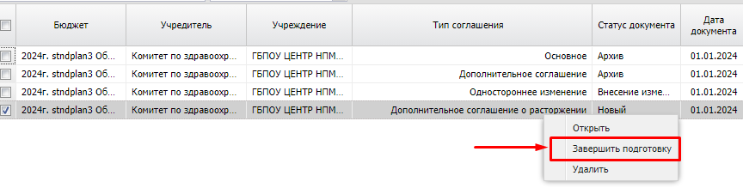
При переводе ЭД «Соглашение о предоставлении субсидии на иные цели» с типом «Дополнительное соглашение о расторжении» на статус «Подготовлен» может выйти сообщение об ошибке:
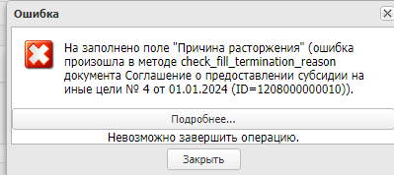
Данная ошибка означает, что поле «Причина расторжения» на вкладке «Дополнительная информация» соглашения не заполнено. Требуется заполнить данное поле и повторить обработку электронного документа.
В случае успешного прохождения контроля ЭД «Соглашение о предоставлении субсидии на иные цели» с типом «Дополнительное соглашение о расторжении» принимает статус «Подготовлен»:
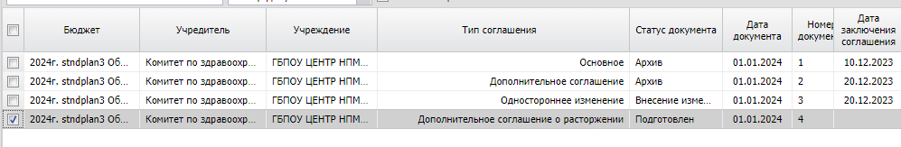
Необходимо обратить внимание, что при переводе ЭД «Соглашение о предоставлении субсидии на иные цели» с типом «Дополнительное соглашение о расторжении» на статус «Подготовлен» контроль на равенство нулю общей суммы соглашения, контроль наличия вложения, контроли заполнения строк на вкладке «Строки бюджетной росписи» не осуществляются независимо от значения бюджетозависимых и системных параметров.
Для ЭД с типом «Дополнительное соглашение о расторжении» на статусе «Подготовлен» можно выполнить действие «Вернуть на редактирование», в результате которого ЭД вернется на статус «Новый», поля и вкладки ЭД станут доступными для редактирования, выполнить действие «Подготовить к согласованию»:
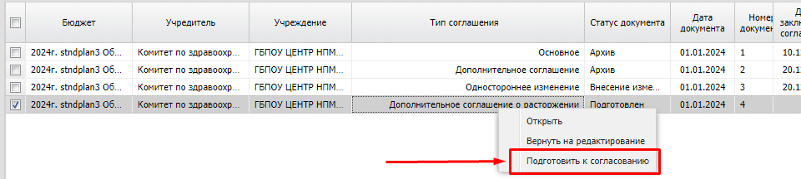
В результате выполнения действия «Подготовить к согласованию» откроется окно для выбора шаблона печатной формы соглашения (при активном значении параметра «Автоматически создавать вложения к соглашению» для данного бюджета), в котором осуществляется выбор шаблона печатной формы соглашения с типом «Дополнительное соглашение о расторжении»:
В открывшемся окне «Шаблоны печатных форм соглашений – выбор» выбрать ранее сформированный шаблон печатной формы соглашения с типом «Соглашение о расторжении» и нажать «Выбрать»:
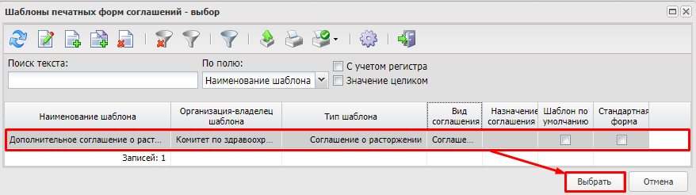
Примечание: поиск шаблона рекомендуется осуществлять с использованием на панели фильтрации «Поиск текста» по полю «Наименование шаблона», после ввода части текста наименования шаблона нажать кнопку «Обновить»
В результате вернуться в окно выбора шаблона печатной формы для вложения, в котором нажать «ОК»:
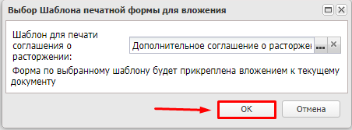
Необходимо обратить внимание, что при переводе ЭД «Соглашение о предоставлении субсидии на иные цели» с типом «Дополнительное соглашение о расторжении» на статус «Готов к согласованию» контроль по сумме соглашений не осуществляется.
В результате выполнения данного действия ЭД «Соглашение о предоставлении субсидии на иные цели» с типом «Дополнительное соглашение о расторжении» примет статус «Готов к согласованию»:
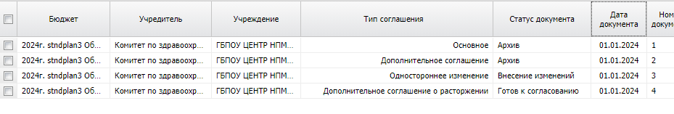
При активном параметре «Автоматически создавать вложения к соглашению» на данном статусе к ЭД «Соглашение о предоставлении субсидии на иные цели» сформировалось вложение с категорией «Черновик» с печатной формой соглашения о расторжении, на которое и будут впоследствии наложены ЭП. Для проверки сформированного вложения открыть ЭД «Соглашение о предоставлении субсидии на иные цели» на просмотр, зайти в «Присоединенные файлы».
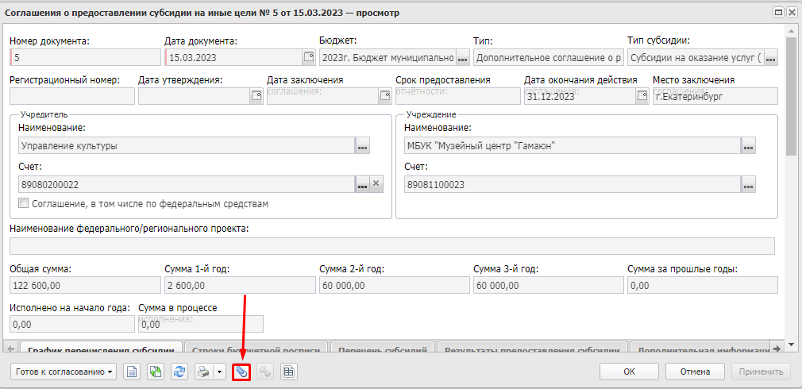
Открывается окно «Присоединенные файлы», в котором для открытия вложения с категорией «Черновик» нажать на и проверить открытую печатную форму документа.
Примечание: у вложений, созданных к текущему документу, заполнены поля «Пользователь» и «Дата присоединения». Приложения, у которых данные поля не заполнены, были наследованы из родительских соглашений.
Формирование печатной формы с проектом дополнительного соглашения о расторжении осуществляется путем вызова действия из пункта меню Печать – По текущему шаблону из списковой формы или из окна редактирования документа:
Для направления ЭД «Соглашение о предоставлении субсидии на иные цели» с типом «Дополнительное соглашение о расторжении» на согласование заинтересованными сторонами выполняется действие «Согласовать»:
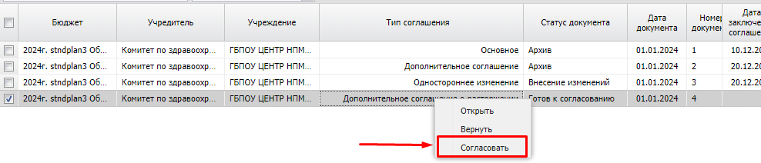
В результате выполнения действия «Согласовать» ЭД «Соглашение о предоставлении субсидии на иные цели» с типом «Дополнительное соглашение о расторжении» принимает статус «Согласование расторжения с руководителем учреждения»:
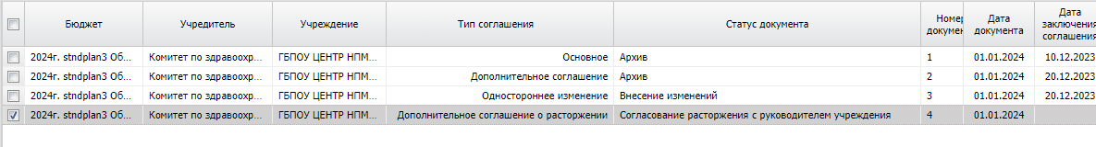

Обработка дополнительного соглашения о расторжении руководителем учреждения
В случае принятия решения об отказе в согласовании расторжения соглашения специалист учреждения выполняет действие «Отказать в расторжении»:
Для подтверждения действия во всплывающем сообщении выбрать «Да»:
В открывшемся окне ввести причину отказа в подписании дополнительного соглашения о расторжении и нажать «ОК»:
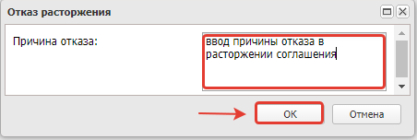
В результате ЭД «Соглашение о предоставлении субсидии на иные цели» принимает статус «Отказан в расторжении»:
На статусе «Отказан в расторжении» причина расторжения указывается на вкладке «Дополнительная информация» в поле «Причина отказа»:
А также на любом статусе ЭД можно просмотреть журнал причин отказа:
В журнале причин отказа собирается информация о пользователе, который отказал в согласовании соглашения, статусе, с которого соглашение было отказано, дате, времени и причине отказа.
С данного статуса ЭД «Соглашение о предоставлении субсидии на иные цели» с типом «Дополнительное соглашение о расторжении» специалистом ГРБС (учредителя) действием «Вернуть на согласование» возвращается на статус «Готов к согласованию»:
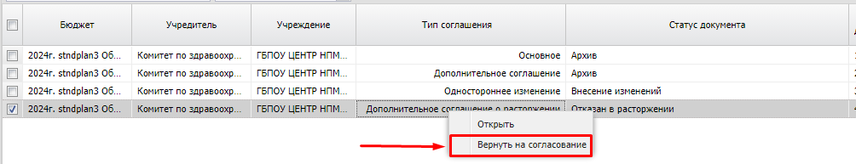
В результате ЭД «Соглашение о предоставлении субсидии на иные цели» с типом «Дополнительное соглашение о расторжении» примет статус «Готов к согласованию», с данного статуса ЭД можно повторно направить на согласование или вернуть на редактирование для внесения необходимых изменений или удаления дополнительного соглашения о расторжении.
В случае принятия решения о согласовании расторжения руководитель учреждения выполняет подписание соглашения путем выбора действия «Подписать»:
Документ принимает статус «Согласование расторжения с руководителем организации учредителя»:

Обработка дополнительного соглашения о расторжении руководителем учредителя
В случае принятия решения об отмене расторжения на данном этапе над ЭД «Соглашение о предоставлении субсидии на иные цели» с типом «Дополнительное соглашение о расторжении» на статусе «Согласование расторжения с руководителем организации учредителя» выполняется действие «Отменить расторжение»:
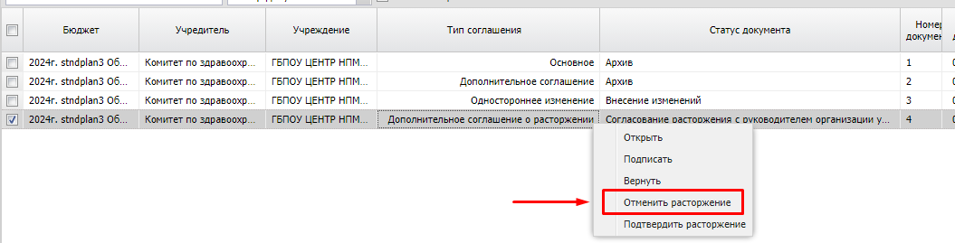
В результате выполнения действия «Отменить расторжение» открывается окно «Отказ подписания соглашения», в котором вводится причина решения об отказе в расторжении соглашения:
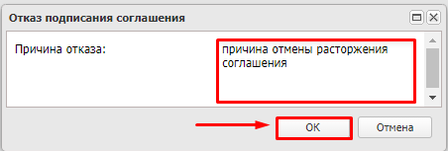
В результате ЭД «Соглашение о предоставлении субсидии на иные цели» примет статус «Отказан в расторжении»:
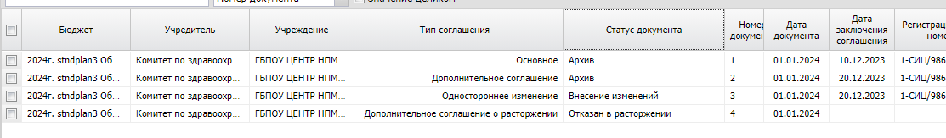
Со статуса «Отказан в расторжении» ЭД «Соглашение о предоставлении субсидии на иные цели» с типом «Дополнительное соглашение о расторжении» специалистом ГРБС (учредителя) действием «Вернуть на согласование» возвращается на статус «Готов к согласованию». Со статуса «Готов к согласованию» ЭД можно направить на согласование повторно или вернуть на редактирование для внесения необходимых изменений или удаления дополнительного соглашения о расторжении.
В случае подтверждения расторжения на ЭД «Соглашение о предоставлении субсидии на иные цели» на данном статусе «Согласование расторжения с руководителем организации учредителя» накладывается подпись руководителя ГРБС путем выбора действия «Подписать»:
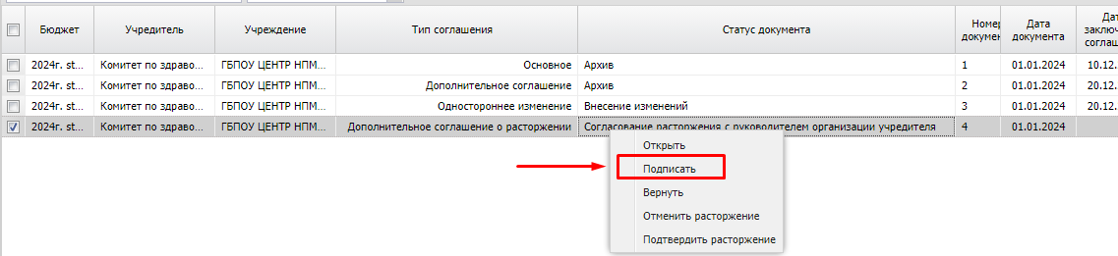
После наложения электронных подписей на документ (можно проверить наличие обеих подписей и даже сформировать печатную форму соглашения по текущему шаблону, чтобы убедиться в выводе штампов ЭП), специалист ГРБС, ответственный за заключение соглашения, выполняет действие «Подтвердить расторжение»:
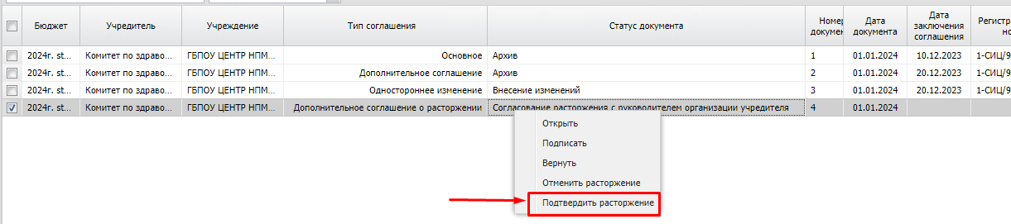
Для подтверждения расторжения во всплывающем сообщении выбрать «Да»:
В окне «Расторжение соглашения» указать дату расторжения и регистрационный номер дополнительного соглашения о расторжении (при необходимости, поле необязательное для заполнения), нажать «ОК»:
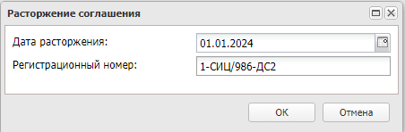
В поле «Дата расторжения» указывается по умолчанию дата наложения ЭП руководителем ГРБС (учредителя), в отсутствие электронной подписи – текущий операционный день бюджета.
В результате выполняемых действия ЭД «Соглашение о предоставлении субсидии на иные цели» с типом «Дополнительное соглашение о расторжении» принимает статус «Расторгнут»:
Для формирования печатной формы дополнительного соглашения о расторжении осуществляется вызов инструмента из пункта меню Печать – По текущему шаблону из списковой формы или из окна редактирования документа:
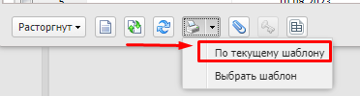
В присоединенных файлах ЭД «Соглашение о предоставлении субсидии на иные цели» сформируется вложение с категорией «Соглашение о расторжении».
В системе АЦК-Финансы ЭД «Бюджетное обязательство», связанное с родительским соглашением, перейдет на статус «Обработка завершена» с высвобождением ассигнований и лимитов, по которым не прошло исполнение.

